Załącznik Nr 2 do Uchwały Nr 570/12169/24
Zarządu Województwa Podkarpackiego
w Rzeszowie z dnia 23 lutego 2024 r.
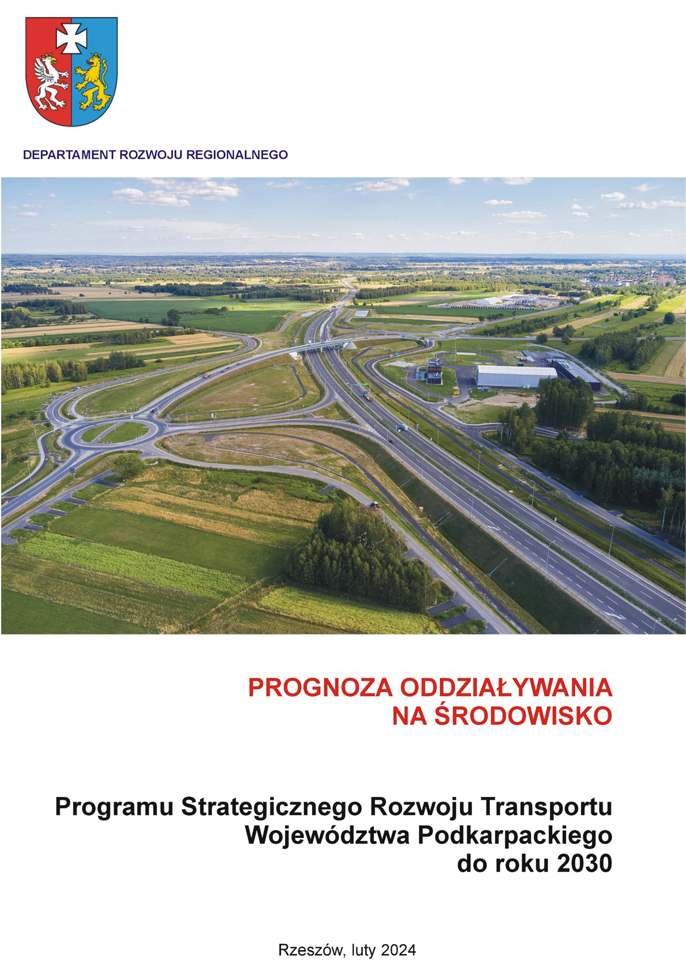

ZARZĄD WOJEWÓDZTWA PODKARPACKIEGO

Wykonawca:
Departament Rozwoju Regionalnego Urzędu Marszałkowskiego Województwa Podkarpackiego

Dyrektor Departamentu
dr Paweł Wais

Zastępca Dyrektora Departamentu
Agnieszka Wojdyło

ZESPÓŁ AUTORSKI:

Lucyna Zymyn – Koordynator
Agata Bukała
Dariusz Gierlak
Ewelina Jaszcz-Kucharska
Paweł Kocur
Sylwia Łukawska-Sudoł
Piotr Moroń
Anna Pietrucha
Grzegorz Rajdek

OPRACOWANIE GRAFICZNE:

Bartłomiej Głowacki
Paweł Przybyła

Spis treści
I. Streszczenie w języku niespecjalistycznym 6
II. Informacje wstępne 16
1. Podstawa prawna opracowania Prognozy 16
2. Cel i zakres Prognozy 16
3. Metodyka opracowania Prognozy 19
III. Informacja o zawartości, głównych celach Programu oraz o powiązaniach z innymi dokumentami 22
1. Zawartość Programu 22
2. Główne cele Programu 23
3. Powiązania Programu z dokumentami ustanowionymi na szczeblu międzynarodowym, krajowym, regionalnym 56
4. Informacje zawarte w prognozach oddziaływania na środowisko przyjętych już dokumentów powiązanych z Programem 59
IV. Analiza i ocena istniejącego stanu środowiska na terenach objętych przewidywanym znaczącym oddziaływaniem oraz potencjalne zmiany tego stanu w przypadku braku realizacji Programu 63
1. Istniejący stan środowiska 63
1.1. Położenie, rzeźba terenu, klimat 63
1.2. Wody powierzchniowe i podziemne 66
1.2.1. Identyfikacja jednolitych części wód powierzchniowych ze wskazaniem ustalonych dla nich celów środowiskowych 68
1.2.2. Identyfikacja jednolitych części wód podziemnych ze wskazaniem ustalonych dla nich celów środowiskowych 70
1.2.3. Ujęcia wód, ich strefy ochronne oraz zakazy i nakazy obowiązujące w tych strefach 70
1.2.4. Główne zbiorniki wód podziemnych 73
1.3. Gleby 76
1.4. Surowce mineralne 79
1.5. Powietrze 84
1.6. Klimat akustyczny 86
1.7. Promieniowanie elektromagnetyczne 87
1.8. Dane przyrodnicze 88
1.8.1. Opis szaty roślinnej 88
1.8.2. Opis siedlisk przyrodniczych 91
1.8.3. Opis fauny 98
1.9. Waloryzacja przyrodnicza 100
1.10. Krajobraz, zabytki i dobra kultury współczesnej 103
2. Ocena stanu środowiska 107
2.1. Stan czystości jednolitych części wód powierzchniowych 107
2.2. Stan czystości jednolitych części wód podziemnych 109
2.3. Stan gleb 111
2.4. Stan czystości powietrza 114
2.5. Jakość klimatu akustycznego 115
2.6. Poziom promieniowania elektromagnetycznego 118
3. Zagrożenia środowiska 121
3.1. Tereny szczególnego zagrożenia powodzią (ze wskazaniem, że założenia Programu są zgodne z warunkami korzystania z tych obszarów) 121
3.2. Zagrożenie suszą 122
3.3. Poważne awarie 124
4. Analizy specyficzne 125
4.1. Ludzie 125
4.2. Gospodarka 128
4.3. Transport 131
5. Potencjalne zmiany istniejącego stanu środowiska w przypadku braku realizacji Programu 134
V. Analiza i ocena istniejących problemów ochrony środowiska istotnych z punktu widzenia Programu, w szczególności dotyczących obszarów podlegających ochronie na podstawie ustawy z dnia 16 kwietnia 2004 roku o ochronie przyrody 136
1. Obszary objęte ochroną na podstawie ustawy o ochronie przyrody 136
2. Problemy ochrony środowiska istotne z punktu widzenia Programu 138
VI. Cele ochrony środowiska ustanowione na szczeblu międzynarodowym, wspólnotowym i krajowym, istotne z punktu widzenia Programu oraz sposoby, w jakich te cele i inne problemy środowiska zostały uwzględnione podczas opracowywania dokumentu 141
VII. Planowane rozwiązania związane z gospodarką wodną a realizacja Programu względem zbiorników wód podziemnych, ujęć wody i ich stref oraz terenów zagrożonych zalewaniem wodami powodziowymi 148
1. Planowane rozwiązania związane z gospodarką wodną 148
2. Realizacja Programu względem zbiorników wód podziemnych 149
3. Realizacja Programu względem ujęć wody i stref ochronnych ujęć wody 152
4. Realizacja Programu względem terenów zagrożonych zalewaniem wodami powodziowymi 155
5. Realizacja Programu a jednolite części wód powierzchniowych 158
6. Realizacja Programu a jednolite części wód podziemnych 162
VIII. Ocena oddziaływania realizacji Programu na stan jednolitych części wód powierzchniowych i podziemnych objętych postanowieniami Programu 162
1. Identyfikacja i ocena oddziaływania Programu na cele środowiskowe jednolitych części wód 162
2. Określenie, czy realizacja Programu przyczyni się do zmniejszenia lub zwiększenia poziomu ochrony wód 164
3. Wskazanie środków minimalizujących negatywne oddziaływanie realizacji Programu na cele środowiskowe określone dla jednolitych części wód 165
IX. Określenie, analiza i ocena przewidywanych znaczących oddziaływań na środowisko, w tym oddziaływań bezpośrednich, pośrednich, wtórnych, skumulowanych, krótkoterminowych, średnioterminowych i długoterminowych, stałych i chwilowych oraz pozytywnych i negatywnych 166
1. Analiza i ocena przewidywanego znaczącego oddziaływania na środowisko 166
2. Identyfikacja, analiza i ocena oddziaływań generowanych ustaleniami Programu na zasoby, twory, składniki przyrody i cele ochrony przyrody wymienione w art. 2 ustawy o ochronie przyrody oraz zapewnienie utrzymania właściwego stanu ochrony zasobów przyrodniczych 229
3. Analiza i ocena oddziaływań generowanych ustaleniami Programu na cele ochrony przyrody obszarów chronionych, parków krajobrazowych oraz cele i przedmiot ochrony rezerwatów przyrody 233
4. Analiza i ocena przewidywanego znaczącego oddziaływania na cele i przedmiot ochrony obszarów Natura 2000 oraz na integralność tych obszarów 239
5. Analiza i ocena przewidywanego znaczącego oddziaływania na zachowanie korytarzy ekologicznych 274
6. Określenie zasięgu znaczących oddziaływań generowanych ustaleniami Programu 278
X. Analiza, czy i w jaki sposób wskazane założenia Programu wpłyną na dotrzymanie norm akustycznych 279
XI. Analiza, czy i jaki sposób wskazane założenia Programu będą wpływać na zmianę klimatu oraz strukturę krajobrazu 281
XII. Rozwiązania mające na celu zapobieganie, ograniczanie lub kompensację przyrodniczą negatywnych oddziaływań na środowisko, mogących być rezultatem realizacji Programu, w szczególności na cele i przedmiot ochrony obszarów Natura 2000 oraz integralność tych obszarów 283
XIII. Rozwiązania alternatywne do rozwiązań zawartych w Programie 288
XIV. Propozycje dotyczące przewidywanych metod analizy skutków realizacji postanowień Programu oraz częstotliwości jej przeprowadzania 290
1. Instrumenty realizacji Programu 290
2. Monitoring i ocena realizacji Programu 292
XV. Informacja o możliwym transgranicznym oddziaływaniu na środowisko 296
XVI. Wskazanie napotkanych trudności wynikających z niedostatków techniki lub luk we współczesnej wiedzy 297
XVII. Wnioski 297
Wykorzystane materiały 302
Wykaz aktów prawnych 304
Wykaz tabel 306
Wykaz rysunków 307
Wykaz użytych skrótów 309
OŚWIADCZENIE 311

- Streszczenie w języku niespecjalistycznym

Prognoza oddziaływania na środowisko Programu Strategicznego Rozwoju Transportu Województwa Podkarpackiego do roku 2030 zwanego dalej Programem została opracowana zgodnie z art. 51 ust. 2 ustawy z dnia 3 października 2008 roku o udostępnianiu informacji o środowisku i jego ochronie, udziale społeczeństwa w ochronie środowiska oraz o ocenach oddziaływania na środowisko oraz zgodnie z zakresem i stopniem szczegółowości uzgodnionym z Regionalnym Dyrektorem Ochrony Środowiska w Rzeszowie i Państwowym Wojewódzkim Inspektorem Sanitarnym w Rzeszowie.
Celem opracowania prognozy oddziaływania na środowisko Programu jest identyfikacja możliwych do określenia skutków środowiskowych realizacji celów i kierunków rozwoju regionalnego systemu transportowego, ustalenie czy ich realizacja sprzyja ochronie środowiska przyrodniczego i zrównoważonemu rozwojowi województwa podkarpackiego oraz wskazanie rozwiązań przyczyniających się do zmniejszenia obciążeń środowiska.
Program jest podstawowym narzędziem realizacji Strategii Rozwoju Województwa – Podkarpackie 2030 w zakresie bezpiecznego i zrównoważonego rozwoju regionalnego systemu transportowego. W swoim założeniu jest dokumentem uzasadniającym realizację inwestycji transportowych uprawnionych do dofinansowania zarówno z krajowych i regionalnych programów finansowanych z funduszy europejskich, dostępnych w ramach Polityki Spójności w perspektywie finansowej UE na lata 2021–2027.
Ze względu na to, że Program charakteryzuje się dużym stopniem ogólności, bez szczegółowego określania przebiegu tras komunikacyjnych i kolejowych (Program został opracowany na potrzeby aplikowania o środki unijne) ustalono, że szczegółowość Prognozy będzie adekwatna do stopnia szczegółowości Programu. Ponadto przyjęto, że wszystkie realizowane przedsięwzięcia inwestycyjne, będą spełniały wszelkie określone obowiązującym prawem wymagania i będą stosowane najlepsze i najnowocześniejsze techniki i technologie sprzyjające ochronie środowiska, w tym ochronie klimatu.
W Prognozie starano się zwrócić uwagę przede wszystkim na potencjalne, możliwe do zidentyfikowania, zagrożenia dla wszystkich elementów środowiska, w tym szczególnie na zdrowie ludzi, drożność korytarzy ekologicznych, spójność i integralność sieci Natura 2000, klimat.
Prace nad Prognozą zostały podzielone na następujące etapy:
Etap I – analiza Programu i podstawowych dokumentów z nim powiązanych, a także ocena stanu środowiska.
Etap II – przeprowadzenie analiz i ocen oddziaływania na środowisko realizacji celów i kierunków rozwoju regionalnego systemu transportowego oraz formułowanie wniosków.
Etap III – przygotowanie pełnego tekstu Prognozy.

W Programie zostały wskazane główne cele i kierunki rozwoju infrastruktury transportowej mające na celu zwiększenie dostępności zewnętrznej regionu (krajowej i zagranicznej) wynikającej z peryferyjnego położenia województwa, zwiększenie powiązań transportowych w regionie, w tym likwidowanie obszarów wykluczenia transportowego spowodowanego niskim zaludnieniem, obszarami górzystymi, obszarami o niskiej skali zatrudniania, integracja wewnętrzna Rzeszowskiego Obszaru Funkcjonalnego i miejskich obszarów funkcjonalnych biegunów wzrostu, uwzględniająca policentryczny układ województwa i umożliwiająca integrację głównych rynków pracy, cele horyzontalne i kierunki horyzontalne, których realizacja będzie prowadziła do ograniczenia negatywnego oddziaływania sektora transportu na klimat oraz regionalne środowisko naturalne, wzmocnienia rozwiązań multimodalnych, rozwoju transportu publicznego oraz poprawy bezpieczeństwa w transporcie. Wskazane zostały również kryteria wyboru projektów, ramy finansowe, system monitoringu i oceny realizacji Programu.
W przypadku zaniechania realizacji określonych w dokumencie celów i kierunków rozwoju regionalnego systemu transportowego, należy oczekiwać utrzymania się dotychczasowych, negatywnych zjawisk m.in. tj. bariery rozwojowe, luki w infrastrukturze transportowej, czy tzw. „wąskie gardła”.
Odstąpienie od wdrażania działań wskazanych w Programie przyczyni się do dalszego wzrostu kongestii drogowej i obniżenia płynności ruchu, wynikających z niedostosowania istniejącego układu komunikacyjnego do dużych i wciąż wzrastających obciążeń oraz złego stanu technicznego dróg. Efektem tego będzie wzrost emisji zanieczyszczeń komunikacyjnych do powietrza, obniżenie bezpieczeństwa ruchu i dalsza degradacja niewydolnej infrastruktury drogowej.
Pogorszeniu ulegnie nie tylko stan powietrza atmosferycznego, ale również klimat akustyczny, czego skutki będą szczególnie dotkliwe w miastach oraz w terenach bezpośrednio sąsiadujących z drogami o dużym natężeniu ruchu. Niekorzystne oddziaływania na zdrowie i jakość życia ludzi będą szczególnie nasilone w miastach, zwłaszcza w przypadku odstąpienia od realizacji budowy obwodnic miast oraz ograniczenia inwestycji z zakresu transportu publicznego (w tym obejmujących węzły przesiadkowe).
W przypadku odstąpienia od realizacji Programu, mogą również występować inne problemy, w tym utrwalanie niekorzystnego środowiskowo modelu transportu, tj. opartego o indywidualny transport samochodowy.
Analiza Programu oraz przeprowadzona ocena oddziaływania na środowisko wykazała, że realizacja przyjętych rozwiązań będzie miała, w dłuższej perspektywie czasowej, pozytywny wpływ na środowisko, w szczególności w przypadku uwzględnienia środków minimalizujących, ograniczających i kompensujących potencjalne negatywne oddziaływania.
Program jest dokumentem deklaratywnym oraz bardzo ogólnym, i w związku z tym nie jest możliwe dokonanie szczegółowej oceny oddziaływania na środowisko poszczególnych przedsięwzięć komunikacyjnych. Nie jest znana dokładna lokalizacja poszczególnych przedsięwzięć (oprócz tych przedsięwzięć, dla których została wydana decyzja o środowiskowych uwarunkowaniach zgody na realizację przedsięwzięcia), ani powierzchnia, jaką będą zajmować (zwłaszcza w przypadku budowy nowych odcinków dróg). Nie jest znany też dokładny czas realizacji przedsięwzięć wskazanych w Programie. Należy podkreślić, że Prognoza oddziaływania na środowisko opracowana w ramach oceny strategicznej nie zastępuje oceny oddziaływania przedsięwzięcia na środowisko – poszczególne przedsięwzięcia (infrastruktura drogowa i kolejowa), których realizacja będzie współfinansowana ze środków unijnych, będą poddane ocenie szczegółowej tj. ocenie oddziaływania przedsięwzięcia na środowisko.
W Prognozie starano się określać potencjalne, możliwe do zidentyfikowania zagrożenia dla wszystkich elementów środowiska, w tym: różnorodności biologicznej, powietrza, wód powierzchniowych i podziemnych, klimatu akustycznego, powierzchni ziemi łącznie z glebą, krajobrazu, zabytków, zdrowia ludzi, klimatu oraz obszarów chronionych na podstawie ustawy o ochronie przyrody czy korytarzy ekologicznych.
Proponowane w Programie systemowe rozwiązania transportowe przyczynią się do odciążenia komunikacji na obszarach zurbanizowanych, szczególnie w miastach, co spowoduje zmniejszanie się ilości emitowanych spalin samochodowych, w tym gazów cieplarnianych, poprawę środowiska przyrodniczego w miastach, w tym środowiska wodnego. Natomiast prowadzone prace w zakresie budowy, rozbudowy, modernizacji dróg i linii kolejowych będą oddziaływać potencjalnie negatywnie na analizowane składniki środowiska w różnym stopniu, a ich wpływ będzie ograniczony do terenu wykonywanych robót oraz czasu trwania budowy. Potencjalne oddziaływanie na stan wód związane będzie z funkcjonowaniem całego systemu transportowego województwa, jednak jego zasięg ogranicza się do tras komunikacyjnych oraz ich bezpośredniego sąsiedztwa i będzie miało charakter liniowy.
W celu ograniczenia potencjalnie negatywnych oddziaływań możliwe jest zastosowanie środków minimalizujących, do których należy m.in.: budowa kanalizacji deszczowych, podczyszczanie wód opadowych przed odprowadzeniem do odbiornika, w tym zastosowanie rozwiązań odprowadzania spływów wód opadowych z pasów drogowych, a na terenach cennych przyrodniczo z zastosowaniem separatorów związków ropopochodnych. Oddziaływania potencjalnie negatywne związane będą przede wszystkim z etapem realizacji poszczególnych przedsięwzięć (modernizacja, rozbudowa, budowa dróg i kolei np. rozwój dróg krajowych (w tym S74 i S9), a pozytywne oddziaływanie na JCW wystąpi np. w przypadku poprawy stanu technicznego istniejącej infrastruktury komunikacyjnej. Do zanieczyszczenia wód może dojść w wyniku katastrofy spowodowanej podczas przewozu materiałów niebezpiecznych (zarówno na drogach jak i kolei). Tego typu wypadki rzadko się zdarzają, niemniej nie można przewidzieć ich rozmiaru, czasu ani skutków środowiskowych. Prognozowane oddziaływania będą o różnym zasięgu i intensywności i o różnej skali czasowej, bezpośrednie (np. w przypadku realizacji dróg, linii kolejowych, usuwania skutków katastrof).
Oddziaływanie na powierzchnię ziemi łącznie z glebą będzie dotyczyło realizacji nowych przedsięwzięć w miejscach jeszcze niezainwestowanych, w sąsiedztwie modernizowanych odcinków dróg czy kolei. W przypadku realizacji nowych odcinków dróg może dojść do wycinki drzew, krzewów, likwidacji siedlisk przyrodniczych znajdujących się na trasie przebiegu dróg czy linii kolejowych, fragmentacji terenów leśnych. Oddziaływania będą miały charakter bezpośredni, negatywny, długookresowy. Ewentualne pozytywne, długookresowe, bezpośrednie oddziaływania wystąpią w wyniku przeprowadzenia działań odciążających obszary szczególnie wrażliwe środowiskowo oraz poprzez zapobieganie zjawiskom niekontrolowanej ingerencji i degradacji środowiska naturalnego (np. poprzez zabezpieczanie osuwisk).
Przeprowadzona analiza wykazała, że prawdopodobne oddziaływania na obszary chronione, w tym na obszary Natura 2000 będą należały do potencjalnie negatywnych lub mało znaczących. Oddziaływania potencjalnie negatywne, bezpośrednie będą związane głównie z budową nowych szlaków komunikacyjnych, zarówno drogowych jak i kolejowych, które lokalizowane będą w obrębie obszarów chronionych, w tym w obrębie obszarów Natura 2000. Prognozuje się, że w niektórych przypadkach może dojść do fragmentacji obszarów np. wytyczania nowego przebiegu niektórych odcinków drogi S19. Oddziaływania te możliwe są do zminimalizowania (zmiana przebiegu trasy, wiadukty, stosowanie cichych nawierzchni na odcinkach dróg o przewidywanej znaczącej emisji hałasu), co powinno być uwzględnione na etapie opracowania raportu o oddziaływaniu dróg czy linii kolejowych na środowisko i decyzji o środowiskowych uwarunkowaniach. Do realizacji powinien być wybrany taki wariant przebiegu dróg i/lub linii kolejowych, który jest najbardziej korzystny dla środowiska przyrodniczego.
Przewiduje się, iż najmniej istotnych, negatywnych skutków środowiskowych w stosunku do obszarów Natura 2000, należy oczekiwać przy realizacji inwestycji liniowych proponowanych w ramach celu podstawowego 3. Integracja MOF – Integracja wewnętrzna Rzeszowskiego Obszaru Funkcjonalnego i miejskich obszarów funkcjonalnych biegunów wzrostu, uwzględniająca policentryczny układ województwa i umożliwiająca integrację głównych rynków pracy. Są to tereny o znacznym stopniu urbanizacji, a więc pozbawione szczególnych wartości przyrodniczych.
Istotne oddziaływania na obszary Natura 2000 mogą potencjalnie wystąpić w częściach województwa cechujących się wysokimi wartościami przyrodniczymi, gdzie występuje ich koncentracja. Należy podkreślić, że Program nie jest dokumentem decyzyjnym, tylko bardzo ogólnym, w związku z tym nie jest możliwa jednoznaczna ocena, z ostrzegawczym wskazaniem ewentualnych, znaczących oddziaływań na cele i przedmioty ochrony obszarów Natura 2000 oraz na integralność tych obszarów. Ocena taka winna być bezwzględnie powtórzona i uszczegółowiona na etapie opracowywania dokumentów wykonawczych, w tym decyzji administracyjnych dla konkretnych rozwiązań inwestycyjnych, realizujących założenia Programu. Oceny takie winny być poprzedzone rzetelnym rozpoznaniem warunków przyrodniczych, poprzez opracowanie szczegółowych inwentaryzacji przyrodniczych, obejmujących co najmniej teren przeznaczony pod dane przedsięwzięcie liniowe.
Należy zwrócić uwagę na fakt możliwego wystąpienia pośrednich oddziaływań pozytywnych na obszary Natura 2000. Do kierunków skutkujących takimi oddziaływaniami należy zaliczyć kierunki określone w ramach celu horyzontalnego 1. Ograniczenie negatywnego oddziaływania sektora transportu na klimat oraz na regionalne środowisko naturalne szczególnie kierunek horyzontalny Realizacja inwestycji towarzyszących zmierzających do zachowania stanu siedlisk i gatunków poprzez budowę korytarzy komunikacyjnych dla zwierząt. Realizacja tego kierunku odnosi się do wszystkich przedsięwzięć komunikacyjnych, jakie będą wykonywane na obszarze całego województwa. W Programie przewidziano m.in. rozwój sieci ścieżek rowerowych, tras rowerowych, rozwój transportu publicznego w przewozach między biegunami wzrostu, integrację i rozwój niskoemisyjnego transportu publicznego. Takie rodzaje inwestycji mogą prowadzić do ograniczenia samochodowego ruchu indywidualnego, tym samym do ograniczenia wielkości napływowej emisji zanieczyszczeń komunikacyjnych do powietrza, co pośrednio może korzystnie oddziaływać na stan zachowania zasobów przyrodniczych obszarów Natura 2000 położonych najbliżej tras komunikacyjnych.
Mając na uwadze powyższe można stwierdzić, iż na etapie oceny strategicznej nie przewiduje się oddziaływań znacząco negatywnych, ani zmian w środowisku skutkujących zagrożeniami dla celów i przedmiotów ochrony oraz integralności obszarów Natura 2000, rozumianej zgodnie z ustawą o ochronie przyrody, jako „spójność czynników strukturalnych i funkcjonalnych warunkujących zrównoważone trwanie populacji gatunków i siedlisk przyrodniczych”.
Realizacja Programu dotyczy obszaru całego województwa, więc nieuniknione mogą być kolizje z obszarami chronionymi na podstawie przepisów ustawy o ochronie przyrody.
Przewiduje się, że najbardziej istotne potencjalne oddziaływania na przyrodę, wystąpi przy realizacji drogi ekspresowej S19 na odcinku Rzeszów-Barwinek (część trasy może naruszać tereny parków krajobrazowych, obszarów chronionego krajobrazu, czy przebiegać w bezpośredniej bliskości rezerwatów przyrody).
Oceny dotyczące wpływu na przyrodę poszczególnych form ochrony przyrody, winny być uszczegółowione na etapie decyzji administracyjnych zgody na realizację konkretnego przedsięwzięcia, a do realizacji powinien być wybrany takli wariant przedsięwzięcia, który jest najmniej kolizyjny i zarazem najbardziej optymalny dla przyrody. Należy również określić sposoby minimalizowania potencjalnie negatywnych oddziaływań na przyrodę poszczególnych form ochrony przyrody, w obrębie których będzie ono realizowane (np. poprzez wyznaczenie przejść dla zwierząt, realizację wiaduktów).
Biorąc pod uwagę przeprowadzone analizy nie przewiduje się, aby realizacja celów i kierunków rozwoju regionalnego systemu transportowego określonego w Programie spowodowała takie przekształcenia środowiska przyrodniczego w obrębie parków krajobrazowych i obszarów chronionego krajobrazu, aby obszary te utraciły walory, dla ochrony których zostały utworzone. Przedsięwzięcia liniowe powinny być prowadzone w taki sposób, aby tereny rezerwatów przyrody pozostały nienaruszone.
W przypadku realizacji przedsięwzięć drogowych, niezwykle istotne jest wykonanie przejść dla zwierząt w takich miejscach, gdzie one faktycznie się przemieszczają. Przeprowadzona analiza wykazała, że prawdopodobne oddziaływania na drożność korytarzy ekologicznych będą należały do potencjalnie negatywnych lub mało znaczących i będą związane głównie z budową nowych szlaków komunikacyjnych, zarówno drogowych jak i kolejowych, których przebieg będzie przecinał szlaki migracji zwierząt lub uszczuplał ich powierzchnię. Prognozuje się, że w przypadkach budowy nowych odcinków dróg o dużym natężeniu ruchu może dojść do kolizji przedsięwzięcia liniowego z korytarzami ekologicznymi np. przebieg niektórych odcinków drogi S19. Oddziaływania te możliwe są do zminimalizowania, np. poprzez zmianę przebiegu trasy przedsięwzięć liniowych (drogowych jak i kolejowych), zaprojektowanie górnych i dolnych przejść dla zwierząt, w tym rozważenie możliwości realizacji np. wiaduktów, co powinno być uwzględnione na etapie opracowania raportu o oddziaływaniu dróg na środowisko i decyzji o środowiskowych uwarunkowaniach. Do realizacji powinien być wybrany taki wariant przebiegu dróg i/lub linii kolejowych, który uwzględnia zachowanie drożności korytarzy ekologicznych. W przypadku modernizacji, rozbudowy, remontów dróg, kolei należy mieć na uwadze zachowanie drożności korytarzy ekologicznych i w miarę potrzeb wyznaczać i realizować bezkolizyjne przejścia dla zwierząt.
Negatywne oddziaływanie na rośliny, siedliska przyrodnicze wystąpi głównie na etapie realizacji nowych przedsięwzięć liniowych oraz na etapie modernizacji, rozbudowy, remontów istniejących dróg i linii kolejowych i wiązać się może z likwidacją roślin (możliwe, że chronionych), fragmentacją, zmniejszeniem areału siedlisk przyrodniczych ważnych dla przebywania zwierząt. Możliwe są również bezpośrednie i pośrednie negatywne oddziaływania na rośliny o dużej wrażliwości czy na obszary leśne w związku z kwasotwórczym charakterem emisji gazowych pochodzących ze spalania paliw w silnikach pojazdów oraz zwiększeniem się natężenia tych oddziaływań w związku z postępującym wzrostem liczby użytkowanych pojazdów. Na etapie tak bardzo ogólnego dokumentu, jakim jest Program nie jest możliwe wskazanie, jakie rośliny i siedliska przyrodnicze mogą być zagrożone czy nawet zniszczone.
Reasumując, należy stwierdzić, iż na etapie niniejszej, strategicznej oceny oddziaływania na środowisko, Program nie formułuje takich kierunków rozwoju regionalnego systemu transportowego, które kwalifikowałyby się do działań wymienionych w artykule 33 ust. 1 ustawy z dnia 16 kwietnia 2004 o ochronie przyrody.
Potencjalne, negatywne oddziaływania na środowisko, a w szczególności na obszary cenne przyrodniczo, w tym na obszary Natura 2000, mogą zostać istotnie zminimalizowane lub wyeliminowane poprzez zastosowanie odpowiednich, określonych prawem procedur, zastosowanych najnowocześniejszych technologii i rozwiązań projektowych. Poniżej przestawiono przykładowe rodzaje rozwiązań, mających na celu zapobieganie i ograniczanie potencjalnych negatywnych oddziaływań na środowisko, które w uzasadnionych przypadkach powinny być zastosowane na etapie uzyskiwania decyzji administracyjnych na realizację konkretnego przedsięwzięcia. Należą do nich m.in.:
- unikanie kolizyjnych przebiegów inwestycji drogowych i kolejowych z obszarami cennymi przyrodniczo tj. obszarami prawnej ochrony przyrody, w tym obszarami Natura 2000 i obszarami cennych krajobrazów, inwestycje transportowe powinny w jak najmniejszym stopniu ingerować w ciągłość korytarzy ekologicznych, zarówno leśnych, jak i rzecznych oraz w jak najmniejszym stopniu powodować straty w obrębie struktur przyrodniczych położonych poza obszarami prawnie chronionymi;
- stosowanie wariantowania przebiegów tras komunikacyjnych omijających cenne obiekty przyrodnicze;
- dostosowanie terminów i pór wykonywania robót do wymagań ekologicznych szczególnie cennych gatunków fauny występujących na danym terenie (ochrona gatunków w okresie lęgowym i w porze największej aktywności);
- opracowanie systemu przejść i przepustów dla zwierząt w miejscach ich migracji;
- tworzenie miejsc zastępczych dla bytowania i rozrodu płazów (np. półnaturalne zbiorniki);
- realizacja systemu nasadzeń naprowadzających zwierzęta na przejścia górne i dolne;
- zachowanie ciągłości powierzchni leśnych, szpalerów drzew i krzewów,
- zachowanie ciągłości cieków;
- ograniczenie zanieczyszczenia światłem (w taki sposób projektować oświetlenie dróg, aby światło latarni padało na drogi, a nie na powierzchnie leśne, zadrzewione);
- nasadzanie zieleni lub grodzenie dużych inwestycji drogowych (np. drogi ekspresowe) z wykorzystaniem wybudowanych przejść dla migrujących zwierząt, celem zmniejszenia ich śmiertelności;
- nasadzenie zieleni towarzyszącej ciągom komunikacyjnych powinno być zgodne z siedliskiem. Należy wykluczyć gatunki obce i inwazyjne;
- stosowanie cichych nawierzchni na odcinkach dróg o przewidywanej znaczącej emisji hałasu, a przebiegających przez obszary Natura 2000;
- stosowanie odpowiedniej szerokości, długości i wysokości mostów przy przejściach przez doliny rzeczne;
- wykorzystanie wszelkich możliwych rozwiązań technologicznych minimalizujących zmiany istniejących stosunków wodnych, celem ochrony przed zniszczeniem, bądź degradacją siedlisk hydrogenicznych;
- stosowanie rozwiązań chroniących środowisko gruntowo-wodne przed zanieczyszczeniem, szczególnie na terenach przyległych do dróg.

W odniesieniu do dokumentu o tak dużym stopniu ogólności, jakim jest Program, utrudnione jest zaproponowanie rozwiązań mających na celu kompensację przyrodniczą negatywnych oddziaływań na środowisko. Taka możliwość i potrzeba może powstać, jako wynik oceny oddziaływania na środowisko przedsięwzięcia, przy realizacji konkretnych zamierzeń inwestycyjnych, wynikających z wyboru określonego projektu. Będzie to miało miejsce na etapie procesów decyzyjnych (np. decyzje administracyjne).
Ze względu na specyfikę Programu, określenie rozwiązań alternatywnych do rozwiązań w nim zawartych jest w znacznym stopniu utrudnione. Sformułowane w Programie cele podstawowe i cele horyzontalne są w zasadzie bezalternatywne w kontekście ustaleń i postanowień wcześniej przyjętych dokumentów programowych szczebla krajowego, dotyczących dziedziny rozwoju transportu. Ustalenia tych dokumentów na zasadzie hierarchiczności wynikają m.in. ze zobowiązań międzynarodowych Polski. Ustalone w Programie cele są spójne z celami dokumentów poziomu regionalnego, w tym z ustalonymi celami określonymi w Strategii Rozwoju Województwa – Podkarpackie 2030, dla której Program stanowi narzędzie realizacji celów związanych z tworzeniem spójnego, zrównoważonego regionalnego systemu transportowego. Nie zachodzi również potrzeba przedstawienia rozwiązań alternatywnych w sferze podstawowych kierunków rozwoju regionalnego systemu transportowego ustalonych w Programie, gdyż zostały w nim ujęte wszystkie możliwe rodzaje działań służące transformacji sektora transportowego w regionie. Określone w Programie działania kierunkowe sprzyjają łagodzeniu presji transportowych, szczególnie w miastach, a ich realizacja skutkować będzie utworzeniem spójnego, zrównoważonego regionalnego systemu transportowego, w tym poprawą bezpieczeństwa ruchu i zmniejszeniem emisji zanieczyszczeń komunikacyjnych do środowiska, a tym samych będzie miała korzystny wpływ na klimat, poprzez stopniowe ograniczanie emisji gazów cieplarnianych pochodzących z komunikacji.
Nie istnieje również alternatywa wariantu „zerowego” tj. hipotetyczna sytuacja braku uchwalenia Programu. Skutkowałoby to brakiem planu działań dla realizacji celów transportowych ustalonych w Strategii Rozwoju Województwa – Podkarpackie 2030 oraz brakiem wykorzystania szansy na pozyskanie środków, niezbędnych dla rozwoju regionalnego systemu transportowego oraz eliminacji presji transportowych występujących na terenie województwa.
Analiza skutków realizacji celów i kierunków rozwoju regionalnego systemu transportowego, a także zaproponowanych przedsięwzięć komunikacyjnych, nie wykazała możliwości wystąpienia znaczących negatywnych oddziaływań o charakterze transgranicznym, w związku z tym nie ma potrzeby przeprowadzenia procedury oceny oddziaływania na środowisko w kontekście transgranicznym.
- Informacje wstępne
- Podstawa prawna opracowania Prognozy

Zgodnie z art. 46 pkt. 2 ustawy z dnia 3 października 2008 roku o udostępnianiu informacji o środowisku i jego ochronie, udziale społeczeństwa w ochronie środowiska oraz o ocenach oddziaływania na środowisko (Dz. U. z 2023 r. poz. 1094 ze zm.) Program Strategiczny Rozwoju Transportu Województwa Podkarpackiego do roku 2030 wymaga przeprowadzenia procedury strategicznej oceny oddziaływania na środowisko w ramach, której sporządza się prognozę oddziaływania na środowisko.
W przytoczonej ustawie wdrożone zostały przepisy Wspólnoty Europejskiej dotyczące postępowania w sprawie strategicznych ocen oddziaływania na środowisko (Dyrektywa 2001/42/WE Parlamentu Europejskiego i Rady z dnia 27.06.2001 r. w sprawie oceny wpływu niektórych planów i programów na środowisko), publicznego dostępu do informacji dotyczących środowiska (Dyrektywa 2003/42/WE Parlamentu Europejskiego i Rady z dnia 28 stycznia 2003 r.) oraz udziale społeczeństwa w sporządzaniu niektórych planów i programów w zakresie środowiska (Dyrektywa 2003/35/WE Parlamentu Europejskiego i Rady z dnia 26 maja 2003 r. przewidującej udział społeczeństwa w odniesieniu do sporządzania niektórych planów i programów w zakresie środowiska oraz zmieniającej w odniesieniu do udziału społeczeństwa i dostępu do wymiaru sprawiedliwości dyrektywy Rady 85/337/EWG i 96/61/WE).

- Cel i zakres Prognozy

Celem opracowania prognozy oddziaływania na środowisko Programu Strategicznego Rozwoju Transportu Województwa Podkarpackiego do roku 2030 zwanego dalej Programem, jest:
- identyfikacja możliwych do określenia skutków środowiskowych (pozytywnych i negatywnych) realizacji kierunków rozwoju określonych w ramach celów podstawowych i horyzontalnych;
- ustalenie czy realizacja kierunków rozwoju określonych w ramach celów podstawowych i horyzontalnych sprzyja ochronie środowiska przyrodniczego i zrównoważonemu rozwojowi województwa podkarpackiego;
- wskazanie, jeżeli jest to zasadne, rozwiązań alternatywnych przyczyniających się do zmniejszenia obciążeń środowiska.

Prognoza oddziaływania na środowisko została opracowana zgodnie z zakresem określonym w art. 51 ust. 2 ustawy o udostępnianiu informacji o środowisku i jego ochronie, udziale społeczeństwa w ochronie środowiska oraz o ocenach oddziaływania na środowisko i zgodnie z zakresem i stopniem szczegółowości uzgodnionym z Regionalnym Dyrektorem Ochrony Środowiska w Rzeszowie (pismo z dnia 23 czerwca 2021 r., znak: WOOŚ.411.2.2.2021.AP.2) i Państwowym Wojewódzkim Inspektorem Sanitarnym w Rzeszowie (pismo z dnia 15 czerwca 2021 r., znak: SZN.9020.2.12.2021.AL).
Prognoza oddziaływania na środowisko Programu uwzględnia zagadnienia określone w art. 51 ust. 2 ustawy z dnia 3 października 2008 roku o udostępnianiu informacji o środowisku i jego ochronie, udziale społeczeństwa w ochronie środowiska oraz o ocenach oddziaływania na środowisko, oraz dodatkowo zawiera:
- dane przyrodnicze, w tym opis szaty roślinnej, siedlisk przyrodniczych, fauny i flory oraz waloryzację przyrodniczą;
- identyfikację jednolitych części wód powierzchniowych;
- ocenę oddziaływania skutków realizacji Programu na stan jednolitych części wód powierzchniowych i podziemnych;
- identyfikację, analizę i ocenę oddziaływań generowanych zapisami Programu na zasoby, twory, składniki przyrody i cele ochrony przyrody wymienione w art. 2 ustawy o ochronie przyrody oraz cele i przedmioty ochrony obszarów Natura 2000, ochronę przyrody obszarów chronionego krajobrazu, parków krajobrazowych oraz cele i przedmioty ochrony rezerwatów przyrody;
- wnioskowanie, czy ustalenia zawarte w Programie nie spowodują działań wymienionych w art. 33, ust. 1 ustawy o ochronie przyrody;
- wnioskowanie, czy nie zachodzą przesłanki zawarte w art. 34 ustawy o ochronie przyrody;
- wnioskowanie, czy ustalenia zawarte w Programie nie wpłyną negatywnie na ochronę przyrody obszarów chronionego krajobrazu, parków krajobrazowych, cele i przedmioty ochrony rezerwatów przyrody, jak również zapewnią realizację celów ochrony przyrody wymienionych w art. 2, ust. 2 ustawy o ochronie przyrody;
- analizę, czy i w jaki sposób realizacja wskazanych celów i kierunków regionalnego systemu transportowego wpłynie na dotrzymanie norm akustycznych;
- analizę, czy i w jaki sposób wskazane cele i kierunki regionalnego systemu transportowego będą oddziaływać na zmianę klimatu ewentualnie adoptować do zmian klimatu, a także na strukturę krajobrazu;
- analizę i ocenę przewidywanego znaczącego oddziaływania na zachowanie drożności korytarzy ekologicznych;
- analizę i ocenę zapewnienia utrzymania właściwego stanu ochrony zasobów przyrodniczych oraz spójności i integralności obszarów Natura 2000.

Zgodnie z art. 54 ustawy o udostępnianiu informacji o środowisku i jego ochronie, udziale społeczeństwa w ochronie środowiska oraz o ocenach oddziaływania na środowisko organ opracowujący projekt dokumentu (w tym przypadku Program) poddaje go wraz z prognozą oddziaływania na środowisko opiniowaniu przez regionalnego dyrektora ochrony środowiska oraz przez państwowego wojewódzkiego inspektora sanitarnego, a także zapewnia możliwość udziału społeczeństwa w strategicznej ocenie oddziaływania na środowisko.
Ze względu na to, że Program odznacza się dużym stopniem ogólności, bez szczegółowego określania przebiegu tras komunikacyjnych i kolejowych (Program został opracowany na potrzeby aplikowania o środki unijne) ustalono, że szczegółowość Prognozy będzie adekwatna do stopnia szczegółowości analizowanego dokumentu.
Prognoza oddziaływania na środowisko odnosi się więc do celów i kierunków rozwoju regionalnego systemu transportowego wymagających wsparcia, działań kierunkowych (inwestycji) określonych w ramach celów i kierunków.
Program nie określa szczegółowego przebiegu tras poszczególnych przedsięwzięć drogowych ani kolejowych (ich przebieg będzie określony dopiero na etapie uzyskiwania decyzji o środowiskowych uwarunkowaniach zgody na realizację przedsięwzięcia), niemniej realizacja inwestycji liniowych infrastruktury drogowej i kolejowej, może wiązać się z negatywnym oddziaływaniem na środowisko (bezpośrednim i/lub pośrednim). W przypadkach, kiedy drogi o dużym natężeniu ruchu będą przebiegały równolegle do linii kolejowych o dużym natężeniu ruchu oraz blisko siebie, to w takich przypadkach oddziaływania będą się nakładać i kumulować.
W prognozie starano się zwrócić uwagę przede wszystkim na potencjalne, możliwe do zidentyfikowania, zagrożenia dla wszystkich elementów środowiska, w tym szczególnie na zdrowie ludzi, drożność korytarzy ekologicznych, spójność i integralność sieci Natura 2000.
Podkreślenia wymaga fakt, że realizacja działań wyszczególnionych w Programie, w myśl art. 11 Traktatu o funkcjonowaniu Unii Europejskiej, powinna uwzględniać wymogi ochrony środowiska, co zapewni zrównoważony rozwój, a tym samym będzie zgodne z racjonalnym gospodarowaniem zasobami środowiska.
Działania wyszczególnione w Programie będą współfinansowane ze środków UE. Zgodnie z Rozporządzeniem Parlamentu Europejskiego i Rady UE 2021/1058 z dnia 24 czerwca 2021 r. wspierane powinny być tylko te działania, które nie czynią poważnych szkód dla celów środowiskowych w rozumieniu przepisów art. 17 Rozporządzenia Parlamentu Europejskiego i Rady UE 2020/852 i zapewniają transformację w kierunku gospodarki niskoemisyjnej w ramach dążenia do neutralności klimatycznej. Głównym celem stosowania zasady „nie czyń poważnej szkody” jest przeciwdziałanie zmianom klimatycznym poprzez zagwarantowanie, że działania powodujące w środowisku więcej szkód niż korzyści nie będą uznawane za zrównoważone środowiskowo i nie będą się kwalifikowały do finansowania ze środków UE.

- Metodyka opracowania Prognozy

Podczas opracowania Prognozy analizowano cele i kierunki rozwoju regionalnego systemu transportowego oraz działania kierunkowe (inwestycje) w ramach celów i kierunków z dużą wnikliwością, niemniej z taką szczegółowością, na jaką pozwoliły posiadane informacje dotyczące przebiegu poszczególnych tras komunikacyjnych drogowych i kolejowych, jak również terenów, przez które prawdopodobnie mogą być prowadzone. W Prognozie starano się wskazać na możliwe do oszacowania, w tak ogólnym dokumencie, potencjalnie negatywne i pozytywne oddziaływania na środowisko wynikające z realizacji Programu.
W ramach prac nad Prognozą starano się oszacować potencjalne oddziaływania na środowisko w stopniu, na jaki pozwalały informacje dostępne w czasie przeprowadzania analiz. Podczas analiz brano pod uwagę potencjalny kierunek przebiegu przedsięwzięć liniowych, określano potencjalne kolizje z obszarami chronionymi na podstawie ustawy o ochronie przyrody, korytarzami ekologicznymi, oraz potencjalne oddziaływania na przedmioty ochrony obszarów Natura 2000, w tym zachowanie spójności i integralności sieci obszarów Natura 2000. W prognozie wskazano charakter oddziaływań (bezpośrednie, pośrednie, wtórne, skumulowane), czas trwania oddziaływań (krótkoterminowe, średnioterminowe, długoterminowe) i częstotliwość ich występowania (stałe, chwilowe). Starano się także określić możliwe potencjalne oddziaływania skumulowane, które mogą wystąpić np. w przypadku bliskiego sąsiedztwa dróg i linii kolejowych o dużym natężeniu ruchu.

Podczas prac nad prognozą przyjęto, że wszystkie realizowane w ramach Programu cele i kierunki rozwoju regionalnego systemu transportowego wymagające wsparcia, oraz przedsięwzięcia realizowane w ramach celów i kierunków będą spełniały wszelkie, określone obowiązującym prawem wymagania, a podczas ich realizacji będą zastosowane najnowsze technologie i techniki. Podczas analiz posłużono się metodą ekspercką oraz metodą analogii, czyli podobieństwa zjawisk.

Prace nad Prognozą zostały podzielone na następujące etapy:
Etap I – przeanalizowano zapisy Programu, podstawowych dokumentów z nim powiązanych oraz prognoz oddziaływania na środowisko, sporządzonych dla przyjętych już dokumentów powiązanych z Programem. Przeprowadzono również ocenę stanu poszczególnych elementów środowiska dla terenu województwa podkarpackiego.
Etap II – przeprowadzono analizy i ocenę oddziaływania na środowisko realizacji celów i kierunków rozwoju systemu transportowego wymagającego wsparcia, działań kierunkowych (inwestycji) w ramach celów i kierunków rozwoju systemu transportowego. Oceniano wpływ realizacji i funkcjonowania każdego celu i kierunku, na jakość powietrza, wód powierzchniowych i podziemnych (jednolite części wód), jakość klimatu akustycznego, zasoby surowców mineralnych, powierzchnię ziemi łącznie z glebą, różnorodność biologiczną, obszary prawnie chronione, w tym na: obszary Natura 2000 ze szczególnym uwzględnieniem korytarzy ekologicznych, roślin i zwierząt, krajobrazu, zabytków oraz zdrowia ludzi. Jako kryterium oceny przyjęto oddziaływanie zdefiniowane jako: pozytywne, negatywne, bezpośrednie, pośrednie, długookresowe, lokalne, regionalne, ponadregionalne, skumulowane. Wyniki analiz zostały przedstawione w Tabeli 11. Przeprowadzono także analizę i ocenę przewidywanego znaczącego oddziaływania na cele i przedmiot ochrony obszarów Natura 2000 oraz na integralność tych obszarów. Wyznaczono obszary potencjalnie kolizyjne i przedstawiono je na rysunkach. Za obszary potencjalnie kolizyjne uznano obszary przebiegu przedsięwzięć transportowych przez obszary chronione na podstawie przepisów ustawy o ochronie przyrody oraz korytarze ekologiczne. Przyjęto, że obszary kolizyjne stanowią wspólną część obszarów realizacji przedsięwzięć wyszczególnionych w Programie i obszarów chronionych na podstawie ustawy o ochronie przyrody, a także korytarzy ekologicznych. Dokonano oceny potencjalnych zmian w środowisku, w przypadku braku realizacji Programu. Podczas analiz skupiono się przede wszystkim na tych celach, kierunkach i przedsięwzięciach, których realizacja może w sposób bezpośredni lub pośredni oddziaływać na środowisko.
Etap III – przygotowano pełny tekst Prognozy. Podstawową trudność podczas jej sporządzania stanowił ogólny, deklaratywny charakter Programu. W przypadku dokumentów deklaratywnych oceny i sformułowania zawarte często mają charakter warunkowy i mogą być zmienne w zależności od warunków lokalizacyjnych, sposobu realizacji poszczególnych przedsięwzięć liniowych (drogowych i kolejowych), zastosowanych technologii i materiałów, jak i ilości przedsięwzięć realizowanych w danym obszarze.

Należy zaznaczyć, że wyszczególnione w Programie liniowe inwestycje transportowe realizowane w ramach celów i kierunków rozwoju systemu transportowego będą podlegały procedurze oceny oddziaływania przedsięwzięcia na środowisko, a przebieg inwestycji liniowych (głównie drogowych i kolejowych) zostanie określony na etapie uzyskiwania decyzji o środowiskowych uwarunkowaniach zgody na realizację przedsięwzięcia. Poza tym Program jest dokumentem deklaratywnym, który będzie realizowany w długiej perspektywie czasowej (do roku 2030) i nie przesądza ani o lokalizacji ani o przebiegu poszczególnych tras komunikacyjnych (linii drogowych i kolejowych).

- Informacja o zawartości, głównych celach Programu oraz o powiązaniach z innymi dokumentami
  - Zawartość Programu

Podstawę prawną opracowania Programu stanowi art. 11 ust. 2 pkt 1 i 2 ustawy z dnia 5 czerwca 1998 r. o samorządzie województwa (Dz. U. z 2022 r. poz. 2094 ze zm.) oraz uchwała nr 140/3157/20 Zarządu Województwa Podkarpackiego z dnia z dnia 31 marca 2020 r.
Program służy spełnieniu na poziomie regionalnym warunkowości podstawowej w zakresie unijnego Celu Polityki 3 pn. Lepiej połączona Europa. Jest to kontynuacja tzw. warunkowości wstępnej z perspektywy finansowej 2014-2020. Konieczność spełnienia warunku podstawowego wynika z zapisów art. 15 Rozporządzenia Ogólnego Parlamentu Europejskiego i Rady dla perspektywy finansowej 2021-2027. Niniejszy warunek podstawowy został określony w załączniku IV do Rozporządzenia – warunek 3.1 Kompleksowe planowanie transportu na odpowiednim poziomie. Spełnienie warunku jest konieczne dla umożliwienia współfinansowania inwestycji w sektorze transportu planowanych do objęcia wsparciem w ramach ww. Celu Polityki 3. Na poziomie regionalnym finansowanie inwestycji transportowych powinno wynikać z odpowiedniego dokumentu planistycznego – regionalnego planu transportowego.
W Programie wskazane są główne kierunki rozwoju infrastruktury transportowej mające na celu poprawę szeroko rozumianej wewnętrznej i zewnętrznej dostępności przestrzennej regionu, a także wyznaczone są kryteria wyboru projektów, w tym zakresie. Program obejmuje swoim zakresem również problematykę realizowanego w województwie podkarpackim transportu, z uwzględnieniem poszczególnych gałęzi oraz w podziale na przewóz osób i towarów.

Program składa się z następujących części:
- Diagnostycznej (obejmującej syntezę diagnozy stanu systemu transportowego w województwie podkarpackim, analizę popytową – część poświęconą modelowaniu ruchu oraz prognozę) zakończonej analizą SWOT (podsumowaniem).
- Problemów wynikających z diagnozy związanych z rozwojem transportu i możliwości ich rozwiązania (wskazanie wariantów planistycznych).
- Przedstawienia kierunkowej perspektywy rozwoju systemu transportowego regionu, w szczególności opisu celów podstawowych i horyzontalnych, kierunków i działań inwestycyjnych jakie powinny być realizowane w ramach poszczególnych celów.
- Systemu wdrażania i realizacji (kryteria wyboru projektów, ramy finansowe oraz system monitoringu).
- Najważniejszych wniosków zawartych w Prognozie oddziaływania na środowisko.
- Podsumowania z przeprowadzonych konsultacji społecznych.
- Analizy ryzyka.

W ramach pierwszej części przedstawiono w ujęciu syntetycznym diagnozę stanu systemu transportowego w województwie podkarpackim. Ponadto zamieszczono analizę popytową uzupełnioną o wykorzystanie elementów istniejących krajowych modeli ruchu. Pierwszą część dokumentu podsumowują rekomendacje wynikające z diagnozy oraz analiza SWOT.
Część druga dokumentu prezentuje problemy wynikające z diagnozy wraz z ich uzasadnieniem. W części tej również sformułowano wizję rozwoju transportu w ujęciu wariantowym, w tym także z odniesieniem do zapotrzebowania na infrastrukturę transportową w województwie podkarpackim w roku 2030.
W trzeciej części przedstawiono cele i kierunki rozwoju regionalnego systemu transportowego oraz służące ich realizacji inwestycje tj. kluczowe przedsięwzięcia w ramach podstawowych podsystemów transportowych.
W części czwartej określono wskazano podmioty zaangażowane w realizację Programu oraz podmiot koordynujący, określono kryteria wyboru projektów, ramy finansowe ze wskazaniem potencjalnych i rzeczywistych źródeł finansowania, a także system monitoringu i ewaluacji.
Kolejne części zawierają najważniejsze wnioski z Prognozy oddziaływania na środowisko, podsumowanie z przeprowadzonych konsultacji społecznych oraz analizę ryzyka.

  - Główne cele Programu

Punktem wyjścia dla określenia kluczowych czynników rozwoju transportu w województwie podkarpackim były cele i kierunki działań zawarte w Strategii rozwoju województwa – Podkarpackie 2030, a dotyczące kwestii transportowych. Cel główny Strategii, czyli Odpowiedzialne i efektywne wykorzystanie zasobów endo- i egzogenicznych regionu, zapewniające trwały, zrównoważony i terytorialnie równomierny rozwój gospodarczy oraz wysoką jakość życia mieszkańców województwa wskazuje różne obszary działań w obrębie transportu, które powinny przyczynić się do jego osiągnięcia. Są to następujące cele szczegółowe:
- Rozwój infrastruktury transportowej oraz integracji międzygałęziowej transportu;
- Poprawa dostępności komunikacyjnej wewnątrz regionu oraz rozwój transportu publicznego;
- Rozwój infrastruktury informacyjno-komunikacyjnej w regionie;
- Rozwój infrastruktury służącej prowadzeniu działalności gospodarczej i turystyki;
- Terytorialny wymiar Strategii obszar horyzontalny.

Biorąc pod uwagę powyższe zapisy Strategii rozwoju województwa – Podkarpackie 2030, jak również wyniki przeprowadzonych analiz eksperckich oraz wnioski z diagnozy, określono cel główny Programu, jakim jest: Efektywne i skuteczne wdrażanie działań, przyczyniających się do realizacji celów Strategii rozwoju województwa – Podkarpackie 2030 w obrębie transportu, a także sformułowano następujące cele podstawowe i horyzontalne rozwoju regionalnego systemu transportowego:
- Cele podstawowe:
- Cel podstawowy 1. Zwiększenie dostępności zewnętrznej regionu (krajowej i zagranicznej) wynikającej z peryferyjnego położenia województwa.
- Cel podstawowy 2. Zwiększenie powiązań transportowych w regionie, w tym likwidowanie obszarów wykluczenia transportowego spowodowanego niskim zaludnieniem, obszarami górzystymi, obszarami o niskiej skali zatrudnienia.
- Cel podstawowy 3. Integracja wewnętrzna Rzeszowskiego Obszaru Funkcjonalnego i miejskich obszarów funkcjonalnych biegunów wzrostu uwzględniająca policentryczny układ województwa i umożliwiająca integrację głównych rynków pracy.
- Cele horyzontalne:
- Cel horyzontalny 1. Ograniczenie negatywnego oddziaływania sektora transportu na klimat oraz na regionalne środowisko naturalne.
- Cel horyzontalny 2. Wzmocnienie rozwiązań multimodalnych.
- Cel horyzontalny 3. Rozwój transportu publicznego.
- Cel horyzontalny 4. Poprawa bezpieczeństwa w transporcie.

Realizacja wskazanych celów rozwoju regionalnego systemu transportowego wymagać będzie podejmowania działań, które zostały określone jako kierunki rozwoju.
Cele i kierunki rozwoju systemu transportowego mają charakter komplementarny, nawzajem się przenikają i krzyżują, co oznacza, że nie można realizować żadnego z nich w oderwaniu od całego Programu. Kierunki rozwoju odnoszą się do poszczególnych sektorów transportu i wyznaczają główne założenia w kontekście określonych zmian systemowych.

Tabela 1. Cele i kierunki rozwoju regionalnego systemu transportowego określone w Programie
Cele podstawowe/ Gałęzie transportu | Cel podstawowy 1.  Dostępność zewnętrzna  Zwiększenie dostępności zewnętrznej regionu (krajowej i zagranicznej) wynikającej z peryferyjnego położenia województwa. | Cel podstawowy 2.  Transportowa spójność wewnętrzna  Zwiększenie powiązań transportowych w regionie, w tym likwidowanie obszarów wykluczenia transportowego spowodowanego niskim zaludnieniem, obszarami górzystymi, obszarami o niskiej skali zatrudniania. | Cel podstawowy 3.  Integracja MOF  Integracja wewnętrzna obszaru funkcjonalnego Rzeszowa i obszarów funkcjonalnych biegunów wzrostu uwzględniająca policentryczny układ województwa i umożliwiająca integrację głównych rynków pracy.
Drogowy | - Rozwój drogowej sieci transportowej w wymiarze krajowym i międzynarodowym w ramach sieci TEN-T (autostrady i drogi ekspresowe).  - Rozwój dróg krajowych (w tym 9, 73 i 28 o parametrach dróg ekspresowych).  - Rozwój drogowej sieci transportowej wzmacniającej dostępność zewnętrzną poprzez przebudowę istniejących dróg krajowych, w tym powiązanie z siecią TEN-T (również na styku województw).  - Rozwój komunikacyjnych powiązań łączących Rzeszów najkrótszym przebiegiem ze stolicą kraju oraz innymi krajowymi ośrodkami wzrostu (w tym regionami Polski Wschodniej).  - Pełniejsze włączenie autostrad i dróg ekspresowych w system dróg w województwie poprzez dodatkowe łączniki z autostradami i drogami ekspresowymi.  - Usprawnienie systemu drogowego województwa poprzez rozbudowę istniejących i budowę nowych odcinków dróg krajowych łączących bieguny wzrostu (w tym poprawę płynności i zwiększenie nośności dróg).  - Poprawa połączeń sieci dróg krajowych i samorządowych – tworzenie nowych korytarzy drogowych (w szczególności do węzłów autostrad i dróg ekspresowych) poprzez zoptymalizowaną kategoryzację istniejących ciągów dróg wojewódzkich i powiatowych oraz ich modernizację.  - Likwidacja barier rozwojowych poprzez budowę obwodnic na drogach krajowych.  - Likwidacja barier rozwojowych poprzez budowę i modernizację mostów na drogach krajowych.  - Modernizacja systemu głównych drogowych, powiązań komunikacyjnych województwa podkarpackiego z sąsiadującymi województwami.  - Poprawa dostępności drogowej do przejść granicznych oraz rozbudowa infrastruktury drogowej (parkingi i zatoczki).  - Budowa dróg poprzecznych łączących przejścia graniczne w celu zarządzania ruchem granicznym.  - Rozwój drogowej sieci transportowej o charakterze militarnym.  - Skomunikowane drogowe z węzłami kolejowymi (w tym powstałe w ramach CPK).  - Dostosowanie nawierzchni dróg krajowych do parametrów nośności określonych przepisami prawa. | - Usprawnienie systemu drogowego województwa poprzez rozbudowę istniejących i budowę nowych odcinków dróg wojewódzkich łączących bieguny wzrostu (w tym poprawę płynności ruchu i zwiększenie nośności dróg).  - Likwidacja barier rozwojowych poprzez budowę obwodnic (obwodnice usprawniające tranzyt).  - Likwidacja barier rozwojowych poprzez budowę i modernizację obiektów mostowych (w tym mostów na Wiśle, Sanie i ich głównych dopływach).  - Zapewnienie odpowiednich standardów, w tym nośności obiektów mostowych w ciągach dróg wojewódzkich, w szczególności na obszarze Bieszczad (transport drewna).  - Wzmocnienie kierunków diagonalnych poprzez podnoszenie standardu dróg wojewódzkich i powiatowych na osiach północ-południe i wschód-zachód.  - Skrócenie czasu dojazdu między Rzeszowem a miastami powiatowymi.  - Wzmocnienie wydolności transportowej na kierunku potoków ruchu Dębica-Mielec- Stalowa Wola.  - Poprawa dostępności transportowej dla obszarów o utrudnionym dostępie, w szczególności Bieszczady, Beskid Niski, Roztocze, Pogórze Dynowskie oraz Pogórze Przemyskie z uwzględnieniem poprawy infrastruktury komunikacyjnej.  - Poprawa dostępności komunikacyjnej obszarów poza MOF (obszarów peryferyjnych) w wymiarze lokalnym, regionalnym, krajowym i transgranicznym, w tym w relacji do najbliższego regionalnego bieguna wzrostu.  - Poprawa dostępności transportowej i ekspozycji turystycznej terenów, miejsc i obiektów reprezentujących unikatowe dziedzictwo przyrodnicze i kulturowe regionu.  - Rozwój infrastruktury komunikacyjnej celem wzmocnienia spójności terytorialnej regionu z uwzględnieniem specyfiki obszarów podgórskich i górskich.  - Likwidacja wąskich gardeł dla transportu ciężkiego, które utrudniają działalność gospodarczą na terenach poza MOF (obszarów peryferyjnych).  - Dostosowanie nawierzchni dróg wojewódzkich do parametrów nośności określonych przepisami prawa. | - Poprawa infrastruktury transportowej (drogowej) pozwalająca na większą integrację miejskich obszarów funkcjonalnych.  - Zmniejszenie zatłoczenia dróg miejskich i dróg wlotowych/ wylotowych (wyprowadzenie ruchu z centrum miast).  - Likwidacja barier rozwojowych poprzez budowę obwodnic biegunów wzrostu.  - Tworzenie drogowej infrastruktury technicznej w tym infrastruktury zwiększającej płynność ruchu i zwiększającej bezpieczeństwo.  - Poprawa drogowego skomunikowania obszarów usługowo-produkcyjnych, inwestycyjnych i stref przemysłowych (w tym TSSE, Europark Mielec).  - Pobudzanie procesów rozwojowych poprzez zapewnienie lepszej dostępności komunikacyjnej na zewnątrz, w tym rozwój infrastruktury drogowej łączącej się z węzłami sieci dróg szybkiego ruchu: Lubaczów, Strzyżów, Jasło, Brzozów, Leżajsk i Mielec.  - Zastosowanie rozwiązań uwzględniających oczekiwany wzrost ruchu dojazdowego pracowniczego (dotyczy Rzeszowa, Krosna i Mielca).  - Wdrożenie rozwiązań uwzględniających oczekiwany wzrost ruchu dojazdowego do usług (Przemyśl, Sanok).  - Poprawa drogowej dostępności komunikacyjnej MOF poprzez wzmacnianie ciągów komunikacyjnych:  - z MOF Krosno w kierunku MOF Sanok-Lesko oraz w kierunku MOF Jasło i Beskidu Niskiego;  - z MOF Przemyśl w kierunku Bieszczad;  - z MOF Dębica-Ropczyce w kierunku MOF Jasło;  - z MOF Jarosław-Przeworsk w kierunku MOF Sanok-Lesko oraz w kierunku MOF Lubaczów;  - z MOF Jasła w kierunku południowym północnym (w kierunku autostrady) oraz zachodnim (Małopolska);  - z MOF Lubaczów w kierunku północnym (Zamość i Roztocze) i południowym (autostrada A4).  - Wzmacnianie procesu integracji rynków pracy grup i par MOF, w tym:  - Rzeszowskiego Obszaru Funkcjonalnego, MOF Dębica-Ropczyce i MOF Jarosław-Przeworsk;  - MOF Dębica-Ropczyce i MOF Mielec;  - MOF Tarnobrzeg i MOF Stalowa Wola (powiązania w ramach Czwórmiasta – Tarnobrzega, Sandomierza, Stalowej Woli i Niska);  - MOF Przemyśl i MOF Jarosław-Przeworsk;  - MOF Krosno i MOF Jasło;  - MOF Jarosław-Przeworsk i MOF Lubaczów;  - MOF Przemyśl i MOF Lubaczów.  - Usprawnienie systemu drogowego Rzeszowa i ROF poprzez budowę, przebudowę i modernizację dróg wszystkich kategorii oraz budowę układu pierścieniowego dróg wokół Rzeszowa.  - Poprawa skomunikowania stref przemysłowych, w szczególności zlokalizowanych na północy ROF-u.  - Wdrożenie rozwiązań pozwalających zapewnić dostępność transportową przy uwzględnieniu przewidywanego spadku dojazdów (głównie Lubaczów).  - Rozwój funkcji logistycznej w ramach drogowego systemu transportowego dla poszczególnych MOF.  - Poprawa połączeń stref działalności gospodarczej poszczególnych MOF z drogami szybkiego ruchu.  - Wsparcie realizacji inwestycji drogowych obejmujące również kanały technologiczne i infrastrukturę teletechniczną.
Kolejowy | - Budowa nowych linii kolejowych z podniesieniem dopuszczalnej prędkości, poprawiających dostępność komunikacyjną województwa do krajowych i zagranicznych ośrodków wzrostu.  - Poprawa infrastruktury w celu połączenia kolejowego z Warszawą (opracowanie mapy drogowej dla zwiększenia prędkości połączenia z Warszawą).  - Budowa sieci kolejowej związanej z organizacją Centralnego Portu Komunikacyjnego (tzw. szprycha 6).  - Współpraca z samorządami świętokrzyskim i mazowieckim w celu rezerwacji terenów pod przyszłą geometrię linii 71, 25, 68.  - Dostosowanie infrastruktury i sieci kolejowej do pełnego wdrożenia systemu ETCS (poziom 2).  - Połączenie kolejowe do Portu Lotniczego „Rzeszów-Jasionka”.  - Modernizacja linii kolejowych umożliwiających reaktywacje połączeń transgranicznych ze Słowacją (linią nr 107) i oraz utworzenie kolejowych przejść granicznych z Ukrainą (linią nr 108) (w tym w ramach Karpackiej Kolei Euroregionalnej).  - Skomunikowanie Rzeszowa z południową Europą (Karpacka Kolej Euroregionalna).  - Skomunikowanie Rzeszowa z regionami Polski Wschodniej poprzez wydajne powiązanie kolejowe wzdłuż granicy wschodniej (m.in. przez Wschodnią Magistralę Kolejową).  - Poprawa dostępności do kolei w układzie Rzeszów – granica państwa z Ukrainą.  - Przebudowa oraz budowa nowych obiektów dworcowych oraz przystanków (wraz z przygotowaniem infrastruktury typu P&R, B&R oraz K&R).  - Poprawa stanu technicznego oraz rozbudowa istniejącej infrastruktury kolejowej o znaczeniu ponadregionalnym (w tym modernizacja torowisk, łączniki, podwójne torowiska w celu separacji ruchu, elektryfikacja linii).  - Poprawa infrastruktury dla ruchu towarowego ponadregionalnego. | - Wykorzystanie w większym stopniu sieci kolejowej w komunikacji wewnątrzregionalnej poprzez usprawnienie połączeń z Rzeszowem oraz pomiędzy miastami województwa, w tym rozwój Podmiejskiej Kolei Aglomeracyjnej (połączenie kolejowe do Portu Lotniczego „Rzeszów-Jasionka” oraz połączenia o zasięgu oddziaływania PKA na kierunkach Kolbuszowa, Strzyżów, Dębica, Przeworsk).  - Budowa nowych linii kolejowych (np. linii relacji Jasło – Dębica, Przemyśl – Zagórz,) oraz łącznic (w tym łącznicy Jedlicze – Szebnie).  - Modernizacja linii kolejowych nr 107, 108, 79, 101, 25 i linii do Woli Baranowskiej (linii LHS nr 65) oraz poprawa dostępności do ich infrastruktury.  - Poprawa zewnętrznej i wewnętrznej spójności terytorialnej Bieszczad, Beskidu Niskiego i Roztocza oraz Pogórza Dynowskiego w wymiarze przestrzennym poprzez modernizację i rozbudowę infrastruktury kolejowej oraz infrastruktury uzupełniającej.  - Poprawa dostępności komunikacyjnej obszarów poza MOF (obszarów peryferyjnych) w wymiarze lokalnym, regionalnym, krajowym i transgranicznym, w tym w relacji do najbliższego regionalnego bieguna wzrostu.  - Skrócenie czasu dojazdu między Rzeszowem a miastami powiatowymi, dzięki inwestycjom w infrastrukturę kolejową oraz na skutek zmian organizacyjnych (np. częstotliwość połączeń kolejowych).  - Poprawa stanu technicznego oraz rozbudowa istniejącej infrastruktury kolejowej o znaczeniu regionalnym (w tym modernizacja torowisk, łączniki, podwójne torowiska, elektryfikacja linii, mijanki).  - Zwiększenie funkcjonalności kolei poprzez doprowadzenie linii kolejowych do terenów inwestycyjnych.  - Poprawa infrastruktury dla ruchu towarowego regionalnego.  - Poprawa dostępności transportowej i ekspozycji turystycznej terenów, miejsc i obiektów reprezentujących unikatowe dziedzictwo przyrodnicze i kulturowe regionu. | - Rozwój i integracja systemu transportowego wewnątrz MOF.  - Poprawa kolejowego skomunikowania z obszarami usługowo-produkcyjnymi oraz inwestycyjnymi.  - Tworzenie kolejowej infrastruktury technicznej (kolejowej) do zabezpieczenia szlaków komunikacyjnych.  - Poprawa kolejowej infrastruktury transportowej (kolejowej) pozwalająca na większą integrację miejskich obszarów funkcjonalnych.  - Rozwój szybkiej kolei miejskiej – Podmiejskiej Kolei Aglomeracyjnej, obsługującej ROF wraz z budową linii kolejowej do Portu Lotniczego „Rzeszów-Jasionka”.  - Rozwój kolejowych powiązań w ramach miast i poszczególnych obszarów funkcjonalnych (w tym przebudowa układów kolejowych w miastach).  - Poprawa dostępności układów kolejowych Czwórmiasta (Tarnobrzeg, Stalowa Wola, Nisko i Sandomierz), Krosna, Sanoka-Leska-Zagórza do Rzeszowa.  - Rozwój infrastruktury kolejowej w kierunku wschodnim i południowo-wschodnim od Przemyśla.  - Rozwój i integracja połączeń kolejowych w ramach Czwórmiasta, powiązanie z siecią CPK.  - Rozwój i integracja połączeń kolejowych z MOF Dębica-Ropczyce, Padew-Wola Baranowska.  - Budowa nowych przystanków na liniach kolejowych.  - Rozwój funkcji logistycznej w ramach kolejowego systemu transportowego dla poszczególnych MOF.  - Wsparcie realizacji inwestycji kolejowych obejmujące również kanały technologiczne i infrastrukturę teletechniczną.  - Zastosowanie rozwiązań uwzgledniających oczekiwany wzrost ruchu dojazdowego pracowniczego (dotyczy Rzeszowa, Krosna).  - Wdrożenie rozwiązań uwzględniających oczekiwany wzrost ruchu dojazdowego do usług (Przemyśl, Sanok).  - Wdrożenie rozwiązań pozwalających zapewnić dostępność transportową przy uwzględnieniu przewidywanego spadku dojazdów (głównie Lubaczów).
Lotniczy | - Wzrost krajowej i międzynarodowej rangi portu lotniczego „Rzeszów-Jasionka” dzięki zwiększeniu udziału w obsłudze ruchu osobowego oraz otwarciu nowych połączeń lotniczych krajowych i zagranicznych.  - Wzrost krajowej i międzynarodowej rangi portu lotniczego „Rzeszów-Jasionka” dzięki zwiększeniu udziału w obsłudze ruchu towarowego.  - Rozwój Portu Lotniczego „Rzeszów-Jasionka” poprzez realizacje inwestycji w infrastrukturę.  - Poprawa systemu komunikacji publicznej łączącej Port Lotniczy z centrum Rzeszowa dzięki uruchomieniu nowych dogodnych dla pasażerów połączeń.  - Integracja Portu Lotniczego Rzeszów-Jasionka z systemem transportu kolejowego poprzez budowę odgałęzienia linii kolejowej nr 71. | - Wzmocnienie szans rozwojowych, dzięki modernizacji i rozbudowie lotnisk lokalnych w kierunku lotnictwa ogólnego, transportu pasażerskiego i towarowego, w tym:  - Mielec;  - Krosno;  - Rzeszów (Ośrodek Kształcenia Lotniczego Politechniki Rzeszowskiej);  - Turbia k/Stalowej Woli;  - Sanok – Baza.  - Wzmocnienie szans rozwojowych, dzięki modernizacji i rozbudowie lądowisk lokalnych w kierunku funkcji sportowo-rekreacyjnej, w tym:  - Bezmiechowa;  - Laszki;  - Arłamów;  - Stara Wieś;  - Ikar Jasło;  - Dolina Ruchlinu Horodek;  - Dolina Ruchlinu Żernica;  - Oleszyce;  - Górki Tuszów Narodowy.  - Wzmocnienie szans rozwojowych, dzięki modernizacji i rozbudowie lądowisk lokalnych w kierunku ratownictwa medycznego, w tym:  - Przemyśl – Szpital;  - Krosno – Szpital;  - Rzeszów – Szpital Wojewódzki;  - Mielec – Szpital;  - Brzozów – Szpital;  - Lesko – Szpital;  - Sanok – Szpital;  - Lubaczów – Szpital;  - Stalowa Wola – Szpital;  - Jarosław – Szpital;  - Leżajsk – Szpital;  - Dębica – Szpital;  - Ustrzyki – Szpital (do utworzenia);  - Wzmocnienie bazy szkoleniowej na funkcjonujących w województwie lotniskach.
Alternatywny | - Zapewnienie spójnego systemu tras rowerowych gwarantujących bezpieczeństwo w poruszaniu się.  - Rozbudowa sieci turystycznych tras rowerowych na terenie Bieszczad i Beskidu Niskiego oraz włączenie ich do szlaku rowerowego Green Velo.  - Budowa zintegrowanej sieci podkarpackiego szlaku wodnego (poprzez stworzenie zintegrowanej wodnej infrastruktury turystycznej).  - Rozwój turystycznego transportu wodnego, w tym infrastruktury służącej ekologii (np. przystanie, mariny) np. Szlak wodny "Błękitny San" na rzece San. | - Rozwój infrastruktury transportu rowerowego.  - Rozwój zintegrowanej sieci ścieżek rowerowych, tras rowerowych, jako alternatywy dla przemieszczania się na krótkich odcinkach oraz służących rekreacji (w tym szlaków greenways).  - Rozwój infrastruktury związanej z tradycjami flisackimi w formie turystyczno-rekreacyjnej.  - Budowa systemu transportu wykorzystujący bezzałogowe statki powietrzne (drony). | - Rozwój mobilności miejskiej z wykorzystaniem ścieżek rowerowych.  - Rozwój zintegrowanej sieci ścieżek rowerowych, tras rowerowych, jako alternatywy dla przemieszczania się na krótkich odcinkach oraz służących rekreacji (w tym szlaków greenways).  - Zapewnienie spójnego systemu tras rowerowych gwarantujących bezpieczeństwo w poruszaniu się.

Tabela 2. Cele horyzontalne i kierunki horyzontalne określone w Programie
Cele horyzontalne | Kierunki horyzontalne
Cel horyzontalny 1.  Ograniczenie negatywnego oddziaływania sektora transportu na klimat oraz na regionalne środowisko naturalne | - Wprowadzenie systemów zarządzaniem ruchem w celu jego upłynnienia i zmniejszenia emisji spalin i hałasu, których źródłem są środki transportu.  - Rozwój transportu publicznego (miejskiego oraz pozamiejskiego) w kierunku neutralnym klimatycznie min. poprzez wymianę taboru na niskoemisyjny bądź zeroemisyjny (zakup oraz poprawa jakości taboru wykorzystywanego do przewozu osób).  - Tworzenie warunków do rozwoju elektromobilności (w tym technologii oraz infrastruktury ładowania oraz warunków społeczno-gospodarczo-prawnych związanych z projektowaniem, produkcją, nabywaniem i używaniem pojazdów elektrycznych).  - Rozbudowa infrastruktury ładowania i tankowania pojazdów bezemisyjnych przy ciągach drogowych TEN-T oraz w węzłach miejskich sieci TEN-T, z uwzględnieniem celów Rozporządzenia 2023/1804 oraz Krajowych ram polityki rozwoju infrastruktury paliw alternatywnych.  - Wzmocnienie zmiany w kierunku tzw. zielonej gospodarki w Porcie Lotniczym Rzeszów-Jasionka, związanej z wymianą floty transportowej na pojazdy zeroemisyjne lub niskoemisyjne.  - Wprowadzenie stref niskiej emisyjności w miastach.  - Tworzenie warunków dotyczących obowiązku projektowania ścieżek rowerowych w ciągu budowanych/przebudowanych dróg.  - Zapewnienie płynności ruchu, likwidacja wąskich gardeł (szczególnie w miastach) w celu poprawy jakości środowiska poprzez redukcję emisji spalin, drgań i hałasu.  - Usprawnienie systemów sterowania i zarządzania ruchem drogowym w miastach.  - Odciążenie obszarów szczególnie wrażliwych środowiskowo oraz zapobieganie zjawiskom niekontrolowanej ingerencji oraz degradacji środowiska naturalnego (np. odprowadzanie wód opadowych, zabezpieczanie osuwisk).  - Budowa oraz modernizacja elementów ochrony środowiska (systemy odwodnienia, płotki naprowadzające dla herpetofauny, ekrany akustyczne, osadniki, parkingi dla pojazdów zatrzymanych ze względu na stwarzane zagrożenie dla środowiska oraz dla zatrzymanych transportów odpadów).  - Wsparcie projektów w zakresie infrastruktury transportowej obejmujących zapewnienie retencji i podczyszczania wód opadowych poprzez wykorzystanie zielonej i niebieskiej infrastruktury oraz rozwiązań opartych na przyrodzie.  - Realizacja inwestycji towarzyszących zmierzających do zachowania stanu siedlisk i gatunków poprzez budowę korytarzy komunikacyjnych dla zwierząt.
Cel horyzontalny 2.  Wzmocnienie rozwiązań multimodalnych | - Realizacja zadań związanych ze zmianą modalną w transporcie międzyaglomeracyjnym (zastąpienie samochodu i samolotu transportem kolejowym).  - Zwiększenie funkcjonalności kolei poprzez utworzenie spójnego systemu transportu łączącego transport kolejowy z innymi rodzajami transportu (połączenia i platformy multimodalne oraz intermodalne).  - Rozwój intermodalnego transportu, w tym centrum logistycznego tj. Centrum Logistyczne Medyka-Żurawica.  - Rozwój intermodalnego transportu, w tym lokalnych terminali przeładunkowych tj. terminal LHS Wola Baranowska (ewentualnie terminal LHS w Hucie Deręgowskiej oraz terminal LHS w Nowosielcu, terminal przeładunkowy Werchrata).  - Powstanie i rozwój centrów logistyczno-dystrybucyjnych wykorzystujących tranzytowe położenie Rzeszowa i bliskość Portu Lotniczego „Rzeszów-Jasionka”.  - Rozbudowa istniejących oraz budowa nowych dróg poprawiających dostępność do przejść granicznych oraz centrów logistycznych.  - Rozbudowa oraz budowa nowych punktów kontroli fitosanitarnych.  - Rozwój funkcji logistycznej w ramach multimodalnych systemów transportowych.  - Budowa zintegrowanych węzłów przesiadkowych (pasażerskich) pomiędzy transportem lotniczym, kolejowym i drogowym (autobusowym, komunikacją miejską oraz transportem indywidualnym) oraz budowa i rozbudowa infrastruktury typu P&R, B&R oraz K&R.  - Wzmocnienie Rzeszowa jako zintegrowanego multimodalnego węzła przesiadkowego, w szczególności dalsza budowa Rzeszowskiego Centrum Komunikacyjnego, w tym modernizacja Dworca Autobusowego PKS i jego integracja z realizowanymi inwestycjami.  - Wprowadzenie zintegrowanego systemu transportu publicznego uwzględniającego działania wielu przewoźników polegające na opracowaniu wspólnego biletu.  - Wsparcie realizacji inwestycji transportowych obejmujące również kanały technologiczne i infrastrukturę teletechniczną (rozwój społeczeństwa informacyjnego wraz z e-usługami oraz transmisją danych).  - Kadrowe wsparcie dla instytucji i podmiotów zarządzających ruchem oraz infrastrukturą transportową (w zakresie m.in. zamówień publicznych oraz jakości przygotowywanych dokumentów).
Cel horyzontalny 3.  Rozwój transportu publicznego | - Rozwój transportu publicznego w przewozach między biegunami wzrostu.  - Rozwój transportu publicznego w dużych aglomeracjach miejskich (Rzeszów), gdzie celem jest zmniejszenie kongestii oraz emisji.  - Rozwój transportu publicznego lub lokalnych rozwiązań alternatywnych (typu car-sharing, car-pooling, autobus na życzenie) na obszarach zagrożonych wykluczeniem transportowym, gdzie celem jest zapewnienie obsługi ludności bez dostępu do indywidualnych środków transportu oraz gdzie funkcjonowanie prywatnych przewoźników jest często nieopłacalne.  - Rozwój transportu publicznego na obszarach turystycznych i jednocześnie wartościowych przyrodniczo, gdzie celem jest odciążenie presji na środowisko oraz podniesienie konkurencyjności turystycznej.  - Zdywersyfikowanie sieci przewoźników, w tym zapewnienie obsługi transportu publicznego dla obszarów peryferyjnych i o niskiej dostępności – połączenia pierwszej i ostatniej mili (tam gdzie to nie jest rentowne organizacja niewielkich parkingów typu P&R w miejscowościach węzłowych leżących przy już ustalonych korytarzach transportowych).  - Dostosowanie rozkładów jazdy kolejowego transportu publicznego do potrzeb mieszkańców (dostosowanie rozkładów jazdy do godzin pracy i godzin nauki w szkołach, znajdujących się na terenie obsługiwanego transportu kolejowego.  - Zapewnienie zrównoważonego systemu obejmującego transport zbiorowy i rowerowy z wykorzystaniem multimodalnych węzłów powiązanych z transportem rowerowym tj. P&R, B&R, K&R.  - Podwyższenie konkurencyjności publicznego transportu zbiorowego wobec indywidualnego transportu samochodowego.  - Rozwój i modernizacja infrastruktury transportu publicznego, w tym uzupełnienie sieci obiektów dworcowych i przystanków oraz pętli autobusowych.  - Rozwój infrastruktury dedykowanej mikromobilności.  - Integracja i rozwój niskoemisyjnego transportu publicznego.  - Niwelowanie barier transportowych poprzez rozwój systemów transportu zbiorowego pomiędzy ośrodkami miejskimi a sąsiednimi obszarami wiejskimi i ośrodkami miejskimi.  - Rozwój infrastruktury liniowej i punktowej publicznego transportu zbiorowego, w tym dostosowanie do potrzeb osób o ograniczonej mobilności i z niepełnosprawnościami.  - Wsparcie budowy i rozwoju spójnego oraz efektywnego publicznego systemu pozamiejskich (subregionalnych – powiat-powiat, miasto-wieś) przewozów pasażerskich.  - Usprawnienie transportu oraz rozwój i modernizacja transportu publicznego poprzez dostosowanie taboru dla podróżnych na kierunkach obszarów turystycznych (Bieszczady, Beskid Niski, Roztocze, Jezioro Tarnobrzeskie) m.in. przez dostosowanie pojazdów do możliwości przewożenia rowerów, hulajnóg.  - Upowszechnienie transportu indywidualnego typu door-to-door dla osób z potrzebą wsparcia w zakresie mobilności.  - Włączenie komunikacyjne obszarów o utrudnionej dostępności, poprzez zdywersyfikowanie sieci przewoźników.  - Rozwój połączeń autobusowych i kolejowych zapewniających transport obszarom dotkniętym wykluczeniem transportowym.  - Zwiększenie funkcjonalności kolei poprzez modernizacje oraz zakup nowoczesnego taboru kolejowego.  - Niwelowanie barier transportowych poprzez rozwój systemów transportu zbiorowego w kierunku na Słowację, Ukrainę.  - Wdrożenie rozwiązań pozwalających zapewnić dostępność transportową przy uwzględnieniu przewidywanego ogólnego spadku dojazdów do określonych ośrodków.  - Niwelowanie barier transportowych poprzez rozwój systemów transportu zbiorowego w ramach Czwórmiasta (Tarnobrzeg, Stalowa Wola, Nisko i Sandomierz).
Cel horyzontalny 4.  Poprawa bezpieczeństwa  w transporcie | - Tworzenie infrastruktury technicznej (kolejowej i drogowej) celem zapewnienia bezpieczeństwa szlaków komunikacyjnych.  - Modernizacja infrastruktury drogowej w celu poprawy bezpieczeństwa pieszych i rowerzystów m.in. poprzez budowę przejść dla pieszych i rowerzystów, chodników i ścieżek pieszo-rowerowych w ciągach dróg wojewódzkich.  - Usprawnienie systemu drogowego województwa i zmniejszenie wypadkowości poprzez wyprowadzenie ruchu tranzytowego z obszarów rdzeniowych MOF oraz innych miast dzięki budowie ich obwodnic.  - Poprawa bezpieczeństwa uczestników ruchu oraz przewożonych towarów (m.in. poprzez budowę bezkolizyjnych przejazdów drogowo-kolejowych).  - Modernizacja zatok autobusowych poprzez dostosowanie dla osób o ograniczonej mobilności.  - Współpraca z zarządcami dróg i samorządami w celu poprawy bezpieczeństwa na przejazdach i przejściach kolejowych dla pieszych.  - Wzrost bezpieczeństwa pieszych i rowerzystów, poprzez promocję zmiany zachowań transportowych.  - Wsparcie instytucjonalne, infrastrukturalne, techniczne i szkoleniowe dla podmiotów ratowniczych, służb, inspekcji i straży, organizacji pozarządowych (NGO) i innych zapewniających bezpieczeństwo i działających w obszarze bezpieczeństwa i ratownictwa.  - Poprawa bezpieczeństwa rozwiązań komunikacyjnych we wszystkich sektorach transportu, z uwzględnieniem zagrożeń wynikających z transportu materiałów niebezpiecznych (bezkolizyjne skrzyżowania dróg i sieci kolejowej).  - Higiena i bezpieczeństwo epidemiczne w zakresie transportu publicznego.  - Sprzętowe wsparcie dla instytucji i podmiotów zarządzających ruchem oraz infrastrukturą transportową (w zakresie m.in. stacji monitorowania ruchu, sygnalizacji utrudnień w ruchu, systemów zarządzania ruchem, w szczególności w miastach).

Rysunek 1. Sieć transportowa w województwie podkarpackim w 2030 roku uwzględniająca warianty A i B
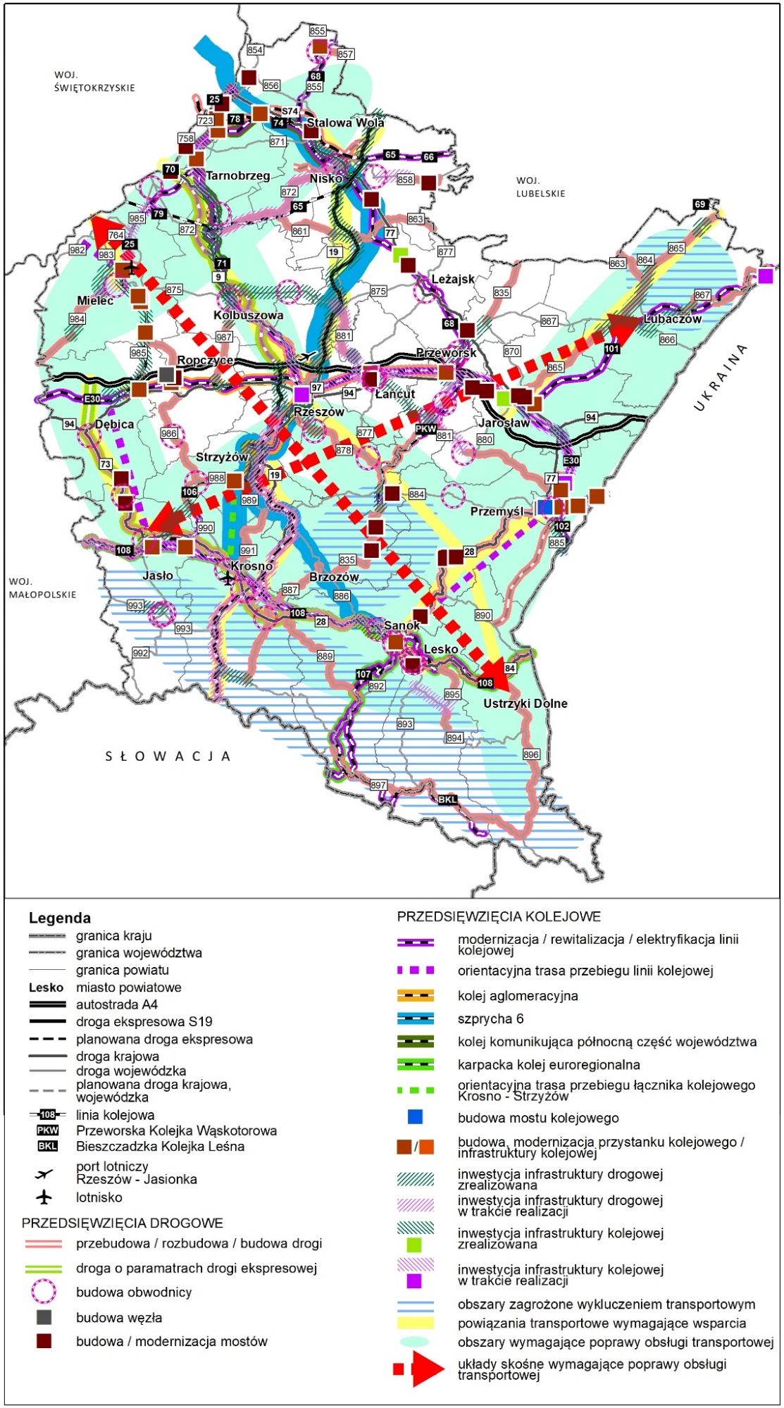
Źródło: Opracowanie własne na podstawie Programu
Rysunek 2. Proponowane kierunki rozwoju sieci transportowej w Rzeszowskim Obszarze Funkcjonalnym wskazane w Programie
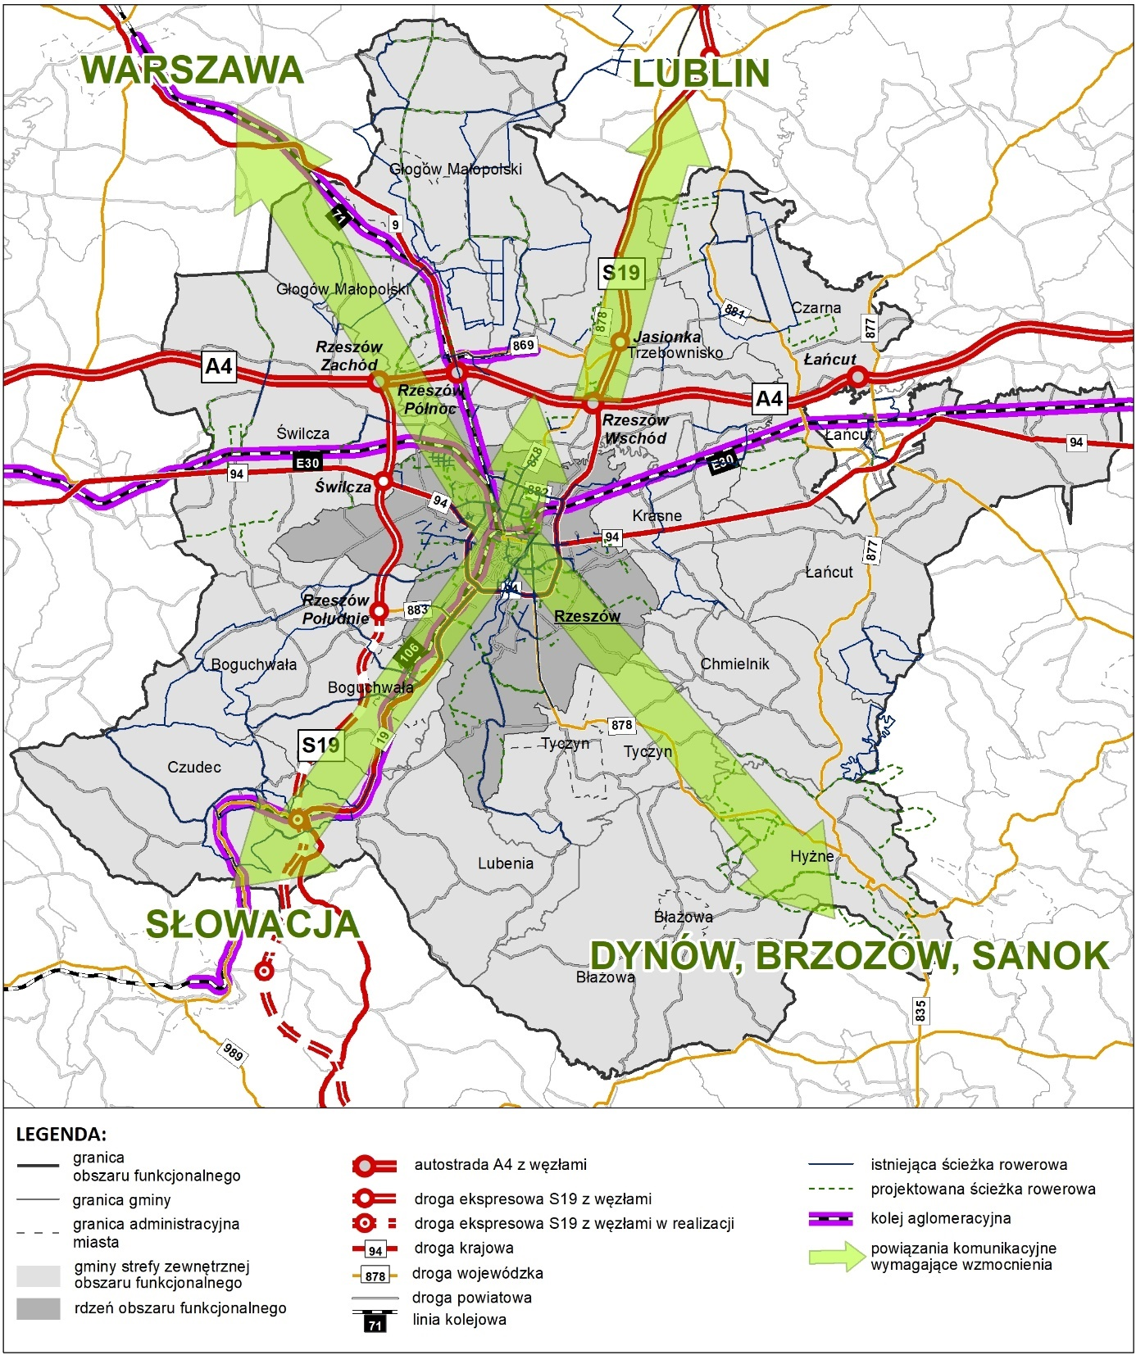
Źródło: Opracowanie własne na podstawie Programu

Rysunek 3. Proponowane kierunki rozwoju sieci transportowej w obszarze funkcjonalnym Przemyśla wskazane w Programie
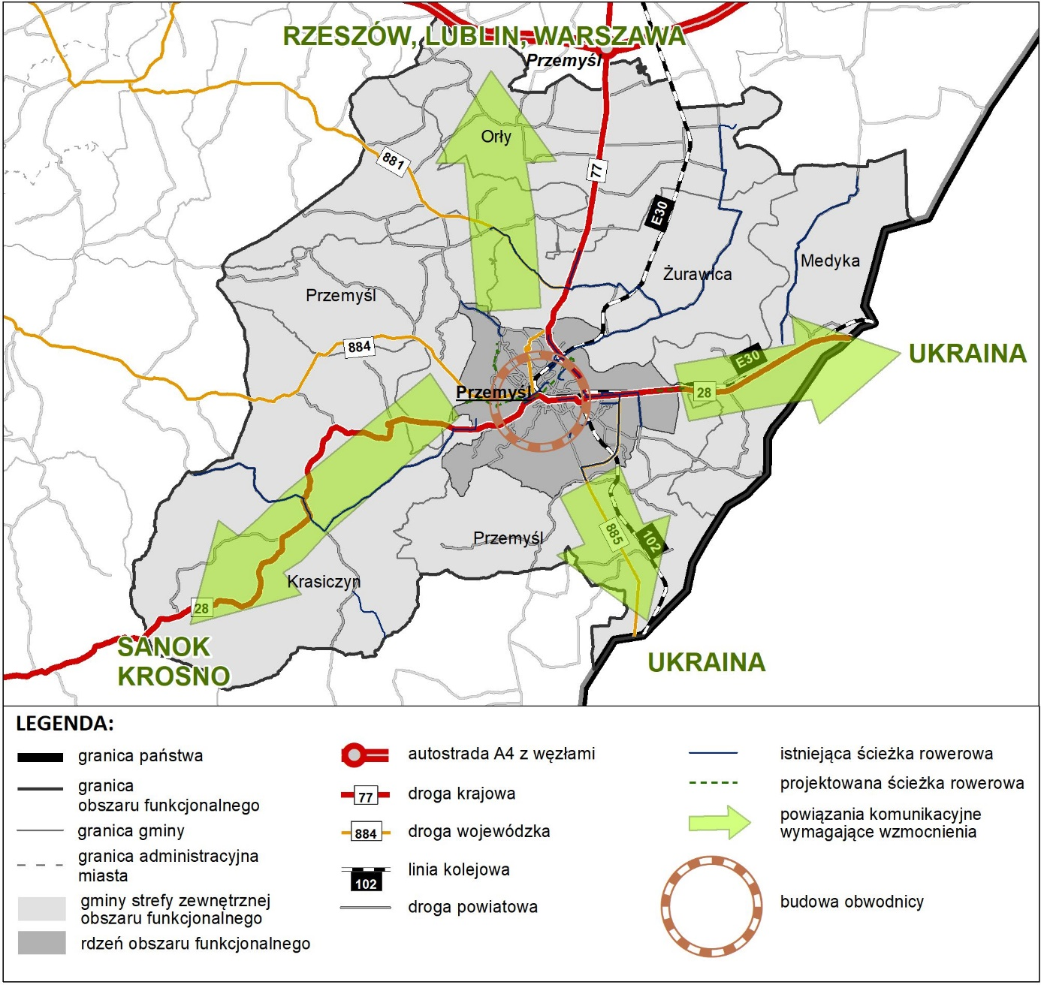
Źródło: Opracowanie własne na podstawie Programu

Rysunek 4. Proponowane kierunki rozwoju sieci transportowej w obszarze funkcjonalnym Krosna wskazane w Programie
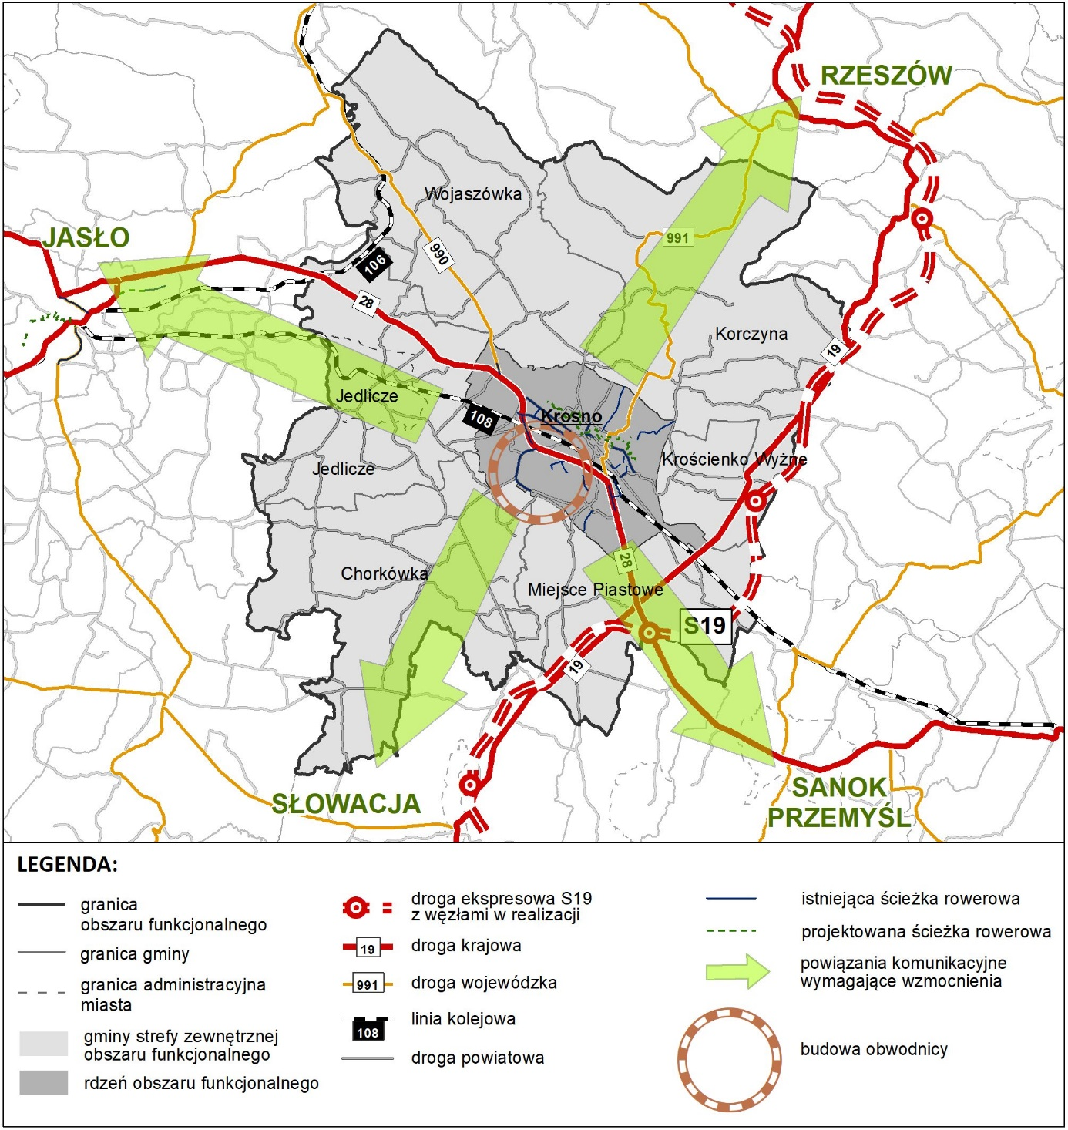
Źródło: Opracowanie własne na podstawie Programu
Rysunek 5. Proponowane kierunki rozwoju sieci transportowej w obszarze funkcjonalnym Jasła wskazane w Programie
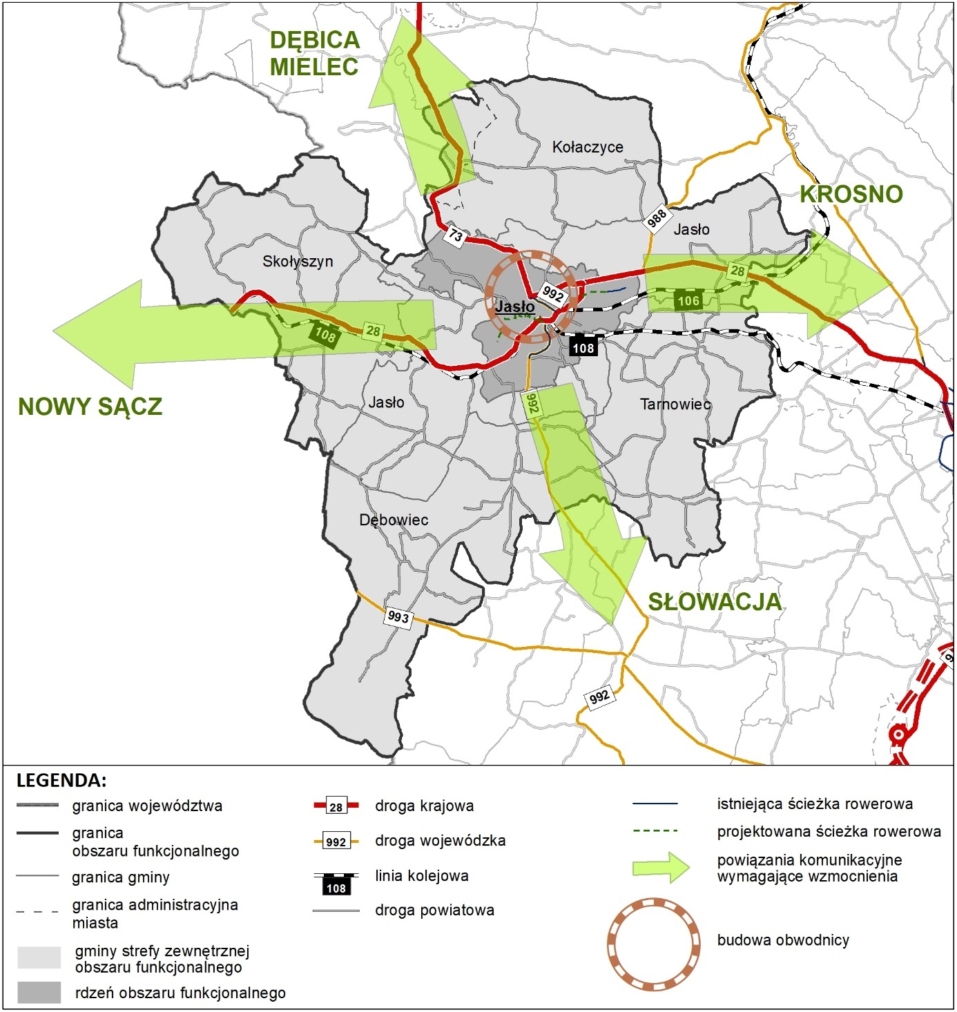
Źródło: Opracowanie własne na podstawie Programu
Rysunek 6. Proponowane kierunki rozwoju sieci transportowej w obszarze funkcjonalnym Tarnobrzega wskazane w Programie
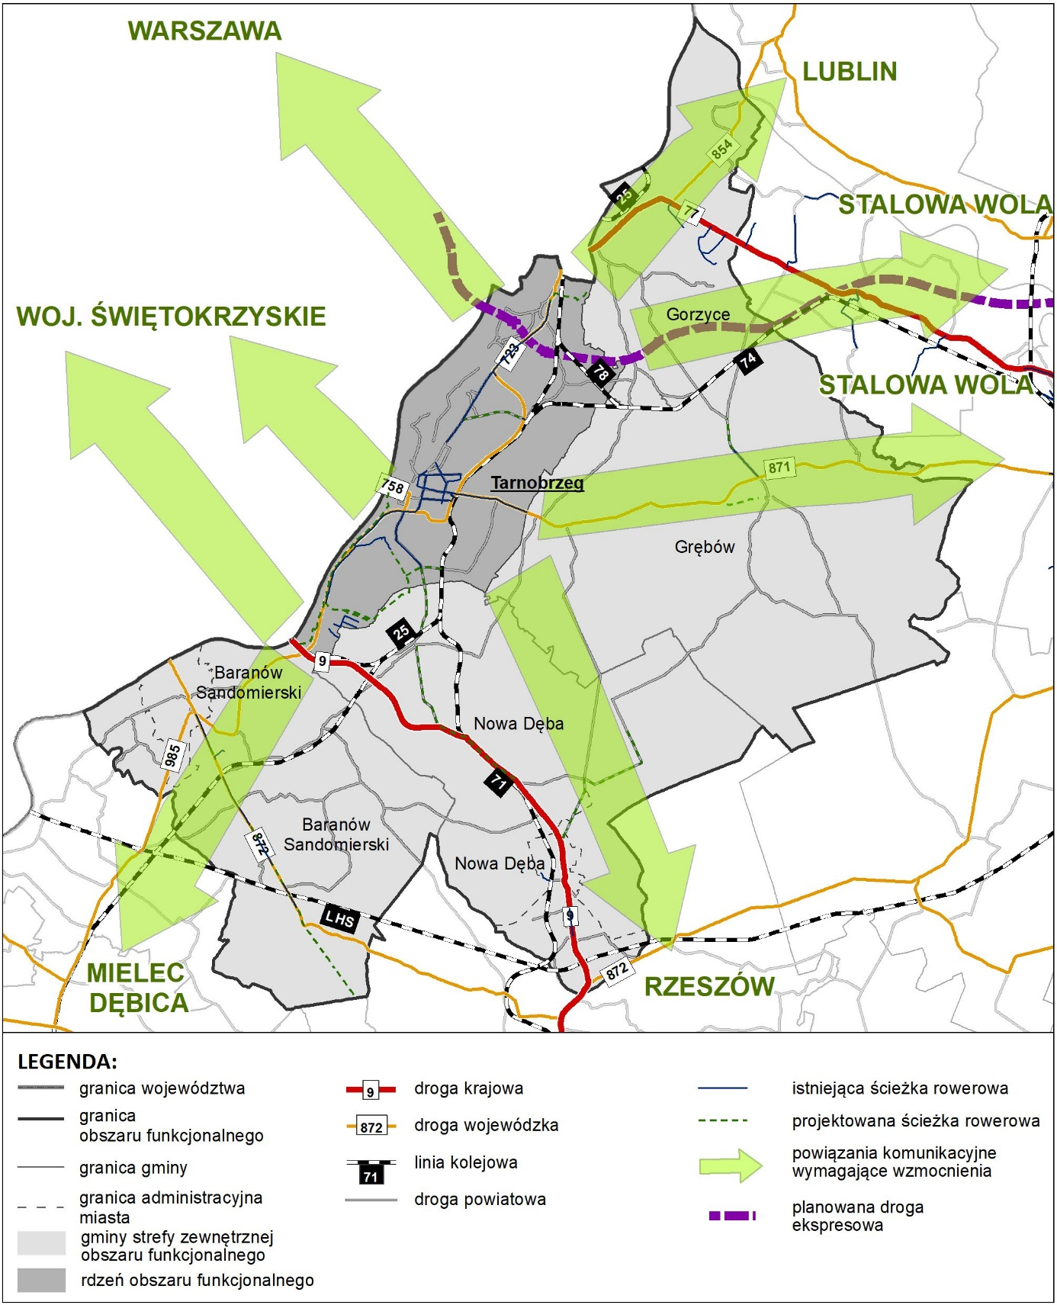
Źródło: Opracowanie własne na podstawie Programu

Rysunek 7. Proponowane kierunki rozwoju sieci transportowej w obszarze funkcjonalnym Stalowej Woli wskazane w Programie
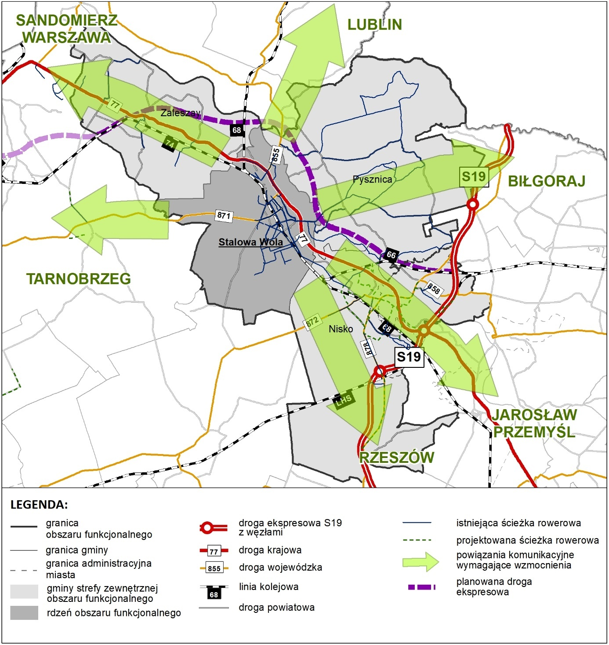
Źródło: Opracowanie własne na podstawie Programu
Rysunek 8. Proponowane kierunki rozwoju sieci transportowej w obszarze funkcjonalnym Lubaczowa wskazane w Programie
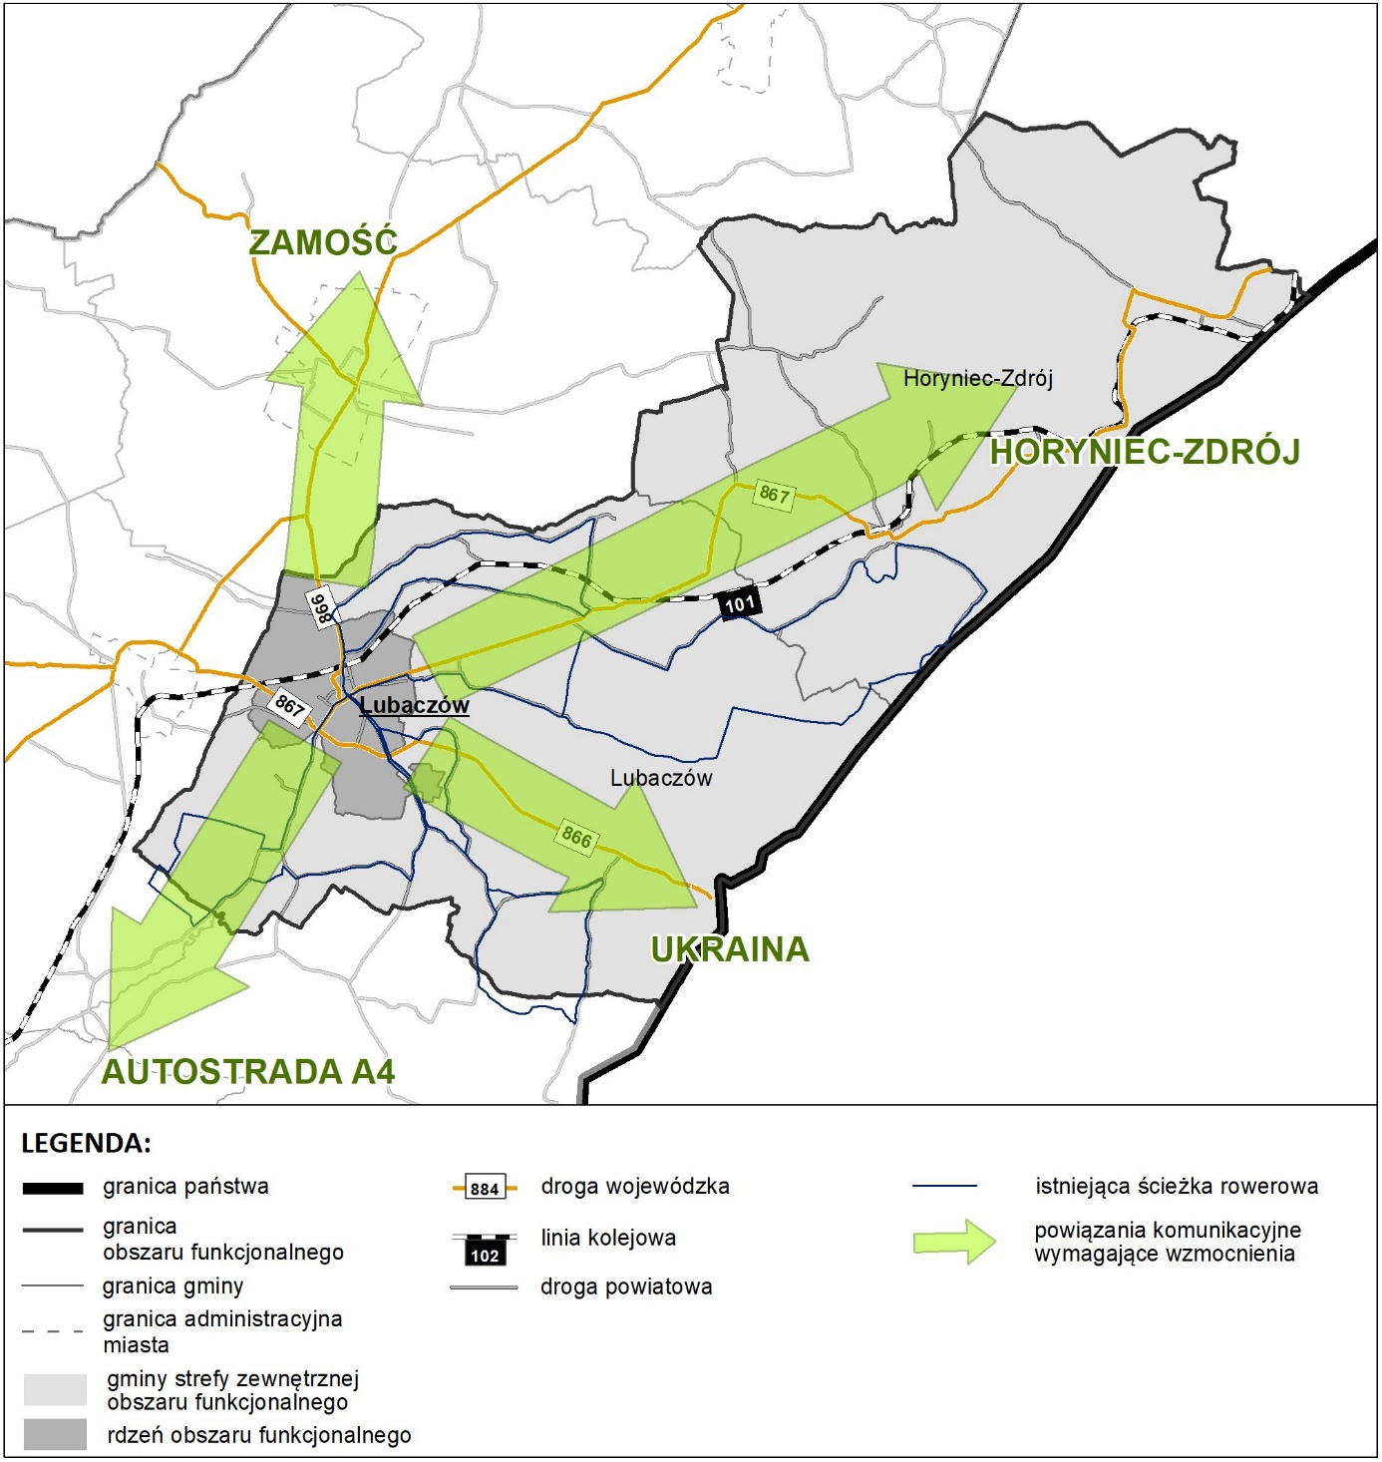
Źródło: Opracowanie własne na podstawie Programu
Rysunek 9. Proponowane kierunki rozwoju sieci transportowej w obszarze funkcjonalnym Mielca wskazane w Programie
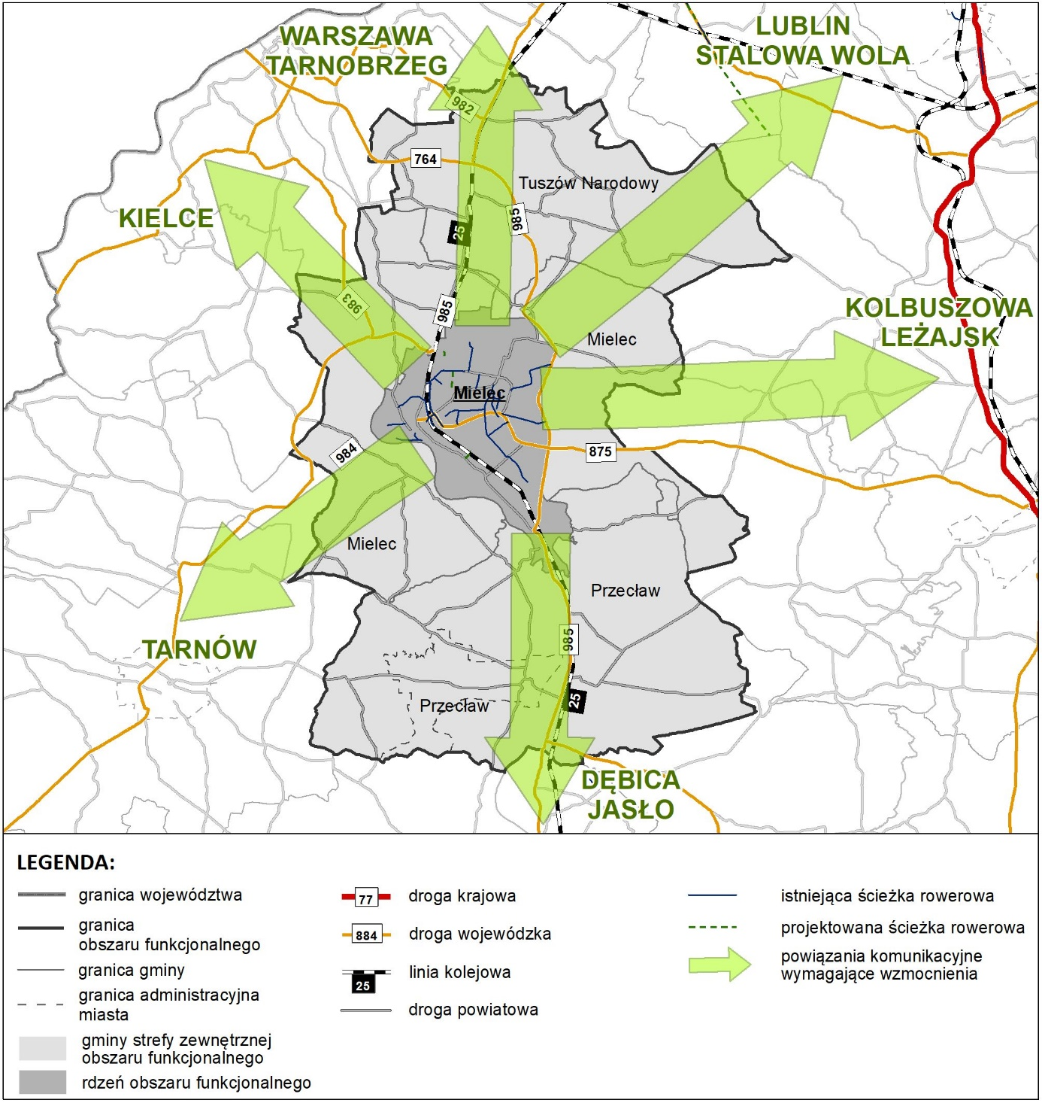
Źródło: Opracowanie własne na podstawie Programu
Rysunek 10. Proponowane kierunki rozwoju sieci transportowej w obszarze funkcjonalnym Dębica-Ropczyce wskazane w Programie
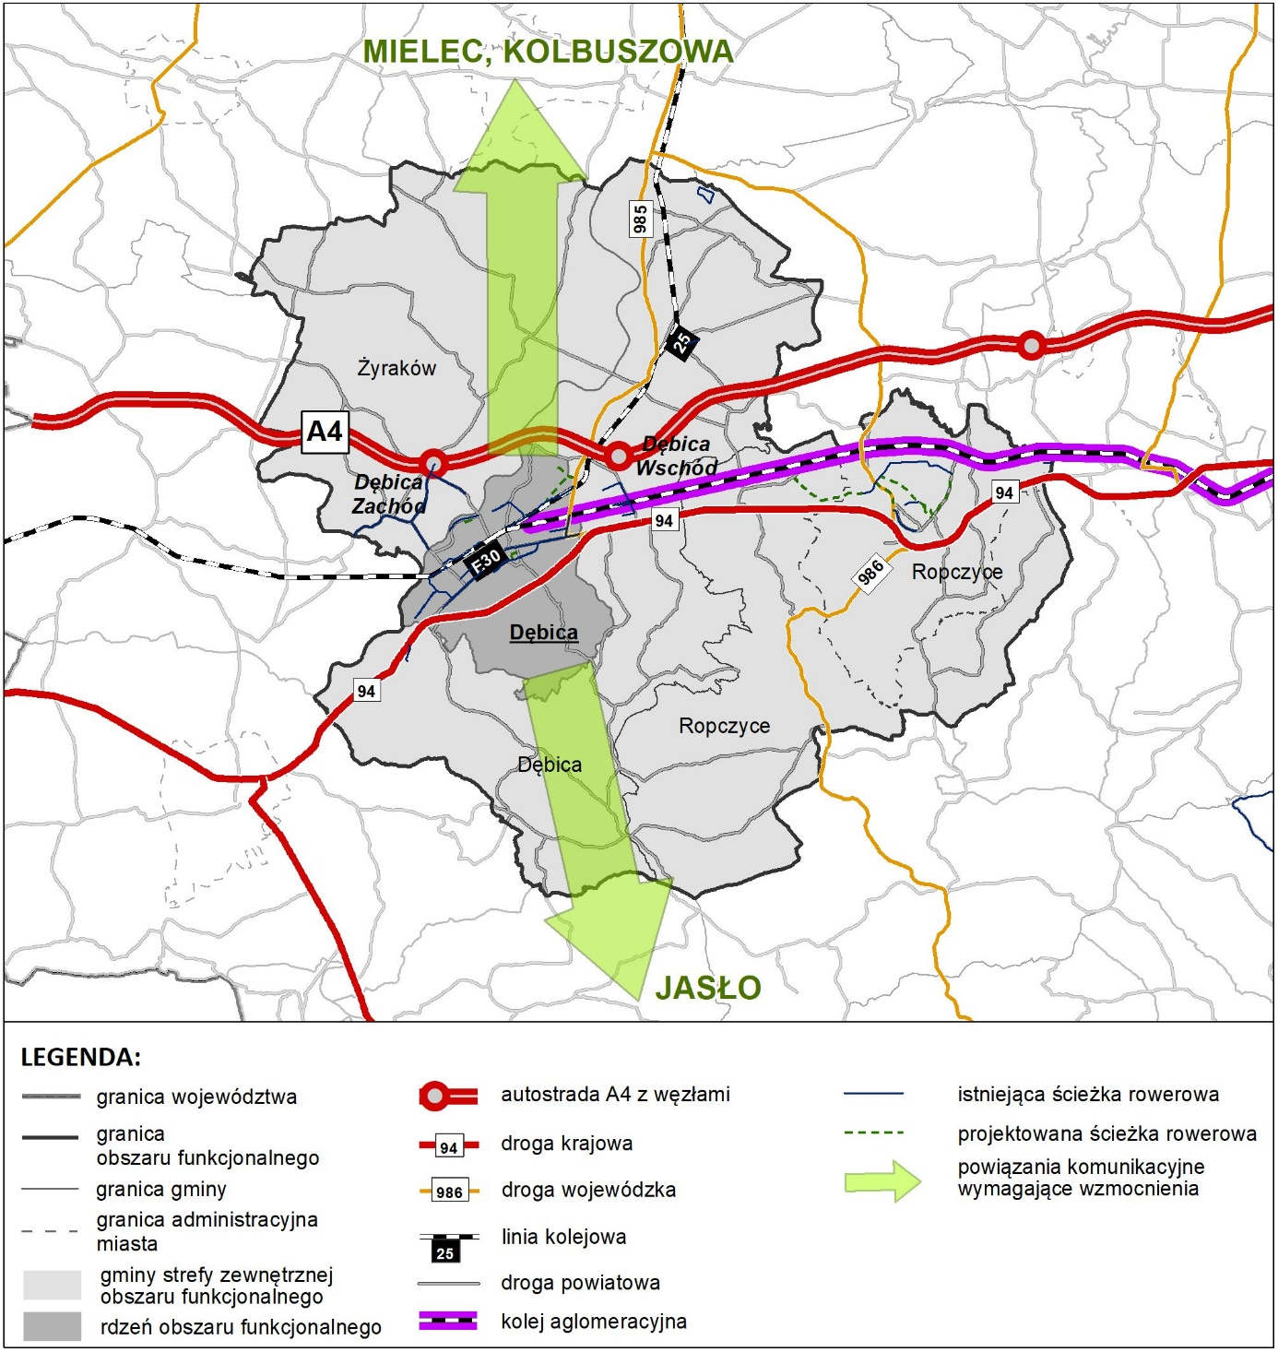
Źródło: Opracowanie własne na podstawie Programu
Rysunek 11. Proponowane kierunki rozwoju sieci transportowej w obszarze funkcjonalnym Jarosław-Przeworsk wskazane w Programie
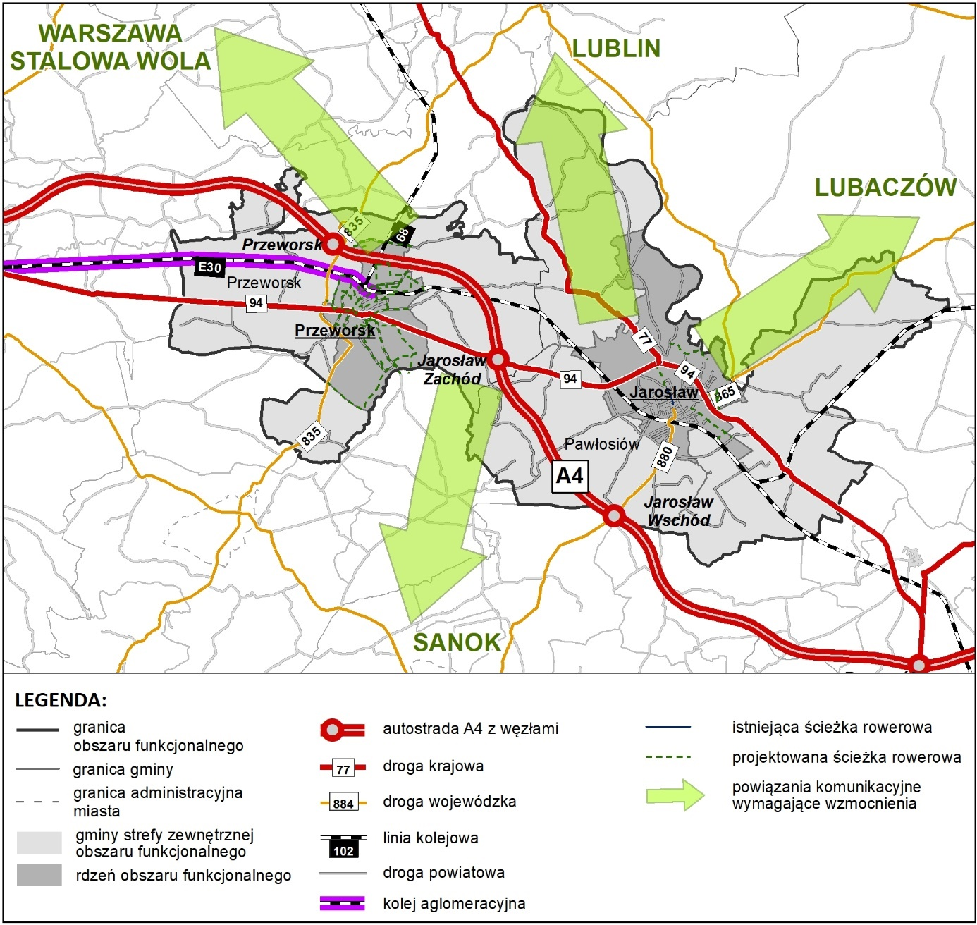
Źródło: Opracowanie własne na podstawieProgramu

Rysunek 12. Proponowane kierunki rozwoju sieci transportowej w obszarze funkcjonalnym Sanok-Lesko wskazane w Programie
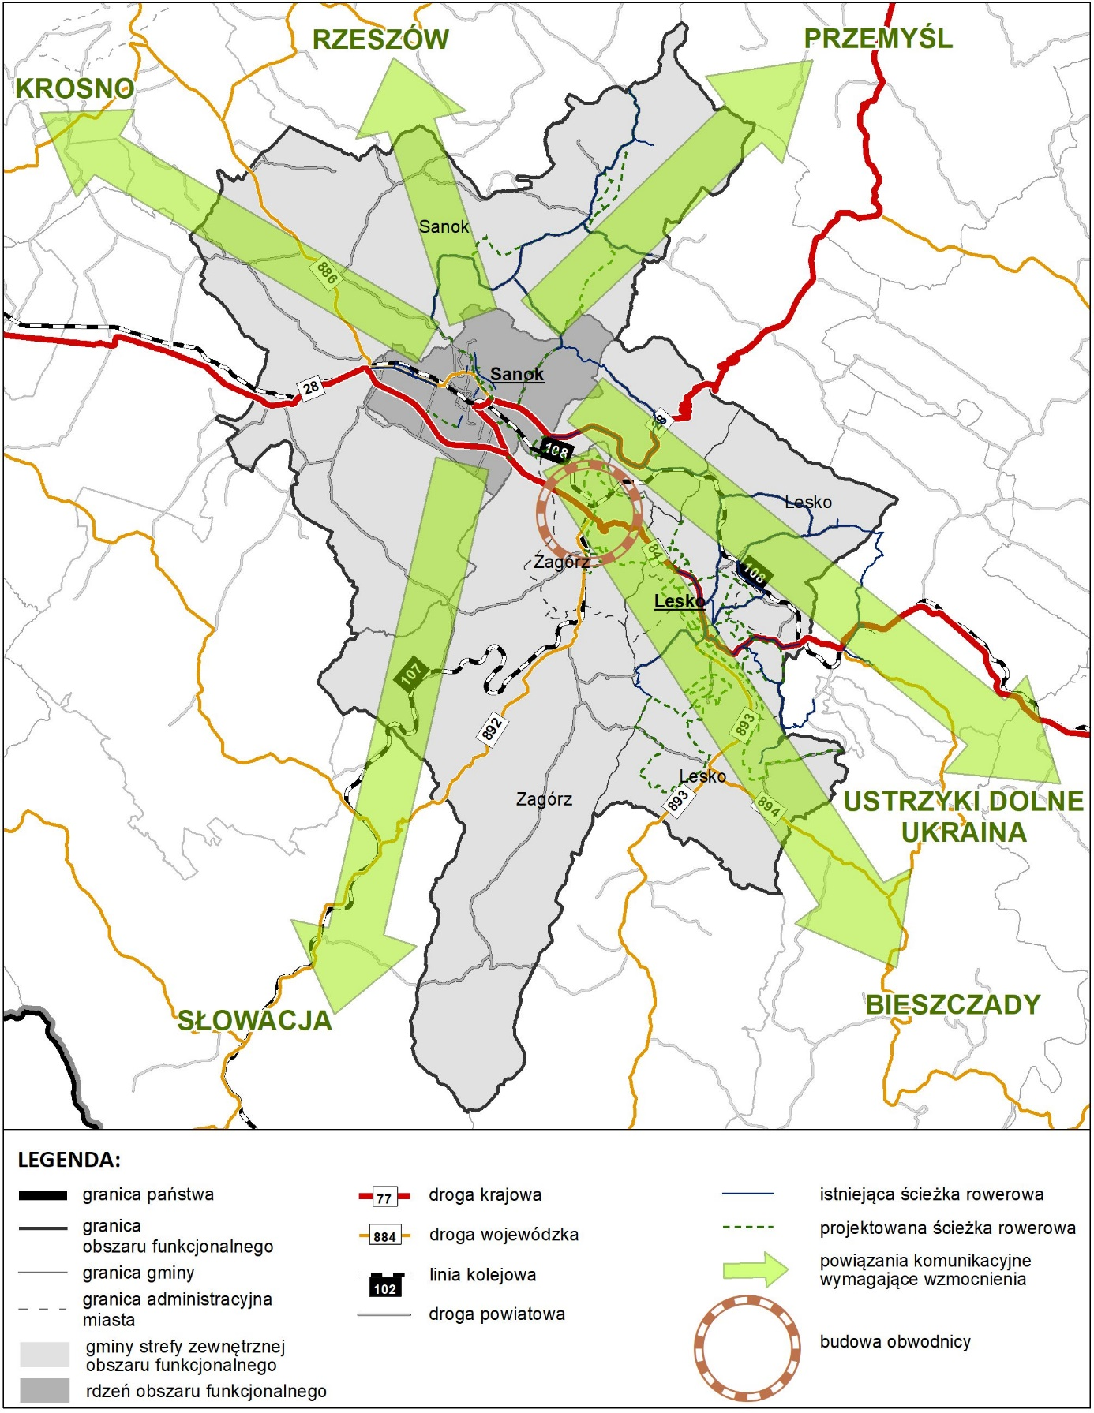
Źródło: Opracowanie własne na podstawie Programu

  - Powiązania Programu z dokumentami ustanowionymi na szczeblu międzynarodowym, krajowym, regionalnym

Program został opracowany przy uwzględnieniu zapisów najważniejszych dokumentów rangi europejskiej, krajowej i regionalnej dotyczących zagadnień rozwoju przy szczególnym uwzględnieniu rozwoju systemu transportu. W swoim założeniu jest on podstawowym dokumentem uzasadniającym realizację inwestycji transportowych finansowanych zarówno w ramach, Funduszy Europejskich dla Podkarpacia 2021-2027, jak też operacyjnych programów krajowych.

Rozwój transportu jest jednym z podstawowych środków do osiągnięcia celów rozwojowych zakładanych zarówno na poziomie Unii Europejskiej, jak i poziomie krajowym.
Jak wynika z przeprowadzonej analizy, Program wpisuje się w założenia europejskiej i krajowej polityki rozwoju regionalnego na lata 2021-2027. Ponadto, odnosząc się do Dokumentu Implementacyjnego w ramach Strategii Rozwoju Transportu do 2020 r. (z perspektywą do 2030 r.), zapewnia swoistą komplementarność projektów planowanych do realizacji na poziomie krajowym, jak i regionalnym.

W Programie wskazane zostały główne cele i kierunki rozwoju regionalnego systemu transportowego mające na celu poprawę szeroko rozumianej wewnętrznej i zewnętrznej dostępności przestrzennej województwa z uwzględnieniem poszczególnych gałęzi transportowych (wariant A i B) w podziale na transport osób i towarów. Przedstawione zostały również kryteria wyboru projektów oraz sposoby ich finansowania.

Autorzy Programu wskazują na jego spójność i zgodność m.in. z dokumentami ustanowionymi na szczeblu międzynarodowym, krajowym i regionalnym:
- Strategią „Europa 2020” – jest to dokument, w którym podkreślona została potrzeba wspólnego działania państw członkowskich na rzecz wychodzenia z kryzysu oraz wdrażania reform umożliwiających stawienie czoła wyzwaniom związanym z globalizacją, starzeniem się społeczeństw, czy rosnącą potrzebą racjonalnego wykorzystywania zasobów. Podstawowym instrumentem realizacji strategii „Europa 2020” na szczeblu państwowym są Krajowe Programy Reform (KPR), aktualizowane każdego roku zgodnie z rytmem Semestru Europejskiego. Ich celem jest połączenie priorytetów unijnych i krajowych w celu zbudowania podstaw do trwałego wzrostu gospodarczego państwa. Krajowy Program Reform uwzględnia uwarunkowania oraz kierunki działań wytyczone w polskich dokumentach strategicznych.
- Programem Fundusze Europejskie na Infrastrukturę, Klimat, Środowisko 2021-2027 (FEnIKS). Głównym celem Programu jest poprawa warunków rozwoju kraju poprzez budowę infrastruktury technicznej i społecznej zgodnie z założeniami rozwoju zrównoważonego, w tym poprzez:
- obniżenie emisyjności gospodarki transformację w kierunku gospodarki przyjaznej środowisku i o obiegu zamkniętym;
- budowę efektywnego i odpornego systemu transportowego o jak najniższym negatywnym wpływie na środowisko naturalne;
- dokończenie realizacji odcinków sieci bazowej TEN-T do roku 2030
- poprawę bezpieczeństwa transportu, zapewnienie równego dostępu do opieki zdrowotnej oraz poprawę odporności systemu ochrony zdrowia;
- wzmocnienie roli kultury w rozwoju społecznym i gospodarczym.
- Strategią Zrównoważonego Rozwoju Transportu do roku 2030 – w dokumencie wskazuje się cel oraz nakreśla kierunki rozwoju transportu. Głównym celem rozwoju transportu jest zwiększenie dostępności transportowej oraz poprawa bezpieczeństwa uczestników ruchu i efektywności sektora transportowego poprzez utworzenie spójnego, zrównoważonego, innowacyjnego i przyjaznego użytkownikowi systemu. Realizacja celu głównego w perspektywie do 2030 r. wiąże się z wdrażaniem sześciu kierunków interwencji, tj.:
- budowa zintegrowanej, wzajemnie powiązanej sieci transportowej służącej konkurencyjnej gospodarce;
- poprawa sposobu organizacji i zarządzania systemem transportowym;
- zmiana w indywidualnej i zbiorowej mobilności;
- poprawa bezpieczeństwa uczestników ruchu oraz przewożonych towarów;
- ograniczanie negatywnego wpływu transportu na środowisko;
- poprawa efektywności wykorzystania publicznych środków na przedsięwzięcia transportowe.
- Krajową Strategią Rozwoju Regionalnego 2030 – która jest zintegrowaną strategią sektorową i rozwija postanowienia Strategii na rzecz Odpowiedzialnego Rozwoju do roku 2020 (z perspektywą do 2030 r.). Określono w niej siedem wyzwań dla polityki regionalnej, w tym wyzwanie nr 5. „Rozwój infrastruktury podnoszącej konkurencyjność, atrakcyjność inwestycyjną i warunki życia w regionach”, którego realizacja powinna doprowadzić do poprawy infrastruktury transportowej. Istotną kwestią podnoszoną w Strategii jest powiązanie regionalnych, subregionalnych i lokalnych ośrodków wzrostu w spójną sieć transportową oraz zwiększenie dostępności terytorialnej obszarów wiejskich. W kontekście dostępności przestrzennej ważnym czynnikiem jest gęstość dróg gminnych i powiatowych o twardej nawierzchni, czyli dróg o charakterze lokalnym. Słabo rozwinięta infrastruktura transportu publicznego na obszarach wiejskich stanowi obecnie jedno z najważniejszych ograniczeń w ich rozwoju.
- Rządowy Program Budowy Dróg Krajowych do 2030 r. (z perspektywą do 2033 r.) Program ma na celu realizację polityki transportowej w zakresie budowy drogowej sieci TEN-T na terenie Polski oraz drogowych połączeń komplementarnych; tworzenie spójnej sieci dróg krajowych zapewniającej efektywne funkcjonowanie drogowego transportu osobowego i towarowego. Określa konieczność systematycznej poprawy stanu technicznego sieci dróg, wyeliminowania jej podstawowych ograniczeń, a także stałej rozbudowy, która umożliwi utworzenie sieci powiązań z drogami drugorzędnymi oraz pośrednio z pozostałymi sieciami transportowymi.
- Dokumentem Implementacyjnym do Strategii Rozwoju Transportu do 2020 r. (z perspektywą do 2030 r.) - uszczegóławia on Strategię Rozwoju Transportu do 2020 roku (z perspektywą do 2030 roku), określa cele operacyjne do realizacji w obszarze transportu drogowego, kolejowego, morskiego i wodnego śródlądowego przy wykorzystaniu środków funduszy UE. Dokument ten określa sposób realizacji krajowych celów w zakresie sektora transportu i koncentruje się na inwestycjach o charakterze strategicznym dla terytorium całego kraju. Istotnym obszarem kształtowania polityki transportowej pozostaje organizacja transportu publicznego w miastach.
- Strategią Rozwoju Województwa - Podkarpackie 2030 – jest to kluczowy dokument dla samorządu województwa, który określa trendy rozwoju, cele oraz główne działania zmierzające do ich osiągnięcia w określonym horyzoncie czasowym. Formułuje cztery obszary tematyczne z zaplanowanymi w nich kierunkami działań, w tym obszar tematyczny nr 3 „Infrastruktura dla zrównoważonego rozwoju i środowiska”, który dostrzega obecny stan infrastruktury komunikacyjnej oraz konieczność wzmocnienia dostępności w ujęciu zewnętrznym i wewnętrznym. Priorytetami w tym obszarze tematycznym są m.in.: 3.2. Rozwój infrastruktury transportowej oraz integracji międzygałęziowej transportu oraz 3.3. Poprawa dostępności komunikacyjnej wewnątrz regionu oraz rozwój transportu publicznego. Dla każdego z priorytetów zostały określone kierunki działań.
- Projektem Regionalnego programu Fundusze Europejskie dla Podkarpacia 2021-2027 – Program ten ma być programem dwufunduszowym, współfinansowanym z Europejskiego Funduszu Rozwoju Regionalnego (EFRR) i Europejskiego Funduszu Społecznego (EFS+) obejmującym następujące osie priorytetowe:
- OP I. Konkurencyjna i cyfrowa gospodarka (EFRR),
- OP II. Energia i środowisko (EFRR),
- OP III. Mobilność i łączność (EFRR),
- OP IV. Infrastruktura bliżej ludzi (EFRR),
- OP V. Rozwój zrównoważony terytorialnie (EFRR),
- OP VI. Kapitał ludzki gotowy do zmian (EFS+).
W jego ramach mają być realizowane inwestycje infrastrukturalne łagodzące zmiany klimatyczne, poprawiające dostępność komunikacyjną województwa, jak również projekty nastawione na transformację w kierunku gospodarki obiegu zamkniętego (GOZ). Wyzwaniami w perspektywie lat 2021-2027 pozostaje wciąż między innymi kolej, transport publiczny oraz strefy dojazdowe do pracy.
Wyznaczone, w ww. dokumentach, cele główne oraz priorytety, dla których przyjęte zostały cele szczegółowe, kierunki działań i działania uwzględniono w Programie.

  - Informacje zawarte w prognozach oddziaływania na środowisko przyjętych już dokumentów powiązanych z Programem

Zgodnie z art. 46 - 47 ustawy z dnia 3 października 2008 r. o udostępnianiu informacji o środowisku i jego ochronie, udziale społeczeństwa w ochronie środowiska oraz ocenach oddziaływania na środowisko, większość dokumentów ustanowionych na szczeblu międzynarodowym, krajowym i regionalnym została poddana strategicznej ocenie oddziaływania na środowisko. W ramach tej procedury dokumenty oceniono w zakresie wpływu realizacji zawartych w nich inwestycji, działań i kierunków na środowisko i określono czy odpowiednio uwzględniają one kwestie związane z ochroną środowiska. Oceny skupiają się na identyfikacji możliwych oddziaływań pozytywnych i negatywnych oraz oddziaływań transgranicznych.
Oddziaływania związane z realizacją wymienionych poniżej dokumentów w całości odnoszą się głównie do skali kraju, natomiast oddziaływania związane z realizacją poszczególnych inwestycji zamykają się w skali lokalnej lub regionalnej. Ocena skutków środowiskowych wykazała, że znacząca ilość projektów podejmowanych w ramach realizacji dokumentów nie wpłynie znacząco na środowisko. Realizacja niektórych działań inwestycyjnych, np. związanych z budową, rozbudową lub przebudową przedsięwzięć może negatywnie wpływać na środowisko, jednak wpływ na środowisko będzie miał charakter przemijający, przy założeniu, że poszczególne przedsięwzięcia zostaną zrealizowane zgodnie z obowiązującymi przepisami i zostaną zastosowane rozwiązania sprzyjające środowisku.

Dokumenty powiązane z Programem, dla których sporządzone zostały prognozy oddziaływania na środowisko to:
- Strategia na rzecz Odpowiedzialnego Rozwoju do roku 2020 (z perspektywą do 2030 r.);
- Strategia Zrównoważonego Rozwoju Transportu do roku 2030;
- Dokument Implementacyjny do Strategii Rozwoju Transportu do 2020 r. (z perspektywą do 2030 r.).

Prognoza oddziaływania na środowisko Strategii na rzecz Odpowiedzialnego Rozwoju do roku 2020 (z perspektywą do 2030 r.)

W Prognozie przeanalizowano zgodność celów SOR z zasadą zrównoważonego rozwoju. Ocena wykazała, iż projekt SOR na poziomie celu głównego nie identyfikuje kwestii środowiskowych i kapitału naturalnego, jako szczególnego obszaru strategicznego. Brak uwzględnienia kapitału środowiskowego, jako podstawy rozwojowej kraju stanowi odstępstwo od propozycji europejskich w tym zakresie.
W Prognozie poddane ocenie zostały poszczególne komponenty wpływające na osiągnięcie celów zawartych w Strategii. Wśród tych komponentów jest transport, gdzie jednym z oczekiwanych efektów ma być osiągnięcie efektywnego funkcjonowania całego systemu transportowego zapewniającego sprawną obsługę transportową społeczeństwa i gospodarki oraz przyczyniającego się do obniżenia negatywnego oddziaływania na środowisko. W odniesieniu do transportu w sposób szczególny podkreślono rolę korytarza Via Carpatia w Polsce Wschodniej. Autorzy prognozy zauważyli, iż działanie to będzie związane z wystąpieniem szeregu oddziaływań, których skala i charakter będzie ściśle powiązana z lokalizacją poszczególnych przedsięwzięć oraz przyjętymi rozwiązaniami technicznymi. Budowa nowych odcinków dróg z jednej strony pogorszy warunki w miejscu ich bezpośredniej budowy, z drugiej strony może wpłynąć na realokację zanieczyszczeń z miejsc obecnie znacznie przeciążonych.
W Prognozie zaakcentowano także, że planowane przygotowanie atrakcyjnej oferty kolejowych przewozów towarowych może wpłynąć na zmniejszenie ilości drogowych przewozów towarów charakteryzujących się znaczną uciążliwością dla środowiska. Za pozytywne oddziaływania na środowisko uznano projekt rozwoju transportu intermodalnego oraz działania skierowane na stworzenie atrakcyjnego transportu miejskiego, który zachęci mieszkańców do zmiany środka transportu.
Przeprowadzone w prognozie analizy pozwoliły stwierdzić, że mimo tego, iż w celu głównym nie odniesiono się bezpośrednio do wymiaru środowiskowego, to zamierzenia SOR w celach szczegółowych oraz obszarach wpływających na realizację strategii pozwalają wnioskować o uwzględnieniu celów środowiskowych oraz o wystarczającym poziomie integrowania ochrony środowiska do założeń SOR. W Prognozie wykazano także zgodność w zakresie ochrony środowiska z dokumentami wyższego szczebla, z których SOR wynika.
W toku przeprowadzonych analiz stwierdzono, że z uwagi na wysoką ogólność zapisów SOR, na tym etapie oceny nie jest możliwe określenie w jednoznaczny sposób transgranicznego charakteru oddziaływań. Tym samym stwierdzono brak podstaw do przeprowadzenia postępowania w sprawie transgranicznego oddziaływania.

Prognoza oddziaływania na środowisko Strategii Zrównoważonego Rozwoju Transportu do roku 2030

Autorzy Prognozy po przeanalizowaniu dokumentu SRT2030 stwierdzili, że zamieszczona w niej diagnoza stanu polskiego transportu uwzględnia aspekty środowiskowe, w tym oddziaływanie transportu na środowisko, a w celu głównym zawarto dążenie do poprawy efektywności systemu transportowego oraz jego zrównoważonego charakteru, co przekłada się na ograniczenie negatywnego wpływu na środowisko całego sektora transportu.
W ramach analiz przeprowadzonych w Prognozie stwierdzono, iż pozytywnym aspektem jest odciążenie istniejącej sieci dróg, która już w chwili obecnej powoduje zagrożenia zarówno dla człowieka, jak i przyrody ożywionej, a zagrożenia te będą się tylko nasilać w czasie, wraz ze wzrostem natężenia ruchu, który jest nieunikniony.
Oceniono, że zastosowanie działań minimalizujących w odpowiednim zakresie zapewni skuteczne ograniczenie negatywnego oddziaływania poszczególnych inwestycji na środowisko.
Podkreślono także, że realizacja Strategii, jako całości nie wpłynie znacząco na obszary Natura 2000, choć nie można uniknąć pewnych kolizji konkretnych inwestycji. Autorzy Prognozy zwrócili uwagę, iż niektóre zaplanowane inwestycje mogą wpływać na część obszarów Natura 2000, stąd też zasadne jest podejmowanie działań minimalizujących ten wpływ, np. poprzez wybór najmniej uciążliwych przyrodniczo wariantów rozwiązań lub inny właściwy dla danej sytuacji pakiet działań.
W Prognozie wskazano, iż poszczególne projekty strategiczne oraz działania należy realizować w sposób jak najmniej szkodzący w środowisku – sposób ten musi każdorazowo być wnikliwie przeanalizowany na etapie raportu o oddziaływania na środowisko.

Prognoza oddziaływania na środowisko projektu Rządowego Programu Budowy Dróg Krajowych do 2030 r. (z perspektywą do 2033 r)

Autorzy Prognozy przedstawili aktualny stan oraz istotne problemy ochrony różnorodności biologicznej z punktu widzenia transportu drogowego. W Prognozie dokonano oceny potencjalnych oddziaływań inwestycji drogowych na różnorodność biologiczną (zwierzęta, rośliny oraz obszary chronione). Wskazano również główne zagrożenia związane z budową dróg krajowych i autostrad tj.: fragmentacja siedlisk przyrodniczych oraz siedlisk gatunków, bezpośrednie zniszczenie siedlisk, ingerencja w obszary chronione i przedmioty ich ochrony, efekt bariery, przerwanie ciągłości korytarzy ekologicznych. Fragmentacja siedlisk przyrodniczych oceniana jest jako jeden z głównych czynników utraty różnorodności biologicznej. Tego rodzaju zjawisko prowadzi do utraty siedlisk w wyniku podziału siedliska na mniejsze izolowane płaty, osłabia możliwość adaptacji gatunków do zmian klimatycznych oddziałując na ich zasięgi występowania i fenologię, co osłabia przeżywalność gatunków przy ograniczonej ich zdolności do przemieszczania się na nowe tereny .

Prognoza oddziaływania na środowisko Dokumentu Implementacyjnego do Strategii Rozwoju Transportu do 2020 r. (z perspektywą do 2030 r.)

Autorzy Prognozy ocenili, że w Dokumencie Implementacyjnym kryterium ochrony środowiska uwzględnione zostało w sposób pośredni poprzez preferowanie projektów, które zostały zbadane pod kątem wpływu na środowisko i dopuszczone do realizacji decyzją o środowiskowych uwarunkowaniach. W ramach prac nad Prognozą wskazano, że w Dokumencie Implementacyjnym powinny być w większym stopniu uwzględnione kwestie środowiskowe. Zagadnienia związane z oddziaływaniem na obszary Natura 2000 uznano za kluczowe dla tego dokumentu.
Stwierdzono także, iż większość z przeanalizowanych aspektów środowiskowych, pomimo możliwości wystąpienia potencjalnych oddziaływań, nie różnicuje projektów objętych Dokumentem Implementacyjnym, nie są one również poważną przyczyną uniemożliwiającą realizację dokumentu. Analizy wykazały, że występuje istotne zróżnicowanie przedsięwzięć pod względem oddziaływania na środowisko przyrodnicze. W niektórych przypadkach możliwe jest negatywne oddziaływanie o dużym znaczeniu dla obszarów i gatunków wrażliwych, co może stanowić poważną przesłankę, żeby przedsięwzięcia te nie były realizowane lub może opóźnić ich realizację poza horyzont czasowy określony dla ocenianego dokumentu.

- Analiza i ocena istniejącego stanu środowiska na terenach objętych przewidywanym znaczącym oddziaływaniem oraz potencjalne zmiany tego stanu w przypadku braku realizacji Programu
  - Istniejący stan środowiska
  - Położenie, rzeźba terenu, klimat

Województwo podkarpackie leży w południowo-wschodniej części Polski. Od północy graniczy z województwem lubelskim, od północnego zachodu – ze świętokrzyskim, a od zachodu z województwem małopolskim. Na południu i wschodzie granica województwa pokrywa się z granicą państwową, odpowiednio ze Słowacją i Ukrainą.

W obrębie województwa podkarpackiego znajdują się trzy odrębne krainy fizjograficzne. Sprzyja to różnorodności flory i fauny oraz przyczynia się do dużego zróżnicowania klimatycznego. Północ województwa zajmują nizinne tereny Kotliny Sandomierskiej z wyrównanym terenem, lekko pofałdowanym, gdzie wzniesienia nie przekraczają kilkunastu metrów n.p.m. Część środkowa to Pogórze Środkowobeskidzkie, które tworzy zespół niewysokich wzniesień o wysokości od 350 do 600 m n.p.m., natomiast na południu występują pasma gór Beskidu Niskiego i Bieszczadów. Charakterystyczną cechą Beskidu Niskiego są niewysokie pasma górskie o wysokości do 850 m n.p.m. oraz śródgórskie obniżenia. Bieszczady tworzą głównie pasma wzgórz i gór. W północno-wschodniej części województwa położony jest niewielki fragment Roztocza.
Cechą charakterystyczną morfologii terenu województwa jest wyraźnie zauważalny układ pasmowy, o ogólnym przebiegu z północnego zachodu na południowy wschód.
Według podziału fizyczno-geograficznego Polski opracowanego przez J. Kondrackiego województwo podkarpackie położone jest w obrębie makroregionów:
- Roztocze (północno-wschodnia część województwa);
- Wyżyna Lubelska (część północna);
- Kotlina Sandomierska (część północna i środkowa);
- Pogórze Środkowobeskidzkie (część środkowa i południowa);
- Beskidy Środkowe (południowo-zachodnia);
- Płaskowyż Sańsko-Dniestrzański (część południowo-wschodnia);
- Beskidy Lesiste (część południowo-wschodnia).

Województwo podkarpackie leży na styku klimatu morskiego Europy północno-zachodniej i wschodnioeuropejskiego klimatu kontynentalnego. Wpływ na klimat województwa ma nie tylko ukształtowanie powierzchni, lecz również podział fizjograficzny. Ze względu na to wyróżnione zostały tutaj trzy strefy klimatyczne:
- w północnej część województwa (Kotlina Sandomierska) panuje klimat nizinny, który charakteryzuje się długim upalnym latem, ciepłą zimą i stosunkowo niedużą roczną sumą opadów – od 565 mm w okolicach Tarnobrzega do 700 mm na Płaskowyżu Kolbuszowskim, występują tutaj głównie wiatry zachodnie;
- w środkowej części (Pogórze Karpackie) panuje klimat podgórski o charakterze przejściowym między nizinnym, a górskim. Średnia opadów wynosi w części zachodniej 700-750 mm, w części wschodniej 750-800 mm, na tych obszarach przeważają wiatry południowo-zachodnie;
- południe województwa (Beskid Niski oraz Bieszczady) to tereny o klimacie górskim z dużą ilością opadów wynoszącą 800-1000 mm w ciągu roku. W niektórych partiach Bieszczad suma ta wzrasta nawet do 1150-1200 mm, w tej części województwa dominują wiatry południowe.

Na obszarze województwa występują głównie wiatry południowe, nawiązujące do układu dolin głównych rzek województwa.

Według W. Okołowicza i R. Gumińskiego w województwie podkarpackim w ramach klimatu przejściowego strefy umiarkowanej ciepłej, występuje 5 dzielnic klimatycznych tj.:
- Dzielnica Lubelska, obejmująca Roztocze. Klimat tej dzielnicy kształtuje się w warunkach silnego oddziaływania wyżyn i modyfikowany jest przez wpływy mas kontynentalnych. Posiada najwyższą w Polsce liczbę dni pogodnych, długą mroźną zimę i długie, ciepłe lato. Czas zalegania pokrywy śnieżnej wynosi 80–85 dni, suma opadów rocznych 700 mm, okres wegetacji 200–210 dni, średnia roczna temperatura około 7⁰C.
- Dzielnica Sandomiersko-Rzeszowska, obejmująca Kotlinę Sandomierską. Klimat, o przewadze wpływów kontynentalnych, charakteryzuje się dużą liczbą dni pogodnych i długim, ciepłym latem. Czas zalegania pokrywy śnieżnej wynosi od 80 do 90 dni, suma opadów rocznych od 600 do 700 mm, okres wegetacji od 210 do 220 dni, średnia roczna temperatura około 8⁰C.
- Dzielnica Tarnowska, obejmująca niewielki obszar w zachodniej części województwa. Klimat wykazuje cechy pośrednie między wpływami kontynentalnymi i oceanicznymi. Czas zalegania pokrywy śnieżnej wynosi 50–60 dni, suma rocznych opadów 700–750 mm, okres wegetacji trwa ponad 220 dni, średnia roczna temperatura wynosi około 8,8⁰C.
- Dzielnica Podkarpacka, obejmująca Pogórze Środkowobeskidzkie. Jej klimat kształtuje się pod wpływem wyżyn. Czas trwania pokrywy śnieżnej wynosi od 80 do 90 dni, suma opadów rocznych 600–800 mm, okres wegetacji w zależności od wysokości nad poziomem morza 200–220 dni, średnia roczna temperatura około 7,2⁰C.
- Dzielnica Karpacka, w której występuje zarówno klimat podgórski jak i klimat górski. Klimat podgórski, kształtuje się pod wpływem wysokich pogórzy i gór. Modyfikowany jest przez wpływy kontynentalne. Pokrywa śnieżna utrzymuje się około 100 dni, suma opadów rocznych powyżej 800 mm, średnia roczna temperatura około 6,3⁰C. Klimat górski, o dominującym wpływie gór, obfituje w opady, przy czym ilość opadów związana jest z wysokością nad poziom morza. Pokrywa śnieżna utrzymuje się przez 100–130 dni, suma opadów rocznych 900–1200 mm, średnia roczna temperatura poniżej 6⁰C. Klimat ten charakteryzuje się znaczną amplitudą w skali roku, wynoszącą 21–22°C.

  - Wody powierzchniowe i podziemne

Województwo podkarpackie położone jest w dorzeczu Wisły, w zlewisku Morza Bałtyckiego (98,7% powierzchni) i dorzeczu Dniestru, w zlewisku Morza Czarnego (1,3% powierzchni). Sieć rzeczna w województwie podkarpackim liczy ponad 4,8 tys. km. Wody powierzchniowe (rzeki i zbiorniki zaporowe) zajmują 21,29 tys. ha, co stanowi 1,2% powierzchni województwa.
Zgodnie z podziałem obowiązującym od 2018 roku, obszar województwa podkarpackiego leżący w dorzeczu Wisły należy do 3 regionów wodnych: Górnej – Zachodniej Wisły, Górnej - Wschodniej Wisły i Bugu, a położony w dorzeczu Dniestru należy do regionu wodnego Dniestru.
Podstawową sieć rzeczną w województwie tworzy Wisła oraz jej dwa duże dopływy karpackie: Wisłoka i San. Inne większe rzeki o powierzchni zlewni w województwie podkarpackim powyżej 500 km² to Jasiołka, Trześniówka, Łęg, Osława, Lubaczówka, Wisłok, Mleczka i Tanew.
Zasoby wodne rzek województwa są duże, cechują się jednak dużą zmiennością w czasie. Ze względu na duże spadki rzek, słabo przepuszczalne podłoże i niewielkie zdolności retencyjne zlewni, w suchych okresach obserwuje się małe przepływy, natomiast przy dużych opadach atmosferycznych gwałtowne i duże wezbrania. Najzasobniejszą rzeką jest San, średni roczny przepływ w profilu ujścia rzeki do Wisły (San – Radomyśl) wynosi 160 m³/s. Mniej zasobne są pozostałe duże rzeki województwa: Wisłoka (średni roczny przepływ w profilu ujściowym Wisłoka – Mielec wynosi 45,2 m³/s), Wisłok (średni roczny przepływ w profilu ujściowym Wisłok – Tryńcza wynosi 34,4 m³/s) i Tanew (średni roczny przepływ w profilu ujściowym Tanew – Harasiuki wynosi 13,1 m³/s). Średnie roczne odpływy z podkarpackich rzek są zazwyczaj wyższe od przeciętnego spływu z terytorium Polski, który wynosi 5,6 dm³/s km^{2.} W zlewniach województwa podkarpackiego spływy jednostkowe wynoszą ponad 8,5 dm³/skm². Zlewnie rzek Mleczki (dopływ Wisłoka) i Lubaczówki zaliczane są do najbardziej ubogich w wodę.
Naturalne jeziora nie występują na terenie województwa podkarpackiego. Aktualnie większość wód powierzchniowych jest retencjonowana w trzech dużych zbiornikach zaporowych tj. Solina (472,4 hm³), Myczkowce (10,9 hm³) i Besko (14,6 hm³) oraz kilkudziesięciu innych mniejszych. Oprócz naturalnych wód płynących i sztucznych zbiorników wodnych występują stawy rybne, wyrobiska pożwirowe, glinianki oraz liczne sieci rowów melioracyjnych, kanałów. Znajdują się one głównie w północnej części województwa.
Zasoby wód podziemnych województwa rozmieszczone są nierównomiernie (80% zasobów znajduje się w północnej części województwa) i w porównaniu z zasobami innych regionów kraju należą do niewielkich. Zasoby te występują głównie w utworach czwartorzędowych, w niewielkich ilościach w utworach trzeciorzędowych i kredowych, a śladowo w utworach starszych. Suma zasobów dyspozycyjnych i perspektywicznych wód podziemnych dla województwa podkarpackiego, wg danych Państwowego Instytutu Geologicznego na koniec 2019 roku, wynosiła 2257,1 m³/24h/km². Rezerwy zasobów dyspozycyjnych można ocenić, jako wysokie, a stopień ich wykorzystania mieści się w przedziale 0-30%. Zasoby eksploatacyjne możliwe do wykorzystania dla celów gospodarczych w 2022 roku wynosiły 546,1 hm³, co stanowiło ok. 2,9% zasobów krajowych. W skali kraju mniejsze zasoby wód podziemnych odnotowano jedynie w województwie opolskim.

    - Identyfikacja jednolitych części wód powierzchniowych ze wskazaniem ustalonych dla nich celów środowiskowych

Dla potrzeb zarządzania wodami, w tym planowania w gospodarowaniu wodami, wody dzieli się na jednolite części wód. Zgodnie z obowiązującym Planem gospodarowania wodami dla obszaru dorzecza Wisły i Planem gospodarowania wodami dla obszaru dorzecza Dniestru na obszarze województwa podkarpackiego występuje w całości bądź w części 209 zlewni jednolitych części wód powierzchniowych (JCWP), w tym 206 zlewni JCWP rzecznych oraz 3 zlewnie JCWP zbiornikowe. Największą grupę (79 JCWP) stanowią cieki typu „potok lub strumień nizinny piaszczysty”. Ponadto wyróżniono 33 JCWP o typie „potok lub mała rzeka fliszowa o charakterze krzemianowym”, 30 JCWP o typie „potok lub mała rzeka fliszowa o charakterze węglanowym”, 22 JCWP o typie „potok lub strumień nizinny”, 18 JCWP o typie „rzeka nizinna”, 16 JCWP o typie „potok lub mała rzeka wyżynna na podłożu węglanowym”, 4 JCWP o typie „średnia rzeka na podłożu węglanowym”, oraz 4 JCWP o typie „wielka rzeka nizinna”. Dla JCWP zbiornikowych określone zostały rodzaje zbiorników: limniczny, reolimniczny oraz przejściowy. Spośród wszystkich JCWP, 167 posiada status naturalnych części wód, 41 JCWP to silnie zmienione części wód, a jedna to sztuczna część wód.

Zgodnie planami gospodarowania wodami dla JCWP z obszaru województwa podkarpackiego ustalono następujące cele środowiskowe:
- w zakresie stanu/potencjału ekologicznego:
- dobry stan ekologiczny dla 100 JCWP;
- dobry potencjał ekologiczny dla 13 JCWP;
- umiarkowany stan ekologiczny dla 67 JCWP;
- umiarkowany potencjał ekologiczny dla 29 JCWP;
- w zakresie stanu chemicznego:
- dobry stan chemiczny dla 103 JCWP;
- stan chemiczny poniżej dobrego dla złagodzonych wskaźników, dla pozostałych wskaźników stan chemiczny dobry – dotyczy 106 JCWP;

Dodatkowo dla niektórych JCWP ustalone zostały dodatkowe cele w zakresie:
- zapewnienia drożności cieku dla migracji ichtiofauny na odcinku cieku istotnego lub na cieku głównym;
- zapewnienia drożności cieku dla migracji ichtiofauny o ile jest monitorowany wskaźnik diadromiczny D;
- zapewnienia drożności cieku według wymagań gatunków chronionych;
- zapewnienia drożności cieku dla migracji gatunków zwierząt wodnych o znaczeniu gospodarczym.

Celem środowiskowym obszarów chronionych jest osiągnięcie zgodności ze wszystkimi normami i celami wynikającymi z przepisów szczególnych, na podstawie których obszary chronione zostały utworzone/ustanowione. Dla 95% jednolitych części wód powierzchniowych istnieje ryzyko nieosiągnięcia celów środowiskowych. Dla większości JCWP przewidziane są odstępstwa w zakresie osiągniecia celów środowiskowych.

    - Identyfikacja jednolitych części wód podziemnych ze wskazaniem ustalonych dla nich celów środowiskowych

Według podziału obszaru Polski na 172. jednolite części wód podziemnych (JCWPd) w granicach administracyjnych województwa podkarpackiego zlokalizowanych jest (w całości lub w części) szesnaście o numerach: 115, 116, 117, 118, 119, 120, 121, 133, 134, 135, 136, 151, 152, 153, 154, 168, znajdujących się w obszarze dorzecza Wisły oraz jedna o numerze 169 w obszarze dorzecza Dniestru.
Według obowiązującego Planu gospodarowania wodami dla obszaru dorzecza Wisły i Planu gospodarowania wodami dla obszaru dorzecza Dniestru celem środowiskowym dla wszystkich JCWPd jest dobry stan chemiczny oraz dobry stan ilościowy. Dla JCWPd nr 135, która jako jedyna zagrożona jest nieosiągnięciem celów środowiskowych wskazano dobry stan chemiczny z wyłączeniem przekroczeń wartości progowej dobrego stanu w przypadku wskaźników: K, Fe, Mn, As, pH, Al, SO₄, TOC.

    - Ujęcia wód, ich strefy ochronne oraz zakazy i nakazy obowiązujące w tych strefach

W celu zapewnienia odpowiedniej jakości wód ujmowanych do zaopatrzenia ludności w wodę przeznaczoną do spożycia, zaopatrzenia zakładów wymagających wody wysokiej jakości, a także ochrony zasobów wodnych ustanawiane są strefy ochronne ujęć wody (ochrony bezpośredniej lub bezpośredniej i pośredniej).
Na obszarach stref ochronnych ujęć wód obowiązują nakazy, zakazy i ograniczenia w zakresie użytkowania gruntów oraz korzystania z wód wskazane w Dziale III rozdział 6 ustawy z dnia 20 lipca 2017 roku Prawo Wodne oraz określone szczegółowo w aktach prawa ustanawiających poszczególne strefy.
Na terenie województwa podkarpackiego znajdują się 3 ujęcia wód powierzchniowych oraz 38 ujęć wód podziemnych z wyznaczonymi strefami ochronnymi obejmującymi tereny ochrony bezpośredniej i pośredniej. Nazwy ujęć wód oraz wykaz gmin, na terenie których znajdują się tereny ochrony pośredniej wyszczególnione zostały w Tabeli 3 (dla wód powierzchniowych) oraz w Tabeli 4 (dla wód podziemnych).

Tabela 3. Strefy ochronne ujęć wód powierzchniowych z ustanowionymi terenami ochrony bezpośredniej i pośredniej
Nazwa ujęcia/ Miejscowość | Powierzchnia terenu ochrony bezpośredniej  [ha] | Powierzchnia terenu ochrony pośredniej  [ha] | Gminy na terenie, których znajduje się teren ochrony pośredniej ujęcia wód
Zwięczyca/Rzeszów/Wisłok | 1,5 | 10 500 | Rzeszów, Boguchwała, Lubenia, Świlcza, Tyczyn, Iwierzyce, Czudec
Dębica (m.)/Wisłoka | 0,14 | 41 100 | Miasto Dębica, Dębica, Pilzno, Czarna, Brzostek, Jodłowa, Brzyska, Ropczyce, Wielopole Skrzyńskie, Frysztak
Wojsław/Mielec(m.)/Wisłoka | 0,35 | 12 000 | Miasto Mielec, Mielec, Przecław, Żyraków

Tabela 4. Strefy ochronne ujęć wód podziemnych z ustanowionymi terenami ochrony bezpośredniej i pośredniej
Nazwa ujęcia/ Miejscowość | Powierzchnia terenu ochrony bezpośredniej  [ha] | Powierzchnia terenu ochrony pośredniej  [ha] | Gminy na terenie, których znajduje się teren ochrony pośredniej ujęcia wód
Studzieniec I/Stale | b.d. | 900 | Grębów, Nowa Dęba
Studzieniec II – Bukie/Stale | b.d. | 4 720 | Grębów, Nowa Dęba
Baranów Sandomierski | b.d. | 365 | Baranów Sandomierski
Nowa Dęba | b.d. | 874 | Nowa Dęba
Huta Komorowska | b.d. | 380 | Majdan Królewski
Cmolas, Poręby Dymarskie | b.d | 279 | Cmolas
Widełka | 0,14 | 64 | Kolbuszowa
Strzegocice, Pilzno | b.d | 119 | Pilzno
Kotowa Wola | 0,07 | 101 | Zaleszany
Krzyżowe Drogi/Stalowa Wola | b.d | 899 | Stalowa Wola
Stare Ujęcie/Stalowa Wola | b.d | 265 | Stalowa Wola
Rudnik nad Sanem | b.d | 218 | Rudnik n/Sanem
Nowa Sarzyna | b.d | 147 | Nowa Sarzyna
Nad Stojadłem/Stare Miasto | 0,12 | 296 | Miasto Leżajsk, Leżajsk
Stare Miasto | 0,19 | 362 | Miasto Leżajsk, Leżajsk
Hortino/Leżajsk | 0,27 | 472 | Miasto Leżajsk, Leżajsk, Nowa Sarzyna
Brzóza Królewska | 0,06 | 70 | Leżajsk
Przychojec | 0,08 | 69 | Leżajsk
Giedlarowa | 0,1 | 240 | Leżajsk, Grodzisko Dolne
Dębno | 0,55 | 116 | Leżajsk
Dąbrówki | 15,35 | 476 | Czarna (pow. łańcucki), Rakszawa
Czarna | b.d | 152 | Czarna (pow. łańcucki)
Pogwizdów | 0,07 | 110 | Czarna (pow. łańcucki), Trzebownisko
Kraczkowa | 0,1 | 79 | Łańcut
Albigowa | 0,07 | 185 | Łańcut
Głuchów | 0,14 | 247 | Łańcut, Białobrzegi
Kosina | 0,13 | 126 | Łańcut, Białobrzegi
Świętoniowa | 0,19 | 468 | Przeworsk, Tryńcza
Urzejowice | 1,8 | 1 200 | Przeworsk, Zarzecze
Tapin | b.d | 202 | Rokietnica, Chłopice, Orły, Żurawica
Piwoda, Szówsko | b.d. | 574 | Wiązownica, Jarosław
Stary Dzików | b.d. | 194 | Stary Dzików
Łukawiec | 0,29 | 13 | Wielkie Oczy
Kobylnica Ruska | b.d. | 82 | Wielkie Oczy, Radymno
Lutoryż | 0,28 | 246,65 | Boguchwała
Nagoszyn | 0,09 | 432,71 | Żyraków
Wola wielka | 0,1165 | 865,4 | Żyraków, Czarna (pow. dębicki)
Żyraków, Wola Żyrakowska | 0,1828 | 833,5 | Żyraków
Źródło: Opracowanie własne na podstawie rozporządzeń ustanawiających poszczególne strefy.

    - Główne zbiorniki wód podziemnych

Główne Zbiorniki Wód Podziemnych (GZWP) są to struktury geologiczne zasobne w wodę, które stanowią lub mogą stanowić w przyszłości strategiczne zasoby wód podziemnych do zaopatrzenia ludności i podstawowych gałęzi gospodarki, wymagających wody wysokiej jakości. Ze względu na wysoką jakość wód, zasobność i potencjalną produktywność GZWP stanowią najcenniejsze fragmenty jednostek hydrostrukturalnych i systemów wodonośnych. Wymagają one szczególnej ochrony w zakresie stanu chemicznego i ilościowego wód podziemnych oraz kontroli zarządzania zasobami, z zachowaniem priorytetu dla zbiorowego zaopatrzenia w wodę do spożycia i zaspokojenia niezbędnych potrzeb gospodarczych. Oprócz GZWP wyznaczone są także Lokalne Zbiorniki Wód Podziemnych (LZWP), które są strukturami geologicznymi o mniejszych zasobach wody niespełniających kryteriów ilościowych dla GZWP.
Na terenie województwa podkarpackiego zlokalizowanych jest, w całości bądź w części, 10 GZWP tj.: Nr 406 Zbiornik Niecka lubelska (Lublin), Nr 407 Niecka lubelska (Chełm - Zamość), Nr 424 Dolina Borowa, Nr 425 Zbiornik Dębica-Stalowa Wola-Rzeszów, Nr 426 Dolina kopalna Kolbuszowa, Nr 428 Dolina kopalna Biłgoraj-Lubaczów, Nr 429 Dolina Przemyśl, Nr 430 Dolina rzeki San, Nr 432 Dolina rzeki Wisłok, Nr 433 Dolina rzeki Wisłoka oraz jeden LZWP Nr 431 Zbiornik warstw krośnieńskich (Sanok - Lesko). Rozmieszczenie ww. zbiorników wód podziemnych na obszarze województwa podkarpackiego przedstawia Rysunek 13.
Zgodnie z ustawą Prawo wodne w celu zapewnienia odpowiedniej jakości wód ujmowanych do zaopatrzenia ludności w wodę przeznaczoną do spożycia przez ludzi oraz zaopatrzenia zakładów wymagających wody wysokiej jakości, a także ochrony zasobów wodnych ustanawiane są obszary ochronne zbiorników wód śródlądowych. Na obszarach tych obowiązują zakazy oraz ograniczenia w zakresie użytkowania gruntów lub korzystania z wód, w celu ochrony zasobów tych wód przed degradacją. Obszar ochronny, na wniosek Wód Polskich, w drodze aktu prawa miejscowego ustanawia wojewoda wskazując ograniczenia lub zakazy dotyczące użytkowania gruntów, korzystania z wód oraz granice tego obszaru.
Obecnie żaden ze zbiorników wód podziemnych nie posiada ustanowionych obszarów ochronnych wód podziemnych. W ramach sporządzanych, przez Państwowy Instytut Geologiczny – Państwowy Instytut Badawczy, dokumentacji hydrogeologicznych określających warunki hydrogeologiczne wyznaczone zostały projektowane obszary ochronne, na podstawie których ustanawiane będą docelowe obszary ochronne w trybie aktów prawa miejscowego.

Rysunek 13. Rozmieszczenie zbiorników wód podziemnych
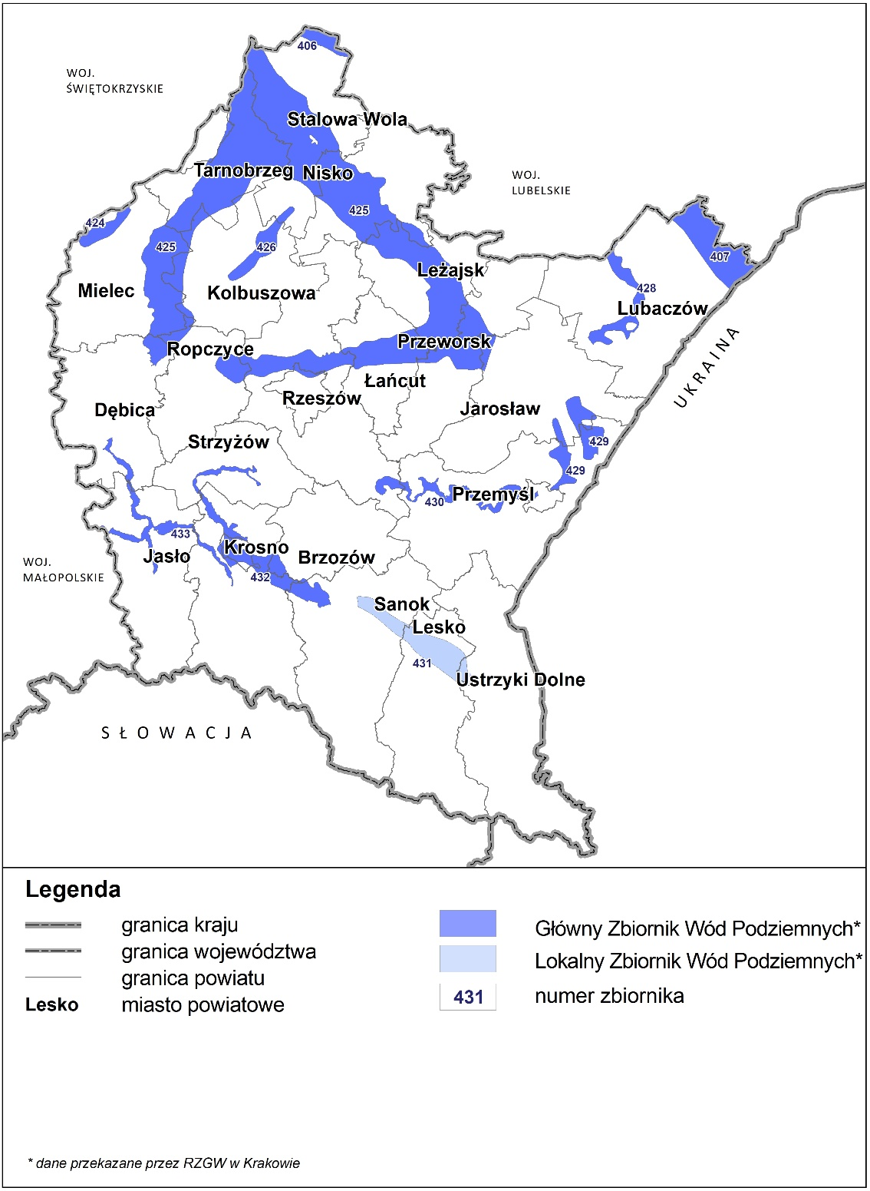
Źródło: Opracowanie własne na podstawie danych PIG-PIB.

  - Gleby

Gleby województwa podkarpackiego charakteryzuje zmienność typologiczna związana z budową geologiczną, morfologią terenu, stosunkami wodnymi, charakterem szaty roślinnej oraz działalnością człowieka. Gleba jest układem dynamicznym, a związki w niej zawarte ulegają ciągłym przemianom wpływając na jej żyzność bądź zubożenie.
Na terenach nizinnych województwa dominują gleby płowe i brunatne (Rysunek 14), wytworzone z piasków, glin, iłów i utworów pyłowych. Część północno-wschodnią województwa tj. Płaskowyż Tarnogrodzki, część Równiny Biłgorajskiej oraz Roztocze, pokrywają gleby brunatne i bielice. W obniżeniach terenu występują gleby rdzawe i bielicowe. W dolinach rzek: Wisła, San, Wisłok i Wisłoka oraz ich dopływów wytworzyły się mady (gleby pyłowe gliniaste i pyłowe, zaliczane są do III klasy bonitacyjnej, lecz ich znaczenie gospodarcze jest znikome z uwagi na ich niewielką ilość). W rejonie Jarosławia, Przemyśla i Przeworska występują czarnoziemy. Są to gleby zaliczane do najlepszych w województwie, pomimo, iż często są zdegradowane i częściowo zakwaszone. Na obszarach wyżynnych i górskich przeważają gleby brunatne wytworzone ze skał fliszowych. Gleby te podlegają procesom erozyjnym oraz ruchom masowym, często o dużej intensywności.
W obrębie województwa największą powierzchnię użytków rolnych zajmują gleby IV, III i V klasy bonitacyjnej (ok. 87% użytków rolnych). Udział gleb bardzo słabych (VI klasa), nadających się pod zalesienia, wynosi około 8%, natomiast udział gleb najlepszych (klasa I) i bardzo dobrych (klasa II) jest niewielki i wynosi około 5%.
Większość gleb zaliczana jest do kompleksów żytnich z dużym udziałem kompleksu żytniego bardzo dobrego. W południowej części przeważają gleby kompleksu zbożowego górskiego, kompleksu owsiano-ziemniaczanego i owsiano-pastewnego górskiego. Północną część województwa i pasma pogórzy zajmują gleby zaliczane do kompleksu pszennego bardzo dobrego i dobrego (Rysunek 15). Grunty orne klasy VI kwalifikują się przede wszystkim do zalesienia, zaś grunty klasy V znajdujące się na pograniczu klasy VI, powinny zostać zalesiane ze względu na małą produktywność i dużą podatność na degradację.
Rysunek 14. Typy gleb
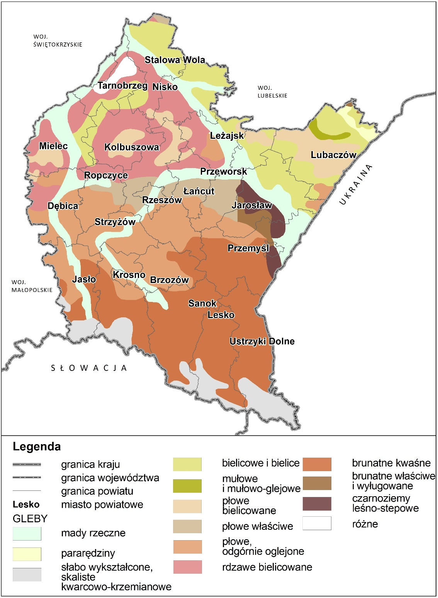
Źródło: Kryteria wyróżniania i przestrzenne ujęcie gleb wg klasyfikacji FAO, 1984 r. – opracowanie własne
Rysunek 15. Rolnicza przydatność gleb
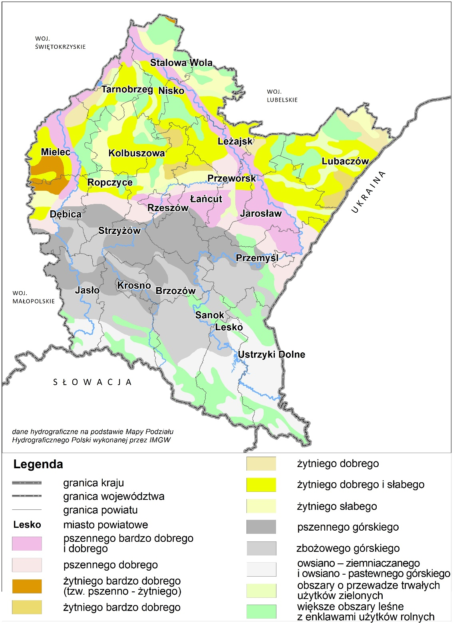
Źródło: Narodowy Atlas Polski, 1973–1978 r. – opracowanie własne
  - Surowce mineralne

Województwo podkarpackie należy do średnio zasobnych w kopaliny. Ich występowanie wiąże się bezpośrednio z budową geologiczną danego rejonu. Ilość złóż i wielkość zasobów większości surowców od wielu lat nie uległa znaczącym zmianom, co wynika ze stosunkowo dobrego rozpoznania geologicznego obszaru województwa. W roku 2022 liczba udokumentowanych złóż kopalin wynosiła 1189.

Złoża kopalin występujących na terenie województwa obejmują cztery zasadnicze grupy surowców, wydzielane w zależności od głównego przeznaczenia i możliwości zastosowania. Są to:
- surowce energetyczne – gaz ziemny występuje głównie na terenie powiatów: rzeszowskiego, leżajskiego, przemyskiego, przeworskiego, łańcuckiego, jarosławskiego, krośnieńskiego, lubaczowskiego, ropczycko-sędziszowskiego i dębickiego, tworząc samodzielne złoża lub współwystępując z ropą naftową. Zasoby gazu udokumentowane w 104. złożach stanowią 21,99% zasobów krajowych. Złoża ropy naftowej koncentrują się w rejonie Jasła, Krosna, Sanoka oraz Dębicy, Lubaczowa i Rzeszowa. Złoża ropy naftowej i złoża gazu ziemnego często współwystępują. Udokumentowane w 28. złożach zasoby ropy naftowej stanowią 4,08% zasobów krajowych;
- surowce chemiczne – udokumentowane złoża siarki rodzimej zlokalizowane są w rejonie Tarnobrzega i Lubaczowa (8 złóż, ich zasoby to 85,44% zasobów krajowych) oraz diatomity (skała diatomitowa) na terenie gminy Bircza, są to 4 złoża, których zasoby stanowią 100% zasobów krajowych;
- surowce skalne i inne:
- kamienie łamane i bloczne – reprezentowane przez piaskowce, wapienie i łupki menilitowe występują na terenie powiatów: leskiego, bieszczadzkiego, brzozowskiego, krośnieńskiego, strzyżowskiego, sanockiego i przemyskiego. Łącznie udokumentowano 56 złóż, których zasoby stanowią 6,46% zasobów krajowych. Zdecydowanie przeważają złoża piaskowców - 43 udokumentowane złoża;
- wapienie i margle dla przemysłu wapienniczego i cementowego – występują w powiatach: lubaczowskim, rzeszowskim i stalowowolskim. Udokumentowane zasoby 8. złóż to 2,36% zasobów krajowych;
- piaski i żwiry – największe zasoby niezagospodarowane oraz podlegające eksploatacji znajdują się głównie w powiatach: rzeszowskim, leskim, dębickim, mieleckim, przemyskim, jarosławskim, łańcuckim, przeworskim, brzozowskim i stalowowolskim. Na terenie województwa znajduje się 794 złóż piasków i żwirów. W ogólnej ich liczbie zdecydowanie przeważają złoża niewielkie, udokumentowane w ciągu ostatnich kilku lat, na potrzeby eksploatacji. Łączne zasoby kruszyw naturalnych stanowią 6,47% zasobów krajowych;
- piaski szklarskie – występują w rejonie Lubaczowa. Jest to pojedyncze złoże, którego zasoby stanowią 0,37% zasobów krajowych;
- piaski kwarcowe – udokumentowano w powiatach: stalowowolskim, leżajskim, rzeszowskim i lubaczowskim. Zasoby udokumentowanych 9. złóż to 4,94% zasobów krajowych;
- piaski formierskie – zasoby udokumentowanego w rejonie Horyńca-Zdroju pojedynczego złoża stanowią 5,23% zasobów krajowych;
- surowce ilaste ceramiki budowlanej – największe zasoby występują w powiatach: kolbuszowskim, mieleckim, przeworskim, rzeszowskim, stalowowolskim i jasielskim. Udokumentowano 151 złóż, co stanowi 7,94% zasobów krajowych;
- surowce ilaste do produkcji cementu – występują w powiatach lubaczowskim i stalowowolskim – są to 3 udokumentowane złoża, których łączne zasoby stanowią 25,58% zasobów krajowych;
- gipsy i anhydryty – udokumentowane 2 złoża znajdują się na terenie gmin: Kańczuga i Lubenia, a ich zasoby to 1,59% zasobów krajowych;
- surowce ilaste do produkcji kruszywa lekkiego – udokumentowane 3 złoża znajdują się w powiatach: rzeszowskim, mieleckim i jarosławskim. Ich zasoby to 11,53% zasobów krajowych;
- torfy – występują praktycznie na terenie całego województwa, lecz udokumentowane złoża są nieliczne (2 złoża), a ich zasoby niewielkie, stanowiące 0,13% zasobów krajowych;
- torfy lecznicze (borowiny) – udokumentowane w dwóch złożach (w powiecie lubaczowskim i mieleckim) są stosowane w lecznictwie uzdrowiskowym a ich zasoby stanowią 4,45% zasobów krajowych;
- wody lecznicze, mineralne i termalne: rozpoznano i częściowo udokumentowano zasoby wód mineralnych i zmineralizowanych w następujących powiatach: leskim (Lesko w gm. Lesko, Polańczyk w gm. Solina, Rabe w gm. Baligród), brzozowskim (Brzozów – Humniska w gm. Brzozów), dębickim (Latoszyn w gm. Dębica), krośnieńskim (Iwonicz-Zdrój i Lubatówka w gm. Iwonicz-Zdrój, Krościenko Wyżne w gm. Krościenko Wyżne, Rudawka Rymanowska i Rymanów Zdrój w gm. Rymanów), sanockim (Komańcza w gm. Komańcza, Poraż w gm. Zagórz), stalowowolskim (Lipa w gm. Zaklików), rzeszowskim (Borek Stary i Tyczyn w gm. Tyczyn, Chmielnik, Lubenia i Straszydle w gm. Lubenia, Rudna Wielka w gm. Świlcza, Hyżne, Szklary i Nieborów w gm. Hyżne, Rzeszów-Staromieście), jasielskim (Folusz w gm. Dębowiec). Według stanu na koniec 2022 r. na terenie województwa znajduje się 13 udokumentowanych złóż wód leczniczych, których zasoby eksploatacyjne stanowią 1,29% zasobów krajowych. Są to: udokumentowane zasoby wód leczniczych (wody zmineralizowane i o słabej mineralizacji) wykorzystywane w lecznictwie uzdrowiskowym w: Horyńcu-Zdroju, Iwoniczu-Zdroju, Rymanowie Zdroju i Polańczyku, wody lecznicze w Lipie (gm. Zaklików) oraz w Latoszynie (gm. Dębica) oraz w Rudawce Rymanowskiej (gm. Rymanów). Wody lecznicze wykorzystywane w uzdrowisku Iwonicz-Zdrój (odwierty Lubatówka 12 i 14 w złożu Iwonicz-Lubatówka) posiadają dodatkowo właściwości wód termalnych. Udokumentowane wody mineralne w miejscowościach: Czarna Górna (gm. Czarna), Komańcza, Lesko, Nieborów (gm. Hyżne), Rabe 1 (gm. Baligród), Rzeszów S-1, S-2 są od lat eksploatowane na podstawie pozwoleń wodno-prawnych. Zasoby wymienionych sześciu ujęć zostały zaliczone do kopalin – wód leczniczych z chwilą wejścia w życie (01.01.2012 r.) znowelizowanej ustawy Prawo geologiczne i górnicze. Liczne poziomy występowania wód termalnych o temperaturze od 35⁰C do ponad 120⁰C na wypływie, zostały stwierdzone podczas poszukiwań oraz eksploatacji gazu i ropy naftowej. Występowanie wód termalnych, mineralnych stwierdzono w rejonie Wiśniowej i Rudawki Rymanowskiej. Jedynie w rejonie Lubatówki udokumentowane wody lecznicze są wodami leczniczymi termalnymi, o temperaturze powyżej 20⁰C na wypływie. Zasoby wód termalnych są słabo rozpoznane (zostały stwierdzone punktowo otworami naftowymi i gazowymi). Ilość tych wód nie jest dokładnie określona, a część otworów została zlikwidowana.

Istotne znaczenie dla gospodarki regionalnej i krajowej mają przede wszystkim dość bogate zasoby gazu ziemnego, cechującego się dobrymi parametrami jakościowymi. Zasoby surowców skalnych są stosunkowo bogate, dosyć równomiernie rozmieszczone na obszarze województwa, charakteryzują się dobrą dostępnością oraz dobrymi parametrami jakościowymi, decydującymi o ich przydatności. Udokumentowane zasoby kopalin (Rysunek 16) zaspokajają lokalne i regionalne zapotrzebowanie. Stanowią także cenne rezerwy surowcowe, jednak część złóż, ze względu na położenie w obrębie obszarów chronionych na podstawie ustawy o ochronie przyrody, ma ograniczone możliwości ich wykorzystania.
Słabo rozpoznane są zasoby wód mineralnych i termalnych, których obecność została stwierdzona przy okazji poszukiwania i eksploatacji węglowodorów.

Rysunek 16. Udokumentowane złoża kopalin
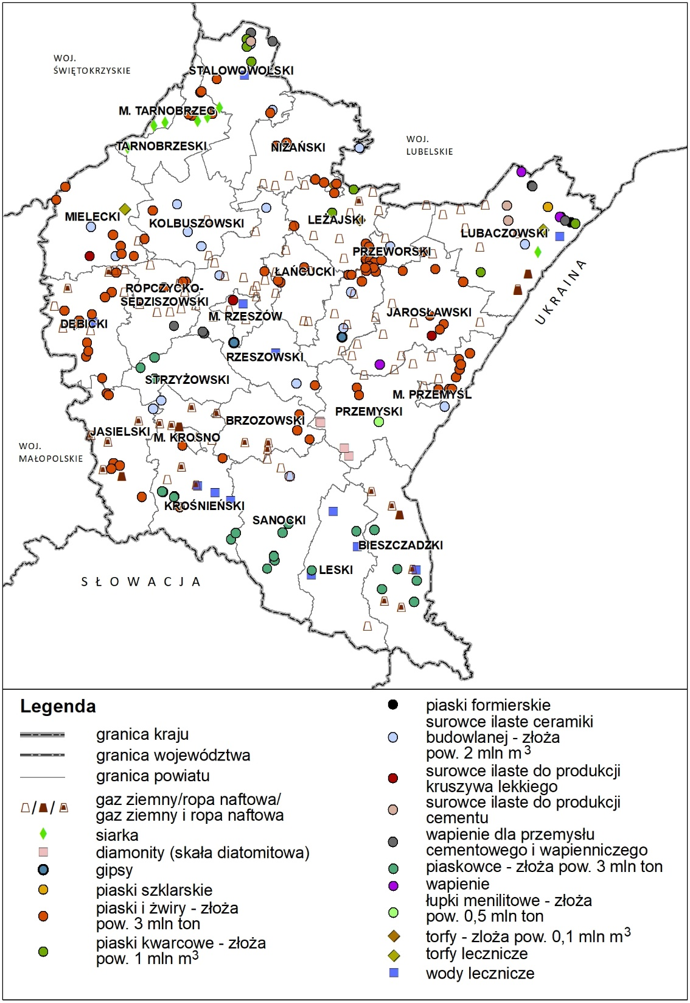
Źródło: Bilans zasobów złóż kopalin w Polsce - wg stanu na 31.XII.2022 r. - Państwowy Instytut Geologiczny - Państwowy Instytut Badawczy, Warszawa 2023 r.
  - Powietrze

Zanieczyszczenie powietrza na obszarze województwa pochodzi głównie z emisji antropogenicznej, przede wszystkim z procesów energetycznego spalania paliw w sektorze produkcji energii i przemyśle oraz przemysłowych procesów technologicznych (tzw. emisja punktowa), ze środków transportu, głównie komunikacji samochodowej (tzw. emisja liniowa) oraz z indywidualnego i komunalnego ogrzewnictwa ( tzw. emisja powierzchniowa).
Ocenę jakości powietrza w województwie podkarpackim prowadzi Wojewódzki Inspektorat Ochrony Środowiska w Rzeszowie.
Według oceny jakości powietrza przeprowadzonej w latach 2019-2020, zanieczyszczenia gazowe objęte programem badań tj. dwutlenek siarki, dwutlenek azotu, tlenek węgla, benzen i ozon (w kryterium ochrony zdrowia) oraz dwutlenek siarki, tlenki azotu i ozon (w kryterium ochrony roślin) osiągały na terenie województwa stężenia nieprzekraczające obowiązujących, dla tych substancji wartości kryterialnych, zarówno ze względu na ochronę zdrowia, jak i ochronę roślin, co pozwoliło na zakwalifikowanie strefy miasto Rzeszów i strefy podkarpackiej do klasy A.

W ostatnich latach dotrzymany został średnioroczny poziom dopuszczalny dla pyłu zawieszonego PM10, w związku z czym strefy miasto Rzeszów i podkarpacka zakwalifikowane zostały do klasy A.
Wartości średnioroczne stężenia pyłu zawieszonego PM10 w 2022r. zawierały się w zakresie 15-33 μg/m³, a najwyższe stężenia, odnotowane zostały w Mielcu (70% normy), w Dębicy i w Rudniku nad Sanem (68% normy). W 2022 roku pomiarami w zakresie pyłu zawieszonego PM10 objęto dwa obszary ochrony uzdrowiskowej z terenu województwa podkarpackiego: Rymanów-Zdrój, Iwonicz Zdrój. Na wszystkich stanowiskach pomiarowych uzyskano wymagane pokrycie roku pomiarami.
Wyniki badań stężeń metali w pyle zawieszonym PM10 (arsen, kadm, nikiel, ołów) wykazały, że wartości odniesienia zostały dotrzymane na obszarze całego województwa, w związku z czym strefy miasto Rzeszów i podkarpacka zaliczone zostały do klasy A.
Wyniki pomiarów benzo(a)pirenu (B(a)P) wykazały przekroczenie poziomu docelowego dla stężenia średniorocznego w kryterium ochrony zdrowia na obszarze województwa podkarpackiego, w związku z czym strefa podkarpacka zakwalifikowana została do klasy C. Natomiast na terenie strefy miasto Rzeszów nie zanotowano przekroczenia obowiązującego dla B(a)P w pyle zawieszonym PM10 średniorocznego poziomu docelowego i została ona zaklasyfikowana do klasy A. Najwyższe stężenia średnioroczne benzo(a)pirenu w pyle zawieszonym PM10 wskazane zostały: w powiecie dębickim (gminy: m Dębica, Dębica, Czarna, Żyraków), w powiecie kolbuszowskim (gmina Kolbuszowa), w powiecie rzeszowskim (gmina: Trzebownisko), w powiecie niżańskim (gminy: Nisko, Rudnik nad Sanem). W Rzeszowie wartości średnioroczne benzo(a)pirenu w pyle zawieszonym PM10 zawierały się w przedziale 0,7-1,49 ng/m³. Najwyższe wartości stężeń średniorocznych benzo(a)pirenu w pyle zawieszonym PM10 wskazano na obszarze obrębów ewidencyjnych: Pogwizdów, Staromieście, Przybyszówka, Zalesie, Biała, Matysówka, Budziwój.
Na terenie strefy podkarpackiej wyznaczono 55 obszarów przekroczenia średniorocznego poziomu docelowego benzo(a)pirenu w pyle zawieszonym PM10. Wszystkie obszary przekroczenia związane były z emisją powierzchniową (sektor komunalno-bytowy). Obszary przekroczenia wystąpiły w 61 gminach w strefie podkarpackiej na terenie powiatów: dębickiego, jarosławskiego, jasielskiego, kolbuszowskiego, Krosno, krośnieńskiego, leżajskiego, lubaczowskiego, łańcuckiego, mieleckiego, niżańskiego, przemyskiego, Przemyśl, ropczycko-sędziszowskiego, rzeszowskiego, stalowowolskiego, strzyżowskiego, Tarnobrzeg, tarnobrzeskiego.
Podlegające ocenie za rok 2020, w kryterium ochrony roślin, zanieczyszczenia gazowe, tj. dwutlenek siarki, tlenki azotu i ozon, osiągały na terenie strefy podkarpackiej stężenia nieprzekraczające obowiązujących wartości kryterialnych. Badań takich nie prowadzono w obrębie strefy miasto Rzeszów. Ponadto badania prowadzone w kryterium ochrony roślin wykazały niedotrzymanie poziomu celu długoterminowego ozonu, w związku z tym strefa podkarpacka zaliczona została do klasy D2. Wyznaczony został obszar przekroczenia, który objął 17 252,5 km² strefy podkarpackiej (97,4% powierzchni strefy), w tym 16 137 km² powierzchni ekosystemów roślinnych wrażliwych na wysokie stężenia ozonu.

  - Klimat akustyczny

Klimat akustyczny województwa podkarpackiego kształtowany jest przede wszystkim przez hałas komunikacyjny oraz hałas przemysłowy. Głównym generatorem hałasu jest ruch drogowy, przy czym natężenie ruchu pojazdów osobowych koncentruje się przede wszystkim na drogach dojazdowych do głównych miast.
W 2021 r. Regionalny Wydział Monitoringu Środowiska w Rzeszowie, w ramach realizacji zadań PMŚ w zakresie badań stanu akustycznego środowiska, realizował obowiązki związane z pomiarami i oceną hałasu. Przeprowadzone zostały pomiary hałasu drogowego i lotniczego. Nie prowadzono pomiarów hałasu kolejowego.
Łącznie badaniami monitoringowymi hałasu drogowego objęto 6 miejscowości, w obrębie których ustalono sieć punktów referencyjnych. Badaniami monitoringowymi hałasu lotniczego objęto międzynarodowe lotnisko Rzeszów - Jasionka.
Została również dokonana ocena wyników pomiarów hałasu drogowego przeprowadzonych w 2021 roku w ramach analiz porealizacyjnych oraz zrealizowanych przez Centralne Laboratorium Badawcze – Oddział w Rzeszowie, w trakcie kontroli przeprowadzonych przez inspektorów Wojewódzkiego Inspektoratu Ochrony Środowiska w Rzeszowie.
Pomiary poziomów długookresowych hałasu komunikacyjnego L_{DWN} i L_{N} przeprowadzono w 3. punktach pomiarowych (Głogów Małopolski, Tarnobrzeg, Bachórz) oraz w 13 punktach pomiaru równoważnego poziomu hałasu L_{AeqD} i L_{AeN} (Głogów Małopolski 5 pkt., Tarnobrzeg 3 pkt., Leski 2 pkt., Huzele 1 pkt, Dynów 2 pkt), łącznie badaniami monitoringowymi objęto 6 miejscowości, w obrębie których zlokalizowano sieć punktów pomiarowych. Na badanych terenach nie stwierdzono przekroczeń emisji hałasu komunikacyjnego powyżej 10 dB.
Hałas przemysłowy na terenie województwa podkarpackiego ma charakter lokalny i występuje głównie na terenach sąsiadujących z zakładami przemysłowymi. W 2021 r., w zakresie hałasu przemysłowego, kontroli poddano 86 zakładów. Pomiary wykonane w ramach działalności kontrolnej objęły 30 zakładów, 55 zakładów przekazało wyniki badań automonitoringowych oraz 1 zakład przekazał wyniki badań wykonanych w ramach analizy porealizacyjnej. Analiza uzyskanych wyników pomiarów wykazała przekroczenia dopuszczalnych poziomów dźwięku w 16. podmiotach (19%), w tym 12% obiektów emitowało ponadnormatywny hałas w porze dnia, 5% w porze nocy, a 2% zarówno w porze dnia, jak i nocy. Stwierdzone przekroczenia emisji hałasu zawierały się w przedziale od 0,1 do 20,6 dB. Najwyższe przekroczenie rzędu 20,6 dB odnotowano w porze dnia.
Obowiązek prowadzenia pomiarów hałasu lotniczego wynika z art. 175 ustawy Prawo Ochrony Środowiska i realizowany jest w ramach Państwowego Monitoringu Środowiska. Wyniki pomiarów są gromadzone w elektronicznej bazie EHAŁAS. Analiza wyników badań przeprowadzonych w lipcu i sierpniu 2021 r. w 2 punktach pomiarowych wokół Portu Lotniczego „Rzeszów-Jasionka” wykazała, że nie zostały odnotowane przekroczenia dopuszczalnych norm hałasu zarówno w ciągu dnia, jak i w ciągu nocy. Do obliczeń przyjęto: 12 operacji lotniczych w porze dnia i 5 operacji lotniczych w porze nocy.
Poprawie stanu klimatu akustycznego na terenie województwa podkarpackiego służą opracowane i realizowane programy ochrony środowiska przed hałasem, w których wskazane zostały działania, jakie należy podjąć, aby ograniczyć poziom hałasu w środowisku.

  - Promieniowanie elektromagnetyczne

Monitoring pól elektromagnetycznych w środowisku, do 2019 roku prowadzony był przez Wojewódzki Inspektorat Ochrony Środowiska w Rzeszowie, w sposób ujednolicony dla całego kraju. Obecnie badania okresowe, w ramach Państwowego Monitoringu Środowiska (PMŚ), wykonuje Generalny Inspektor Ochrony Środowiska.
W 2022 r. na terenie województwa podkarpackiego sieć monitoringu PEM objęła 37 punktów stałej sieci monitoringu, w tym:
- 6 punktów dla miast w przedziale powyżej 50 000 do 100 000 mieszkańców;
- 16 punktów dla miast w przedziale od 20 000 do 50 000 mieszkańców;
- 15 punktów dla miast poniżej 20 000 mieszkańców.
Monitoringiem badawczym objęto 27 punktów na terenie gmin wiejskich.

Najwyższe poziomy pól elektromagnetycznych zarejestrowano w następujących miejscowościach: Mielcu na ul. Kusocińskiego (3,49V/m) oraz na ul. Obrońców Pokoju (2V/m), w Jarosławiu na ul. Czarneckiego (2,67V/m), w Kolbuszowej na ul. Kolejowej (2,16V/m), niemniej ich poziom nie przekroczył wartości dopuszczalnych.

  - Dane przyrodnicze
    - Opis szaty roślinnej

Szata roślinna na terenie województwa odznacza się wielkim bogactwem i różnorodnością. Występują tu niemal wszystkie gatunki chronionych grzybów, porostów, paprotników, widłaków czy roślin naczyniowych. Strukturę roślinności województwa tworzą: lasy, tereny rolne, wyspy leśne w postaci małych fragmentów lasów, kompleksów zadrzewień i zakrzaczeń śródpolnych oraz tereny wzdłuż cieków wodnych.
Lasy na terenie województwa rozmieszczone są nierównomiernie. W rejonie Kotliny Sandomierskiej przeważają bory sosnowe. Spotyka się tam również dość często lasy mieszane i liściaste, w których przeważają takie gatunki, jak: sosna, jodła, świerk, modrzew, a z drzew liściastych – buk, dąb, brzoza oraz grab. Duże kompleksy leśne zachowały się w rejonie głównego pasma Pogórza Ciężkowickiego oraz na Pogórzu Przemyskim. W szczytowych partiach wzniesień występują głównie lasy mieszane bukowo-jodłowe, w terenach niżej położonych najczęściej spotykanymi gatunkami są: dąb, grab, brzoza i sosna, a w wyższych częściach – buk, jodła oraz świerk. Górzysta, południowa i południowo-wschodnia część województwa posiada najbogatszą i najbardziej zróżnicowaną szatę roślinną. Rejon Beskidu Niskiego porastają lasy mieszane jodłowo-bukowe, w których można spotkać także jawor, jesion, brzozę i wiąz. Występują tu także skupiska cisów i modrzewia. W terenach wyżej położonych występują w głównej mierze lasy bukowe. W Bieszczadach występują trzy piętra roślinności:
- piętro pogórza sięgające do ok. 500 m n.p.m., w którym występują wielogatunkowe lasy liściaste z przewagą dębu, lipy i grądu;
- piętro regla dolnego sięgające do ok. 1200 m n. p. m., gdzie spotkać można lasy bukowo-jodłowe, bukowo-jaworowe, jaworowe, olszowe i świerkowo-jodłowe;
- piętro połonin rozciąga się powyżej 1200 m n.p.m. i porośnięte jest przez niskie krzewy i murawy, można także znaleźć tutaj zarośla olchy kosej.

Gatunkami, które przeważają w Bieszczadach są buk i jodła. Lasy jodłowe i mieszane występują głównie w terenach niżej położonych, zaś wyższe partie porośnięte są wyłącznie lasami bukowymi.
Tereny rolne, głównie łąki i pastwiska mają istotne znaczenie dla zachowania wysokiej różnorodności gatunkowej i biocenotycznej. Położone w najbliższym sąsiedztwie lasów pełnią rolę stref ekotonowych. W obrębie Kotliny Sandomierskiej znajdują się zbiorowiska pól uprawnych, a także zbiorowiska łąkowe, torfowe, bagienne i wodne. Roztocze jest terenem, na którym występują rośliny południowo-wschodnie – kłokoczka południowa (Staphylea pinnata), północne – zimoziół północny(Linnaea borealis) oraz górskie, które charakterystyczne są dla terenów o zimniejszym klimacie, np.: widłak wroniec (Lycopodium selago). Na Pogórzu wykształciły się zbiorowiska kserotermiczne, a z gatunków chronionych występują tutaj m. in. barwinek pospolity (Vinca minor) i bluszcz pospolity (Hedera helix). W Bieszczadach występują jedyne w Polsce, połoninowe, wschodniokarpackie zbiorowiska roślinne, tj.: bliźniaczyska, borowczyska, traworośla, ziołorośla, zarośla jarzębinowe z paprocią, zespoły pastwiskowe, kwieciste łąki połoninowe.
Wyspy leśne, m.in. lasy o małych powierzchniach, większe kompleksy zadrzewień i zakrzewień śródpolnych, to ekosystemy o bogatych, zróżnicowanych zbiorowiskach roślinności. Wraz z roślinnością towarzyszącą ciekom wodnym wchodzą w system lokalnych korytarzy ekologicznych.
Na różnorodność gatunkową roślinności na obszarze województwa wpływa jego zróżnicowanie fizjograficzne.
Na terenie województwa występują rośliny chronione i rzadkie, z czego co najmniej 60 wpisanych jest do Polskiej Czerwonej Księgi roślin, a 12 z nich ma tutaj swoje naturalne środowiska, m. in. szachownica kostkowata (Fritillaria meleagris), chaber Kotschyego (Centaurea kotschyana), ostrożeń siedmiogrodzki (Cirsium decussatum), różanecznik żółty (Rhododendron luteum), turzyca dacka (Carex dacica), turzyca skalna (Carex rupestris), tojad wiechowaty (Aconitum degenii).
Występuje tu również około 200 gatunków roślin chronionych prawem polskim, z których przeważająca większość objęta jest ochroną ścisłą. Przykłady tych gatunków, to: śnieżyczka przebiśnieg (Galanthus nivalis), starodub łąkowy (Ostericum palustre), dziewięćsił bezłodygowy (Carlina acaulis), grążel żółty (Nuphar lutea) ciemiężyca biała (Veratrum album), rukiew wodna (Nasturtium officinale), zimoziół północny (Linnaea borealis), goździk piaskowy (Dianthus arenarius), sasanka łąkowa (Pulsatilla pratensis), długosz królewski (Osmunda regalis), storczyk błotny (Orchis palustris), storczyk męski (Orchis mascula), zawilec narcyzowaty (Anemone narcissifolia) i wiele innych. Ochrona częściowa obejmuje między innymi: czosnek niedźwiedzi (Allium ursinum), kalinę koralową (Viburnum opulus), konwalię majową (Convallaria majalis) czy grzybienie białe (Nymphaea alba).
W Tabeli 5 wyszczególniono gatunki roślin chronionych na mocy Dyrektywy Siedliskowej oraz siedliska przyrodnicze, z jakimi są one związane.

Tabela 5. Gatunki roślin chronionych na mocy Dyrektywy Siedliskowej oraz siedliska przyrodnicze, z jakimi są one związane
Lp. | Nazwa | Siedliska przyrodnicze, z jakimi jest związany gatunek
1. | 1393 Sierpowiec błyszczący, Haczykowiec błyszczący (Drepanocladus vernicosus) | 7140 Torfowiska przejściowe i trzęsawiska (przeważnie z roślinnością z Scheuchchzeri-Caricetea),  7210 Torfowiska nakredowe (Cladietum marisci, Caricetum buxbaumii, Schoenetum nigricantis),  7230 Górskie i nizinne torfowiska zasadowe o charakterze młak, turzycowisk i mechowisk.
2. | *4070 Dzwonek piłkowany, dzwonek lancetowaty (Campanula serrata) – występuje w Bieszczadach BdPN | 4060 Wysokogórskie borówczyska bażynowe (Empetro-Vaccinietum),  6230-1 Bieszczadzkie murawy bliźniczkowe,  6230-2 Zachodniokarpackie murawy bliźniczkowe,  6430-1 Ziłorośla subalpejskie i reglowe.
3. | 4068 Dzwonecznik wonny (Adrenophora lillifolia) | 9110 Ciepłolubna dąbrowa
4. | 1902 Obuwik pospolity (Cypripedium calceolus) | 6210 Murawy kserotermiczne (Festuco-Brometea),  9130 Żyzne buczyny (Dentario glandulose-Fagenion, Galio odorati-Fagenion),  9150 Ciepłolubne buczyny storczykowe (Cephalanthero-Fagenion),  9170-2 Grąd subkontynentalny – lasy liściaste o bogatej strukturze,  9110 Kwaśne buczyny (Luzulo-Fagenion).
5. | 4093 Różanecznik żółty (Azalia pontyjska) (Rhododendron luteum) | Siedliska nie zostały wyszczególnione w załącznikach Dyrektywy Siedliskowej.
6. | 1939 Rzepik szczeciniasty (Agrimonia pilosa) rośnie w okolicach Ustrzyk, Wołosatego – BdPN | 9170-2 Grąd subkontynentalny – lasy liściaste o bogatej strukturze.
7. | 1617 Starodub łąkowy (Ostericum palustre) | 6410 Zmiennowilgotne łąki trzęślicowe,  7230-2 Torfowiska zasadowe Polski południowej (z wyłączeniem gór) i części środkowej.
8. | 1898 Ponikło kraińskie (Eleocharis carniolica) występuje m.in. na południe od miejscowości Moszczaniec w Beskidzie Niskim, nieopodal rezerwatu „Źródliska Jasiołki”, w miejscowości Czerniawka w powiecie jarosławskim. | 3130 Brzegi lub osuszane dna oligotroficznych lub mezotroficznych zbiorników wód stojących, z roślinnością z klas Littorelletea uniflorae.
9. | 4116 Tocja alpejska, karpacka (Tozzia alpina) – BdPN | 6430-1 Ziołorośla subalpejskie i reglowe,  91E0-6 Nadrzeczna olszyna górska (Alnetum incanae),  91E0-7 Bagienna olszyna górska (Caltho laetae-Alnetum).
Źródło: Poradniki ochrony siedlisk i gatunków Natura 2000 – podręcznik metodyczny, 2004 r. – opracowanie własne.

Czynnikiem warunkującym zachowanie różnorodności poszczególnych zespołów roślinnych jest utrzymanie niezmiennych stosunków wodnych. Dotyczy to całego kompleksu zbiorowisk, zarówno leśnych, jak i łąkowo-szuwarowych pozostających we wspólnej, ścisłej zależności od poziomu wód gruntowych. Zaznaczyć należy, że w celu zachowania bogactwa fauny i flory występującej na obszarze całego województwa, niezbędne jest utrzymanie pełnej gamy różnorodnych siedlisk na odpowiednio dużym terenie.
Należy podkreślić, że najcenniejsze przyrodniczo obszary w obrębie całego województwa podkarpackiego, zostały już objęte różnymi formami ochrony przyrody.

    - Opis siedlisk przyrodniczych

Województwo podkarpackie charakteryzuje się znacznym zróżnicowaniem siedlisk przyrodniczych. Najlepiej rozpoznanymi terenami pod względem przyrodniczym są obszary południowe, wschodnie i północne województwa. Znaczna część tych terenów została objęta ochroną w postaci parków narodowych, parków krajobrazowych, rezerwatów przyrody, obszarów chronionego krajobrazu. Wyznaczone zostały także obszary Natura 2000, tj. Obszary Specjalnej Ochrony Ptaków i Specjalne Obszary Ochrony Siedlisk. Na podstawie ustawy z dnia 16 kwietnia 2004 r. o ochronie przyrody, ponad 44% województwa zostało objęte ochroną w postaci przestrzennych form ochrony przyrody.

W Tabelach 6, 7, 8 przedstawiono leśne i nieleśne siedliska przyrodnicze, wody słodkie i torfowiska oraz ściany, piargi, rumowiska skalne i jaskinie występujące na terenie województwa podkarpackiego.
Tabela 6. Leśne siedliska przyrodnicze występujące w województwie podkarpackim chronione na mocy Dyrektywy Siedliskowej
Lp. | Siedlisko leśne | Występowanie
1. | 91D0 - Bory i lasy bagienne | Pradolina Podkarpacka, Dolina Dolnej Wisłoki, Równina Tarnobrzeska, Dolina Dolnego Sanu, Płaskowyż Tarnogrodzki, Płaskowyż Kolbuszowski, Równina Biłgorajska.
2. | 91E0 – Łęgi wierzbowe, topolowe, olszowe i jesionowe (Salicetum albae, Populetumalbae, Alnenion glutinoso- incanae, olsy źródliskowe) | Kotlina Sandomierska, Pogórze Środkowobeskidzkie, Beskidy Środkowe, Beskidy Lesiste, Pogórze Przemyskie, Kotlina Jasielsko – Krośnieńska, Pogórze Jasielskie, Beskid Niski, Pogórze Bukowskie, Góry Sanocko – Turczańskie, Bieszczady Zachodnie.
3. | 91F0 – Łęgowe lasy dębowo- wiązowo- jesionowe (Ficario Ulmetum) | Dolina Dolnego Sanu, Pogórze Przemyskie, Pogórze Dynowskie, Pogórze Strzyżowskie, Dolina Dolnej Wisłoki, Pradolina Podkarpacka, Płaskowyż Tarnogrodzki, Płaskowyż Kolbuszowski, Równina Tarnobrzeska.
4. | 91P0 – Jodłowy bór świętokrzyski (Abietetum polonicum) | Północna część Równiny Tarnobrzeskiej.
5. | 9110 – Kwaśne buczyny (Luzulo – Fagetum) | Równina Tarnobrzeska, Dolina Dolnej Wisłoki, Płaskowyż Kolbuszowski, Pradolina Podkarpacka, Pogórza: Rzeszowskie, Strzyżowskie, Dynowskie, Przemyskie, Bukowskie, Płaskowyż Chyrowski, Kotlina Jasielsko-Krośnieńska, Beskid Niski, Góry Sanocko – Turczańskie, Bieszczady Zachodnie, Beskid Niski.
6. | 9130 – Żyzne buczyny (Asperulo – Fagetum) | Płaskowyż Kolbuszowski, Pogórze Dynowskie, Pogórze Strzyżowskie, Pogórze Jasielskie, Kotlina Jasielsko-Krośnieńska, Pogórze Przemyskie, Beskid Niski, Pogórze Bukowskie, Góry Sanocko-Turczańskie, Bieszczady Zachodnie.
7. | 9140 – Środkowo-europejskie, subalpejskie i górskie lasy bukowe z jaworem oraz szczawiem górskim (górskie jaworzyny ziołoroślowe) | Bieszczady Zachodnie.
8. | 9170 – Grąd środkowoeuropejski i subkontynentalny (Galio Carpinetum) | Góry Sanocko – Turczańskie, Pogórze Przemyskie, tereny położone na północ od Pogórza Jasielskiego i Kotliny Jasielsko-Krośnieńskiej.
9. | 9180 – Jaworzyny i lasy klonowo- lipowe na stromych stokach i zboczach (Tilio platyphyllis- Acerion pseudoplatani) | Beskidy Środkowe, Beskidy Lesiste, Pogórze Środkowobeskidzkie, Bieszczady Zachodnie, Beskid Niski.
10. | 9410 – Górskie bory świerkowe (Piceion abietis) | Góry Sanocko – Turczańskie, Bieszczady Zachodnie.
Źródło: Poradniki ochrony siedlisk i gatunków Natura 2000 – podręcznik metodyczny, 2004 r. – opracowanie własne.

Tabela 7. Murawy, łąki, ziołorośla, wrzosowiska, zarośla występujące w województwie podkarpackim chronione na mocy Dyrektywy Siedliskowej
Lp. | Rodzaj | Podtypy | Występowanie
1. | 4030 Suche wrzosowiska (Calluno Genistion, Pohlio-Callunion, Calluno-Arctostaphylion) | 4030-1 Wrzosowiska janowcowe (Calluno- Genistetum) | Północne rejony województwa – pogórza, Kotlina Sandomierska.
2. | 4030 Suche wrzosowiska (Calluno Genistion, Pohlio-Callunion, Calluno-Arctostaphylion) | 4030-2 Wrzosowiska knotnikowe (Pohlio-Callunetum) | Północne rejony województwa.
3. | 4030 Suche wrzosowiska (Calluno Genistion, Pohlio-Callunion, Calluno-Arctostaphylion) | 4030-3 Wrzosowiska mącznicowe (Arctostaphylo-Callunetum) | Północne rejony województwa.
4. | 4060 Wysokogórskie borówczyska bażynowe (Empetro-Vaccinietum) | 4060-1 Wysokogórskie borówczyska bażynowe | Tereny BdPN – grzbiety połonin: Tarnica, Krzemień, Bukowe Berdo, Rozsypaniec, Połonina Wetlińska, Szeroki Wierch.
5. | 4080 Subalpejskie zarośla wierzby lapońskiej lub śląskiej (Salicetum lapponum, Salicetum silesiacae) | 4080-2 Subalejskie zarośla wierzby śląskiej w Karpatach | Bieszczady – tereny BdPN – Tarnica.
6. | *6120 Ciepłolubne śródlądowe murawy napiaskowe (Koelerion glaucae) | *6120-1 Ciepłolubne śródlądowe murawy napiaskowe | Dolina Wisły, Kotlina Sandomierska, rejon pogórzy.
7. | 6150 Wysokogórskie murawy acydofilne (Juncion trifidi) i bezwapienne wyleżyska śnieżne (Salicion herbaceae) | 6150-1 Wysokogórskie murawy acydofilne hal i połonin w Karpatach | Bieszczady – BdPN: Tarnica, Halicz, Krzemień, Rozsypaniec, Szeroki Wierch, Bukowe Berdo, Kińczyk Bukowski, Kopa Bukowska, Połonina Caryńska i Połonina Wetlińska.
8. | *6210 Murawy kserotermiczne (Festuco-Brometea) | *6210-3 Kwietne murawy kserotermiczne (priorytetowe są tylko murawy z istotnymi stanowiskami storczyków) | Góry Pieprzowe, w postaci kadłubowej zbiorowisko rozpowszechnione jest w całym pasie wyżynnym i w pasie pogórzy.
9. | *6230 Bogate florystycznie górskie i niżowe murawy bliźniczkowe (Nardion –płaty bogate florystycznie) | *6230-1 Bieszczadzkie murawy bliźniczkowe  (priorytetowe są tylko płaty bogate florystycznie) | Bieszczady – BdPN, Park Krajobrazowy Doliny Sanu, Ciśniańsko-Wetliński Park Krajobrazowy (Obszar Natura 2000 Bieszczady).
10. | *6230 Bogate florystycznie górskie i niżowe murawy bliźniczkowe (Nardion –płaty bogate florystycznie) | *6230-2 Zachodniokarpackie murawy bliźniczkowe (priorytetowe są tylko płaty bogate florystycznie) | Beskid Niski – MPN.
11. | *6230 Bogate florystycznie górskie i niżowe murawy bliźniczkowe (Nardion –płaty bogate florystycznie) | *6230-4 Niżowe murawy bliźniczkowe (priorytetowe są tylko płaty bogate florystycznie) | Środkowa i północna część województwa.
12. | 6410 Zmiennowilgotne łąki trzęślicowe (Molinion) | 6410-1 Zmiennowilgotne łąki olszewnikowo –trzęślicowe (Selino carvifoliae-Molinietum) | Środkowa i północna część województwa.
13. | 6410 Zmiennowilgotne łąki trzęślicowe (Molinion) | 6410-2 Łąki sitowo-trzęślicowe (Junco-Molinietum) | Północna część województwa.
14. | 6430 Ziołorośla górskie (Adenostylion alliariae) i ziołorośla nadrzeczne (Convolvuletalia sepium) | 6430-1 Ziołorośla subalpejskie i reglowe | Południe województwa (Beskid Niski, Bieszczady).
15. | 6430 Ziołorośla górskie (Adenostylion alliariae) i ziołorośla nadrzeczne (Convolvuletalia sepium) | 6430-2 Górskie, nadpotokowe ziołorośla lepiężnikowi | Występują pospolicie w całych Karpatach.
16. | 6430 Ziołorośla górskie (Adenostylion alliariae) i ziołorośla nadrzeczne (Convolvuletalia sepium) | 6430-3 Niżowe, nadrzeczne zbiorowiska okrajkowe | Północna część województwa.
17. | 6440 Łąki selernicowe (Cnidion dubii) | 6440-1 Łąki fiołkowo-selernicowe (Violo-Cnidietum dubii) | Puszcza Sandomierska, Dolina Wisły, Dolina Dolnego Sanu.
18. | 6510 Niżowe i górskie świeże łąki użytkowane ekstensywnie (Arrhenatherion elatioris) | 6510-1 Łąka rajgrasowa (owsicowa) (Arhenatheretum elatioris) | Cały teren województwa z wyjątkiem wysokich gór (powyżej 600m n.p.m.).
 |  | 6510-2 Łąka z wiechliną łąkową i kostrzewą czerwoną (zbiorowisko Poa pratensis-Festuca rubra) | Cały teren województwa z wyjątkiem wysokich gór (powyżej 600m n.p.m.).
Źródło: Poradniki ochrony siedlisk i gatunków Natura 2000 – podręcznik metodyczny, 2004 r. – opracowanie własne
* znaczenie priorytetowe

Tabela 8. Wody słodkie, torfowiska oraz ściany, piargi, rumowiska skalne i jaskinie występujące w województwie podkarpackim chronione na mocy Dyrektywy Siedliskowej
Lp. |  | Rodzaj | Podtypy | Występowanie
1. |  | 3130 Brzegi lub osuszone dna zbiorników wodnych ze zbiorowiskami z Littorelletea, Lesoto-Nanojuncetea | 3130-2 Roślinność mezotroficznych zbiorników wodnych należąca do związku Elantini-Eleochari | Środkowa i północna część województwa.
2. |  | 3140 Twardowodne oligo- i mezotroficzne zbiorniki z podwodnymi łąkami ramienic Charetea | 3140-1 Zbiorowiska ramienic ze związku Charion fragilis w silnie zmineralizowanych zasadowych wodach oligo- i mezotroficznych | Występują w wodach różnego typu na terenie całego województwa.
3. |  | 3150 Starorzecza i naturalne eutroficzne zbiorniki wodne ze zbiorowiskami z Nympheion, Potamion | 3150-2 Eutroficzne starorzecza i drobne zbiorniki wodne | Teren całego województwa – doliny rzeczne wszystkich rzek.
4. |  | 3220 Pionierska roślinność na kamieńcach górskich potoków | 3220-1 Kamieńce górskich potoków z trzcinnikiem szuwarowym i kostrzewą czerwoną | Południowa część województwa – Beskid Niski, Bieszczady.
5. |  | 3220 Pionierska roślinność na kamieńcach górskich potoków | 3220-2 Zarośla wrześni pobrzeżnej | Południowa część województwa – Beskid Niski, Bieszczady.
6. |  | 3230 Zarośla wrześni na kamieńcach i żwirowiskach górskich potoków (Salici-Myricarietum – część z przewagą wrześni) | 3230-1 Zarośla wrześniowo-wierzbowe | Południowa część województwa – Beskid Niski, Bieszczady.
7. |  | 3240 Zarośla wierzbowe na kamieńcach i żwirowiskach górskich potoków (Salici-Myricarietum – część z przewagą wierzb) | 3240-1 Zarośla wierzbowo-wrześniowe | Południowa część województwa – Beskid Niski, Bieszczady.
8. |  | 3260 Nizinne i podgórskie rzeki ze zbiorowiskami włosieniczników | 3260-1 Nizinne i podgórskie rzeki ze zbiorowiskami włosieniczników | Obszar pogórzy.
9. |  | 3270 Zalewane muliste brzegi rzek | 3270-1 Naturalna eutroficzna roślinność związków: Chenopodion fluviatile, bidention tripartitae p.p., Elation Eleocharition ovatae | Praktycznie cały teren województwa aż po wys. 600 m n.p.m.
10. |  | *7110 Torfowiska wysokie z roślinnością torfotwórczą (żywe) – siedlisko priorytetowe | *7110-3 Karpackie torfowiska wysokie | Bieszczady – głównie BdPN, dolina Sanu.
11. |  | 7120 Torfowiska wysokie zdegradowane, zdolne do naturalnej i stymulowanej regeneracji | 7120-1 Torfowiska wysokie zdegradowane, zdolne do naturalnej i stymulowanej regeneracji | Kotlina Sandomierska.
12. |  | 7140 Torfowiska przejściowe i trzęsawiska (przeważnie z roślinnością z Scheuchzerio -Caricetea nigrae) | 7140-1 Torfowiska przejściowe i trzęsawiska na niżu | Kotlina Sandomierska, Roztocze.
13. |  | 7140 Torfowiska przejściowe i trzęsawiska (przeważnie z roślinnością z Scheuchzerio -Caricetea nigrae) | 7140-2 Górskie torfowiska przejściowe i trzęsawiska | Bieszczady.
12. |  | 7150 Obniżenia na podłożu torfowym z roślinnością ze związku Rhynchosporion | 7150-1 Obniżenia na podłożu torfowym z roślinnością ze związku Rhynchosporion albae | Kotlina Sandomierska.
14. |  | *7210 Torfowiska nakredowe (Cladietum marisci, Caricetum buxbaumii, Schoenetum nigricantis) – siedlisko priorytetowe | *7210-1 Torfowiska nakredowe (Cladietum marisci, Caricetum buxbaumii, Schoenetum nigricantis) | Pojedyncze stanowiska mogą występować na terenie całego województwa, szczególnie jednak na południu.
15. |  | *7220 Źródliska wapienne ze zbiorowiskami Cratoneurion commtati – siedlisko priorytetowe | *7220 Petryfikujące źródła z utworami tufowymi (Cratoneurion) | Pojedyncze stanowiska mogą występować na terenie całego województwa, szczególnie jednak na południu.
16. |  | 7230 Górskie i nizinne torfowiska zasadowe o charakterze młak, turzycowisk i mechowisk | 7230-1 Młaki górskie | Południe województwa (na południe od linii Przemyśl – Strzyżów) głównie Bieszczady.
17. |  | 7230 Górskie i nizinne torfowiska zasadowe o charakterze młak, turzycowisk i mechowisk | 7230-2 Torfowiska zasadowe Polski południowej (z wyłączeniem gór) i środkowej części województwa | Północna część województwa (na północ od linii Przemyśl – Strzyżów).
18. | 8210 Wapienne ściany skalne ze zbiorowiskami Potentilletalia caulescentis |  | 8210-2 Szczelinowe zbiorowiska paproci | Środkowa część województwa (pasmo pogórzy na południe od linii Przemyśl – Strzyżów).
19. | 8220 Ściany skalne i urwiska krzemianowe ze zbiorowiskami z Androsacetalia vandellii |  | 8220-3 Mszysto-paprociowe zbiorowiska zacienionych skał kwaśnych i obojętnych | Południowa część województwa (na południe od Strzyżowa).
20. | 8310 Jaskinie niedostępne do zwiedzania |  | 8310-1 Jaskinie niedostępne do zwiedzania | Głównie południowa część województwa (Beskid Niski, Bieszczady).
Źródło: Poradniki ochrony siedlisk i gatunków Natura 2000 – podręcznik metodyczny, 2004 r. – opracowanie własne
* znaczenie priorytetowe

    - Opis fauny

Województwo podkarpackie charakteryzuje bogactwo przyrodnicze fauny. Największą różnorodnością gatunków fauny charakteryzują się Bieszczady, Beskid Niski, a także rejon Pogórzy. Stwierdzono tam obecność gatunków puszczańskich i drapieżników. Najcenniejsze z nich to m.in.: żubr (Bison bonasus), niedźwiedź brunatny (Ursus arctos), wilk (Canis lapus), ryś (Felis lynx). W obrębie województwa rozmnaża się co najmniej 57 gatunków kręgowców, które ujęte są w Polskiej Czerwonej Księdze Zwierząt. Najliczniej występującymi populacjami bezkręgowców są: niepylak mnemozyna (Parnassius mnemosyne), nadobnica alpejska (Rosalia alpina), modliszka zwyczajna (Mantis religiosa).
Na terenie województwa występuje kilkanaście schronień i zimowisk nietoperzy liczących po kilkadziesiąt sztuk. Najcenniejsze z nich zostały objęte ochroną w ramach obszarów Natura 2000. Awifaunę województwa reprezentują takie gatunki, jak: skowronek (Alauda arvensis), zięba (Fringilla coelebs), szczygieł (Carduelis carduelis), trznadel (Emberiza citrinella), gil (Pyrrhula pyrrhula), gawron (Corvus frugilegus), kawka (Coloeus monedula), sroka (Pica pica), kukułka (Cuculus canorus). Doliny rzek, zwłaszcza Sanu, są szlakami migracyjnymi wielu gatunków zwierząt, a także szlakami przelotów ptaków. Przejściowo można zauważyć tu gatunki południowe, tj.: kaczka hełmiasta (Netta rufina) oraz północne – kwokacz (Tringa nebularia), brodziec śniady (Tringa erythropus), gęś białoczelna (Anser albifrons). Największa kolonia bociana białego w województwie podkarpackim znajduje się w miejscowości Stubno.
Ciekawym zjawiskiem jest występowanie gatunków wschodnich i południowych, a czasem również podzwrotnikowych, takich jak modliszka (Mantis religiosa) czy żaba dalmatyńska (Rana dalmatina).
Na terenie województwa podkarpackiego występuje około 70 gatunków ssaków chronionych polskim prawem. Gatunki ssaków, które objęte są ochroną ścisłą, to: gacek szary (Plecotus austriacus), gacek wielkouch (Plecotus auritus), gronostaj (Mustela erminea), jeż wschodni (Erinaceus concolor), karlik malutki (Pipistrellus pipistrellus), karlik większy (Pipistrellus nathusii), mroczek posrebrzany (Vespertilio murinus), mroczek późny (Esptesicus serotinus), nocek Bechsteina (Myotis bechsteini), nocek Brandta (Myotis brandtii), nocek duży (Myotis myotis), nocek Natterera (Myotis nattereri), orzesznica (Muscardinus avellanarius), popielica (Glis glis), ryjówka aksamitna (Sorex araneus), ryjówka malutka (Sorex minutus), rzęsorek rzeczek (Neomys fodiens), rzęsorek mniejszy (Neomys anomalus), smużka leśna (Sicista betulina), zębiełek białawy (Crocidura leucodon), zębiełek karliczek (Crocidura suaveolens). Wiele gatunków objętych jest ochroną częściową, niektóre z nich, to: mysz zaroślowa (Apodemus sylvaticus), mopek (Barbastella barbastellus), kret (Talpa europaea) i inne.
Bardzo cennymi, chronionymi gatunkami gadów i płazów, są m.in.: wąż eskulapa (Zamenis longissimus), gniewosz plamisty (Coronella austriaca), salamandra plamista (Salamandra salamandra), żaba dalmatyńska (Rana dalmatina).

Na terenie województwa podkarpackiego znajdują się również gatunki zwierząt chronione prawem międzynarodowym – Dyrektywą Siedliskową. Jest ich wiele, a przykłady gatunków z poszczególnych grup przedstawiono poniżej:
- Bezkręgowce: 1032 skójka gruboskorupowa (Unio crassus), 1081 pływak szerokobrzeżek (Dytiscus latissimus), 1083 jelonek rogacz (Lucanus cervus), 1087 nadobnica alpejska (Rosalia alpina), 1084 pachnica dębowa (Osmoderma eremita), 4026 zagłębek bruzdkowany (Rhysodes sulcatus), 1787 biegacz urozmaicony (Carabus variolosus), 1060 czerwończyk nieparek (Lycaena dispar),
- Płazy i gady: 1166 traszka grzebieniasta (Triturus cristatus), 1193 kumak górski (Bombina variegata), 2001 traszka karpacka (Triturus montandoni), 1188 kumak nizinny (Bombina bombina),
- Ryby: 1101 jesiotr bałtycki (Acipenser oxyrhynchus oxyrhynchus), 1106 łosoś (Salmo salar), 1134 różanka (Rhodeus sericeus), 2503 brzanka (Barbus peloponnesius), 1163 głowacz białopłetwy (Cottus gobio), 1096 minóg strumieniowy (Lampetra planeri),
- Ptaki: A429 dzięcioł białoszyi (Dendrocopos syriacus), A338 gąsiorek (Lanius collurio), A321 muchołówka białoszyja (Ficedula albicollis), A241 dzięcioł trójpalczasty (Picoides tridactylus), A236 dzięcioł czarny (Dryocopus martius), A229 zimorodek (Alcedo atthis), A224 lelek (Caprimulgus europaeus), A215 puchacz (Bubo bubo), A220 puszczyk uralski (Strix uralensis), A127 żuraw (Grus grus), A091 orzeł przedni (Aquila chrysaetos), A075 bielik (Haliaeetus albicilla), A030 bocian czarny (Ciconia nigra), A031 bocian biały (Ciconia ciconia), A217 sóweczka (Glaucidium passerinum), A197 rybitwa czarna (Chlidonias niger), A089 orlik krzykliwy (Aquila pomarina), A307 jarzębatka (Sylvia nisoria), A122 derkacz (Crex crex), A028 czapla siwa (Ardea cinerea), A195 rybitwa biłoczelna (Sterna albifrons),
- Ssaki: 1303 podkowiec mały (Rhinolophus hipposideros), 1321 nocek orzęsiony (Myotis emarginatus), 1361 ryś euroazjatycki (Lynx lynx), 1363 żbik (Felis sylvestris), 1355 wydra (Lutra Lutra), *1352 wilk (Canis lapus), 1337 bóbr europejski (Castor fiber), *1354 niedźwiedź brunatny (Ursus arctos), *2647 żubr (Bison bonasus).

  - Waloryzacja przyrodnicza

Program ma charakter ogólny, dlatego przyjęto, że szczegółowość waloryzacji przyrodniczej obszaru województwa będzie dostosowana do stopnia szczegółowości analizowanego dokumentu.
Waloryzacji przyrodniczej dokonano w oparciu o dostępne materiały i informacje o środowisku przyrodniczym. Wnikliwej analizie poddano stan środowiska przyrodniczego, główne struktury przyrodnicze i powiązania ekologiczne.
Podczas waloryzacji przyrodniczej wskazano obszary o różnej randze wartości przyrodniczej, a przede wszystkim te najcenniejsze, objęte systemem ochrony przyrody. Dysponując zgromadzoną wiedzą, dokonano waloryzacji obszaru województwa wyróżniając podstawowe struktury przyrodnicze mające znaczenie w zachowaniu równowagi ekologicznej i różnorodności biologicznej w skali regionalnej.
Rysunek 17 przedstawia waloryzację terenu województwa z podziałem na następujące kategorie terenów:
- Tereny o najwyższych walorach przyrodniczych: tereny objęte ochroną rezerwatową oraz obszary parków narodowych,
- Tereny o wysokich walorach przyrodniczych: obszary Natura 2000, obejmujące tereny znajdujące się poza ww. obszarami,
- Tereny cenne pod względem przyrodniczym: tereny objęte takimi formami ochrony jak: parki krajobrazowe i obszary chronionego krajobrazu,
- Tereny o przeciętnych walorach przyrodniczych: tereny rolnicze (pola uprawne, łąki, pastwiska) i leśne, które nie są objęte ochroną na mocy ustawy o ochronie przyrody,
- Tereny silnie przekształcone: tereny zurbanizowane, w tym zabudowane oraz główne ciągi komunikacyjne,
oraz sieć transportową w 2030 roku (istniejącą i planowaną główną sieć komunikacyjną województwa: drogową, kolejową, lotniczą oraz drogi wodne).

Rysunek 17. Waloryzacja przyrodnicza a sieć transportowa w 2030 roku
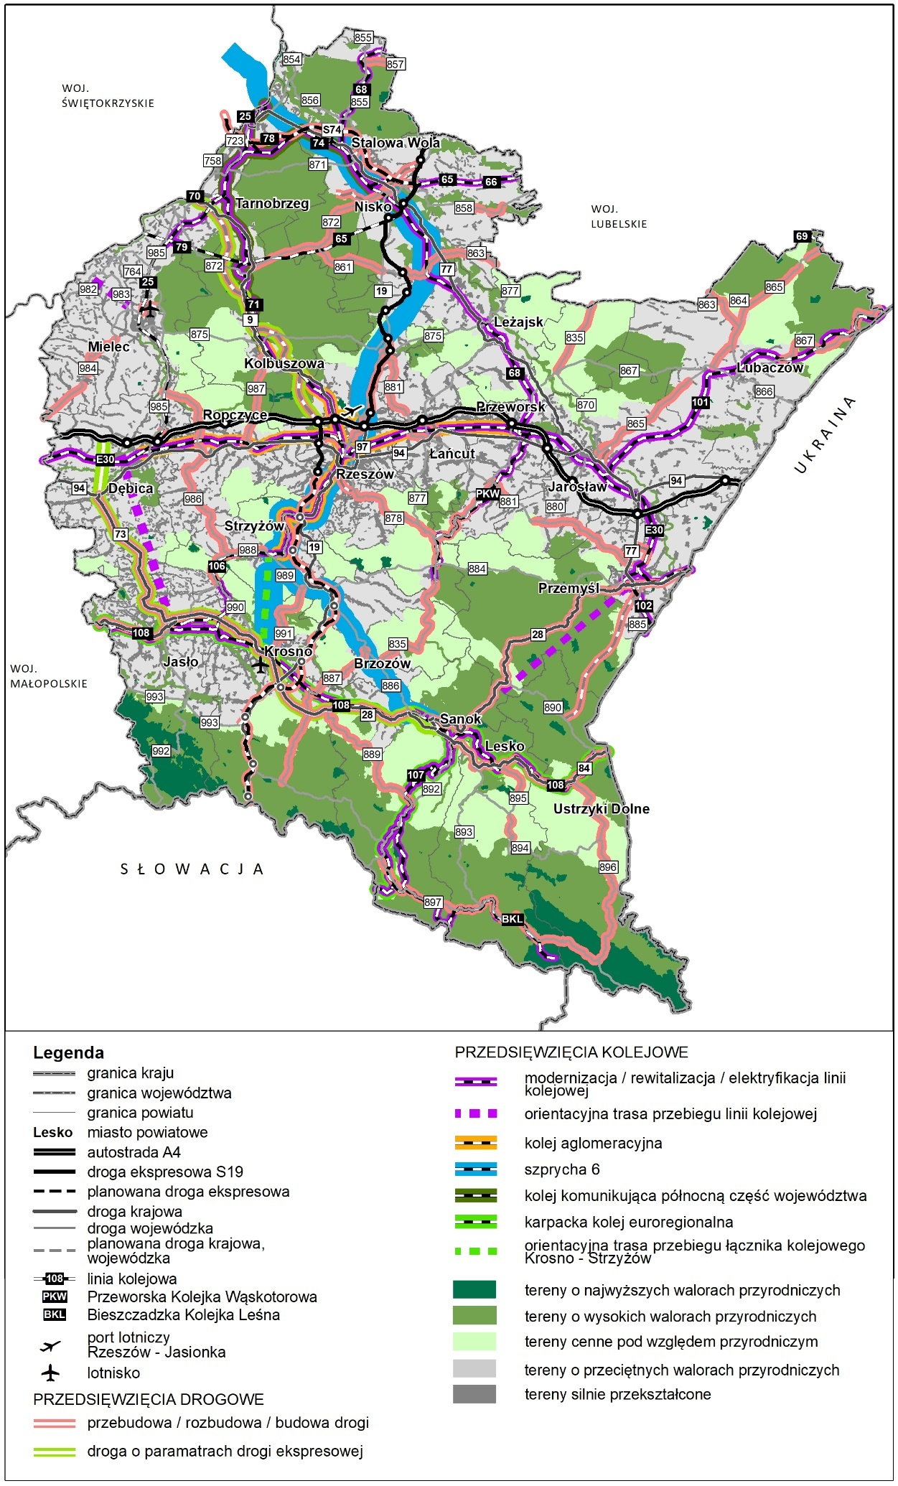
Źródło: Opracowanie własne na podstawie Programu
  - Krajobraz, zabytki i dobra kultury współczesnej

Województwo podkarpackie ze względu na położenie, zróżnicowaną rzeźbę terenu, rozbudowaną sieć rzeczną oraz bogate zasoby przyrodnicze i kulturowe, należy do najatrakcyjniejszych krajobrazowo regionów Polski.
Najcenniejsze, i niejednokrotnie unikatowe walory przyrodniczo-krajobrazowe zostały objęte różnymi formami ochrony prawnej w postaci: 2. parków narodowych, 10. parków krajobrazowych, 98. rezerwatów przyrody, 63. obszarów Natura 2000 oraz 13 obszarów chronionego krajobrazu.
Ze względu na ukształtowanie terenu, na obszarze województwa występują następujące typy krajobrazu: górski (na południu), pogórzy, kotlin oraz dolin podgórskich (w środkowej części) oraz wyżynny, kotlin podgórskich i dolin rzecznych (na północny województwa).
Do szczególnych atrakcji naturalnych województwa należą tereny górskie, w tym wyróżniające się krajobrazy Bieszczadów wraz z Jeziorem Solińskim, największym sztucznym zbiornikiem wodnym w Polsce. Najcenniejsze, pod względem przyrodniczo-krajobrazowym tereny Bieszczadzkiego Parku Narodowego oraz Parków Krajobrazowych: Ciśniańsko-Wetlińskiego i Doliny Sanu wraz z przygranicznymi, chronionymi prawnie obszarami Słowacji i Ukrainy tworzą Międzynarodowy Rezerwat Biosfery „Karpaty Wschodnie”, wpisany na listę światowego dziedzictwa przyrody UNESCO. Bieszczady to najwyższe góry w województwie i najdziksze z polskich gór, to także obszar o niezwykłej przyrodzie i historii, gdzie w największym stopniu zachował się naturalny charakter krajobrazu Polski. Znaczące zmiany w krajobrazie Bieszczadów spowodowane zostały przez powojenne wyludnienie ludności oraz sukcesję naturalną.
Obszarami o wysokich walorach krajobrazowych i przyrodniczych są również: Beskid Niski z Magurskim Parkiem Narodowym oraz Roztocze, w obrębie którego utworzono Transgraniczny Rezerwat Biosfery UNESCO „Roztoczeˮ, obejmujący również tereny Ukrainy. Krajobraz Beskidu Niskiego tworzą pasma niewysokich gór i wzgórz, podzielonych obniżeniami i poprzecinanych poprzecznie dolinami rzek, a krajobraz Roztocza masywy leśne poprzecinane pasmami pól, rozległe wzniesienia oraz liczne strumienie i źródełka.
Atrakcyjność krajobrazową województwa podkreśla wysoka lesistość obszaru wynosząca 38%, z bogatą różnorodnością gatunkową drzewostanów oraz urozmaicona mozaika pól uprawnych, a także występujące zasoby wód mineralnych, torfów leczniczych i specyficzne cechy mikroklimatu. Na terenie województwa od wielu lat funkcjonuje 5 uzdrowisk: w Iwoniczu-Zdroju, Rymanowie Zdroju, Polańczyku i Horyńcu-Zdroju oraz Latoszynie w gminie Dębica.
Teren województwa podkarpackiego ze względu na położenie przy granicy ze Słowacją i Ukrainą oraz swoją przeszłość, którą przez wieki cechowała różnorodność etniczna, wyznaniowa oraz kulturowa, charakteryzuje duża ilość i różnorodność obiektów zabytkowych.
Charakterystycznymi elementami krajobrazu kulturowego województwa świadczącymi o wielokulturowości i wielowyznaniowości są licznie występujące budowle sakralne: kościoły i klasztory rzymskokatolickie, cerkwie greckokatolickie i prawosławne oraz synagogi. Niezaprzeczalnym atutem atrakcyjności krajobrazowej i fenomenem na skalę kraju są zabytkowe drewniane kościoły i cerkwie, z których 6 zostało wpisanych na Listę Światowego Dziedzictwa Kulturalnego i Naturalnego UNESCO. Są to kościoły w Bliznem i Haczowie oraz cerkwie w Chotyńcu, Radrużu, Smolniku nad Sanem i Turzańsku oraz 4 obiekty dziedzictwa przyrodniczego, pradawne i pierwotne lasy bukowe w Karpatach (2007 i 2021): Brzegi Górne – Pasmo Graniczne i dolina Górnej Solinki, Ustrzyki Górne – Dolina potoku Terebowiec (2007), Wołosate – dolina potoku Wołosatka, Zatwarnica – Połonina Wetlińska i Smerek
Według informacji Wojewódzkiego Urzędu Ochrony Zabytków w Przemyślu, na terenie województwa znajduje się siedem obiektów uznanych za pomnik historii, są to: zespoły zamkowo-parkowe w Krasiczynie i w Łańcucie, kopalnia ropy naftowej w Bóbrce, zespół klasztorny oo. Bernardynów w Leżajsku, zespół zabytków Twierdzy Przemyśl, układ przestrzenny i zespół zabytkowy Przemyśla, zespół cerkiewny w Radrużu.
W Jarosławiu funkcjonuje jedyny w województwie Park Kulturowy Zespołu Staromiejskiego i Zespołu Klasztornego oo. Dominikanów.
Zachowało się też wiele cennych zabytkowych zespołów zabudowy miejskiej oraz historycznych układów urbanistycznych i ruralistycznych, architektura sakralna, rezydencjonalna, obronna, użyteczności publicznej, mieszkalna, budownictwo przemysłowe oraz zabytkowe założenia zieleni i cmentarze, a także mała architektura (liczne kapliczki, figury i krzyże przydrożne). Najcenniejsze zabytkowe zespoły zabudowy zachowały się m.in. w Rzeszowie, Przemyślu, Krośnie, Sanoku, Jarosławiu, Łańcucie, Pilźnie i Przeworsku. Drewniana zabudowa małomiasteczkowa przetrwała m.in. w Jaśliskach, Kalwarii Pacławskiej, Mrzygłodzie, Pruchniku i Ulanowie, a zabudowa charakterystyczna dla uzdrowisk w Rymanowie Zdroju i Iwoniczu-Zdroju.
Istotne znaczenie dla tożsamości kulturowej województwa mają układy przestrzenne związane z powstaniem Centralnego Okręgu Przemysłowego, rozwijane w ramach industrializacji po II wojnie światowej, m.in. w Stalowej Woli, Nowej Dębie, Mielcu czy Rzeszowie.
Wartości krajobrazu kulturowego podnoszą też takie zabytki województwa jak: obiekty, zespoły i założenia rezydencjonalne (zamkowe, pałacowe) m.in. w Łańcucie, Krasiczynie, Baranowie Sandomierskim, Narolu oraz dworskie np. w Dzikowie.
Znaczącym elementem krajobrazu wiejskiego jest tradycyjne budownictwo drewniane, niestety reprezentowane w coraz mniejszym zakresie. Jego najcenniejsze przykłady zgromadzono w Muzeum Budownictwa Ludowego w Sanoku oraz Muzeum Kultury Ludowej w Kolbuszowej, a także w mniejszych obiektach, takich jak m.in. Zagroda Gancarska w Medyni Głogowskiej, czy Skansen – muzeum wsi Markowa czy Muzeum Kultury Łemkowskiej w Zyndranowej.
Wśród założeń architektury obronnej wymienić należy unikalny kompleks Twierdzy Przemyśl, jak również kompleks schronów kolejowych niemieckiego stanowiska dowodzenia z II Wojny Światowej w Stępinie-Cieszynie oraz Strzyżowie, zespół obiektów Przemyskiego Rejonu Umocnionego, tzw. „Linii Mołotowa” oraz sąsiadujących z nimi niemieckich umocnień granicznych, tzw. Pozycji Granicznej „Galicja”.
Zabytki przemysłu i techniki w województwie reprezentowane są przez pierwszą na świecie kopalnię ropy naftowej w Bóbrce, na miejscu której obecnie znajduje się Muzeum Przemysłu Naftowego im. I. Łukaszewicza oraz funkcjonujące kolejki wąskotorowe: tzw. Bieszczadzka Kolejka Leśna i Przeworska Kolej Dojazdowa (PKD, pierwotnie „Wąskotorowa Kolej Lokalna Przeworsk-Dynówˮ).
Świadectwem wielokulturowości województwa są cmentarze rzymsko- i greckokatolickie, częściowo zachowane cmentarze żydowskie i nieliczne cmentarze ewangelickie.
Wartościowymi elementami dziedzictwa kulturowego są też licznie występujące zabytki archeologiczne, będące świadectwem bogatych dziejów województwa od epoki kamienia po epokę nowożytną. Zabytki archeologiczne mogą mieć własną postać terenową (np. grodziska), występować w postaci tak zwanych stanowisk płaskich i często znajdują się w kolizjach z planowanymi inwestycjami, a ich eksploracja jest warunkiem rozpoczęcia inwestycji. Na terenie województwa podkarpackiego zlokalizowanych jest ok. 20 tysięcy stanowisk archeologicznych, z czego tylko 479 wpisanych jest do rejestru zabytków, z tego najwięcej (stan na 20.07.2022 r.) jest w powiecie łańcuckim (59), krośnieńskim (53), przemyskim (38) oraz rzeszowskim (32) i lubaczowskim (34). W miejscu jednego z najważniejszych stanowisk archeologicznych w Polsce powstał w 2011 r. Skansen Archeologiczny „Karpacka Troja” w Trzcinicy. W ochronie zabytków archeologicznych ważnym jest fakt, iż bez względu na stan zachowania podlegają one ochronie prawnej, a odkryte przypadkowo lub pozyskane w wyniku badań archeologicznych należą do Skarbu Państwa.
Ochrona dziedzictwa archeologicznego polega na podejmowaniu przez organy administracji publicznej działań mających na celu m.in. zapewnienie warunków prawnych, organizacyjnych i finansowych, umożliwiających trwałe zachowanie zabytków oraz ich zagospodarowanie i utrzymanie. W ostatnich latach na terenie województwa podkarpackiego obserwuje się wzrost liczby prowadzonych prac archeologicznych, związanych w głównej mierze z planowanymi dużymi inwestycjami transportowymi, jak budowy: autostrady A4, drogi ekspresowej S19, obwodnic miast, czy przebudowy i budowy linii kolejowych.
Do zasobów kulturowych województwa podkarpackiego zaliczyć należy również liczne współczesne (powojenne), niebędące zabytkami obiekty, detale, zespoły bądź założenia przestrzenne, charakteryzujące się wysoką wartością artystyczną lub historyczną, tzw. dobra kultury współczesnej. Jako przykłady należy wskazać, m.in. obiekty architektury sakralnej (kościół p.w. Matki Bożej Saletyńskiej w Rzeszowie, kościół p.w. św. Józefa Robotnika w Ustrzykach Dolnych), obiekty użyteczności publicznej (gmach Muzeum Narodowego Ziemi Przemyskiej, Hala Widowiskowo-Sportowa im. Jana Strzelczyka w Rzeszowie), pomniki i obiekty małej architektury (fontanna z postacią niedźwiedzicy w Przemyślu, rzeźba Józefa Szajny „Przejście 2001” w Rzeszowie), obiekty techniki (elektrownia z zaporą wodną w Solinie), cmentarze (żołnierzy Wehrmachtu w Przemyślu, żołnierzy poległych podczas II Wojny Światowej w Dukli), czy osiedla mieszkaniowe („Przywiśle” w Tarnobrzegu, dawne osiedle WSK w Mielcu).
Obok ocalonych materialnych świadectw, na tożsamość kulturową składają się też wartości niematerialne, np.: różnorodne zwyczaje, obrzędy, język (gwara), nazwy miejscowe oraz tradycja kultywowanych wierzeń i zachowań.

- Ocena stanu środowiska
  - Stan czystości jednolitych części wód powierzchniowych

Zgodnie danymi przedstawionymi w obowiązującym Planie gospodarowania wodami dla obszaru dorzecza Wisły i Planie gospodarowania wodami dla obszaru dorzecza Dniestru, spośród 209 zlewni JCWP znajdujących w całości lub w części na terenie województwa podkarpackiego, 184 JCWP charakteryzowało się stanem złym (Rysunek 18). Dla pozostałych części wód nie został określony stan wód z powody braku danych lub braku możliwości określenia stanu. W czasie sporządzania Prognozy nie było dostępnych aktualnych danych udostępnianych przez Główny Inspektorat Ochrony Środowiska w zakresie stanu wód w odniesieniu do obecnie obowiązującego podziału wód na JCWP. Nowy podział na JCWP obwiązuje wraz wejściem w życie zaktualizowanych planów gospodarowania wodami tj. dla dorzecza Wisły od lutego 2023 r. i dla dorzecza Dniestru od marca 2023 r.

Rysunek 18. Stan jednolitych części wód powierzchniowych w województwie podkarpackim
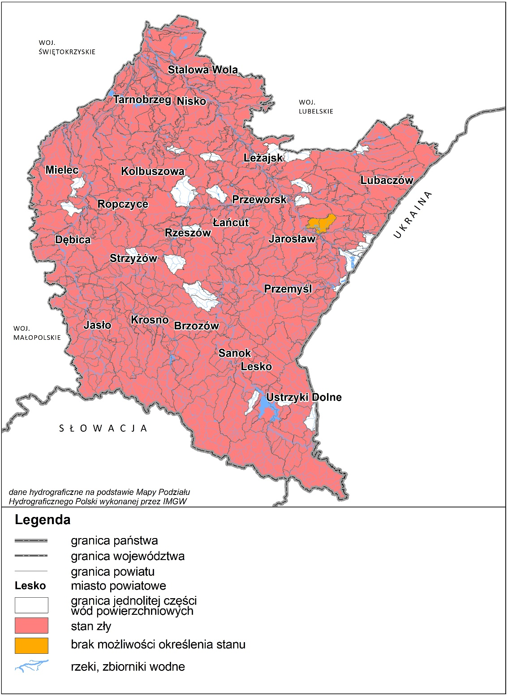
Źródło: Opracowanie na podstawie Planów Gospodarowania Wodami

  - Stan czystości jednolitych części wód podziemnych

Zgodnie z oceną przeprowadzoną na podstawie monitoringu diagnostycznego jednolitych części wód podziemnych w roku 2019 tylko jedna JCWPd o numerze 135 charakteryzowała się słabym stanem chemicznym (Rysunek 19). W latach 2020-2021 dla tej części wód prowadzony był monitoring operacyjny stanu chemicznego, który wykazał słaby stan chemiczny w 50% punktach pomiarowych w roku 2020, a w 2021 roku w 56% punktach pomiarowych. W 2022 roku przeprowadzony został monitoring diagnostyczny dla wszystkich JCWPd. W czasie sporządzania Prognozy nie było dostępnych aktualnych danych w zakresie stanu JCWPd. Ocena stanu JCWPd wg danych z 2022 roku zostanie wykonana na koniec 2023 roku i zostanie udostępniona przez Główny Inspektorat Ochrony Środowiska do końca I kwartału 2024 roku.

Rysunek 19. Stan wód podziemnych w województwie podkarpackim w roku 2019
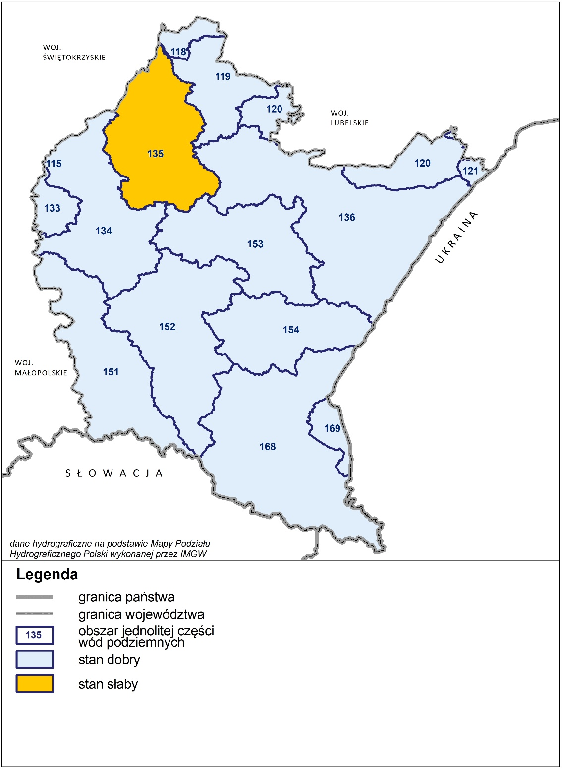
Źródło: Opracowanie własne na podstawie danych Inspekcji Ochrony Środowiska uzyskanych w ramach Państwowego Monitoringu Środowiska.
  - Stan gleb

Stan gleb województwa jest na ogół dobry. Podstawowymi czynnikami degradacji gleb są: zakwaszenie, zjawiska erozyjne (w tym osuwiska), zanieczyszczenie substancjami chemicznymi i eksploatacja surowców. Badania stanu gleb prowadzone przez Okręgową Stację Chemiczno-Rolniczą w Rzeszowie za rok 2020 wykazały, że ponad 62% gleb użytkowanych rolniczo stanowią gleby bardzo kwaśne i kwaśne (<5,5%). Udział tych gleb w poszczególnych powiatach waha się od 21% do 90% (Rysunek 20). Udział gleb o odczynie obojętnym i zasadowym nie przekracza 16%. Udział gleb koniecznie wymagających wapnowania w przebadanej przez stacje powierzchni, wynosił w 51%. W przypadku 27% gleb wapnowanie jest potrzebne lub wskazane. Na wysoki poziom zakwaszenia gleb w województwie mają wpływ czynniki naturalne (skała macierzysta), zaniedbania w sferze wapniowania i działalność gospodarcza człowieka (kwaśne nawozy, środki ochrony roślin, przemysł).
Na mocno zakwaszonych kompleksach użytków rolnych, przy występującym jednoczesnym bardzo dużym deficycie podstawowych składników pokarmowych roślin, mogą pojawić się symptomy chemicznej degradacji, skutkujące załamaniem wysokości plonów.
Stopień zanieczyszczenia chemicznego gleb w województwie na ogół jest niewielki i ma charakter punktowy (okolice dużych zakładów przemysłowych oraz wysypisk śmieci) i liniowy (wzdłuż szlaków komunikacyjnych o znacznym natężeniu ruchu).
Badania chemizmu gleb ornych przeprowadzane są w cyklach 5. letnich przez Instytut Uprawy, Nawożenia i Gleboznawstwa w Puławach (w ramach Państwowego Monitoringu Środowiska), a ostatnia seria poboru prób gleb miała miejsce w roku 2015. W województwie podkarpackim pobrano wówczas próbki w 14 punktach pomiarowo-kontrolnych. Stan zanieczyszczenia gleb określony został na podstawie wyników pomiarów zawartości siarki, wielopierścieniowych węglowodorów aromatycznych (WWA) oraz metali ciężkich. Gleby województwa w przeważającej ilości nie są zanieczyszczone WWA. Tylko w jednym punkcie pomiarowym (w miejscowości Góra Ropczycka – gmina Sędziszów Małopolski, powiat ropczycko-sędziszowski) stwierdzono 3 stopień zanieczyszczenia. Prawdopodobnie ma to związek z bliskością tego punktu z drogą krajową nr 94 oraz autostradą A4.
Radioaktywność gleb rolniczych w województwie była na poziomie typowym dla nieskażonych gleb.
Województwo podkarpackie dysponuje gruntami o dobrym potencjalne produkcyjnym i posiada wyższy od średniego krajowego współczynnik bonitacyjny. Istotnym problemem jest zakwaszenie gleb, które ogranicza ich niewadliwy potencjał i stosunkowo duża ilość gleb wykazujących deficyt przyswajalnego fosforu i potasu. Województwo posiada ogólnie korzystne warunki przyrodnicze dla produkcji rolniczej. Uśredniony wskaźnik waloryzacji rolniczej przestrzeni produkcyjnej (uwzględniający jakość gleb, warunki klimatyczne i wodne oraz rzeźbę terenu) wynosi 70,4 pkt. (Polska – 66,6 pkt.).
Rolnicza przestrzeń produkcyjna w województwie stwarza dobre warunki do rozwoju produkcji zdrowej żywności oraz przetwórstwa rolno-spożywczego, w tym rolnictwa ekologicznego. Łączna powierzchnia ekologicznych użytków rolnych w 2022 r. wyniosła 12 076,33 ha (dane publikowane przez IJHARS).

Rysunek 20. Poziom zakwaszenia gleb wg powiatów w roku 2020
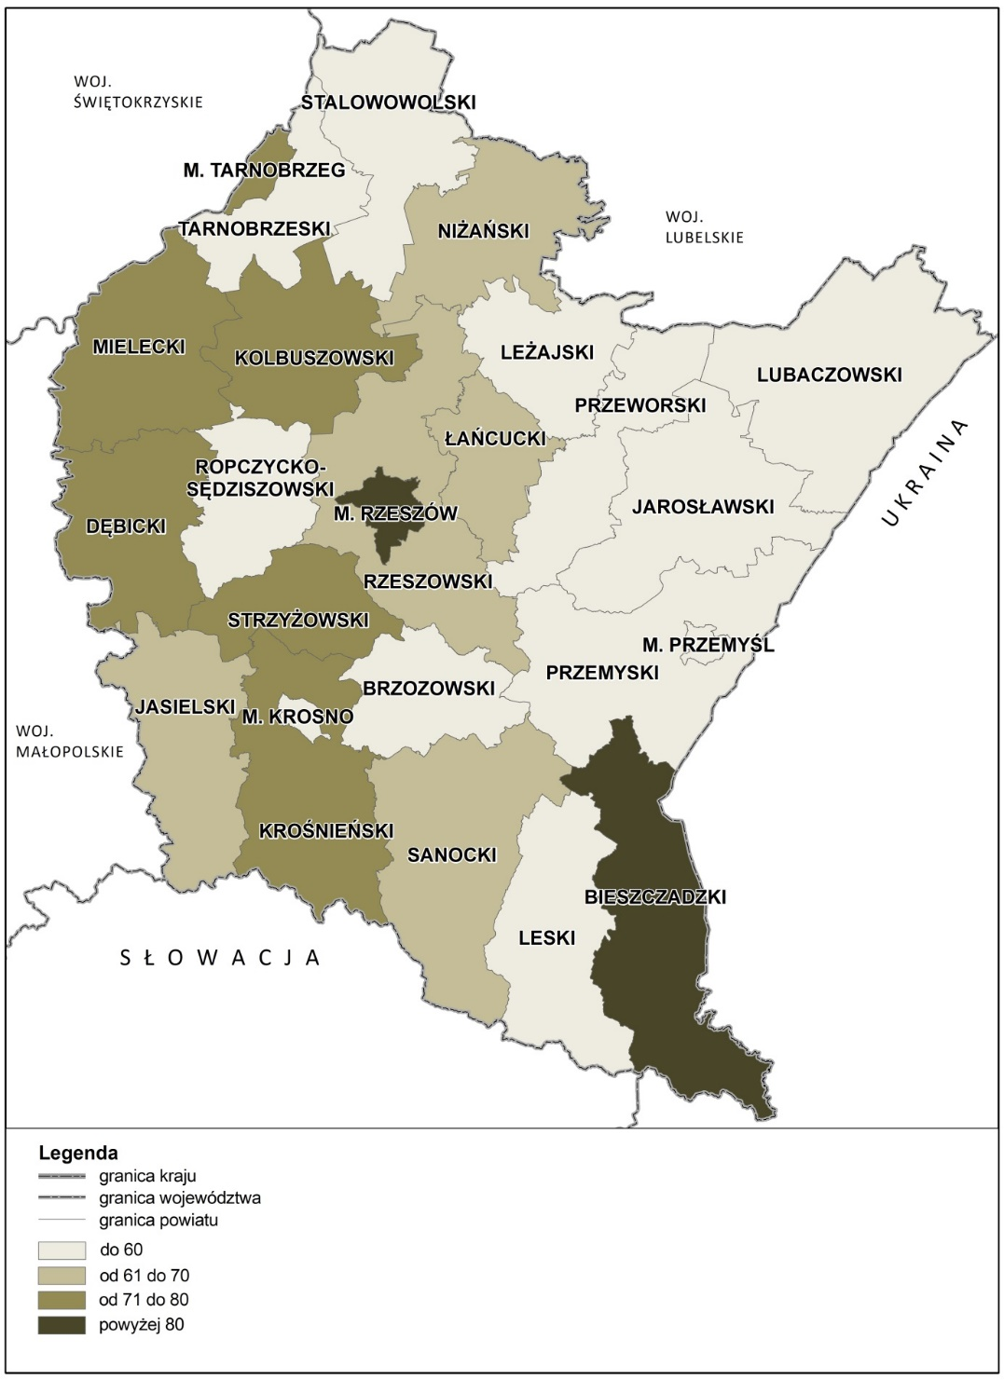
Źródło: Opracowanie własne PBPP na podstawie danych OSChR w Rzeszowie

Zgodnie z danymi opublikowanymi przez Wojewódzki Urząd Statystyczny na koniec 2022 r. łączna powierzchnia gruntów, które utraciły całkowicie wartość użytkową (grunty zdewastowane) oraz gruntów, których wartość użytkowa rolnicza lub leśna zmalała (grunty zdegradowane) wyniosła 1,8 tys. ha. W tym czasie zrekultywowano 113 ha (o 8,7% więcej niż w 2020 r.), a zagospodarowano 50 ha gruntów (głównie na cele rolnicze – 96%). Natomiast w trybie przepisów prawnych o ochronie gruntów rolnych i leśnych, z produkcji rolniczej i leśnej wyłączono 274 ha gruntów, z czego 260 ha stanowiły grunty rolne, a 14 ha grunty leśne. Spośród wyłączonych gruntów rolnych i leśnych, największy odsetek (56,6%) stanowiły grunty przeznaczone pod tereny mieszkaniowe.

  - Stan czystości powietrza

Ocena stanu powietrza w roku 2022 została przeprowadzona przez Głównego Inspektora Ochrony Środowiska zgodnie z przepisami dotyczącymi dokonywania oceny poziomów substancji w powietrzu.
W 2022 r. z terenu województwa podkarpackiego do atmosfery zostało wprowadzone: 7 842 790 kg tlenków siarki (3,1% emisji krajowej); 16 882 198 kg tlenków azotu (3,3% emisji krajowej); 26 467 293 kg zanieczyszczeń pyłowych (4,9% emisji krajowej); 5 777,8 kg benzo(a)pirenu (5,2 % emisji krajowej).
Największy udział w emisji ogółem miały źródła powierzchniowe (55%) i liniowe (14%). Źródła punktowe były odpowiedzialne za 20% całkowitej emisji. Emisja zanieczyszczeń z terenu województwa stanowiła 3,9% całkowitej emisji w Polsce. Z pozostałych źródeł (w tym z uwzględnieniem emisji zanieczyszczeń pyłowych hałd i wyrobisk) stanowiła 12%.
Badania przeprowadzone w 2022 roku wykazały, że stężenia zanieczyszczeń gazowych nie przekroczyły obowiązujących wartości kryterialnych zarówno ze względu na ochronę zdrowia, jak i ochronę roślin, co pozwoliło na zakwalifikowanie strefy miasto Rzeszów i strefy podkarpackiej do klasy A, ale nie został dotrzymany poziom celu długoterminowego ozonu w kryterium ochrony roślin, w związku z czym strefa podkarpacka zaliczona została do klasy D2.
W roku 2022 wyniki badań wykazały brak przekroczeń obowiązujących dla pyłu zawieszonego PM10 poziomów dopuszczalnych, zarówno poziomu 24-godzinnego, jak i średniorocznego. W zawiązku z czym obie strefy: miasto Rzeszów i strefa podkarpacka zostały zakwalifikowane do klasy A. Przekroczeń nie zanotowano w obrębie strefy miasto Rzeszów i zaliczono ją do klasy A.
W zakresie metali w pyle zawieszonym PM10 (arsen, kadm, nikiel, ołów) nie stwierdzono przekroczeń wartości dopuszczalnych.
Wyniki badań powietrza atmosferycznego przeprowadzonych w 2022 roku w województwie wykazały dotrzymanie dopuszczalnego stężenia średniorocznego pyłu zawieszonego PM2,5 fazy II w kryterium ochrony zdrowia ludzi zarówno na terenie strefy miasto Rzeszów jak i strefy podkarpackiej. Obie strefy otrzymały klasę A1.
W zakresie benzo(a)pirenu w pyle zawieszonym PM10 również zauważalny jest pozytywny trend obniżania się jego stężeń w regionie. W 2022 roku średnioroczny poziom docelowy B(a)P w pyle zawieszonym PM10 dotrzymany został w strefie miasto Rzeszów. W strefie podkarpackiej na 13 stacji z pomiarami B(a)P w pyle zawieszonym PM10 przekroczenie wystąpiło na 7 z nich.
Na objętych pomiarami obszarach uzdrowisk średnioroczny poziom docelowy benzo(a)pirenu w pyle zawieszonym PM10 został dotrzymany. Strefa miasto Rzeszów otrzymała klasę A, strefa podkarpacka zaliczona została do klasy C.
W strefie podkarpackiej wyznaczono 55 obszarów przekroczenia związanych z emisją z sektora komunalno-bytowego. Wszystkie obszary przekroczenia docelowego stężenia średniorocznego benzo(a)pirenu w pyle zawieszonym PM10 objęły swoim zasięgiem 534,3 km² (3% strefy) zamieszkałych przez 332 183 mieszkańców.

  - Jakość klimatu akustycznego

Hałas jest jednym z najbardziej odczuwalnych zagrożeń środowiska, ze względu na powszechność występowania, duży obszar oddziaływania oraz liczbę ludności narażonej na jego oddziaływanie.
Na jakość klimatu akustycznego decydujący wpływ ma rozwój infrastruktury transportowej, ilość eksploatowanych źródeł oraz poziom rozwoju społeczno-gospodarczego województwa. Wzrost liczby pojazdów osobowych i ciężarowych, wzmożony ruch tranzytowy: towarowy i osobowy powodujący ciągły wzrost poziomu hałasu w środowisku oraz zanieczyszczenie atmosfery spalinami i pyłami. Staje się to coraz bardziej uciążliwe dla ludności mieszkającej w otoczeniu dróg krajowych i wojewódzkich o dużym natężeniu ruchu. Miasto Rzeszów stanowi ważny węzeł komunikacyjny, więc negatywne skutki oddziaływania hałasu są szczególnie odczuwalne.
Ochrona przed hałasem polega na zapewnieniu jak najlepszego stanu akustycznego środowiska, w szczególności na utrzymaniu poziomu hałasu poniżej poziomu dopuszczalnego lub co najmniej na tym poziomie oraz zmniejszeniu poziomu hałasu co najmniej do poziomu dopuszczalnego, gdy nie jest on dotrzymany.
Instrumentami zarządzania klimatem akustycznym są m.in. mapy akustyczne oraz programy ochrony przed hałasem. Obecnie na terenie województwa podkarpackiego obowiązują dwa takie programy:
- Program ochrony środowiska przed hałasem dla miasta Rzeszowa na lata 2018 – 2022;
- Program ochrony środowiska przed hałasem dla terenów położonych w pobliżu głównych dróg w województwie podkarpackim na lata 2019 – 2023.

Programy ochrony środowiska przed hałasem sporządzone zostały w oparciu o mapy akustyczne, opracowane zgodnie z harmonogramem prac, wynikającym z postanowień dyrektywy 2002/49/WE i przepisów prawa krajowego, w ramach III rundy mapowania.
Z dotychczas opracowanych map akustycznych wynika, że na terenie województwa podkarpackiego, w otoczeniu badanych dróg, nie występowały tereny, dla których akustyczny stan środowiska można zakwalifikować, jako bardzo zły (>20 dB), natomiast dominują tereny o niedobrym stanie akustycznym (< 10 dB). Na obszarach aglomeracji o liczbie mieszkańców > 100 tys. (Rzeszów) stan warunków akustycznych środowiska w rejonie mapowanych dróg jest zły (10-20 dB) i niedobry (< 10 dB), a największe przekroczenia dopuszczalnego poziomu hałasu drogowego odnotowano w zakresie do 5 dB. Stan akustyczny od dróg krajowych, określany, jako zły stwierdzono na terenie Krosna, ale w zdecydowanie niższym zakresie niż w Rzeszowie. W Krośnie, podobnie jak w Przemyślu, w otoczeniu badanych dróg przeważa niedobry stan akustyczny. Z dostępnych map akustycznych wynika, że na terenie województwa podkarpackiego w warunkach przekroczenia dla LN>55 dB przebywa ok. 50 451 mieszkańców.
W 2021 r. pomiary hałasu drogowego wykonano w trzech punktach pomiarowych poziomów długookresowych hałasu komunikacyjnego L_{DWN} i L_{N} (Tabela 9) oraz w 13 punktach pomiaru równoważnego poziomu hałasu LAeqD i LAeqN. Na badanych terenach nie stwierdzono przekroczeń powyżej 10 dB.
Zapewnieniu jak najlepszego stanu akustycznego środowiska służą instrumenty planowania przestrzennego oraz instrumenty ochrony środowiska takie jak: pozwolenia, programy ochrony środowiska, programy ochrony przed hałasem oraz rozwiązania techniczne ukierunkowane na źródła lub minimalizujące oddziaływanie, np. ekrany akustyczne.
Hałas drogowy związany jest nie tylko z jakością i stanem technicznym samochodów, ale i ze stanem technicznym dróg. Zarządcy źródeł liniowych (dróg, kolei) podjęli już szereg działań w zakresie infrastruktury drogowej oraz ograniczenia zagrożeń związanych z hałasem.

Tabela 9. Wyniki pomiarów hałasu drogowego przeprowadzonego w województwie podkarpackim w 2021 r. (długookresowy poziom hałasu)
Lokalizacja punktu pomiarowego | Dop.  poziom  L_{DWN}  [dB] | Wynik pomiaru L_{DWN}  [dB] | Wielkość przekroczenia  [dB] | Dop. poziom  L_{N}  [dB] | Wynik pomiaru L_{N}  [dB] | Wielkość przekroczenia  [dB]
Głogów Małopolski, ul. Rzeszowska | 64 | 72,2 | 8,2 | 59 | 63 | 4
Tarnobrzeg, ul. Kwiatkowskiego | 68 | 64,3 | 0 | 59 | 54,8 | 0
Bachórz | 68 | 66,5 | 0 | 59 | 57,9 | 0

Objaśnienia skrótów:
L_{DWN} – długookresowy średni poziom dźwięku A wyrażony w decybelach (dB), wyznaczony w ciągu wszystkich dób w roku, z uwzględnieniem pory dnia (rozumianej jako przedział czasu od godz. 6.00 do godz.18.00), pory wieczoru (rozumianej jako przedział czasu od godz. 18.00 do godz. 22.00) oraz pory nocy (rozumianej jako przedział czasu od godz. 22.00 do godz. 6.00).
L_{N} – długookresowy średni poziom dźwięku A wyrażony w decybelach (dB), wyznaczony w ciągu wszystkich pór nocy w roku (rozumianych jako przedział czasu od godz. 22.00 do godz. 6.00).

Do poprawy klimatu akustycznego przyczyniły się zrealizowane inwestycje m.in.: budowa odcinków drogi ekspresowej S19, budowa obwodnic miast, przebudowa lub modernizacja odcinków dróg wojewódzkich oraz odcinka południowej obwodnicy Rzeszowa. Wszystkie prowadzone inwestycje w zakresie modernizacji i przebudowy ciągów komunikacyjnych oraz ich otoczenia przyczynią się do poprawy klimatu akustycznego wzdłuż ciągów komunikacyjnych w województwie podkarpackim.
Problem hałasu lotniczego na terenie województwa praktycznie nie występuje. Na terenie województwa zlokalizowane jest tylko jedno duże, międzynarodowe lotnisko Rzeszów-Jasionka. W 2021 roku na lotnisku wykonano 13 470 operacji lotniczych (startów i lądowań) samolotów (w 2020 r. było ich 12 918, natomiast w roku 2019 było ich 18806). W stosunku do roku 2019 liczba ta zmalała o 5336. Hałas lotniczy ma charakter lokalny, a jego uciążliwość związana jest z pojedynczymi przelotami samolotów.
Analiza wyników badań przeprowadzonych w 2021 r w 2 punktach pomiarowych wokół Portu Lotniczego „Rzeszów-Jasionka” wykazała (12 w porze dnia i 5 w porze nocy), że większość wyników w ciągu dnia była <50 dB, jeden wynik znalazł się w przedziale 50-55 dB. Natomiast nie zostały odnotowane wartości, które przekraczały 55 dB. W porze nocnej wyniki osiągnęły wartość <50 dB. Z przeprowadzonych badań wynika, że zarówno w porze dnia jak i nocy nie odnotowano przekroczeń dopuszczalnych norm dla ocenianych stanowisk.

  - Poziom promieniowania elektromagnetycznego

Z oceny poziomów pól elektromagnetycznych w środowisku w roku 2022, sporządzonej w oparciu o wyniki pomiarów wykonanych przez Inspekcję Ochrony Środowiska wynika, że nastąpił spadek poziomów promieniowania elektromagnetycznego zarówno w centralnych dzielnicach lub osiedlach miast o liczbie mieszkańców przekraczającej 50 tys., jak i na terenach pozostałych miast. Generalnie poziom promieniowania elektromagnetycznego w województwie osiąga wartości znacznie niższe niż dopuszczalny wynoszący 7 V/m.
Rozmieszczenie punktów pomiarowych monitoringu pól elektromagnetycznych oraz wyniki badań poziomów pól elektromagnetycznych w 2022 przedstawiono na Rysunku 21.

Na terenach miejskich w roku 2022 najwyższe wartości natężenia pola elektromagnetycznego w Mielcu na ul. Kusocińskiego (3,49V/m) oraz na ul. Obrońców Pokoju (2V/m), w Jarosławiu na ul. Czarneckiego (2,67V/m), w Kolbuszowej na ul. Kolejowej (2,16V/m), w Leżajsku na ul. Mickiewicza (1,94V/m), w Radomyślu Wielkim na ul. Klonowej (1,9 V/m) oraz w Stalowej Woli na ul. Komunalnej (1,86 V/m). Najwyższą wartość natężenia pola elektromagnetycznego na obszarach wiejskich odnotowano w Trzcianie (gm. Świlcza) (2,32 V/m).

Analiza wyników pomiarów poziomów natężenia pola elektromagnetycznego w latach: 2008, 2011, 2014, 2017 i 2020, 2022 dla tych samych lokalizacji, wskazuje na nieznaczne wahania średniej arytmetycznej składowej elektrycznej w poszczególnych latach. Prawidłowość ta dotyczy obszarów centralnych dzielnic lub osiedli miast o liczbie mieszkańców przekraczającej 50 tys. i terenów wiejskich, a tendencję wzrostową poziomów pola elektromagnetycznego odnotowano na obszarach pozostałych miast.

Rysunek 21. Rozmieszczenie punktów pomiarowych monitoringu pól elektromagnetycznych
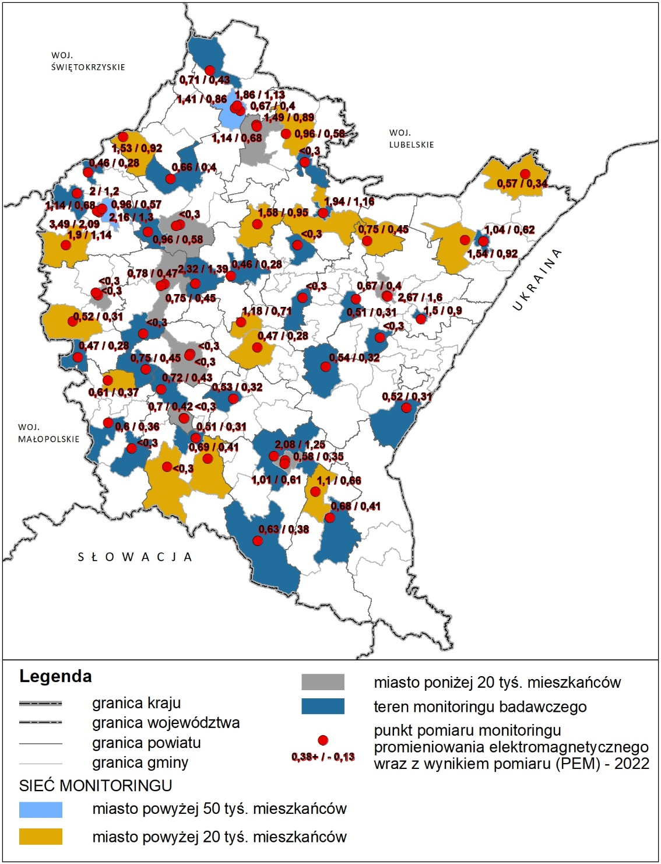
Źródło: Opracowanie własne na podstawie danych monitoringu wykonanego przez Inspekcję Ochrony Środowiska

- Zagrożenia środowiska
  - Tereny szczególnego zagrożenia powodzią (ze wskazaniem, że założenia Programu są zgodne z warunkami korzystania z tych obszarów)

Obszary szczególnego zagrożenia powodzią, zgodnie z art. 16 ust. 34 ustawy z dnia 20 lipca 2017 roku Prawo Wodne to obszary, na których prawdopodobieństwo wystąpienia powodzi jest średnie (1%), wysokie (10%), obszary między linią brzegu, a wałem przeciwpowodziowym lub naturalnie wysokim brzegiem, w który wbudowano wał przeciwpowodziowy, a także wyspy i przymuliska, o których mowa w art. 224, stanowiące działki ewidencyjne. Obszary szczególnego zagrożenia powodziowego obejmują ok. 748,6 km², (4,2%) powierzchni województwa podkarpackiego.
Na obszarach tych, w myśl art. 77 ust. 3 ww. ustawy, zakazuje się gromadzenia ścieków, nawozów naturalnych, środków chemicznych, a także innych substancji lub materiałów, które mogą zanieczyścić wody oraz prowadzenia przetwarzania odpadów, w szczególności ich składowania oraz lokalizacji nowych cmentarzy. Ustawa nie podaje innych szczegółowych zakazów i nakazów w zakresie możliwości zagospodarowania i zabudowy obszarów szczególnego zagrożenia powodzią, obliguje natomiast do uwzględniania ich w dokumentach planistycznych oraz uzgadniania tych dokumentów z Wodami Polskimi, w zakresie dotyczącym zabudowy i zagospodarowania terenu położonego w obrębie obszarów szczególnego zagrożenia powodzią. Dokonując uzgodnień, Wody Polskie uwzględniają prawdopodobieństwo wystąpienia powodzi, poziom zagrożenia powodziowego, proponowaną zabudowę i zagospodarowanie terenu położonego na obszarze szczególnego zagrożenia powodzią, a także jego aktualne zagospodarowanie i dotychczasowe przeznaczenie. Natomiast zgodnie z art. 166 ust. 12 nie odmawia się uzgodnienia lokalizacji obiektów mostowych w całości lub w części realizowanych lub planowanych na obszarach szczególnego zagrożenia powodzią, jeżeli ich realizacja jest konieczna dla zachowania ciągłości istniejących lub projektowanych ciągów komunikacyjnych.
Należy również zaznaczyć, że każde przedsięwzięcie realizowane, jako inwestycja celu publicznego w przypadku braku miejscowego planu zagospodarowania przestrzennego, zgodnie z przepisami ustawy z dnia 27 marca 2003 r. o planowaniu i zagospodarowaniu przestrzennym, wymaga uzgodnienia z dyrektorem regionalnego zarządu gospodarki wodnej Państwowego Gospodarstwa Wodnego Wody Polskie w odniesieniu do obszarów szczególnego zagrożenia powodzią w zakresie warunków zabudowy i zagospodarowania terenu. Ponadto realizacja inwestycji w trybie tzw. Specustawy, tj. ustawy z dnia 10 kwietnia 2003 r. o szczególnych zasadach przygotowania i realizacji inwestycji w zakresie dróg publicznych oraz ustawy z dnia 28 marca 2003 r. o transporcie kolejowym również wymaga uzyskania opinii lub uzgodnienia dyrektora regionalnego zarządu gospodarki wodnej w zakresie dotyczącym wykonywania obiektów budowlanych lub robót oraz zabudowy i zagospodarowania przestrzennego terenu położonego na obszarach szczególnego zagrożenia powodzią.
W Programie zostały określone cele i kierunki rozwoju regionalnego systemu transportowego w podziale na poszczególne gałęzie transportu. Analizując założenia Programu, można uznać, że jego realizacja w pewnej części może kolidować z obszarami szczególnego zagrożenia powodzią w szczególności w zakresie budowy dróg i linii kolejowych, czy koniecznych mostów. Należy podkreślić, że Program jest dokumentem bardzo ogólnym oraz nie zawiera szczegółowych danych na temat lokalizacji poszczególnych przedsięwzięć, ani rozwiązań technicznych. Biorąc pod uwagę charakterystykę potencjalnych przedsięwzięć wynikających z założeń Programu oraz obecne przepisy w zakresie zagospodarowania obszarów szczególnego zagrożenia powodzią można uznać, że obszary te nie będą stanowić znaczącego ograniczenia przy realizacji Programu, niemniej przedsięwzięcia realizowane w ramach Programu mogą wymagać zabezpieczeń przed powodzią np. wzmocnienia konstrukcji. Szczegóły prowadzenia ewentualnych przedsięwzięć przez tereny szczególnego zagrożenia powodzią powinny być określone na etapie decyzji środowiskowej, uwarunkowaniach realizacji przedsięwzięcia, projektach technicznych. Przedsięwzięcia, które będą realizowane w obszarach szczególnego zagrożenia powodzią z mocy prawa muszą być uzgodnione z Wodami Polskimi.

  - Zagrożenie suszą

Susza jest zjawiskiem naturalnym, które wynika z warunków klimatycznych oraz niewłaściwej działalności człowieka m.in. w zakresie melioracji, odwodnień czy zalesień. Długotrwały deficyt opadów atmosferycznych powoduje brak wody w środowisku naturalnym skutkujący trudnościami, a nawet zagrożeniem życia dla człowieka oraz organizmów żywych. Wyróżnia się 4 rodzaje suszy, w kolejności występowania jest to susza atmosferyczna, rolnicza, hydrologiczna i hydrogeologiczna. Susze atmosferyczna i rolnicza są uciążliwe, ale zanikają stosunkowo szybko. Efektem suszy hydrologicznej, trwającej na ogół długo, nawet kilka sezonów, jest obniżenie się poziomu wód powierzchniowych i podziemnych, a odbudowa zasobów wodnych, wymaga obfitych oraz długotrwałych opadów deszczu i śniegu. Następstwem długotrwałej suszy hydrologicznej jest susza hydrogeologiczna, podczas której obniża się zwierciadło wód gruntowych do poziomu uniemożliwiającego korzystanie ze studni (studnie wysychają).
Obszar województwa podkarpackiego najbardziej narażony jest na wystąpienie suszy hydrologicznej, w mniejszym stopniu natomiast suszy rolniczej i hydrogeologicznej. Według map zagrożenia poszczególnymi typami suszy, zagrożenie suszą hydrologiczną określone zostało jako umiarkowane i bardzo duże, suszą hydrogeologiczną jako umiarkowane i niezagrożone .
Obszar województwa w większości nie jest zagrożony suszą rolniczą, jedynie tereny wzdłuż rzeki Wisły oraz we wschodniej części (powiaty przemyski i jarosławski) zostały wskazane, jako obszary o umiarkowanym, bardzo dużym i ekstremalnym zagrożeniu, co przedstawiono na Rysunku 22.
Według informacji opublikowanych przez IUNG-PIB w ramach Systemu Monitoringu Suszy Rolniczej w 2023 roku suszą rolniczą w różnym stopniu zagrożona była przeważnie północno-zachodnia oraz wschodnia część województwa. Na pozostałym obszarze województwa zagrożenia suszą nie stwierdzono.

Rysunek 22. Zagrożenie poszczególnymi typami suszy w skali kraju
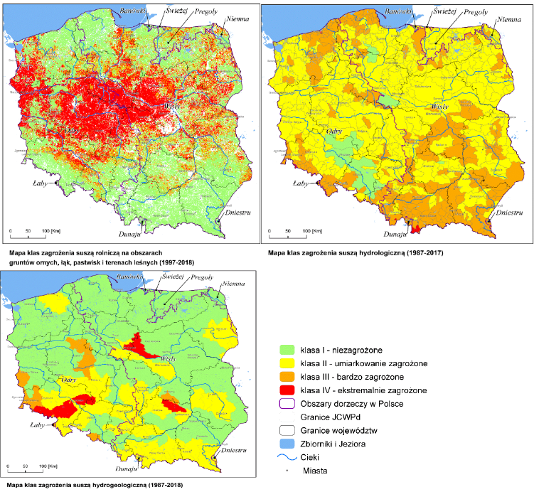
Źródło: Plan przeciwdziałania skutkom suszy przyjęty rozporządzeniem Ministra Infrastruktury z dnia 15 lipca 2021 r. (Dz. U. z 2021 r., poz. 1615).

Zgodnie z ustawą Prawo wodne przeciwdziałanie skutkom suszy jest zadaniem Wód Polskich oraz organów administracji rządowej i samorządowej. Przeciwdziałanie skutkom suszy prowadzi się zgodnie z Planem przeciwdziałania skutkom suszy.

  - Poważne awarie

Poważna awaria, w myśl ustawy z dnia 27 kwietnia 2001 r. Prawo ochrony środowiska to zdarzenie, w szczególności emisja, pożar lub eksplozja, powstałe w trakcie procesu przemysłowego, magazynowania lub transportu, w których występuje jedna lub więcej niebezpiecznych substancji, prowadzące do natychmiastowego powstania zagrożenia życia, zdrowia ludzi lub środowiska czy też powstanie takiego zagrożenia z opóźnieniem, a poważna awaria przemysłowa to awaria powstała w zakładach dużego ryzyka (ZDR) lub zwiększonego ryzyka (ZZR) wystąpienia poważnej awarii przemysłowej.
Potencjalne źródło zagrożenia poważnymi awariami na terenie województwa podkarpackiego, stanowią zakłady przemysłowe oraz obiekty przerabiające i magazynujące Toksyczne Środki Przemysłowe zaliczone do grupy zakładów dużego i zwiększonego ryzyka wystąpienia poważnej awarii. Ponadto zagrożenie dla środowiska stanowią obiekty związane z niewłaściwym zagospodarowaniem odpadów poprodukcyjnych tzw. „bomby ekologiczne” oraz zdarzenia o charakterze poważnych awarii związane z transportem substancji niebezpiecznych. Ryzyko poważnych awarii zwiększone jest poprzez lokalizację zakładów ZDR i ZZR w bliskiej odległości względem siebie, tworzących tzw. efekt domina.
Na koniec 2023 r. w województwie podkarpackim funkcjonowały łącznie 37 zakłady stwarzające zagrożenie wystąpienia poważnej awarii (17 ZDR i 20 ZZR). Zakłady funkcjonujące na terenie powiatu dębickiego, jasielskiego oraz leżajskiego były zlokalizowane względem siebie w sposób tworzący ww. efekt domina. Na terenie województwa zidentyfikowano także 1 obiekt zaliczony do „bomb ekologicznych”, stanowiący zagrożenie dla wód Głównego Zbiornika Wód Podziemnych 425 Dębica – Stalowa Wola – Rzeszów – nierozpoznane źródło zanieczyszczeń chemicznych migrujących do wód podziemnych, stanowiących zasoby wody pitnej dla ludności miasta i gminy Nowa Dęba, w obrębie ustanowionej strefy ochrony pośredniej ujęcia wody.
W 2023 roku na terenie woj. podkarpackiego nie miała miejsca żadna awaria o znamionach poważnej awarii przemysłowej mającej negatywny wpływ na środowisko.

- Analizy specyficzne
  - Ludzie

Na koniec 2022 roku ludność województwa podkarpackiego wynosiła 2079,1 tys. osób, co stanowiło 5,5% populacji kraju. Pod względem liczby ludności, województwo podkarpackie zajęło 8. miejsce w kraju.
W końcu 2022 r. w 51. miastach mieszkało 854,2 tys. osób, tj. o 4982osób mniej niż przed rokiem. Wskaźnik urbanizacji wyniósł 41,1% i był najniższy wśród wszystkich województw i niższy niż dla Polski, który wynosił 59,9%. Najwyższym wskaźnikiem urbanizacji charakteryzował się powiat stalowowolski (57,7%), a najniższym powiat przemyski (1,1%).
Średnia gęstość zaludnienia w województwie w stosunku do roku ubiegłego (2021) nie zmieniła się i wyniosła 117 osób na 1 km² powierzchni województwa (w Polsce – 121). Wskaźnik ten wykazuje znaczne zróżnicowanie przestrzenne w województwie – od najwyższego w Rzeszowie (1528 osób/km²), do najniższego w powiecie bieszczadzkim (18 osób/km²).
Ludność do 2019 r. cechował dodatni poziom przyrostu naturalnego, natomiast od 2020 r. przyrost naturalny był ujemny, co oznacza, że liczba zgonów była większa od liczby urodzeń. Współczynnik przyrostu naturalnego na 1000 ludności w 2022 wynosił minus 2,5 (w kraju - minus 3,8). W 2022 r. w przeliczeniu na 1000 ludności dodatni przyrost naturalny odnotowano w 2. powiatach: m. Rzeszów (0,5) i powiat ropczycko-sędziszowski (0,4). Najniższa wartość współczynnika przyrostu naturalnego wystąpiła w Przemyślu (minus 6,5‰).
Od wielu lat w województwie notuje się ujemne saldo migracji. W roku 2022 w wyniku migracji liczba ludności zmniejszyła się o 2089 osób, co w przeliczeniu na 1000 mieszkańców województwa wynosi minus 1,0 (w kraju 0,1). Oznacza to, że liczba osób wymeldowanych z pobytu stałego w województwie podkarpackim w ciągu roku przekroczyła liczbę osób zameldowanych na pobyt stały w tym okresie. W miastach liczba ludności zmniejszyła się o 2524 osoby, a na wsi o 435 osób. W 2022 z województwa podkarpackiego wyemigrowało na stałe za granicę 759 osób. Liczba imigrantów przybywających do województwa wyniosła 898 osób. Saldo migracji zagranicznych osiągnęło wartość 139 osób, z tego 73 osoby ubyły w miastach, a 212 osób przybyło na wsi.
W 2022 województwo podkarpackie należało do województw o średnim stopniu zagrożenia ubóstwem. wskaźnik zagrożenia ubóstwem po transferach społecznych 17,4% średnia dla polski w 2022 wyniosła 13,7%. Większe zagrożenie ubóstwem, niż w województwie podkarpackim, wystąpiło w województwach: lubelskim, podlaskim i warmińsko-mazurskim. W 2020 r. w wyniku pandemii COVID-19 i jej zróżnicowanej dynamiki występowały zarówno okresy zaostrzania, jak i luzowania obostrzeń sanitarnych, a co za tym idzie w poszczególnych kwartałach roku, w porównaniu z analogicznymi kwartałami roku poprzedniego, nastąpiły zauważalne zmiany w strukturze przeciętnego miesięcznego dochodu rozporządzalnego przypadającego na 1 osobę w gospodarstwach domowych. Największe różnice wystąpiły w przypadku dochodów z pracy najemnej, dla których w I kwartale odnotowano spadek udziału w strukturze dochodów ogółem o 1,0 p. proc. W stosunku do tego samego okresu 2019 r., a od II kwartału można było zaobserwować systematyczny wzrost (od 1,2 p. proc. w II kwartale do 2,8 p. proc. W IV kwartale.
Według opracowania GUS w 2022 r. w województwie podkarpackim do pracy poza gminę zamieszkania dojeżdżało 241,7 tys. pracowników najemnych, tj. o 6,4% więcej niż wykazano w poprzednim badaniu w oparciu o dane z 2016 roku Wśród ogółu dojeżdżających do pracy, przeważały osoby zamieszkujące tereny wiejskie. Ich udział kształtował się na poziomie 85,2 % i był wyższy niż przeciętnie w kraju. Mieszkańcy wsi byli bardziej mobilni w przypadku dojazdów wewnątrz wojewódzkich (w tej grupie stanowili oni 78,7%). W województwie podkarpackim odnotowano jeden z najmniejszych, w skali kraju, odsetek dojeżdżających do pracy na obszary wiejskie (20,8% wobec 25,1% przeciętnie w Polsce).
W 2016 r. do pracy poza obszar województwa podkarpackiego wyjeżdżało 27,6 tys. pracowników najemnych, tj. o 6,4% więcej niż w 2011 r. W skali kraju stanowiło to 6,1%. Główny cel wyjazdów do pracy dla pracowników najemnych z województwa podkarpackiego stanowiło województwo mazowieckie, dokąd kierowało się 28,3% ogółu wyjeżdżających.
W grupie wszystkich gmin województwa podkarpackiego największą liczbą pracowników najemnych wyjeżdżających do pracy do innych gmin wyróżniał się Rzeszów – stolica regionu. W 2016 r. w celach zarobkowych wyjeżdżało 7,9 tys. osób, co stanowiło 3,5% ogółu wyjeżdżających do pracy i 15,0% pracowników najemnych wyjeżdżających z miast. Wśród mieszkańców terenów wiejskich najwięcej pracowników najemnych wyjeżdżało do pracy z gminy Łańcut – 4,1 tys. osób, tj. 1,8% ogółu wyjeżdżających i 2,3% wszystkich wyjeżdżających z terenów wiejskich.
W województwie podkarpackim największą ilością osób przyjeżdżających do pracy charakteryzują się miasta: Rzeszów, Krosno, Mielec, Stalowa Wola, Sanok, Dębica, Jarosław, Jasło, Przemyśl oraz Łańcut.
Należy zaznaczyć, iż najbardziej atrakcyjnym miejscem pracy w województwie podkarpackim był Rzeszów. W 2016 r., w celach zarobkowych, przyjeżdżało tu (zarówno z terenu województwa, jak i spoza) 46,9 tys. pracowników najemnych, tj. 21,8% wszystkich przyjeżdżających do pracy w podkarpackich gminach i 27,8% – w miastach.
W ogólnej liczbie przyjeżdżających pracowników najemnych, udział gmin miejskich wynosił 63,3%, a wiejskich – 15,8%. W przypadku gmin miejsko-wiejskich miasta stanowiły miejsce pracy dla 14,9% przyjeżdżających, a obszary wiejskie dla 6,0%.
Do gmin województwa podkarpackiego z największą przewagą przyjeżdżających do pracy nad ilością wyjeżdżających do pracy należą miasta: Sanok, Krosno, Rzeszów, Kolbuszowa, Mielec, Stalowa Wola, Brzozów, Jarosław, Jasło, Leżajsk, a z największą przewagą wyjeżdżających do pracy nad ilością przyjeżdżających do pracy: Jawornik Polski, Ulanów (obszar wiejski), Harasiuki, Jodłowa, Pruchnik (obszar wiejski), Rokietnica, Majdan Królewski, Rudnik nad Sanem (obszar wiejski) Bojanów, Hyżne.

  - Gospodarka

W województwie podkarpackim w 2022 roku produkt krajowy brutto w przeliczeniu na 1 mieszkańca wyniósł 41,9 tys. zł. Było to 69,8% średniej krajowej, która wynosiła 60,9 tys. zł. Województwo posiada najwyższy wskaźnik ludności mieszkającej na wsi - 58,7% . Rolniczy charakter województwa kontrastuje z rozwojem miast, w szczególności Rzeszowa (197,2 tys. mieszkańców) który jest ośrodkiem handlowo - usługowym, przemysłowym i edukacyjnym, z funkcjonującym w Jasionce międzynarodowym portem lotniczym. Według danych GUS z lipca 2023 r., przeciętne wynagrodzenie brutto w województwie podkarpackim wyniosło 6200,65 zł. Jest to wzrost o 4,41% w porównaniu z poprzednim miesiącem. W porównaniu z rokiem 2022, przeciętne wynagrodzenie w województwie podkarpackim wzrosło o 11,69%.
Na koniec 2022 r. odnotowano 203,2 tys. podmiotów gospodarczych. W porównaniu z rokiem 2000 r. nastąpił wzrost o 58,2%. Podmioty gospodarcze z terenu województwa podkarpackiego stanowiły 4,1% ogółu podmiotów zarejestrowanych w krajowym rejestrze urzędowym podmiotów gospodarki narodowej REGON. Najwięcej podmiotów gospodarki narodowej prowadziło działalność w zakresie handlu i naprawy pojazdów samochodowych – 42,4 tys. (20,9% ogółu), budownictwa –33,4 tys. (16,5%), przetwórstwa przemysłowego – 18,9 tys. (9,3%) oraz działalności profesjonalnej, naukowej i technicznej – 18,9 tys. (9,3%). Podobna struktura występowała w przypadku osób fizycznych, które prowadziły działalność gospodarczą w zakresie: handlu i napraw pojazdów – 22,2%, budownictwa – 19,8%, przetwórstwa przemysłowego – 9,8%oraz działalność profesjonalną, naukową i techniczną – 10,1%.
Ograniczenia w przemieszczaniu osób spowodowane pandemią, na które nałożył się ogólny spadek sprzedaży, spowodowany zmianami koniunktury gospodarczej, warunkują poziom produkcji w tych działach gospodarki, które realizują zamówienia dla systemów komunikacji pasażerskiej indywidualnej i zbiorowej. W czasie pandemii, w wyniku wprowadzonych restrykcji, nastąpił znaczący spadek popytu na usługi turystyczne, hotelarskie i gastronomiczne. Nie odnotowano takiego spadku popytu w branży FMCG (produktów pierwszej potrzeby). Branże te, na rynku krajowym, wprowadziły i stosowały bezpieczne zasady dystrybucji towarów, ale z powodu ograniczeń prawnych/sanitarnych stosowanych w krajach docelowych obserwowano czasowe zmniejszenie poziomu eksportu.
W 2022 r. zarejestrowano 16,5 tys. nowych podmiotów gospodarki narodowej, w tym 14,0 tys. osób fizycznych prowadzących działalność gospodarczą i 1,7 tys. spółek handlowych. Najwięcej nowych podmiotów zarejestrowano w sekcjach: budownictwo – 4,0 tys. (24,2% ogółu nowo zarejestrowanych) oraz handel; naprawa pojazdów samochodowych – 2,5 tys. (15,3%), a także działalność profesjonalna, naukowa i techniczna – 1,5 tys. (8,9%). W porównaniu z rokiem 2021 nowych podmiotów zarejestrowano o 4 mniej.
Ponadto, na koniec roku 2022, w rejestrze REGON figurowało 26,8 tys. podmiotów gospodarki narodowej z zawieszoną działalnością (o 17,5% więcej niż przed rokiem), w tym 25,7 tys. osób fizycznych prowadzących działalność gospodarczą (o 18,2% więcej) i 531 spółek handlowych (o 32,3% mniej).
W 2022 r. w województwie podkarpackim na 1000 ludności przypadało 98 podmiotów gospodarki narodowej (w 2021 roku 93), podczas gdy w kraju 132 (w 2021 roku 127). Najwięcej podmiotów, w przeliczeniu na 1000 ludności, zarejestrowanych było w miastach na prawach powiatu: w Rzeszowie – 173 (163), Krośnie – 135 (128), Przemyślu – 121 (115) i Tarnobrzegu – 119 (113) oraz w powiecie leskim – 144 (137) i bieszczadzkim – 128 (120), a najmniej w powiatach: brzozowskim – 71 (68), przemyskim – 76 (70) i przeworskim – 75 (71).
Największa koncentracja podmiotów gospodarki narodowej występowała na terenie Rzeszowa, gdzie na koniec 2022 r. na 1 km² przypadało 264 podmiotów (w 2021 r. – 251), Przemyśla – 151 (148) i Krosna – 134 (130). Natomiast najniższym wskaźnikiem cechowały się, podobnie jak w 2021 r., powiaty bieszczadzki i lubaczowski – odpowiednio 2 i 3 podmioty na 1 km².
Duże znaczenie dla gospodarki regionu ma obecność kooperujących firm przemysłu lotniczego w ramach Doliny Lotniczej oraz funkcjonowanie przemysłu biotechnologicznego, farmaceutycznego, informatycznego (programowanie) i odlewów technicznych. Głównymi pracodawcami są: Pratt & Whitney Rzeszów S.A., BSH Sprzęt Gospodarstwa Domowego Sp. z o.o., Asseco Poland S.A., ICN Polfa Rzeszów S.A., Greinplast Sp. z o.o., Nestlé Polska S.A. filia w Rzeszowie, Firma Oponiarska T.C. Dębica S.A. Istotny wkład w rozwój gospodarczy regionu mają również podmioty działające w ramach stref ekonomicznych - w Mielcu (Polskie Zakłady Lotnicze Sp. z o.o. spółka zależna Sikorsky Aircraft Corporation, MTU Aero Engines Polska, BorgWarner Poland, Lear Corporation Poland II, Kirchhoff Polska, BRW, Goodrich Aerospace Poland, Husqvarna Poland o. Mielec, Hamilton Sundstrand Polska – korporacja United Technologies). Funkcjonuje również Specjalna Strefa Ekonomiczna Euro-Park Mielec, do której został włączony PNT Rzeszów-Dworzysko znajdujący się w pobliżu portu lotniczego „Rzeszów – Jasionka”. PNT Rzeszów-Dworzysko to firmy związane z przemysłem lotniczym, elektromaszynowym (w tym motoryzacyjnym) i I&T.
  - Transport

Sieć transportowa województwa podkarpackiego jest ściśle powiązana z układem sieci dróg krajowych i transeuropejskich. Głównym elementem umiejscowienia systemu transportu województwa w europejskim systemie transportowym jest jego położenie w ramach sieci Transeuropejskiej Sieci Transportowej (TEN-T):
- Sieć bazowa:
- autostrada A4;
- droga ekspresowa S19, na odcinku Rzeszów – Lublin;
- linia kolejowa E30;
- przejście drogowe Korczowa – Krakowiec w ciągu autostrady A4;
- przejście kolejowe Przemyśl – Mościska w ciągu linii kolejowej E30.
- Sieć kompleksowa:
- odcinki linii kolejowych nr 68,74,25 oraz linia kolejowa nr 78 tworzące połączenie relacji Przeworsk – Stalowa Wola Rozwadów – Sandomierz – Skarżysko Kamienna – Łódź Kaliska;
- lotnisko „Rzeszów – Jasionka”;
- terminal kolejowo-drogowy Medyka – Żurawica;
- odcinek projektowanej drogi ekspresowej S19 łączący autostradę A4 z granicą ze Słowacją w Barwinku;
- odcinek projektowanej drogi ekspresowej S74 między granicą z województwem świętokrzyskim, a projektowaną drogą ekspresową S19.

Przez teren województwa podkarpackiego przebiegają odcinki 10. dróg krajowych. Autostrada A4 stanowi główną oś komunikacyjną regionu na kierunku wschód-zachód, natomiast będąca w trakcie realizacji droga ekspresowa S19 poprawi dostępność transportową województwa podkarpackiego na kierunku północ – południe.
Na terenie województwa występuje zróżnicowanie w zewnętrznej dostępności drogowej poszczególnych regionów. Znacznie lepiej skomunikowana jest część zachodnia województwa, szczególnie w sąsiedztwie przebiegającej w kierunku Rzeszowa autostrady A4, część północno-zachodnia, gdzie położone są obszary funkcjonalne: Dębica, Mielec, Tarnobrzeg oraz część centralna, gdzie znajduje się Rzeszowski Obszar Funkcjonalny. Zauważalnie niższą dostępność komunikacyjną można zaobserwować na wschodzie województwa przy granicy z Ukrainą.
Biorąc pod uwagę dostępność kolejową w ujęciu krajowym, obszar województwa należy do słabiej rozwiniętych. Główną osią transportu kolejowego jest magistrala kolejowa E30, w którą wpisuje się linia kolejowa nr 91 relacji Kraków Główny Osobowy – Medyka – granica państwa. Linia ta rozwijana jest jako element sieci bazowej Transeuropejskiej Sieci Transportowej. W skład sieci kompleksowej TEN-T wchodzą odcinki linii kolejowych tworzących połączenie relacji Przeworsk – Stalowa Wola Rozwadów – Sandomierz – Skarżysko Kamienna – Łódź Kaliska. Najlepiej skomunikowane są obszary położone wzdłuż przebiegu magistrali kolejowej E30 oraz te, które zlokalizowane są w północno-zachodniej części województwa.
Ważnym aspektem wpływającym na dostępność komunikacyjną województwa podkarpackiego jest funkcjonowanie sieci lotniczej, która obejmuje 6 lotnisk. Najbardziej znaczącą rolę w transporcie lotniczym województwa odgrywa Port Lotniczy „Rzeszów – Jasionka”, który jest zintegrowany z krajową i międzynarodową siecią lotniczą.
Na obszarze województwa funkcjonują cztery drogowe przejścia graniczne (Budomierz/Hruszew, Korczyna/Krakowiec Medyka/Szeginie, Krościenko/Smolnica), trzy kolejowe (Werchrata/Rawa Ruska, Przemyśl/Mościska, Krościenko/Chyrów) i jedno lotnicze (w porcie lotniczym „Rzeszów – Jasionka”).
Ze względu na położenie województwa podkarpackiego na trasie europejskich korytarzy transportowych, istotną rolę w systemie transportu województwa odgrywa transport multimodalny. Zgodnie z danymi Urzędu Transportu Kolejowego, na terenie województwa zlokalizowane są 3 terminale intermodalne: Terminal T1 Żurawica, Terminal T2 Medyka, PCC INTERMODAL – Terminal Kolbuszowa.
Na terenie województwa istnieją obszary, pomiędzy którymi występuje wyraźny przepływ migracyjny. Są to obszary funkcjonalne, które koncentrują ważne funkcje o charakterze gospodarczym i społecznym. Powiązania komunikacyjne miast powiatowych z ośrodkami regionalnymi i ponadregionalnymi województwa, a także połączenia z sąsiednimi województwami i przejściami granicznymi, zapewniają drogi wojewódzkie. Drogi powiatowe i gminne stanowią sieć uzupełniającą. Największą czasową dostępnością komunikacyjną charakteryzują się miasta usytuowane wzdłuż korytarza transportowego relacji wschód-zachód, na co duży wpływ ma położenie autostrady A4. Najkrótsze wzajemne połączenia odnotowuje się pomiędzy Rzeszowem a Dębicą, Jarosławiem, Przeworskiem oraz Przemyślem.
Kolejową dostępność północnej części województwa zapewnia połączenie Rzeszowa i Tarnobrzega liniami kolejowymi nr 71 i 25, natomiast części południowej – linie nr 106 i 108. Ważnym elementem sieci transportu kolejowego na północy województwa jest Linia Hutnicza Szerokotorowa. Największą uwagę zwraca brak połączenia Mielca z istniejącym układem kolejowym. Najsłabszą dostępnością kolejową charakteryzują się miasta: Krosno, Tarnobrzeg oraz Sanok. Lepsze połączenia komunikacyjne występują jedynie wzdłuż linii kolejowej nr 91 (E30) relacji Kraków – Rzeszów – Medyka, a także między Sanokiem i Krosnem oraz Stalową Wolą i Tarnobrzegiem.
Według danych Głównego Urzędu Statystycznego, liczba zarejestrowanych pojazdów samochodowych i ciągników w województwie podkarpackim stale wzrasta. W roku 2022 wynosiła 1816,6 tys., tj. o ponad 403,9 tys. więcej niż w roku 2015, co przekłada się na zwiększony ruch na drogach. Według danych Generalnej Dyrekcji Dróg Krajowych i Autostrad, średni ruch na drogach krajowych w województwie podkarpackim w 2022 r. wynosił 20 200 pojazdów na dobę i wzrósł o 2,5% w porównaniu z rokiem 2021. Najwięcej ruchu pojazdów notowano na drodze krajowej nr 9 (DK9) na odcinku Rzeszów – Przemyśl, gdzie średni ruch wynosił 30 500 pojazdów na dobę. Na drugim miejscu uplasowała się droga krajowa nr 77 (DK77) na odcinku Rzeszów – Stalowa Wola, gdzie średni ruch wynosił 24 500 pojazdów na dobę. Na trzecim miejscu znalazła się droga krajowa nr 94 (DK94) na odcinku Rzeszów – Przemyśl, gdzie średni ruch wynosił 22 500 pojazdów na dobę.
Średni ruch na drogach wojewódzkich w województwie podkarpackim w 2022 r. wynosił 7 200 pojazdów na dobę. Najwięcej ruchu pojazdów notowano na drodze wojewódzkiej nr 942 (DW942) na odcinku Rzeszów – Przemyśl, gdzie średni ruch wynosił 12 500 pojazdów na dobę. Na drugim miejscu uplasowała się droga wojewódzka nr 885 (DW885) na odcinku Rzeszów – Jasło, gdzie średni ruch wynosił 10 500 pojazdów na dobę, a na kolejnym droga wojewódzka nr 986 (DW986) na odcinku Rzeszów – Łańcut, gdzie średni ruch wynosił 9 500 pojazdów na dobę.

- Potencjalne zmiany istniejącego stanu środowiska w przypadku braku realizacji Programu

Program określa cele i kierunki rozwoju regionalnego systemu transportowego. Realizacja celów i kierunków ma doprowadzić do zwiększenia dostępności zewnętrznej regionu (krajowej i zagranicznej) wynikającej z peryferyjnego położenia województwa, zwiększenia powiązań transportowych w regionie, w tym likwidowania obszarów wykluczenia transportowego spowodowanego niskim zaludnieniem, obszarami górzystymi, obszarami o niskiej skali zatrudniania, integracji wewnętrznej Rzeszowskiego Obszaru Funkcjonalnego i miejskich obszarów funkcjonalnych biegunów wzrostu, uwzględniającej policentryczny układ województwa i umożliwiającej integrację głównych rynków pracy.
W przypadku zaniechania realizacji określonych w Programie celów i kierunków rozwoju regionalnego systemu transportowego, należy oczekiwać utrzymania się dotychczasowych, negatywnych zjawisk (m.in. barier rozwojowych, luk w infrastrukturze drogowej i kolejowej), zidentyfikowanych w ramach diagnozy stanu systemu transportowego województwa.
Odstąpienie od wdrażania działań wskazanych w Programie przyczyni się do dalszego wzrostu kongestii drogowej i obniżenia płynności ruchu, wynikających z niedostosowania istniejącego układu komunikacyjnego do dużych i wciąż wzrastających obciążeń komunikacyjnych oraz złego stanu technicznego dróg. Efektem tego będzie wzrost emisji zanieczyszczeń komunikacyjnych do powietrza, obniżenie bezpieczeństwa ruchu i dalsza degradacja niewydolnej infrastruktury drogowej. Pogorszeniu ulegnie nie tylko stan powietrza atmosferycznego, ale również klimat akustyczny, czego skutki będą szczególnie dotkliwe w miastach oraz w terenach bezpośrednio sąsiadujących z drogami o dużym natężeniu ruchu. Niekorzystne oddziaływania na zdrowie i jakość życia ludzi będą szczególnie nasilone w miastach, zwłaszcza w przypadku odstąpienia od realizacji budowy obwodnic miast oraz ograniczenia inwestycji z zakresu transportu publicznego (w tym obejmujących węzły przesiadkowe).
W przypadku braku realizacji Programu, mogą również występować inne problemy, w tym utrwalanie niekorzystnego środowiskowo modelu transportu, tj. modelu opartego o indywidualny transport samochodowy/osobowy. Na taki stan rzeczy wpłynie w szczególności brak lub słabość działań nastawionych na rozwój i promowanie transportu publicznego oraz rozwiązań multimodalnych (obecnie obserwuje się tendencję spadkową ilości pasażerów korzystających z komunikacji publicznej, między innymi ze względu na sytuację epidemiologiczną, czy słabą obsługę wewnątrz wszystkich MOF).
W zakresie transportu towarowego, w dużej mierze opartego na transporcie drogowym, niemożliwe jest ograniczenie jego negatywnego wpływu na środowisko bez wsparcia intermodalności, na co składają się sprawne multimodalne węzły przeładunkowe i dobrze rozwinięte gałęzie transportu szynowego i lotniczego.
Priorytetowym problemem do rozwiązania jest odciążenie dróg, w szczególności wobec ryzyka ograniczania dostępności komunikacyjnej regionu na skutek ciągłego wzrostu natężenia ruchu na drogach. Istotnymi działaniami na rzecz zmniejszania szkodliwego wpływu transportu na stan środowiska, których realizacja w przypadku zaniechania wdrażania Programu może być zagrożona, są: budowa nowych, modernizacja i ponowne uruchamianie nieczynnych odcinków linii kolejowych, których zły stan techniczny nie pozwala na kursowanie pociągów.
Wobec niepokojącego wzrostu ilości wypadków komunikacyjnych, również z udziałem pieszych, ważne jest zapewnienie bezpieczeństwa całego systemu transportowego, i dlatego konieczne jest m.in.: tworzenie nowej infrastruktury technicznej (kolejowej i drogowej) czy modernizacja istniejącej. Działania mające na celu zrealizowanie bezpiecznego systemu komunikacyjnego, a tym samym zwiększanie bezpieczeństwa wszystkich uczestników ruchu (pieszych i rowerzystów) zostały uwzględnione w Programie, a brak realizacji tych działań może mieć niekorzystny wpływ na środowisko, w tym na zdrowie i życie ludzi.
Odstąpienie od wdrożenia zapisów Programu będzie wiązało się z brakiem ograniczeń negatywnych zmian w środowisku, odnoszących się do wielu jego komponentów, a wynikających z zaniechania budowy i rozbudowy infrastruktury transportowej. Z punktu widzenia środowiska, korzyści wynikające z takiego rozwiązania nie przewyższą jednak strat, zarówno społeczno-gospodarczych, ale również środowiskowych, jakich należy oczekiwać w przypadku pozostawienia systemu transportowego województwa bez zmian.
Wdrożenie działań warunkujących rozwój regionalnego systemu transportowego określonego w Programie, a zwłaszcza realizacja scenariusza korzystnych uwarunkowań zewnętrznych (środki UE, geopolityka) i wewnętrznych (sprawne instytucje, zatrzymanie kryzysu demograficznego), jest korzystniejszym środowiskowo wariantem, w szczególności w przypadku uwzględnienia środków przeciwdziałania, ograniczania i kompensacji potencjalnych negatywnych oddziaływań.

- Analiza i ocena istniejących problemów ochrony środowiska istotnych z punktu widzenia Programu, w szczególności dotyczących obszarów podlegających ochronie na podstawie ustawy z dnia 16 kwietnia 2004 roku o ochronie przyrody
  - Obszary objęte ochroną na podstawie ustawy o ochronie przyrody

Ochrona przyrody, w rozumieniu ustawy o ochronie przyrody, polega na zachowaniu, zrównoważonym użytkowaniu oraz odnawianiu zasobów, tworów i składników przyrody: dziko występujących roślin, zwierząt i grzybów; roślin, zwierząt i grzybów objętych ochroną gatunkową; zwierząt prowadzących wędrowny tryb życia; siedlisk przyrodniczych; siedlisk zagrożonych wyginięciem, rzadkich i chronionych gatunków roślin, zwierząt i grzybów; tworów przyrody żywej i nieożywionej oraz kopalnych szczątków roślin i zwierząt; krajobrazu; zieleni w miastach i wsiach; zadrzewień.
Województwo podkarpackie jest jednym z najcenniejszych przyrodniczo obszarów Polski, a nawet Europy. O nagromadzeniu cennych walorów przyrodniczych świadczy fakt objęcia znacznej części powierzchni województwa różnymi formami ochrony przyrody na podstawie przepisów ustawy o ochronie przyrody (Rysunek 23).
Rysunek 23. Obszary chronione na podstawie ustawy o ochronie przyrody
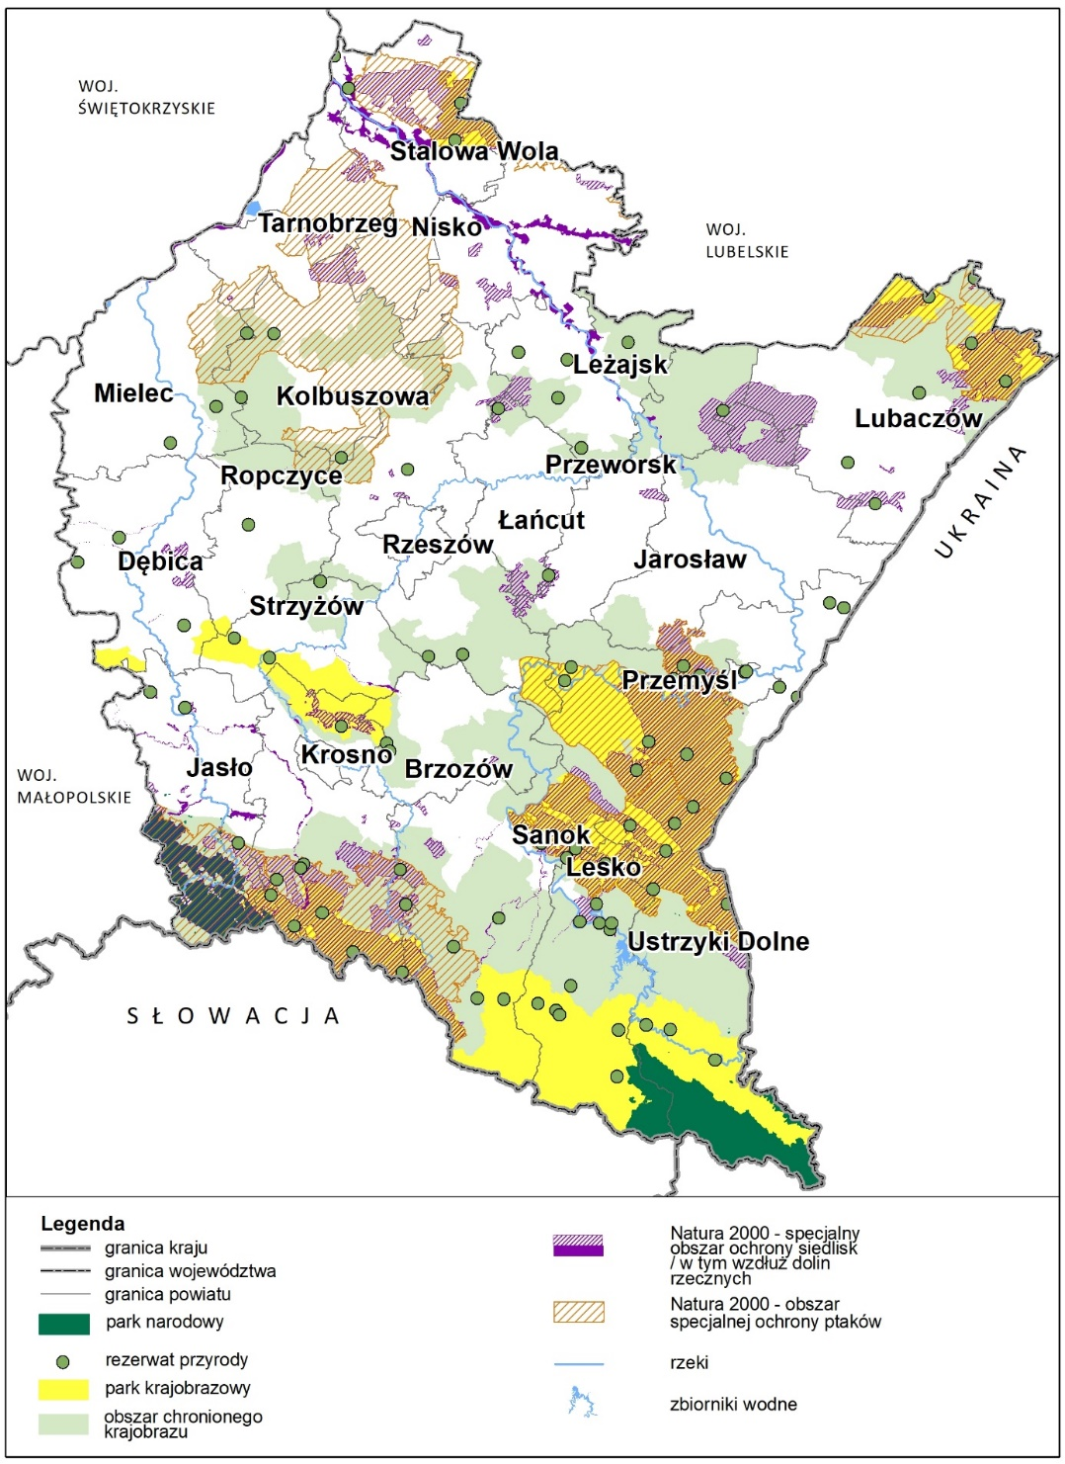
Źródło: Opracowanie własne

W województwie podkarpackim znajdują się:
- 2 parki narodowe (Bieszczadzki, Magurski);
- 98 rezerwatów przyrody;
- 10 parków krajobrazowych;
- 13 obszarów chronionego krajobrazu;
- 28 stanowisk dokumentacyjnych;
- 2061 pomników przyrody;
- 448 użytków ekologicznych;
- 11 zespołów przyrodniczo-krajobrazowych.

Szczególnie cenne obszary zostały włączone do Europejskiej Sieci Ekologicznej Natura 2000 w postaci:
- 1 obszaru PLC, który jest zarówno obszarem specjalnej ochrony ptaków, jak i specjalnym obszarem ochrony siedlisk;
- 7 obszarów specjalnej ochrony ptaków (PLB);
- 55 specjalnych obszarów ochrony siedlisk (PLH).

  - Problemy ochrony środowiska istotne z punktu widzenia Programu

Dynamicznego rozwoju transportu nie można powstrzymać, gdyż jest ważnym czynnikiem wzrostu gospodarczego i towarzyszy on nieodzownie postępowi cywilizacyjnemu ludzkości. Obecnie niekorzystne skutki funkcjonowania transportu odczuwa zarówno środowisko przyrodnicze, jak i społeczeństwo.
W Tabeli 10 dokonano identyfikacji problemów występujących na terenie województwa, a szczególnie zwrócono uwagę na identyfikację problemów środowiskowych istotnych z punktu widzenia Programu.

Tabela 10. Problemy ochrony środowiska istotne z punktu widzenia Programu
Komponent środowiska | Zidentyfikowane problemy środowiskowe
Różnorodność  biologiczna/  zwierzęta/  rośliny/  obszary  chronione | - Mogą powstawać kolizje przestrzenne pomiędzy trasami przebiegu sieci infrastrukturalnych (np. drogi, kolej), a siecią obszarów objętych ochroną na podstawie ustawy o ochronie przyrody.  - Wzrost presji turystycznej w wyniku podniesienia dostępności terenów.  - Pogorszenie warunków migracji zwierząt w wyniku budowy nowych dróg.  - Hałas generowany przez transport może powodować odstraszanie zwierząt.  - Zmniejszanie powierzchni siedlisk oraz ich spójności wskutek budowy nowych tras komunikacyjnych.  - Ograniczanie drożności korytarzy ekologicznych.  - Negatywny wpływ zanieczyszczeń komunikacyjnych na stan siedlisk przyrodniczych.
Powietrze | - Przekroczenie standardów imisyjnych pyłu PM10 i PM2.5 oraz poziomu docelowego benzo(a)pirenu w pyle PM10.  - Narastający ruch samochodowy intensyfikuje emisję zanieczyszczeń do powietrza.  - Zły stan techniczny dróg i pojazdów powoduje wzrost emisji zanieczyszczeń komunikacyjnych do powietrza.  - Niedostosowanie natężenia ruchu do przepustowości dróg powoduje wzrost udziału zanieczyszczeń komunikacyjnych w powietrzu.
Ludność | - Zanieczyszczenia komunikacyjne i hałas wpływają na stan zdrowia ludzi.  - Transport jest źródłem zanieczyszczenia środowiska, w tym gleby i roślin, co ma pośredni wpływ na stan zdrowia ludzi.  - Drogi o dużym natężeniu ruchu w bezpośrednim sąsiedztwie zabudowy.
Woda | - Negatywny wpływ wód opadowych z powierzchni dróg na jakość wód.  - Niekorzystne oddziaływanie na jakość wód związane z transportem substancji niebezpiecznych, spowodowane wyciekiem substancji niebezpiecznych podczas zdarzeń określanych jako poważne awarie.
Krajobraz | - Możliwy niekorzystny wpływ na walory krajobrazowe – trakcje linii kolejowych, wiadukty, węzły autostradowe.
Powierzchnia ziemi | - Ograniczenie przydatności gruntów rolnych przylegających do dróg o dużym natężeniu ruchu.  - Melioracje i osuszanie terenów pod nowo powstającą infrastrukturę.  - Zajmowanie pod inwestycje drogowe nowych terenów, co powoduje systematyczne zmniejszanie powierzchni gruntów rolnych.  - Eksploatacja sieci transportowej powoduje zanieczyszczanie gleb znajdujących się w bezpośrednim sąsiedztwie dróg o dużym natężeniu ruchu.  - Budowa nowych przedsięwzięć liniowych może spowodować lokalne zmiany w ukształtowaniu terenu – wyrównanie terenu oraz realizowanie nasypów.
Hałas | - Następuje stały wzrost liczby pojazdów i natężenia ruchu, co skutkuje systematycznym zwiększaniem emisji hałasu komunikacyjnego.  - Emisję hałasu komunikacyjnego należy ograniczać m.in. poprze stosowanie cichych nawierzchni, stosowanie pasów zieleni, ekranów akustycznych.
Zasoby naturalne | - Może nastąpić wzrost zużycia surowców skalnych wykorzystywanych do budowy dróg.  - Nowe trasy komunikacyjne mogą przebiegać przez tereny perspektywicznych i udokumentowanych złóż surowców mineralnych, co może spowodować trudności w ich wydobyciu.
Zabytki i dobra materialne | - Duże natężenie ruchu pojazdów w centrum miast powoduje drgania, co może mieć negatywny wpływ na stan obiektów zabytkowych.  - Na trasach przebiegu dróg może dojść do odkrycia stanowisk archeologicznych.  - Trasy komunikacyjne o dużym natężeniu ruchu powinny być prowadzone poza terenami o znacznej koncentracji obiektów zabytkowych.  - Ruch samochodów ciężarowych w centrum miast ma niekorzystny wpływ na stan obiektów zabytkowych i zabudowę współczesną.

- Cele ochrony środowiska ustanowione na szczeblu międzynarodowym, wspólnotowym i krajowym, istotne z punktu widzenia Programu oraz sposoby, w jakich te cele i inne problemy środowiska zostały uwzględnione podczas opracowywania dokumentu

Cele ochrony środowiska ustanowione na szczeblu międzynarodowym i wspólnotowym, ze względu na ich priorytetowe traktowanie, zawarte są w wielu konwencjach międzynarodowych i podstawowych aktach tworzących Wspólnotę UE. Dokumenty te stanowią ramy dla regulacji prawnych (dyrektywy i rozporządzenia w prawie unijnym oraz ustawy i rozporządzenia w prawie polskim) oraz przesłankę do kształtowania polityki ochrony środowiska w szeregu tworzonych dokumentach o określonej perspektywie czasowej (strategie, polityki, plany, programy).
Cele polityki ochrony środowiska na szczeblu wspólnotowym zostały określone w wielu dokumentach strategicznych, które stanowią podstawę dla dokumentów krajowych i regionalnych. Cechą charakterystyczną tych dokumentów jest obligatoryjna lub zalecana hierarchiczność ich ustaleń i zapisów. Istotne z punktu widzenia Programu międzynarodowe cele ochrony środowiska zawarte są w ratyfikowanych przez Polskę konwencjach międzynarodowych:
- Konwencja Ramsarska (z 1975 r. ze zmianami wprowadzonymi w Paryżu w 1982 r. i Reginie w 1987 r.) o obszarach wodno-błotnych, mających znaczenie międzynarodowe, zwłaszcza jako środowisko życiowe ptactwa wodnego. Celem konwencji jest ochrona i zrównoważone użytkowanie wszystkich mokradeł, poprzez działania na szczeblu krajowym i lokalnym oraz współpracę międzynarodową.
- Konwencja Berneńska (1979 r.) o ochronie dzikiej flory i fauny europejskiej oraz ich siedlisk naturalnych, której celem jest ochrona gatunków zagrożonych i ich siedlisk naturalnych, ze szczególnym uwzględnieniem ochrony zagrożonych i ginących gatunków wędrownych.
- Konwencja Genewska (1979 r.) w sprawie transgranicznego zanieczyszczania powietrza na dalekie odległości, mająca na celu ochronę człowieka i jego środowisko przed zanieczyszczeniem powietrza oraz dążenie do ograniczenia i stopniowego zmniejszania i zapobiegania zanieczyszczeniom powietrza, łącznie z transgranicznym zanieczyszczaniem powietrza na dalekie odległości.
- Konwencja Bońska (1979 r.) o ochronie wędrownych gatunków dzikich zwierząt. Celem Konwencji jest ochrona dzikich zwierząt migrujących, stanowiących niezastąpiony element środowiska naturalnego.
- Konwencja o kontroli transgranicznego przemieszczania i usuwania odpadów niebezpiecznych (Bazylea 1989 r.), której przedmiotem jest monitoring transgranicznego przemieszczania i usuwania odpadów niebezpiecznych, według wykazów zawartych w odpowiednich załącznikach do Konwencji oraz minimalizacja wytwarzania odpadów niebezpiecznych i innych, a także zapewnienie dostępu do właściwych, odpowiednio zlokalizowanych urządzeń służących do usuwania odpadów, w sposób bezpieczny dla środowiska.
- Konwencja o ochronie różnorodności biologicznej z Rio de Janeiro (1992 r.), wskazuje na konieczność ochrony przyrody w skali globalnej. Główne cele Konwencji to: ochrona różnorodności biologicznej, zrównoważone użytkowanie jej elementów, uczciwy i sprawiedliwy podział korzyści wynikających z wykorzystania zasobów genetycznych.
- Ramowa Konwencja Narodów Zjednoczonych w sprawie zmian klimatu (Rio de Janeiro 1992 r.), której głównym celem jest przeciwdziałanie globalnemu ociepleniu oraz Protokół z Kioto (1997 r.) stanowiący uzupełnienie Konwencji klimatycznej. Unia Europejska wraz z państwami zrzeszonymi w Europejskim Obszarze Gospodarczym, zobowiązały się przedłużyć swoje zobowiązania wynikające z konwencji do roku 2020.
- Konwencja o ochronie i użytkowaniu cieków transgranicznych i jezior międzynarodowych (Helsinki 1992 r.), określająca, jako najważniejsze, następujące cele: zapobieganie, kontrolowanie i zmniejszanie zanieczyszczenia wód, które powoduje oddziaływanie transgraniczne, zapewnienie zachowania ekosystemów i jeśli to niezbędne ich restytuowanie, zapewnienie użytkowania wód transgranicznych zgodnego z ekologicznie uzasadnionym i racjonalnym gospodarowaniem zasobami wodnymi, ich zachowaniem i ochroną środowiska.
- Konwencja Europejskiej Komisji Gospodarczej Organizacji Narodów Zjednoczonych w sprawie transgranicznych skutków awarii przemysłowych, zwana Konwencją awaryjną (Helsinki 1992 r.), jako podstawowe cele określa: zapobieganie awariom przemysłowym, zapewnienie gotowości na wypadek awarii o skutkach transgranicznych, likwidację skutków wspomnianych zdarzeń, informowanie o występowaniu poważnych awarii o skutkach transgranicznych, udzielanie pomocy wzajemnej w przypadku wystąpienia poważnych awarii o skutkach transgranicznych.
- Konwencja Narodów Zjednoczonych w sprawie zwalczania pustynnienia w państwach dotkniętych poważnymi suszami i/lub pustynnieniem zwłaszcza w Afryce (Paryż 1994 r.), której celem jest zwalczanie pustynnienia i łagodzenie skutków susz, poprzez efektywne działania na wszystkich poziomach, wspierane przez współpracę międzynarodową i partnerskie organizacje w ramach zintegrowanego podejścia, zgodnego z Agendą 21, w celu przyczynienia się do osiągnięcia trwałego rozwoju na obszarach dotkniętych.
- Konwencja o dostępie do informacji, udziale społeczeństwa w podejmowaniu decyzji oraz dostępie do sprawiedliwości w sprawach dotyczących środowiska (Aarhus 1998 r.), której celem jest ochrona prawa każdej osoby, z obecnego oraz przyszłych pokoleń, do życia w środowisku odpowiednim dla jej zdrowia. Dla osiągnięcia wyznaczonego celu, określono działania w trzech obszarach dotyczących: zapewnienia społeczeństwu przez władze publiczne dostępu do informacji dotyczących środowiska, ułatwienia udziału społeczeństwa w podejmowaniu decyzji mających wpływ na środowisko, rozszerzenia warunków dostępu do wymiaru sprawiedliwości w sprawach dotyczących środowiska.
- Europejska Konwencja Krajobrazowa (Florencja 2000 r.), ma na celu ochronę różnorodności krajobrazów europejskich, zarówno naturalnych jak i kulturowych, a także racjonalne zagospodarowanie i planowanie krajobrazu.
- Konwencja Sztokholmska (2001 r.) w sprawie trwałych zanieczyszczeń organicznych, której celem jest ochrona zdrowia ludzi i środowiska przed substancjami określanymi jako „trwałe zanieczyszczenia organiczne”, poprzez wprowadzenie ograniczeń w produkcji i stosowaniu, eksporcie i imporcie tych substancji, a także przez wprowadzenie zasad gospodarki odpadami je zawierającymi.
- Konwencja Wiedeńska w sprawie ochrony warstwy ozonowej (2001 r.), której celami są: ochrona zdrowia ludzkiego i środowiska przed negatywnymi skutkami wynikającymi ze zmian w warstwie ozonowej, regularne prowadzenie pomiarów zawartości ozonu w atmosferze, pomiarów promieniowania ultrafioletowego słońca zakresu UV-B, badania skutków osłabienia warstwy ozonowej w środowisku.
- Ramowa Konwencja o ochronie i zrównoważonym rozwoju Karpat, tzw. konwencja karpacka (Kijów 2003 r.), określająca jako główne cele m.in.: poprawę jakości życia mieszkańców oraz ochronę walorów przyrodniczych i dziedzictwa kulturowego.

Podstawowe, wspólnotowe cele polityki ochrony środowiska zostały określone w Traktacie o funkcjonowaniu Unii Europejskiej, są to:
- zachowanie, ochrona i poprawa jakości środowiska naturalnego;
- ochrona zdrowia człowieka;
- ostrożne i racjonalne wykorzystanie zasobów naturalnych;
- promowanie na płaszczyźnie międzynarodowej środków zmierzających do rozwiązywania regionalnych lub światowych problemów środowiska naturalnego, w szczególności zwalczania zmian klimatu.

W Traktacie zostały również określone podstawowe zasady wspólnotowej polityki w dziedzinie ochrony środowiska:
- zasada wysokiego poziomu ochrony;
- zasada przezorności (ostrożności);
- zasada stosowania działań zapobiegawczych (prewencji);
- zasada naprawiania szkód, przede wszystkim u źródła;
- zasada „zanieczyszczający płaci”;
- zasada integracji z innymi politykami Wspólnoty i subsydiarności.

Podstawowym unijnym dokumentem operacyjnym jest Wspólnotowy Program Działań Unii Europejskiej w dziedzinie środowiska (ósmy - przyjęty Decyzją Parlamentu Europejskiego i Rady (UE) 2022/591 z dnia 6 kwietnia 2022 r. w sprawie ogólnego unijnego programu działań w zakresie środowiska do 2030 r.) 8. Program działań w zakresie środowiska ma na celu wyznaczenie ram polityki i działań środowiskowych do 2030. Opiera się on na zielonym ładzie i na wykazie opisanych w nim działań, natomiast wyjątkowo nie zawiera własnego wykazu działań. Państwa członkowskie poprosiły Komisję, by w 2024 r. dokonała śródokresowego przeglądu, a następnie w 2025 r. przedstawiła projekt legislacyjny nowelizujący 8. Program, tak by współprawodawcy mogli dodać niezbędne działania, które trzeba będzie podjąć w latach 2025–2030.
Państwa członkowskie doprecyzowały też nowe ramy monitoringu, które powstaną w kontekście 8. Programu do monitorowania postępów w realizacji jego priorytetowych celów.
8. Program, w zakresie środowiska, ma przyspieszyć ekologiczną transformację w sposób sprawiedliwy i inkluzywny. Jego długofalowy cel „Dobra jakość życia z uwzględnieniem ograniczeń naszej planety” był już określony w 7. Programie.
8. Program wskazuje sześć priorytetowych celów tematycznych:
- ograniczenie emisji gazów cieplarnianych;
- adaptację do zmiany klimatu;
- model wzrostu przynoszący planecie więcej korzyści niż strat;
- zerowy poziom emisji zanieczyszczeń;
- ochronę i przywrócenie bioróżnorodności;
- ograniczenie największych presji środowiskowych i klimatycznych związanych z produkcją i konsumpcją.

Opierając się o założenia Europejskiego Zielonego Ładu w 8. EAP przedstawiono sześć priorytetów, którymi są:
- osiągnięcie redukcji emisji gazów cieplarnianych do 2030r. oraz neutralności klimatycznej do 2050 r.;
- wzmocnienie zdolności przystosowawczych, zwiększenie odporności i zmniejszenie podatności na zmianę klimatu;
- dążenie do modelu regeneracyjnego wzrostu, uniezależnienie wzrostu gospodarczego od wykorzystywania zasobów i degradacji środowiska oraz przyśpieszenie przejścia na gospodarkę o obiegu zamkniętym;
- osiągnięcie zerowego poziomu emisji zanieczyszczeń , w tym zanieczyszczeń powietrza, wody i gleby oraz ochrona zdrowia i dobrostanu Europejczyków;
- ochrona, zachowanie i przywrócenie różnorodności biologicznej oraz wzmocnienie kapitału naturalnego (zwłaszcza powietrza, wody, gleby oraz ekosystemów leśnych, słodkowodnych, podmokłych i morskich);
- redukcja presji na środowisko i klimat związanej z produkcją i konsumpcją (zwłaszcza w dziedzinie energii, rozwoju przemysłowego, mieszkalnictwa i infrastruktury, mobilności i systemu żywnościowego).
Cele ekologiczne ustanowione na szczeblu krajowym uwzględniające priorytety międzynarodowe i wspólnotowe zawarte są m.in.: w obowiązującym dokumencie „Polityka ekologiczna państwa 2030 - strategia rozwoju w obszarze środowiska i gospodarki wodnej" (PEP2030). Polityka ekologiczna państwa stanowi doprecyzowanie i operacjonalizację zapisów Strategii na rzecz odpowiedzialnego rozwoju (SOR), dlatego cel główny tj.: Rozwój potencjału środowiska na rzecz obywateli i przedsiębiorców został przeniesiony wprost z SOR.
Celami środowiskowymi, szczegółowymi są:
- Środowisko i zdrowie. Poprawa jakości środowiska i bezpieczeństwa ekologicznego, w tym 4 kierunki interwencji:
- zrównoważone gospodarowanie wodami, w tym zapewnienie dostępu do czystej wody dla społeczeństwa i gospodarki oraz osiągnięcie dobrego stanu wód;
- likwidacja źródeł emisji zanieczyszczeń do powietrza lub istotne zmniejszenie ich oddziaływania;
- ochrona powierzchni ziemi, w tym gleb;
- przeciwdziałanie zagrożeniom środowiska oraz zapewnienie bezpieczeństwa biologicznego, jądrowego i ochrony radiologicznej.
- Środowisko i gospodarka. Zrównoważone gospodarowanie zasobami środowiska, w tym 5 kierunków interwencji:
- zarządzanie zasobami dziedzictwa przyrodniczego i kulturowego, w tym ochrona i poprawa stanu różnorodności biologicznej i krajobrazu;
- wspieranie wielofunkcyjnej i trwale zrównoważonej gospodarki leśnej;
- gospodarka odpadami w kierunku gospodarki o obiegu zamkniętym;
- zarządzanie zasobami geologicznymi poprzez opracowanie i wdrożenie polityki surowcowej państwa;
- wspieranie wdrażania ekoinnowacji oraz upowszechnianie najlepszych dostępnych technik BAT.
- Środowisko i klimat. Łagodzenie zmian klimatu i adaptacja do nich oraz zarządzanie ryzykiem klęsk żywiołowych, w tym 2 kierunki interwencji:
- przeciwdziałanie zmianom klimatu;
- adaptacja do zmian klimatu i zarządzanie ryzykiem klęsk żywiołowych.

Realizacja celów środowiskowych będzie wspierana przez cele horyzontalne:
- Środowisko i edukacja. Rozwijanie kompetencji (wiedzy, umiejętności i postaw) ekologicznych społeczeństwa, kierunek interwencji: edukacja ekologiczna, w tym kształtowanie wzorców zrównoważonej konsumpcji;
- Środowisko i administracja. Poprawa efektywności funkcjonowania instrumentów ochrony środowiska, kierunek interwencji: usprawnienie systemu kontroli i zarządzania ochroną środowiska oraz doskonalenie systemu finansowania.

Globalne, wspólnotowe i krajowe, priorytetowe traktowanie ochrony środowiska, narzuca wymóg uwzględniania celów środowiskowych w dokumentach strategicznych krajowych i regionalnych, w tym w strategiach rozwoju województw.
Punkt wyjścia dla określenia kluczowych czynników rozwoju transportu w województwie podkarpackim i wskazania celów rozwojowych regionalnego systemu transportowego stanowiły cele i kierunki działań zawarte w Strategii Rozwoju Województwa – Podkarpackie 2030 dotyczące kwestii transportowych, tym samym w Programie wykazano zgodność z celami ekologicznymi. Należy stwierdzić, iż cele ochrony środowiska ustanowione na szczeblu międzynarodowym, wspólnotowym i krajowym, wynikające z regionalnych uwarunkowań środowiskowych, zostały uwzględnione w analizowanym dokumencie.

Jednym z celów horyzontalnych Programu jest Ograniczenie negatywnego oddziaływania sektora transportu na klimat oraz na regionalne środowisko naturalne polegające m.in.: na zwiększaniu udziału tych rodzajów transportu, które powodują najmniejsze obciążenie środowiska oraz ograniczanie negatywnego wpływu na środowisko poszczególnych gałęzi transportu, a w szczególności drogowego transportu samochodowego. Oczekiwanymi rezultatami będą:
- rozwój transportu publicznego w kierunku neutralnym klimatycznie;
- tworzenie warunków do rozwoju elektromobilności;
- wzmocnienie zmiany w kierunku tzw. zielonej gospodarki;
- odciążenie obszarów szczególnie wrażliwych środowiskowo oraz zapobieganie zjawiskom niekontrolowanej ingerencji oraz degradacji środowiska naturalnego.
Pozostałe cele Programu nie są wprost wyartykułowane, jako cele ochrony środowiska, jednakże przyjęte rozwiązania, np. wzmocnienie rozwiązań multimodalnych, rozwój i integracja komunikacji publicznej, budowa obwodnic, czy modernizacja istniejących ciągów komunikacyjnych, w tym kolejowych, będą miały w końcowym rozrachunku pozytywny wpływ na środowisko. Zatem można z całą pewnością stwierdzić, że przyjęte na szczeblu międzynarodowym wspólnotowym i krajowym cele ochrony środowiska, zostały uwzględnione w Programie.

- Planowane rozwiązania związane z gospodarką wodną a realizacja Programu względem zbiorników wód podziemnych, ujęć wody i ich stref oraz terenów zagrożonych zalewaniem wodami powodziowymi
  - Planowane rozwiązania związane z gospodarką wodną

Program nie przewiduje rozwiązań w zakresie gospodarki wodnej. Dopiero na etapie realizacji konkretnych przedsięwzięć będą przygotowywane decyzje środowiskowe, w których zawarte zostaną warunki dotyczące takiego wykonania podejmowanych działań, by do minimum ograniczyć oddziaływanie na środowisko naturalne, w tym na środowisko wodne. W trakcie ewentualnego sporządzenia raportów oddziaływania przedsięwzięć na środowisko powinny być szczegółowo opisane sposoby zapobiegania i ograniczenia negatywnego oddziaływania na środowisko, w tym na zasoby wodne.

Podczas realizacji przedsięwzięć transportowych należy m.in.:
- zastosować rozwiązania mające na celu oszczędność wody;
- zabezpieczyć teren przed migracją zanieczyszczeń do wód, szczególnie w trakcie wykonywania robót budowlanych;
- zwiększyć bezpieczeństwo przy przeładunku substancji niebezpiecznych przez zastosowanie odpowiednich procedur i technik;
- dbać o sprzęt budowlany, w tym o zabezpieczenie zbiorników na paliwo i zabezpieczenie terenu dystrybucji paliw;
- dla dróg zrealizowanych należy przewidzieć sposoby podczyszczania i odprowadzania wód opadowych i roztopowych.

Uzyskania niezbędnych pozwoleń wodnoprawnych na odprowadzanie wód opadowych i roztopowych (po ich podczyszczeniu) będzie wymagała m.in. realizacja zadania dotyczącego budowy kolektora wód deszczowych łączącego teren lotniska z rzeką Wisłok, przebudowa i budowa parkingu dla samochodów osobowych wraz z towarzyszącą infrastruktura przy Porcie Lotniczym „Rzeszów - Jasionka”, a także realizacja dróg krajowych i wojewódzkich.
Modernizacja systemów ogrzewania obiektów administracyjno-technicznych w Porcie Lotniczym „Rzeszów – Jasionka”, jak również zakup niskoemisyjnego taboru autobusowego i kolejowego, rozwój szybkiej kolei podmiejskiej, budowa Zintegrowanego Centrum Przesiadkowego w Dębicy, budowa węzła komunikacyjnego w Stalowej Woli i tym podobne działania, w sposób pośredni będą mieć pozytywny wpływ na poprawę jakości wód.

  - Realizacja Programu względem zbiorników wód podziemnych

Przyjęte w Programie kierunki rozwoju systemu infrastruktury transportowej w województwie mają na celu poprawę wewnętrznej i zewnętrznej dostępności przestrzennej regionu. Proponowane rozwiązania polegające na budowie, rozbudowie, modernizacji dróg i linii kolejowych, realizacji inwestycji związanych z funkcjonowaniem lotniska, budowie obwodnic miast przyczynią się m.in. do odciążenia komunikacji na obszarach zurbanizowanych, szczególnie w miastach.
Wszystkie, znajdujące się w województwie podkarpackim zbiorniki wód podziemnych mogą być narażone na niekorzystne oddziaływanie proponowanych przedsięwzięć, zwłaszcza na etapie ich powstawania oraz potencjalnie na etapie funkcjonowania infrastruktury transportowej. Jednym z bardziej obciążonych będzie GZWP 425 Zbiornik Dębica – Stalowa Wola – Rzeszów leżący częściowo na terenie 6. miejskich obszarów funkcjonalnych (ROF, Jarosław-Przeworsk, Stalowa Wola, Tarnobrzeg, Mielec, Dębica-Ropczyce). Przez jego obszar przebiega istniejąca autostrada A4 z węzłami, istniejąca i realizowana droga ekspresowa S19 z węzłami, projektowana droga ekspresowa S74 i proponowana do realizacji droga S9 o parametrach drogi ekspresowej (dla dróg projektowanych nie ma jeszcze ustalonego przebiegu trasy), 5 dróg krajowych, kilkanaście wojewódzkich oraz linie kolejowe, w tym najważniejsza E30 stanowiąca element korytarza bazowego TEN-T, planowana sieć kolejowa łącząca Podkarpacie z Centralnym Portem Komunikacyjnym, tzw. szprycha 6.
W mniejszym stopniu na niekorzystne oddziaływanie infrastruktury komunikacyjnej mogą być narażone wody podziemne pozostałych głównych zbiorników wód podziemnych. Przewiduje się w ich obrębie modernizacje istniejących dróg, budowę obwodnic, mostów, modernizację linii kolejowych. W obrębie GZWP 433 Dolina rzeki Wisłoka planuje się przebudowę dróg krajowych 28 i 73 do parametrów dróg ekspresowych, budowę obwodnicy Jasła, a także łącznika kolejowego Szebnie łączącego linie kolejowe 106 i 108. W obrębie GZWP 432 Dolina rzeki Wisłok planuje się również przebudowę drogi krajowej nr 28 do parametrów drogi ekspresowej, budowę obwodnicy Krosna oraz realizację linii kolejowej tzw. szprychy 6.
Sposób oddziaływania realizacji kierunków określonych w Programie na Główne Zbiorniki Wód Podziemnych będzie miał charakter pośredni pozytywny, negatywny krótkotrwały oraz potencjalnie negatywny. Oddziaływanie pośrednie pozytywne będzie wynikać z odciążenia komunikacji, szczególnie na obszarach zurbanizowanych poprzez budowę dróg szybkiego ruchu, obwodnic, modernizacje linii kolejowych, tym samym będzie zmniejszać się tam ilość emitowanych spalin samochodowych do atmosfery, co spowoduje mniejszy ich opad na powierzchnię ziemi i mniejsze stężenie zanieczyszczeń migrujących w głąb, do gleby i wód podziemnych. Oddziaływanie negatywne krótkotrwałe będzie związane z prowadzonymi pracami w zakresie budowy, rozbudowy, modernizacji dróg i linii kolejowych, podczas których może być osłabiona ochrona wód. Niemniej wpływ ten będzie ograniczony do obszaru wykonywanych robót oraz czasu ich trwania. Podczas realizacji wszystkich inwestycji należy stosować najnowsze techniki i technologie pozwalające zachować normy bezpieczeństwa, zapobiegać pojawieniu się niekontrolowanych zdarzeń oraz dołożyć wszelkiej staranności przy wykonywaniu prac budowlanych.
Oddziaływanie potencjalnie negatywne może występować również na etapie funkcjonowania systemu transportowego, szczególnie wzdłuż linii komunikacyjnych.
Oddziaływanie będzie związane z emisją zanieczyszczeń komunikacyjnych. W rozwiązaniach ograniczających potencjalnie negatywny wpływ na zbiorniki wód podziemnych należy stosować technologie zapewniające oczyszczanie wód opadowych i roztopowych odprowadzonych z dróg oraz skutecznie zapobiegające przedostawaniu się zanieczyszczeń komunikacyjnych do gleb i wód podziemnych.

Rysunek 24. Sieć transportowa na tle zbiorników wód podziemnych
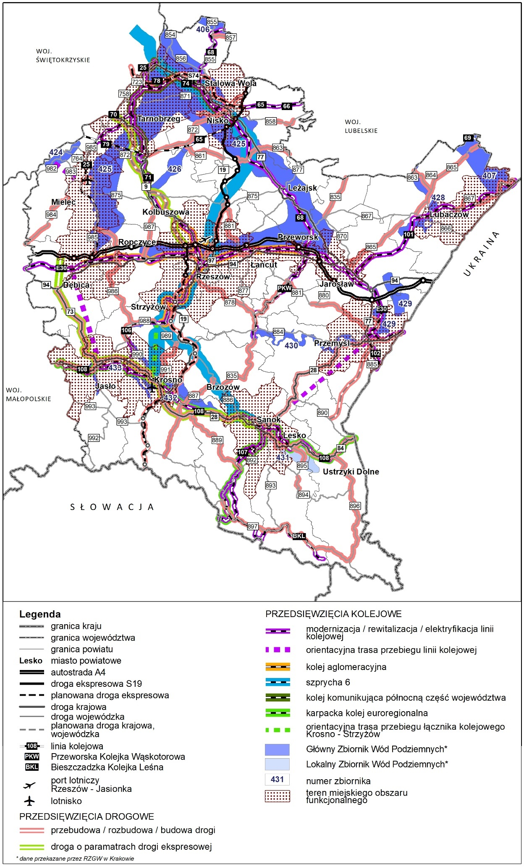
Źródło: Opracowanie własne na podstawie Programu.
  - Realizacja Programu względem ujęć wody i stref ochronnych ujęć wody

Na obszarze województwa podkarpackiego zostały ustanowione strefy ochronne dla trzech ujęć wód powierzchniowych: dwóch na rzece Wisłoce w Dębicy i w Mielcu (ujęcie „Wojsław”) oraz na rzece Wisłok (ujęcie „Zwięczyca”), a także dla kilkunastu ujęć wód podziemnych
Strefy ochrony bezpośredniej ujęć wód powierzchniowych i podziemnych mają niewielką powierzchnię i z reguły obejmują teren samego ujęcia wraz z urządzeniami służącymi ujmowaniu wód. Na terenach tych obowiązuje zakaz wstępu, są to tereny ściśle chronione. Nie przewiduje się, aby przedsięwzięcia komunikacyjne określone w Programie prowadzone były przez tereny stref ochrony bezpośredniej ujęć wód. W przypadku realizacji przedsięwzięcia przebiegającego w sąsiedztwie ujęć wód na etapie przygotowywania dokumentacji, po stwierdzeniu możliwości wystąpienia potencjalnie negatywnych oddziaływań należy przedstawić takie rozwiązania planistyczne i technologiczne, które będą eliminować lub minimalizować negatywne oddziaływanie.
Strefy ochrony pośredniej ujęć wód powierzchniowych obejmują znaczny obszar. Największą obszarowo jest strefa ochrony pośredniej dla ujęcia wody powierzchniowej w Dębicy na rzece Wisłoce. W jej obrębie znajduje się fragment Miejskiego Obszaru Funkcjonalnego Dębica, przebiegają 2 drogi krajowe oraz magistrala kolejowa E30 (północna części strefy). W Programie przewiduje się również budowę obwodnicy Pilzna, przebudowę drogi DK 73 do parametrów drogi ekspresowej, budowę łącznika drogowego do autostrady A4 oraz budowę mostu na potoku Słonym w miejscowości Brzostek.
W obszarze strefy ochrony pośredniej dla ujęcia wody powierzchniowej „Wojsław” na rzece Wisłoka w Mielcu znajduje się Miejski Obszar Funkcjonalny Mielec. Przebiegają tu 3 drogi wojewódzkie, w tym DW 986 przewidziana do modernizacji, a także linia kolejowa nr 25. Program przewiduje budowę dwóch przystanków kolejowych (Mielec/Rzochów, Mielec/ul. Inwestorów).
W strefie ochrony pośredniej ujęcia wody powierzchniowej „Zwięczyca” na Wisłoku w Rzeszowie znajduje się Rzeszowski Obszar Funkcjonalny (prawie na całej powierzchni), w którego obrębie planowana jest droga ekspresowa S19, droga krajowa nr 19 i linia kolejowa nr 106, która zgodnie z Programem jest częścią Podkarpackiej Kolei Aglomeracyjnej i będzie stanowić część tzw. szprychy 6 (w ramach linii kolejowych do Centralnego Portu Komunikacyjnego).
Przy realizacji Programu należy uwzględnić zasady obowiązujące w strefach ochrony pośredniej ujęć wód powierzchniowych, w szczególności zapis zabraniający budowy: torów kolejowych, dróg krajowych, wojewódzkich, powiatowych oraz mostów na ich ciągach, a także parkingów, bez ujmowania wód opadowych i roztopowych w systemy kanalizacji opadowej zamkniętej lub otwartej w postaci rowów izolowanych oraz bez urządzeń zapewniających oczyszczanie ich przed wprowadzeniem do wód i do ziemi, do poziomu wymaganego przepisami odrębnymi.
Strefy ochrony pośredniej ujęć wód podziemnych zajmują znacznie mniejsze obszary niż strefy ochrony pośredniej ujęć powierzchniowych, dlatego trudniej jest wykonać analizę dla dokumentów kierunkowych, deklaratywnych, jakim jest Program, zwłaszcza, że nie są znane lokalizacje i przebiegi nowych ciągów komunikacyjnych. Proponuje się przeprowadzenie dokładnych analiz na etapie projektowania i realizacji konkretnych przedsięwzięć. Należy zaznaczyć, że strefy ochrony pośredniej ujęć wód podziemnych znajdują się głównie w środkowej i północnej części województwa. Na obszarach wyznaczonych stref ochrony pośredniej ujęć wód podziemnych zabrania się lokalizowania przedsięwzięć mogących zawsze znacząco lub potencjalnie znacząco oddziaływać na środowisko, w tym przedsięwzięć związanych z transportem publicznym i budową dróg. Położenie stref ochrony pośredniej ujęć wód podziemnych należy uwzględnić przy wyznaczaniu nowych tras przebiegu dróg i linii kolejowych, zwłaszcza drogi ekspresowej S74 czy tzw. szprychy 6 (linii prowadzącej do Centralnego portu Komunikacyjnego).
Rysunek 25. Sieć transportowa na tle ujęć wód powierzchniowych i podziemnych
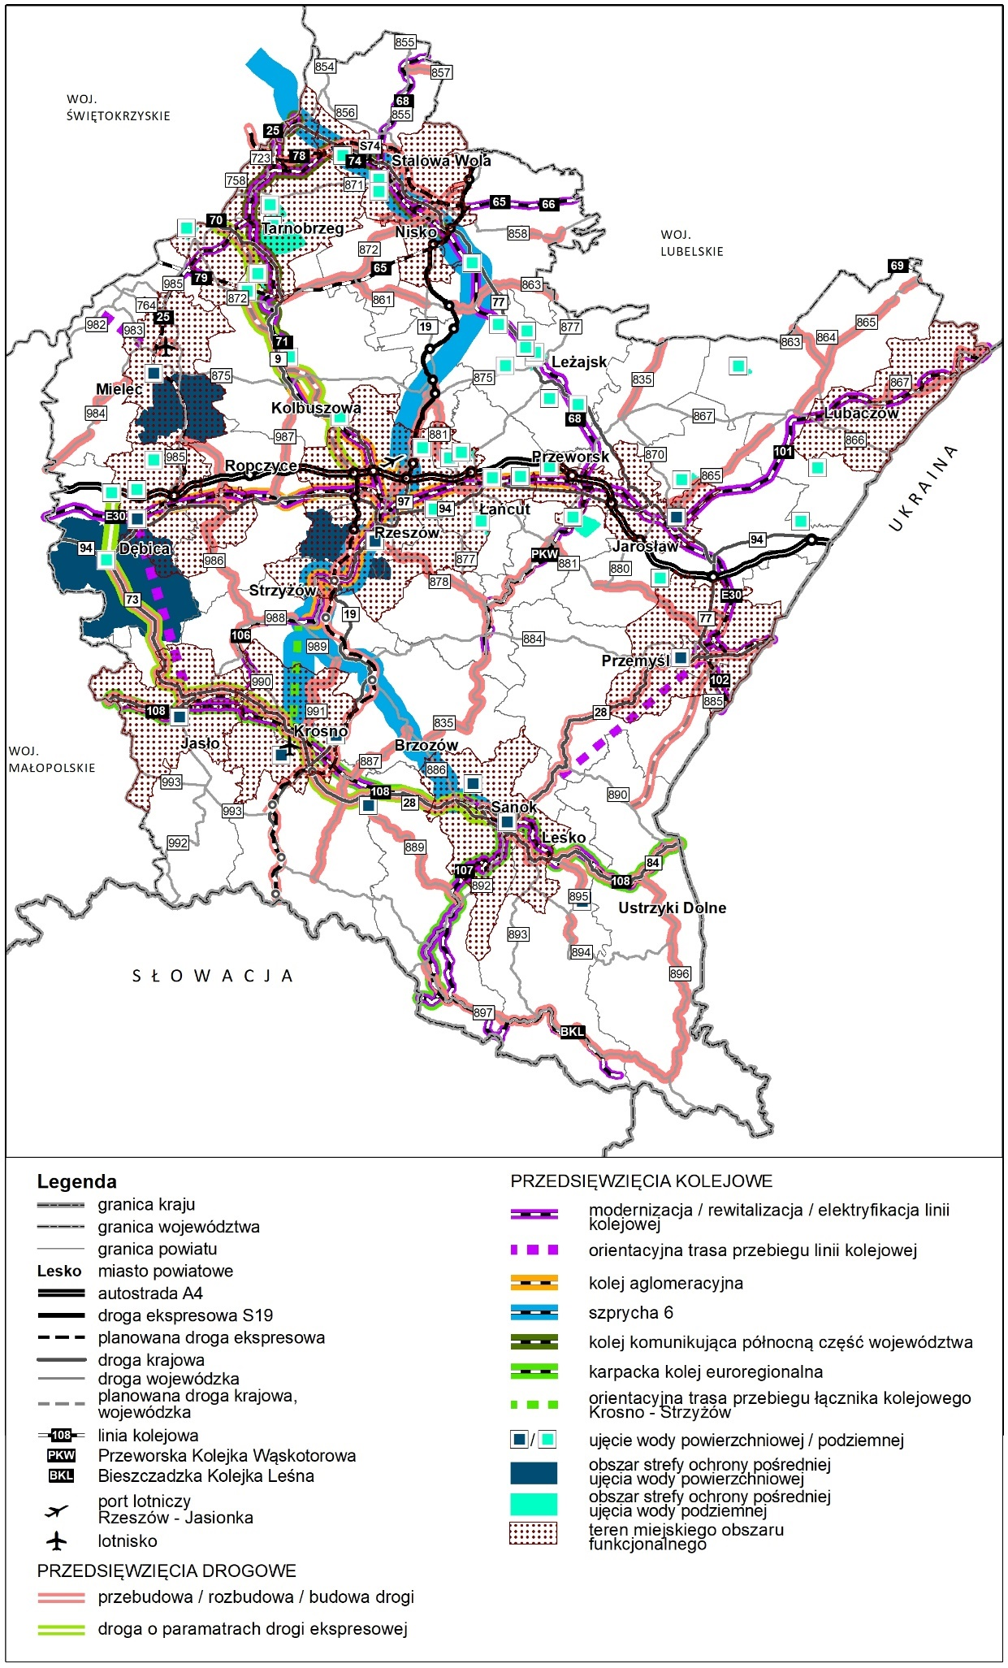
Źródło: Opracowanie własne na podstawie Programu.
  - Realizacja Programu względem terenów zagrożonych zalewaniem wodami powodziowymi

W analizie uwzględniono następujące obszary:
- obszary szczególnego zagrożenia powodzią obejmujące tereny, na których prawdopodobieństwo wystąpienia powodzi jest średnie i wynosi raz na 100 lat (Q1%) i obszary, na których prawdopodobieństwo wystąpienia powodzi jest wysokie i wynosi raz na 10 lat (Q10%);
- obszary, na których prawdopodobieństwo wystąpienia powodzi jest rzadkie i wynosi raz na 500 lat (Q0,2%);
- obszary narażone na zalanie w wyniku przerwania wału przeciwpowodziowego.

Newralgicznymi miejscami są przecięcia sieci transportowej (autostrady, drogi ekspresowe, krajowe, wojewódzkie i inne, linie kolejowe) z obszarami zagrożenia powodzią lub też bliskie sąsiedztwo przebiegu tras komunikacyjnych i cieków.
Program przewiduje również budowę lub modernizację mostów na głównych rzekach (Wisła, San) i ich dopływach. Większość przepraw mostowych znajduje się w obszarze zagrożonym zalaniem wodami powodziowymi.
W kontekście funkcjonowania i rozwoju systemu transportowego województwa najlepszym rozwiązaniem będzie realizowanie przedsięwzięć komunikacyjnych poza obszarami szczególnego zagrożenia powodzią, a w przypadku braku takich możliwości, należy bezwzględnie przestrzegać obowiązujących przepisów określonych w ustawie Prawo wodne, w tym zakazu wykonywania robót oraz czynności utrudniających ochronę przed powodzią lub zwiększających zagrożenie powodziowe.
Zgodnie z obowiązującymi przepisami prawa realizację wszelkich przedsięwzięć w obszarach szczególnego zagrożenia powodzią należy uzgodnić z Wodami Polskimi.
Powódź jest zjawiskiem losowym, trudnym do przewidzenia w czasie oraz do oszacowania wielkości zagrożenia. Ze względu na deklaratywny charakter Programu, nie można przeprowadzić dokładnych, wiarygodnych prognoz, co do sposobu oddziaływania realizacji kierunków rozwoju systemu komunikacyjnego na tereny zagrożenia powodziowego, ani wskazać czy oraz jakie straty w infrastrukturze komunikacyjnej powstaną w wyniku powodzi.
Biorąc powyższe pod uwagę, niezwykle ważnym jest takie poprowadzenie tras komunikacyjnych oraz budowy przepraw mostowych, aby maksymalnie zostało ograniczone ryzyko ich podtopienia, podmycia czy zniszczenia. Przedsięwzięcia nie mogą też utrudniać ochrony przed powodzią ani zwiększać zagrożenia powodziowego.
Rysunek 26. System rozwoju transportu na tle obszarów zagrożonych zalewaniem wodami powodziowymi
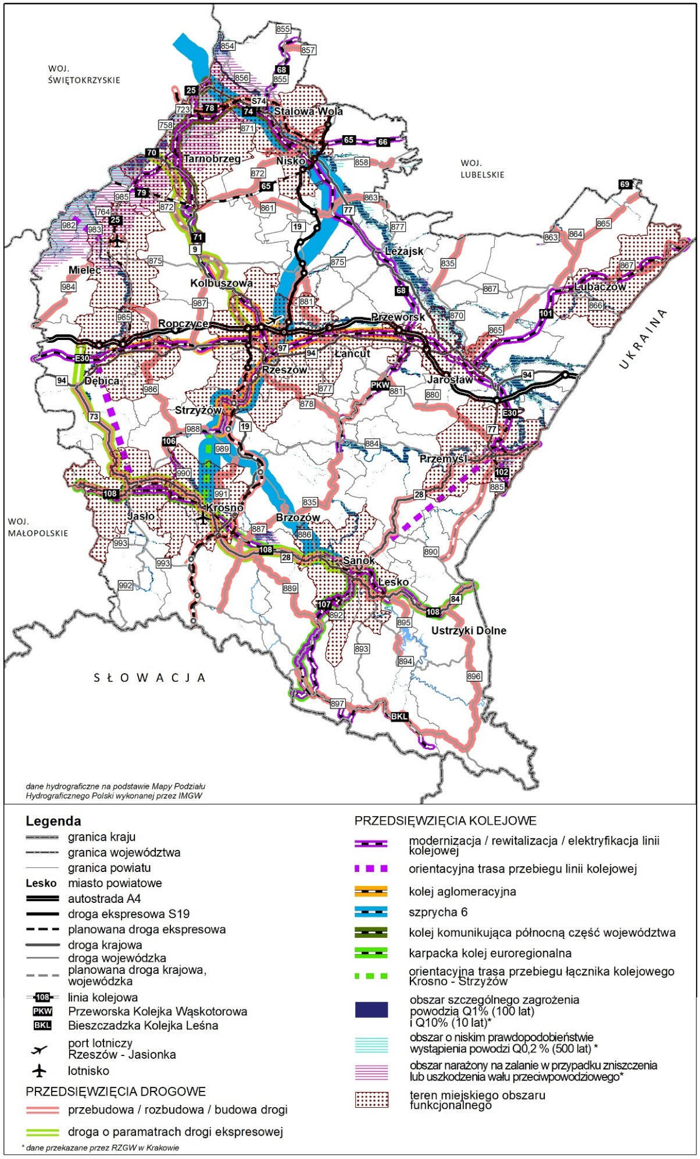
Źródło: Opracowanie własne na podstawie Programu.
  - Realizacja Programu a jednolite części wód powierzchniowych

Identyfikacja jednolitych części wód powierzchniowych dla całego województwa podkarpackiego została opracowana na podstawie Planu gospodarowania wodami na obszarze dorzecza Wisły i Planu gospodarowania wodami w dorzeczu Dniestru. Dokumenty te zawierają opis statusu JCWP, stanu JCWP, cele środowiskowe, ocenę ryzyka nieosiągnięcia celów środowiskowych, ewentualnie derogacje.
Według obecnie obowiązujących planów gospodarowania wodami na terenie województwa wyznaczonych jest 209 zlewni JCWP, które obejmują swoim zasięgiem teren całego województwa. Realizacja przedsięwzięć ujętych w Programie będzie oddziaływać na cześć JCWP z terenu województwa podkarpackiego. Niemniej ze względu na deklaratywny charakter Programu nie można dokonać szczegółowej analizy przebiegu projektowanej sieci transportowej względem JCWP, a jedynie określić ogólne tendencje.
Większość JCWP posiada status „naturalnej części wód” (79,9%), 19,6% JCWP to „silnie zmienione części wód”, a 0,5% to „sztuczne części wód”.
Według planów gospodarowania wodami stan określony jako zły dotyczy 88% JCWP. Dla pozostałych części wód stan wód nie został określony. W czasie sporządzania Prognozy nie było dostępnych aktualnych danych udostępnianych przez Główny Inspektorat Ochrony Środowiska w zakresie stanu wód w odniesieniu do obecnie obowiązującego podziału wód na JCWP. Podstawowym celem środowiskowym dla JCWP jest osiągnięcie/przywrócenie co najmniej dobrego stanu (dla JCWP naturalnych) lub dobrego potencjału (dla silnie zmienionych i sztucznych JCWP). Z powodu istniejących różnorakich presji, także związanych z transportem, ryzykiem nieosiągnięcia wskazanych celów środowiskowych objętych jest większość JCWP (95%).
Ze względu na zły stan większości JCWP oraz duże ryzyko nieosiągnięcia celów środowiskowych, przy realizacji przedsięwzięć ujętych w Programie należy przestrzegać zasad ochrony wód określonych w przepisach prawa tak, aby nie powodować pogorszenia stanu wód.
Poniżej na rysunkach 27-29 przedstawiono przebieg głównej sieci transportowej względem JCWP.
Rysunek 27. Sieć transportowa względem JCWP o określonym statusie
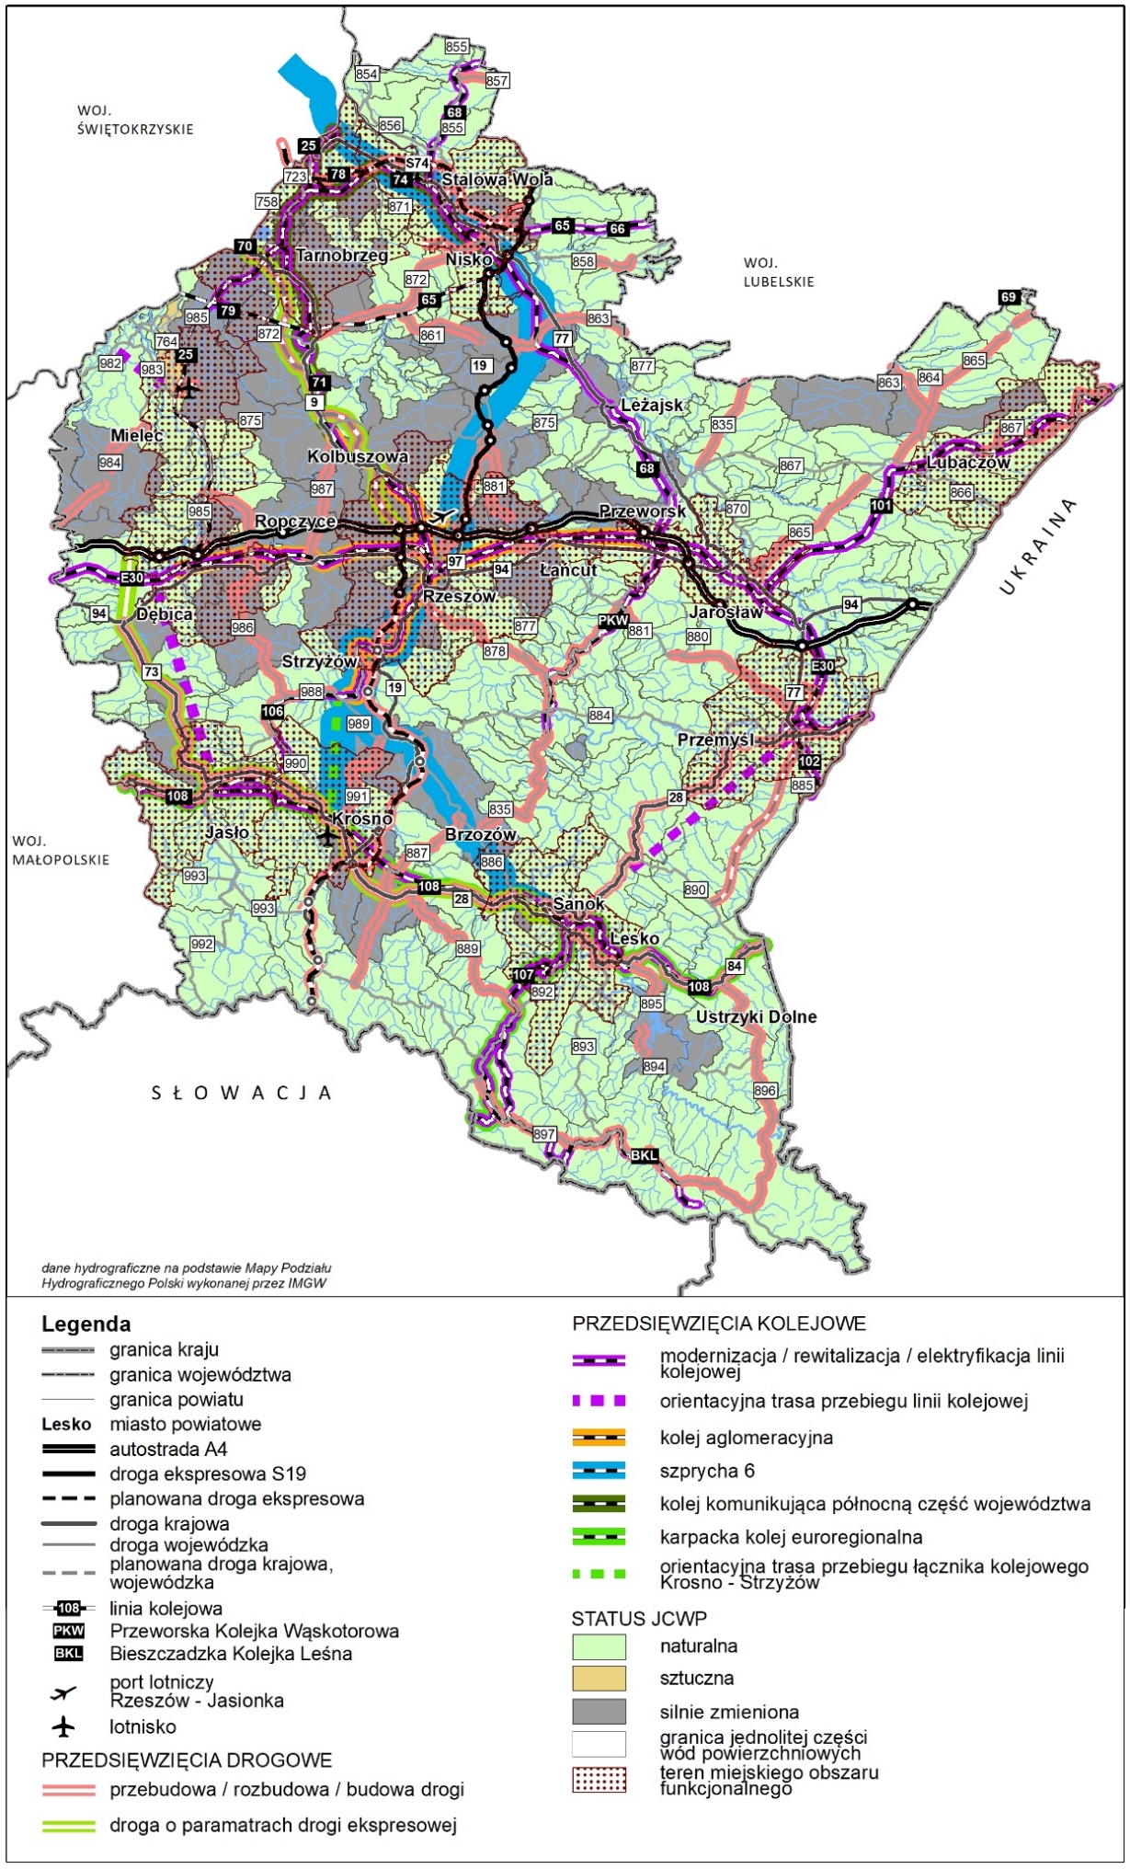
Źródło: Opracowanie własne na podstawie Programu.
Rysunek 28. Sieć transportowa względem JCWP o określonym stanie wód wg planów gospodarowania wodami
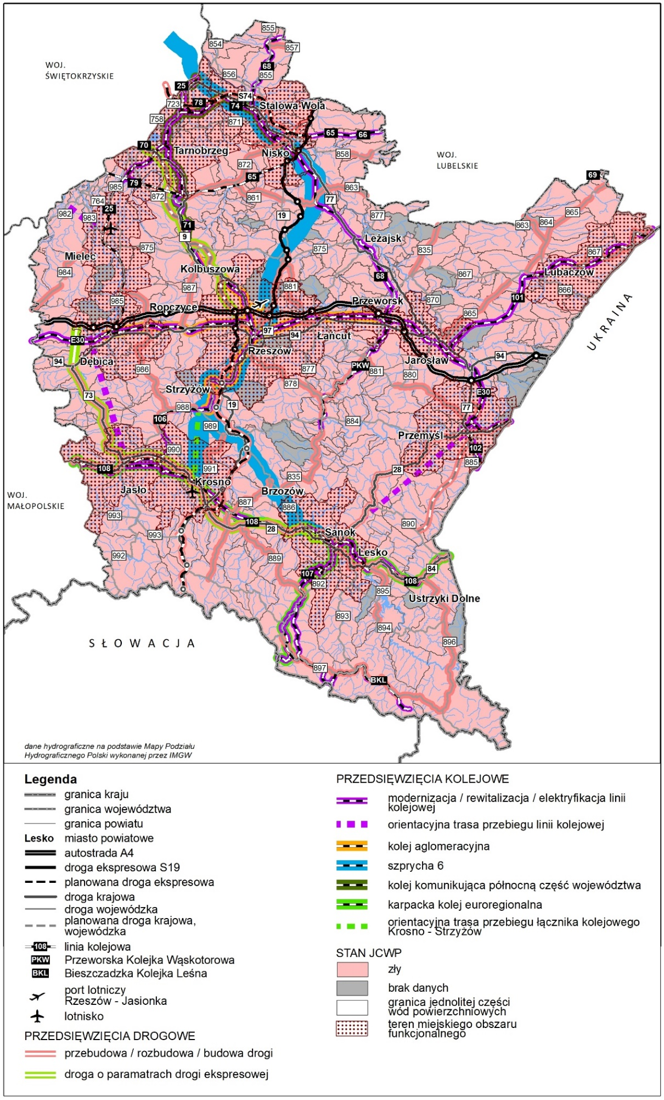
Źródło: Opracowanie własne na podstawie Programu.
Rysunek 29. Sieć transportowa względem JCWP zagrożonych nieosiągnięciem celów środowiskowych
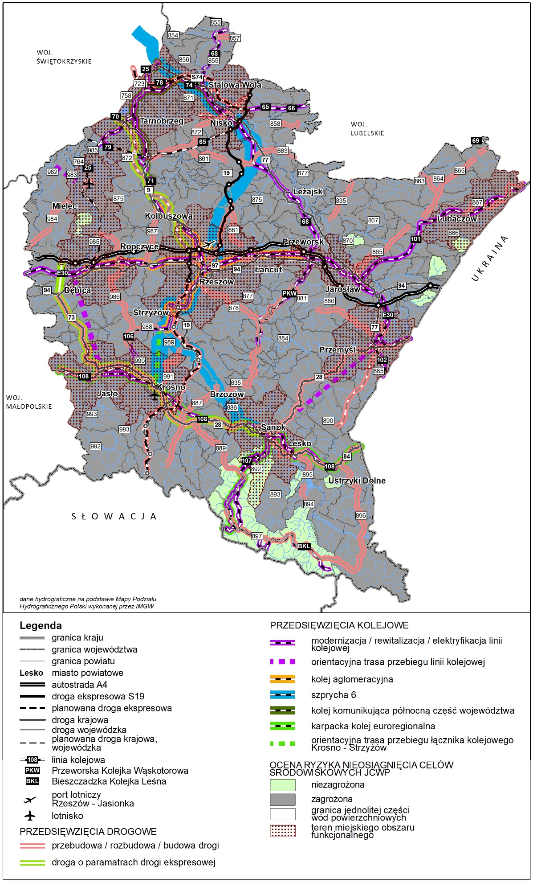
Źródło: Opracowanie własne na podstawie Programu.
  - Realizacja Programu a jednolite części wód podziemnych

Zgodnie z obowiązującymi planami gospodarowania wodami na obszarze dorzecza Wisły i Dniestru na terenie województwa w całości lub w części wyznaczonych zostało 17 JCWPd, które swoim zasięgiem obejmują teren całego województwa. W związku z tym, tak jak przypadku JCWP, realizacja przedsięwzięć ujętych w Programie będzie oddziaływać na cześć JCWPd. Spośród 17 JCWPd obecnie tylko jedna o numerze 135 ma stwierdzony słaby stan chemiczny i jest zagrożona nieosiągnięciem celów środowiskowych w zakresie stanu chemicznego.
Program przewiduje na obszarze JCWPd 135 szereg inwestycji, takich jak: budowa drogi ekspresowej S74, przebudowa drogi DK9 do parametrów drogi ekspresowej, budowa obwodnicy Kolbuszowej, Nowej Dęby, Raniżowa, modernizacje dróg wojewódzkich, budowa mostów na Wiśle w Tarnobrzegu i na rzece Trześniówce w miejscowości Trześń. Ponadto na tym terenie planuje się inwestycje kolejowe, takie jak budowa przystanków kolejowych (Tarnobrzeg-Jezioro, Sobów-Osiedle, Wielowieś), funkcjonowanie Podkarpackiej Kolei Aglomeracyjnej, czy kolei komunikującej północną część województwa budowę tzw. szprychy 6 do Centralnego Portu Komunikacyjnego.
Podczas realizacji powyższych inwestycji należy uwzględnić stan wód i stosować takie rozwiązania, aby w wyniku prowadzonych prac nie doszło do pogorszenia jakości wód podziemnych.

- Ocena oddziaływania realizacji Programu na stan jednolitych części wód powierzchniowych i podziemnych objętych postanowieniami Programu
  - Identyfikacja i ocena oddziaływania Programu na cele środowiskowe jednolitych części wód

Cele środowiskowe dla wód powierzchniowych i podziemnych zostały określone na podstawie art. 4 Ramowej Dyrektywy Wodnej obowiązującej we wszystkich krajach Unii Europejskiej oraz na podstawie ustawy Prawo wodne.
Podstawowym celem środowiskowym dla wszystkich jednolitych części wód powierzchniowych jest ochrona, poprawa oraz przywracanie stanu JCWP tak, aby osiągnąć co najmniej dobry stan chemiczny wód oraz co najmniej dobry stan ekologiczny, a dla części wód silnie zmienionych oraz sztucznych – co najmniej dobry potencjał ekologiczny. Przy określaniu celów środowiskowych przyjmuje się również warunek niepogorszenia obecnego stanu wód.
Dla jednolitych części wód podziemnych celem środowiskowym jest osiągniecie i utrzymanie dobrego stanu ilościowego i chemicznego wód. Służy temu zapobieganie dopływowi lub ograniczanie wprowadzania zanieczyszczeń do wód podziemnych, zapobieganie pogarszaniu oraz poprawa ich stanu, ochrona i podejmowanie działań naprawczych, a także zapewnianie równowagi między poborem a zasilaniem tych wód tak, aby osiągnąć ich dobry stan. Dobry stan ilościowy oznacza, że dostępne do zagospodarowania zasoby są wyższe niż średni wieloletni pobór rzeczywisty z ujęć wód podziemnych. Należy również wykluczyć działalność człowieka powodującą wahania zwierciadła wód podziemnych. Dobry stan chemiczny wód podziemnych oznacza uzyskanie I, II lub III klasy jakości wód.
Szczegółowe cele środowiskowe w odniesieniu do poszczególnych JCWP i JCWPd wskazane są w planach gospodarowania wodami.
W ocenie oddziaływania skutków realizacji Programu na stan jednolitych części wód powierzchniowych i podziemnych przeanalizowano działania kierunkowe (inwestycje) w ramach celów i kierunki rozwoju regionalnego systemu transportowego, w tym szczególnie wymagające wsparcia kluczowe przedsięwzięcia dotyczące:
- sieci drogowej – budowa dróg ekspresowych: S-19, S-74, przebudowa dróg krajowych: DK9, DK28, DK73 do parametrów dróg ekspresowych, budowa obwodnic miast, dróg wojewódzkich, modernizacja dróg krajowych i wojewódzkich, budowa i modernizacja mostów;
- sieci kolejowej – budowa tzw. szprychy 6 do Centralnego Portu Komunikacyjnego, łączników kolejowych, utworzenie Podkarpackiej Kolei Aglomeracyjnej, Kolei komunikującej północną część województwa, Karpackiej Kolei Euroregionalnej, budowa przystanków kolejowych, modernizacja, rewitalizację linii kolejowych;
- inwestycje okołolotniskowe - budowa terminala CARGO, rozbudowa zbiorników na paliwo, rozbudowa terminala pasażerskiego, budowa drogi do kołowania, przebudowa pasa startowego, przebudowa, budowa parkingu dla samochodów osobowych, budowa kolektora wód deszczowych itp.;
- inwestycje alternatywne – rozwój sieci tras rowerowych.

Prognozuje się, że realizacja przedsięwzięć może oddziaływać na jakość wód powierzchniowych i podziemnych głównie w sposób pośredni, pozytywny, negatywny, krótkotrwały. Proponowane systemowe rozwiązania transportowe ponadregionalne i regionalne, przyczynią się do odciążenia komunikacji na obszarach zurbanizowanych, szczególnie w miastach, co spowoduje zmniejszanie się ilości emitowanych spalin samochodowych, poprawę środowiska przyrodniczego, w tym środowiska wodnego w obrębie miast. Natomiast prowadzone prace w zakresie budowy, rozbudowy, modernizacji dróg i linii kolejowych, infrastruktury lotniczej, sieci rowerowych będą oddziaływać negatywnie na wody powierzchniowe i podziemne (a także glebę), niemniej wpływ ten będzie ograniczony do terenu wykonywanych robót oraz czasu ich trwania. Potencjalne oddziaływanie na stan wód związany będzie z funkcjonowaniem całego systemu transportowego województwa, niemniej zasięg oddziaływania ograniczy się głównie do tras komunikacyjnych i będzie miał charakter liniowy. Zakłada się, że będzie wzrastać udział samochodów hybrydowych zasilanych energią elektryczną, które w znacznie mniejszym stopniu obciążają zanieczyszczeniami środowisko przyrodnicze, w tym wodne.

  - Określenie, czy realizacja Programu przyczyni się do zmniejszenia lub zwiększenia poziomu ochrony wód

W Programie zostały określone cele i kierunki rozwoju regionalnego systemu transportowego. W ramach kierunków rozwoju zostały wskazane przedsięwzięcia, których realizacja ma usprawnić system komunikacyjny województwa i uczynić go nowoczesnym i bezpiecznym. Realizacja nowych przedsięwzięć komunikacyjnych oraz przepraw mostowych może w sposób pośredni oddziaływać na jakość wód powierzchniowych i podziemnych, zarówno pozytywnie jak i negatywnie. Zwiększeniu poziomu ochrony wód będą służyć przede wszystkim inwestycje związane z rozwojem transportu kolejowego, szczególnie elektryfikacja linii kolejowych, modernizacja infrastruktury i taboru. Korzystnie będzie wpływać wzmocnienie roli transportu publicznego w obrębie miejskich ośrodkach funkcjonalnych. Budowa obwodnic miast, nowych dróg, węzłów łączących z autostradą i drogami ekspresowymi, służyć będzie odciążeniu ruchu komunikacyjnego w obszarach zurbanizowanych, a tym samym przyczyni się do zmniejszenia zanieczyszczeń na terenach mieszkaniowych. Mniejsza emisja wytworzonych zanieczyszczeń przedostających się do powietrza atmosferycznego, to mniejsza ich imisja do wód i gleby. Rozwój sieci tras rowerowych w województwie również wzmocni działania służące poprawie jakości wód. Więcej dobrze zaprojektowanych tras rowerowych prowadzących do atrakcyjnych miejsc może stanowić inspirację dla mieszkańców województwa i turystów do korzystania z ekologicznego środka transportu, jakim jest rower. Podróże turystyczne rowerem zamiast samochodem przyczynią się do ograniczania emisji zanieczyszczeń komunikacyjnych, a tym samym do zwiększenia poziomu ochrony wód.
Poziom ochrony wód powierzchniowych oraz podziemnych może zostać zakłócony na etapie prowadzenia prac budowlanych związanych z realizacją poszczególnych projektów np.: budową, rozbudową, modernizacją infrastruktury transportowej (dróg ekspresowych. krajowych, wojewódzkich, obwodnic miast, węzłów komunikacyjnych, linii kolejowych itp.). Prognozuje się, że oddziaływanie niekorzystne będzie obejmować okres trwania budowy lub modernizacji i ustąpi po zakończeniu prac.
Osłabienie poziomu ochrony wód może powodować nie tylko realizacja projektów infrastrukturalnych, ale także funkcjonowanie szlaków transportowych, szczególnie tych o dużym natężeniu ruchu. Należy zaznaczyć, że drogi krajowe czy wojewódzkie wykorzystywane są do transportu substancji niebezpiecznych. Zwiększenie bezpieczeństwa przejazdów samochodów to również ograniczenie prawdopodobieństwa wystąpienia poważnych awarii z udziałem substancji niebezpiecznych, a co za tym idzie zmniejszenie ryzyka zanieczyszczenia wód.

  - Wskazanie środków minimalizujących negatywne oddziaływanie realizacji Programu na cele środowiskowe określone dla jednolitych części wód

Realizacja wielu projektów inwestycyjnych zawartych w Programie będzie wymagać uzyskania decyzji o środowiskowych uwarunkowaniach. Dotyczą one m.in.: budowy, modernizacji dróg oraz linii kolejowych, budowy, rozbudowy sieci i obiektów infrastrukturalnych, przygotowania terenów pod inwestycje budowlane, itp. Na etapie przygotowania dokumentacji dla konkretnych przedsięwzięć, po stwierdzeniu możliwości wystąpienia negatywnych skutków m.in. dla osiągnięcia celów środowiskowych określonych dla jednolitych części wód, należy przedstawić takie rozwiązania planistyczne i technologiczne, które będą je minimalizować, niemniej wszelkie prace budowlane należy prowadzić w sposób zapewniający utrzymanie stosunków wodnych i wykluczający przenikanie zanieczyszczeń do wód gruntowych.
Program przewiduje budowę kolektora wód deszczowych łączącego teren lotniska z rzeką Wisłok, modernizację systemów ogrzewania obiektów administracyjno-technicznych w Porcie Lotniczym „Rzeszów - Jasionka”, co zminimalizuje negatywne oddziaływanie na stan wód.
Do innych środków minimalizujących negatywne oddziaływanie należy stosowanie najnowocześniejszych rozwiązań technicznych i technologicznych, zapewnienie wstępnego oczyszczania wód opadowych i roztopowych z terenów dróg, odprowadzanie wód opadowych z terenów dróg, parkingów do kanalizacji deszczowej lub odbiornika dopiero po wstępnym podczyszczeniu, prowadzenie robót budowlanych w taki sposób, aby maksymalnie ograniczyć niekorzystny wpływ na jakość wód. Pełna lista środków minimalizujących niekorzystne oddziaływanie powinna być wskazana w decyzji o środowiskowych uwarunkowaniach realizacji przedsięwzięcia.
Ponadto do środków łagodzących niekorzystne oddziaływanie ustaleń Programu należy zaliczyć wzrastający udział samochodów hybrydowych zasilanych energią elektryczną w komunikacji drogowej oraz linii zelektryfikowanych w komunikacji kolejowej.

- Określenie, analiza i ocena przewidywanych znaczących oddziaływań na środowisko, w tym oddziaływań bezpośrednich, pośrednich, wtórnych, skumulowanych, krótkoterminowych, średnioterminowych i długoterminowych, stałych i chwilowych oraz pozytywnych i negatywnych
  - Analiza i ocena przewidywanego znaczącego oddziaływania na środowisko

Podczas analiz i ocen przyjęto następujące założenia:
- wszystkie przedsięwzięcia inwestycyjne wyszczególnione w Programie i przewidziane do współfinansowania ze środków unijnych będą posiadały wymaganą prawem dokumentację projektową oraz będą spełniały wymagania określone w obowiązujących przepisach prawnych, łącznie z decyzją o środowiskowych uwarunkowaniach oraz uzyskaniem zgody na realizację przedsięwzięcia;
- zostaną zastosowane najlepsze i najnowocześniejsze techniki i technologie sprzyjające ochronie środowiska.

Należy zaznaczyć, że na etapie Programu, czyli dokumentu deklaratywnego i bardzo ogólnego, nie jest możliwe dokonanie szczegółowej oceny oddziaływania realizacji poszczególnych przedsięwzięć na środowisko, ponieważ:
- nie jest znany dokładny przebieg przedsięwzięć liniowych;
- przedsięwzięcia będą poddawane procedurze ocen oddziaływania przedsięwzięć na środowisko i będzie wydawana decyzja o środowiskowych uwarunkowaniach;
- realizacja niektórych przedsięwzięć będzie uzależniona od przyszłych możliwych scenariuszy rozwoju systemu transportu opartych na uwarunkowaniach zewnętrznych i wewnętrznych;
- przedsięwzięcia będą realizowane w niektórych częściach województwa (przewidywane kierunki realizacji potencjalnych przedsięwzięć zostały przedstawione na Rysunkach 1-12), przy czym nie jest znana dokładna lokalizacja poszczególnych przedsięwzięć (oprócz tych przedsięwzięć, dla których została wydana decyzja o środowiskowych uwarunkowaniach realizacji przedsięwzięcia), ani powierzchnia jaką będą zajmować (zwłaszcza w przypadku budowy nowych odcinków dróg);
- realizowane przedsięwzięcia będą się skupiać na powiązaniu głównych szlaków transportowych regionu z regionalną siecią transportową, poprawie dostępności Rzeszowa z obszaru całego województwa, polepszeniu powiązań komunikacyjnych pomiędzy rdzeniami regionalnych biegunów wzrostu, jak również zwiększeniu integracji miejskich obszarów funkcjonalnych;
- przedsięwzięcia drogowe będą wymagały określenia rozwiązań alternatywnych i wyboru takiego rozwiązania, którego realizacja jest najbardziej korzystna dla środowiska przyrodniczego, co nastąpi dopiero na etapie wydawania decyzji o środowiskowych uwarunkowaniach;
- okres realizacji przedsięwzięć wskazanych w Programie obejmuje kilka lat (do 2030 roku), ale też może wykraczać poza określone ramy czasowe. Realizacja Programu jest zależna m.in. od czasu trwania prac projektowych i przeprowadzania wymaganych prawem procedur ocen oddziaływania przedsięwzięcia na środowisko, uzyskania decyzji o środowiskowych uwarunkowaniach oraz zgody na realizację przedsięwzięcia, a także wysokości pozyskanych środków finansowych.

W Programie nie wskazuje się dokładnego przebiegu tras komunikacyjnych (drogowych i kolejowych), których realizacja może być dofinansowana ze środków unijnych, jedynie wyszczególnia przedsięwzięcia, jakie należy zrealizować, aby osiągnąć zamierzone cele w zakresie rozwoju regionalnego systemu transportowego, zarówno drogowego, kolejowego, lotniczego jak i alternatywnego.
Biorąc powyższe pod uwagę, można jedynie wskazać miejsca potencjalnych kolizji z ochroną przyrody, korytarzami ekologicznymi, wskazać potencjalne zagrożenia czy też oddziaływania związane z realizacją nowych przedsięwzięć liniowych oraz ich modernizacją, bez szczegółowego określania poziomów oddziaływań, tj.: wielkości emisji zanieczyszczeń, wielkości emitowanego hałasu, ilości i jakości zajmowanych czy przekształcanych siedlisk przyrodniczych.
Prognoza oddziaływania na środowisko Programu nie zastępuje oceny oddziaływania przedsięwzięcia na środowisko – poszczególne przedsięwzięcia (np. drogi, infrastruktura kolejowa), których realizacja będzie współfinansowana ze środków unijnych będą poddane ocenie oddziaływania przedsięwzięcia na środowisko (zostanie opracowany raport o oddziaływaniu na środowisko i wydana decyzja o środowiskowych uwarunkowaniach). Dopiero po skompletowaniu wszystkich wymaganych prawem dokumentów, będzie można uzyskać dofinansowanie ze środków unijnych na realizację przedsięwzięcia. Wtedy też znany będzie dokładny przebieg poszczególnych odcinków dróg (w ramach oceny oddziaływania przedsięwzięcia na środowisko przedstawione zostaną różne warianty przebiegu dróg, a do realizacji wybrany będzie ten wariant, którego realizacja będzie najkorzystniejsza dla środowiska), ich charakterystyka oraz warunki realizacji, a także precyzyjnie określone zostaną środki minimalizujące oddziaływanie na środowisko i ewentualnie środki kompensujące.
Analizę i ocenę oddziaływania na środowisko przeprowadzono dla kierunków rozwoju określonych w ramach celów podstawowych i horyzontalnych, realizujących podstawowe kierunki rozwoju systemu transportowego, zarówno drogowego, kolejowego, lotniczego, jak i alternatywnego. W Prognozie określono, jaki wpływ może mieć ich realizacja i funkcjonowanie na różnorodność biologiczną, powietrze, wody powierzchniowe i podziemne, klimat akustyczny, powierzchnię ziemi łącznie z glebą, krajobraz, zabytki, zdrowie ludzi oraz na obszary chronione na podstawie ustawy o ochronie przyrody. Wyniki analiz przedstawiono w Tabeli 11.
Tabela 11. Potencjalne oddziaływania na środowisko realizacji kierunków rozwoju w ramach celów podstawowych i horyzontalnych, jakie mogą być realizowane w ramach Programu oraz liczyć na wsparcie finansowe
Kierunki rozwoju | Powietrze | Wody | Klimat akustyczny |  | Powierzchnia ziemi łącznie z glebą i grunty rolne |  | Lasy | Surowce mineralne | Krajobraz |  | Obszary chronione w tym Natura 2000 |  | Korytarze ekologiczne |  | Rośliny |  | Zwierzęta |  | Zabytki i dobra kultury współczesnej | Ludzie | Charakterystyka możliwych oddziaływań
Transport drogowy
Cel podstawowy 1. Dostępność zewnętrzna
Zwiększenie dostępności zewnętrznej regionu (krajowej i zagranicznej) wynikającej z peryferyjnego położenia województwa
Rozwój drogowej sieci transportowej w wymiarze krajowym i międzynarodowym w ramach sieci TEN-T (autostrady i drogi ekspresowe). | PN | PN | PN |  | PN |  | PN/0 | PN/0 | PN |  | PN |  | PN |  | PN |  | PN/0 |  | PN/0 | PN/0 | Oddziaływanie o różnym zasięgu i intensywności, o różnej skali czasowej, odwracalne, możliwe oddziaływania skumulowane.
Rozwój dróg krajowych (w tym 9, 73 i 28 (o parametrach dróg ekspresowych). | PN | PN | PN |  | PN |  | PN/0 | PN/0 | PN |  | PN |  | PN |  | PN |  | PN |  | PN/0 | M | Oddziaływanie o różnym zasięgu i intensywności, o różnej skali czasowej, odwracalne, możliwe oddziaływania skumulowane.
Rozwój drogowej sieci transportowej wzmacniającej dostępność zewnętrzną poprzez przebudowę istniejących dróg krajowych, w tym powiązanie z siecią TEN-T (również na styku województw). | M | PN | M |  | PN |  | PN/0 | PN/0 | PN/0 |  | PN/0 |  | PN/0 |  | PN |  | PN/0 |  | PN/0 | M | Oddziaływanie o różnym zasięgu i intensywności, o różnej skali czasowej, odwracalne, bezpośrednie, możliwe oddziaływania skumulowane.
Rozwój komunikacyjnych powiązań łączących Rzeszów najkrótszym przebiegiem ze stolicą kraju oraz innymi krajowymi ośrodkami wzrostu (w tym regionami Polski Wschodniej). | M | PN | M |  | PN |  | PN/0 | PN/0 | PN/0 |  | PN/0 |  | PN/0 |  | PN |  | PN/0 |  | PN/0 | M | Oddziaływanie o różnym zasięgu i intensywności, o różnej skali czasowej, odwracalne, możliwe oddziaływania skumulowane.
Pełniejsze włączenie autostrad i dróg ekspresowych w system dróg w województwie (poprzez dodatkowe łączniki z autostradami i drogami ekspresowymi). | M | PN | M |  | PN |  | PN/0 | PN/0 | PN |  | PN/0 |  | PN/0 |  | PN |  | PN/0 |  | PN/0 | K | Oddziaływanie o różnym zasięgu i intensywności, o różnej skali czasowej, odwracalne, możliwe oddziaływania skumulowane.
Usprawnienie systemu drogowego województwa poprzez rozbudowę istniejących i budowę nowych odcinków dróg krajowych łączących bieguny wzrostu (w tym poprawę płynności i zwiększenie nośności dróg). | PN | PN | PN |  | PN |  | PN/0 | PN/0 | PN/0 |  | PN/0 |  | PN/0 |  | PN |  | PN/0 |  | PN/0 | M | Oddziaływanie o różnym zasięgu i intensywności, o różnej skali czasowej, odwracalne, możliwe oddziaływania skumulowane.
Poprawa połączeń sieci dróg krajowych i samorządowych – tworzenie nowych korytarzy drogowych (w szczególności do węzłów autostrad i dróg ekspresowych) poprzez zoptymalizowaną kategoryzację istniejących ciągów dróg wojewódzkich i powiatowych oraz ich modernizację. | PN | PN | PN |  | PN |  | PN/0 | PN/0 | PN/0 |  | PN/0 |  | PN/0 |  | PN |  | PN/0 |  | PN/0 | M | Oddziaływanie o różnym zasięgu i intensywności, o różnej skali czasowej, odwracalne, możliwe oddziaływania skumulowane.
Likwidacja barier rozwojowych poprzez budowę obwodnic na drogach krajowych. | M | PN | M |  | PN |  | PN/0 | PN/0 | PN |  | PN/0 |  | PN/0 |  | PN |  | PN/0 |  | PN/0 | K | Oddziaływanie o różnym zasięgu i intensywności, o różnej skali czasowej, odwracalne, możliwe oddziaływania skumulowane.
Likwidacja barier rozwojowych poprzez budowę i modernizację mostów na drogach krajowych. | M | PN | M |  | PN |  | PN/0 | PN/0 | PN |  | PN/0 |  | PN |  | PN |  | PN |  | PN/0 | K | Oddziaływanie o różnym zasięgu i intensywności, o różnej skali czasowej, odwracalne, bezpośrednie, możliwe oddziaływania skumulowane.
Modernizacja systemu głównych drogowych, powiązań komunikacyjnych województwa podkarpackiego z sąsiadującymi województwami. | M | PN | M |  | PN |  | PN/0 | PN/0 | PN/0 |  | PN/0 |  | PN/0 |  | PN |  | PN/0 |  | PN/0 | K | Oddziaływanie o różnym zasięgu i intensywności, o różnej skali czasowej, odwracalne, bezpośrednie, możliwe oddziaływania skumulowane.
Poprawa dostępności drogowej do przejść granicznych oraz rozbudowa infrastruktury drogowej (parkingi i zatoczki). | PN | PN | PN |  | PN/0 |  | PN/0 | PN/0 | PN/0 |  | PN/0 |  | PN/0 |  | PN |  | PN/0 |  | PN/0 | M | Oddziaływanie o różnym zasięgu i intensywności, o różnej skali czasowej, odwracalne, bezpośrednie, możliwe oddziaływania skumulowane.
Budowa dróg poprzecznych łączących przejścia graniczne w celu zarządzania ruchem granicznym. | M | PN | PN |  | PN/0 |  | PN/0 | PN/0 | PN/0 |  | PN/0 |  | PN/0 |  | PN |  | PN/0 |  | PN/0 | M | Oddziaływanie o różnym zasięgu i intensywności, o różnej skali czasowej, odwracalne, bezpośrednie, możliwe oddziaływania skumulowane.
Rozwój drogowej sieci transportowej o charakterze militarnym. | PN | PN | PN |  | PN/0 |  | PN/0 | PN/0 | PN/0 |  | PN/0 |  | PN/0 |  | PN |  | PN/0 |  | PN/0 | M | Oddziaływanie o różnym zasięgu i intensywności, o różnej skali czasowej, odwracalne, bezpośrednie, możliwe oddziaływania skumulowane.
Skomunikowane drogowe z węzłami kolejowymi (w tym powstałe w ramach CPK). | M | PN | PN |  | PN/0 |  | PN/0 | PN/0 | PN/0 |  | PN/0 |  | PN/0 |  | PN |  | PN/0 |  | PN/0 | M | Oddziaływanie o różnym zasięgu i intensywności, o różnej skali czasowej, odwracalne, bezpośrednie, możliwe oddziaływania skumulowane.
Dostosowanie nawierzchni dróg krajowych do parametrów nośności określonych przepisami prawa. | M | PN | M |  | PN/0 |  | PN/0 | PN/0 | PN/0 |  | PN/0 |  | PN/0 |  | PN |  | PN/0 |  | PN/0 | K | Oddziaływanie o różnym zasięgu i intensywności, o różnej skali czasowej, odwracalne, bezpośrednie, możliwe oddziaływania skumulowane.
Cel podstawowy 2. Transportowa spójność wewnętrzna
Zwiększenie powiązań transportowych w regionie, w tym likwidowanie obszarów wykluczenia transportowego spowodowanego niskim zaludnieniem, obszarami górzystymi, obszarami o niskiej skali zatrudniania
Usprawnienie systemu drogowego województwa poprzez rozbudowę istniejących i budowę nowych odcinków dróg wojewódzkich łączących bieguny wzrostu (w tym poprawę płynności ruchu i zwiększenie nośności dróg. | PN/0 | PN | PN |  | PN |  | PN/0 | PN/0 | PN | PN |  | PN |  | PN |  | PN/0 |  | PN/0 |  | M | Oddziaływanie o różnym zasięgu i intensywności, o różnej skali czasowej, odwracalne, możliwe oddziaływania skumulowane.
Likwidacja barier rozwojowych poprzez budowę obwodnic (obwodnice usprawniające tranzyt). | M | PN | M |  | PN |  | PN/0 | PN/0 | PN/0 | PN/0 |  | PN/0 |  | PN |  | PN/0 |  | PN/0 |  | K | Oddziaływanie o różnym zasięgu i intensywności, o różnej skali czasowej, odwracalne, możliwe oddziaływania skumulowane.
Likwidacja barier rozwojowych poprzez budowę i modernizację obiektów mostowych(w tym mostów na Wiśle, Sanie i ich głównych dopływach). | M | PN | M |  | PN |  | PN/0 | PN/0 | PN | PN |  | PN |  | PN |  | PN |  | PN/0 |  | M | Oddziaływanie o różnym zasięgu i intensywności, o różnej skali czasowej, odwracalne, bezpośrednie, możliwe oddziaływania skumulowane.
Zapewnienie odpowiednich standardów, w tym nośności obiektów mostowych w ciągach dróg wojewódzkich, w szczególności na obszarze Bieszczad (transport drewna). | M | PN | M |  | PN/0 |  | PN/0 | PN/0 | PN/0 | PN/0 |  | PN/0 |  | PN |  | PN/0 |  | PN/0 |  | M | Oddziaływanie o różnym zasięgu i intensywności, o różnej skali czasowej, odwracalne, możliwe oddziaływania skumulowane.
Wzmocnienie kierunków diagonalnych poprzez podnoszenie standardu dróg wojewódzkich i powiatowych na osiach północ-południe i wschód-zachód. | M | PN | M |  | PN/0 |  | PN/0 | PN/0 | PN/0 | PN/0 |  | PN/0 |  | PN |  | PN/0 |  | PN/0 |  | M | Oddziaływanie o różnym zasięgu i intensywności, o różnej skali czasowej, odwracalne, możliwe oddziaływania skumulowane.
Skrócenie czasu dojazdu do Rzeszowa z miast powiatowych. | M | PN | M |  | PN/0 |  | PN/0 | PN/0 | PN/0 | PN/0 |  | PN/0 |  | PN |  | PN/0 |  | PN/0 |  | K | Oddziaływanie o różnym zasięgu i intensywności, o różnej skali czasowej, odwracalne, możliwe oddziaływania skumulowane.
Wzmocnienie wydolności transportowej na kierunku potoków ruchu Dębica – Mielec – Stalowa Wola. | M | M | M |  | PN/0 |  | PN/0 | 0 | PN/0 | PN/0 |  | PN/0 |  | PN/0 |  | PN/0 |  | PK |  | K | Oddziaływanie długookresowe, odwracalne, bezpośrednie jak i pośrednie, możliwe oddziaływania skumulowane.
Poprawa dostępności transportowej dla obszarów o utrudnionym dostępie, w szczególności Bieszczady, Beskid Niski, Roztocze, Pogórze Dynowskie oraz Pogórze Przemyskie z uwzględnieniem poprawy infrastruktury komunikacyjnej. | M | PN | M |  | PN/0 |  | PN/0 | PN/0 | PN/0 | PN/0 |  | PN/0 |  | PN |  | PN/0 |  | PN/0 |  | M | Oddziaływanie o różnym zasięgu i intensywności, o różnej skali czasowej, odwracalne, możliwe oddziaływania skumulowane.
Poprawa dostępności komunikacyjnej obszarów poza MOF (obszarów peryferyjnych) w wymiarze lokalnym, regionalnym, krajowym i transgranicznym, w tym w relacji do najbliższego regionalnego bieguna wzrostu. | M | PN | M |  | PN/0 |  | PN/0 | PN/0 | PN/0 | PN/0 |  | PN/0 |  | PN |  | PN/0 |  | PN/0 |  | M | Oddziaływanie o różnym zasięgu i intensywności, o różnej skali czasowej, odwracalne, możliwe oddziaływania skumulowane.
Poprawa dostępności transportowej i ekspozycji turystycznej terenów, miejsc i obiektów reprezentujących unikatowe dziedzictwo przyrodnicze i kulturowe regionu. | M | PN | M |  | PN/0 |  | PN/0 | PN/0 | PN/0 | PN/0 |  | PN/0 |  | PN |  | PN/0 |  | PN/0 |  | M | Oddziaływanie o różnym zasięgu i intensywności, o różnej skali czasowej, odwracalne, możliwe oddziaływania skumulowane.
Rozwój infrastruktury drogowej, celem wzmocnienia spójności terytorialnej regionu z uwzględnieniem specyfiki obszarów podgórskich i górskich. | M | PN | PN/0 |  | PN |  | PN/0 | PN/0 | PN/0 | PN/0 |  | PN/0 |  | PN |  | PN/0 |  | PN/0 |  | M | Oddziaływanie o różnym zasięgu i intensywności, o różnej skali czasowej, odwracalne, możliwe oddziaływania skumulowane.
Likwidacja wąskich gardeł dla transportu ciężkiego, które utrudniają działalność gospodarczą na terenach poza MOF (obszarów peryferyjnych). | M | PN | PN/0 |  | PN |  | PN/0 | PN/0 | PN/0 | PN/0 |  | PN/0 |  | PN |  | PN/0 |  | PN/0 |  | M | Oddziaływanie o różnym zasięgu i intensywności, o różnej skali czasowej, odwracalne, możliwe oddziaływania skumulowane.
Dostosowanie nawierzchni dróg wojewódzkich do parametrów nośności określonych przepisami prawa. | M | PN | M |  | PN/0 |  | PN/0 | PN/0 | PN/0 | PN/0 |  | PN/0 |  | PN |  | PN/0 |  | PN/0 |  | M | Oddziaływanie o różnym zasięgu i intensywności, o różnej skali czasowej, odwracalne, możliwe oddziaływania skumulowane.
Cel podstawowy 3. Integracja MOF
Integracja wewnętrzna Rzeszowskiego Obszaru Funkcjonalnego i miejskich obszarów funkcjonalnych biegunów wzrostu uwzględniająca policentryczny układ województwa i umożliwiająca integrację głównych rynków pracy
Poprawa infrastruktury transportowej (drogowej) pozwalająca na większą integrację miejskich obszarów funkcjonalnych. | M | PN |  | M |  | PN/0 | PN/0 | PN/0 | PN/0 | PN/0 |  | PN/0 |  | PN |  | PN/0 |  | PN/0 |  | M | Oddziaływanie o różnym zasięgu i intensywności, o różnej skali czasowej, odwracalne, możliwe oddziaływania skumulowane.
Zmniejszenie zatłoczenia dróg miejskich i dróg wlotowych/ wylotowych (wyprowadzenie ruchu z centrum miast). | M | PN |  | M |  | PN/0 | PN/0 | PN/0 | PN/0 | PN/0 |  | PN/0 |  | PN |  | PN/0 |  | PN/0 |  | K | Oddziaływanie o różnym zasięgu i intensywności, o różnej skali czasowej, odwracalne, możliwe oddziaływania skumulowane.
Likwidacja barier rozwojowych poprzez budowę obwodnic biegunów wzrostu. | M | PN |  | M |  | PN | PN/0 | PN/0 | PN/0 | PN/0 |  | PN/0 |  | PN |  | PN/0 |  | PN/0 |  | K | Oddziaływanie o różnym zasięgu i intensywności, o różnej skali czasowej, odwracalne, możliwe oddziaływania skumulowane.
Tworzenie drogowej infrastruktury technicznej w tym infrastruktury zwiększającej płynność ruchu i zwiększającej bezpieczeństwo. | M | PN |  | M |  | PN | PN/0 | PN/0 | PN/0 | PN/0 |  | PN/0 |  | PN |  | PN/0 |  | PN/0 |  | M | Oddziaływanie o różnym zasięgu i intensywności, o różnej skali czasowej, odwracalne, możliwe oddziaływania skumulowane.
Poprawa drogowego skomunikowania obszarów usługowo-produkcyjnych, inwestycyjnych i stref przemysłowych (w tym TSSE, Europark Mielec). | M | PN |  | PN/0 |  | PN | PN/0 | PN/0 | PN/0 | PN/0 |  | PN/0 |  | PN |  | PN/0 |  | PN/0 |  | M | Oddziaływanie o różnym zasięgu i intensywności, o różnej skali czasowej, odwracalne, możliwe oddziaływania skumulowane.
Pobudzanie procesów rozwojowych poprzez zapewnienie lepszej dostępności komunikacyjnej na zewnątrz, w tym rozwój infrastruktury drogowej łączącej się z węzłami sieci dróg szybkiego ruchu: Lubaczów, Strzyżów, Jasło, Brzozów, Leżajsk i Mielec. | PN/0 | PN |  | PN/0 |  | PN | PN/0 | PN/0 | PN/0 | PN/0 |  | PN/0 |  | PN |  | PN/0 |  | PN/0 |  | M | Oddziaływanie o różnym zasięgu i intensywności, o różnej skali czasowej, odwracalne, możliwe oddziaływania skumulowane.
Zastosowanie rozwiązań uwzględniających oczekiwany wzrost ruchu dojazdowego pracowniczego (dotyczy Rzeszowa, Krosna i Mielca). | PK | PK |  | PK |  | PN/0 | PN/0 | PN/0 | PN/0 | PN/0 |  | PN/0 |  | PN/0 |  | M |  | PK |  | K | Oddziaływanie długookresowe, odwracalne, bezpośrednie jak i pośrednie, możliwe oddziaływania skumulowane.
Wdrożenie rozwiązań uwzględniających oczekiwany wzrost ruchu dojazdowego do usług (Przemyśl, Sanok). | PK | PK |  | PK |  | PN/0 | PN/0 | PN/0 | PN/0 | PN/0 |  | PN/0 |  | PN/0 |  | M |  | PK |  | K | Oddziaływanie długookresowe, odwracalne, bezpośrednie jak i pośrednie, możliwe oddziaływania skumulowane.
Poprawa drogowej dostępności komunikacyjnej MOF poprzez wzmacnianie ciągów komunikacyjnych:  - z MOF Krosno w kierunku MOF Sanok-Lesko oraz w kierunku MOF Jasło i Beskidu Niskiego;  - z MOF Przemyśl w kierunku Bieszczad;  - z MOF Dębica-Ropczyce w kierunku MOF Jasło;  - z MOF Jarosław-Przeworsk w kierunku MOF Sanok-Lesko oraz w kierunku MOF Lubaczów;  - z MOF Jasła w kierunku południowym, północnym (w kierunku autostrady) oraz zachodnim (Małopolska);  - z MOF Lubaczów w kierunku północnym (Zamość i Roztocze) i południowym (autostrada A4). | PN/0 | PN |  | M |  | PN | PN/0 | PN/0 | PN | PN |  | PN |  | PN |  | PN/0 |  | PN/0 |  | M | Oddziaływanie o różnym zasięgu i intensywności, o różnej skali czasowej, odwracalne, możliwe oddziaływania skumulowane.
Wzmacnianie procesu integracji rynków pracy grup i par MOF, w tym:  - Rzeszowskiego Obszaru Funkcjonalnego, MOF Dębica-Ropczyce i MOF Jarosław-Przeworsk;  - MOF Dębica-Ropczyce i MOF Mielec;  - MOF Tarnobrzeg i MOF Stalowa Wola (powiązania w ramach Czwórmiasta – Tarnobrzega, Sandomierza, Stalowej Woli i Niska);  - MOF Przemyśl i MOF Jarosław-Przeworsk;  - MOF Krosno i MOF Jasło;  - MOF Jarosław-Przeworsk i MOF Lubaczów;  - MOF Przemyśl i MOF Lubaczów. | M | PN |  | M |  | PN | PN/0 | PN/0 | PN/0 | PN/0 |  | PN/0 |  | PN |  | PN/0 |  | PN/0 |  | M | Oddziaływanie o różnym zasięgu i intensywności, o różnej skali czasowej, odwracalne, możliwe oddziaływania skumulowane.
Usprawnienie systemu drogowego Rzeszowa i ROF poprzez budowę, przebudowę i modernizację dróg wszystkich kategorii oraz budowę układu pierścieniowego dróg wokół Rzeszowa. | M | PN |  | M |  | PN | PN/0 | PN/0 | PN/0 | PN/0 |  | PN/0 |  | PN |  | PN/0 |  | PN/0 |  | K | Oddziaływanie o różnym zasięgu i intensywności, o różnej skali czasowej, odwracalne, możliwe oddziaływania skumulowane.
Poprawa skomunikowania stref przemysłowych, w szczególności zlokalizowanych na północy ROF-u. | PN/0 | PN |  | PN |  | PN | PN/0 | PN/0 | PN | PN/0 |  | PN |  | PN |  | PN/0 |  | PN/0 |  | M | Oddziaływanie o różnym zasięgu i intensywności, o różnej skali czasowej, odwracalne, możliwe oddziaływania skumulowane.
Wdrożenie rozwiązań pozwalających zapewnić dostępność transportową przy uwzględnieniu przewidywanego spadku dojazdów (głównie Lubaczów). | PN | PN |  | PN |  | 0 | 0 | 0 | 0 | PN/0 |  | 0 |  | 0 |  | PN |  | 0 |  | K | Oddziaływanie długookresowe, odwracalne, bezpośrednie jak i pośrednie, możliwe oddziaływania skumulowane.
Rozwój funkcji logistycznej w ramach drogowego systemu transportowego dla poszczególnych MOF. | M | PN/0 |  | M |  | PN/0 | PN/0 | PN/0 | PN/0 | PN/0 |  | PN/0 |  | PN |  | PN/0 |  | PN/0 |  | M | Oddziaływanie o różnym zasięgu i intensywności, o różnej skali czasowej, odwracalne, możliwe oddziaływania skumulowane.
Poprawa połączeń stref działalności gospodarczej poszczególnych MOF z drogami szybkiego ruchu. | M | PN/0 |  | M |  | PN/0 | PN/0 | PN/0 | PN/0 | PN/0 |  | PN/0 |  | PN |  | PN/0 |  | PN/0 |  | M | Oddziaływanie o różnym zasięgu i intensywności, o różnej skali czasowej, odwracalne, możliwe oddziaływania skumulowane.
Wsparcie realizacji inwestycji drogowych obejmujące również kanały technologiczne i infrastrukturę teletechniczną. | M | PN/0 |  | M |  | PN/0 | PN/0 | PN/0 | PN/0 | PN/0 |  | PN/0 |  | PN |  | PN/0 |  | PN/0 |  | M | Oddziaływanie o różnym zasięgu i intensywności, o różnej skali czasowej, odwracalne, możliwe oddziaływania skumulowane.
Transport kolejowy
Cel podstawowy 1. Dostępność zewnętrzna
Zwiększenie dostępności zewnętrznej regionu (krajowej i zagranicznej) wynikającej z peryferyjnego położenia województwa
Budowa nowych linii kolejowych z podniesieniem dopuszczalnej prędkości, poprawiających dostępność komunikacyjną województwa do krajowych i zagranicznych ośrodków wzrostu. | K | PN/K |  | PN/K |  | PN | PN/0 | PN/0 | PN/0 | PN/0 |  | PN/0 |  | PN |  | PN/0 |  | PN/0 |  | K | Oddziaływanie o różnym zasięgu i intensywności, o różnej skali czasowej, odwracalne, bezpośrednie jak i pośrednie, możliwe oddziaływania skumulowane.
Poprawa infrastruktury w celu połączenia kolejowego z Warszawą (opracowanie mapy drogowej dla zwiększenia prędkości połączenia z Warszawą). | K | K |  | PN/K |  | 0 | 0 | 0 | 0 | PN/0 |  | 0 |  | 0 |  | 0 |  | 0 |  | K | Oddziaływanie o różnym zasięgu i intensywności, o różnej skali czasowej, odwracalne, bezpośrednie jak i pośrednie, możliwe oddziaływania skumulowane.
Budowa sieci kolejowej związanej z organizacją Centralnego Portu Komunikacyjnego (tzw. szprycha 6). | K | K |  | PK |  | 0 | 0 | 0 | 0 | PN/0 |  | 0 |  | 0 |  | 0 |  | 0 |  | K | Oddziaływanie o różnym zasięgu i intensywności, o różnej skali czasowej, odwracalne, bezpośrednie jak i pośrednie, możliwe oddziaływania skumulowane.
Współpraca z samorządami świętokrzyskim i mazowieckim w celu rezerwacji terenów pod przyszłą geometrię linii 71, 25, 68. | 0 | 0 |  | 0 |  | 0 | 0 | 0 | 0 | 0 |  | 0 |  | 0 |  | 0 |  | 0 |  | K | Oddziaływanie o różnym zasięgu i intensywności, o różnej skali czasowej, odwracalne.
Dostosowanie infrastruktury i sieci kolejowej do pełnego wdrożenia systemu ETCS (poziom 2). | 0 | 0 |  | 0 |  | 0 | 0 | 0 | 0 | 0 |  | 0 |  | 0 |  | 0 |  | 0 |  | K | Dostosowanie infrastruktury i sieci kolejowej do pełnego wdrożenia systemu ETCS (poziom 2).
Połączenie kolejowe do Portu Lotniczego „Rzeszów-Jasionka”. | K | PN/K |  | PK |  | PN | 0 | 0 | 0 | 0 |  | 0 |  | PN |  | PN/0 |  | PN/0 |  | K | Oddziaływanie o różnym zasięgu i intensywności, o różnej skali czasowej, odwracalne, bezpośrednie jak i pośrednie, możliwe oddziaływania skumulowane.
Modernizacja linii kolejowych umożliwiających reaktywacje połączeń transgranicznych ze Słowacją (linią nr 107) i oraz utworzenie kolejowych przejść granicznych z Ukrainą (linią nr 108) (w tym w ramach Karpackiej Kolei Euroregionalnej). | K | PN/0 |  | PK |  | PN/0 | 0 | 0 | 0 | PN/0 |  | 0 |  | PN/0 |  | 0 |  | 0 |  | K | Oddziaływanie o różnym zasięgu i intensywności, o różnej skali czasowej, odwracalne, bezpośrednie jak i pośrednie, możliwe oddziaływania skumulowane.
Skomunikowanie Rzeszowa z południową Europą (Karpacka Kolej Euroregionalna). | K | PN/0 |  | PK |  | PN/0 | 0 | 0 | PN/0 | PN/0 |  | PN/0 |  | PN/0 |  | PN/0 |  | 0 |  | K | Oddziaływanie o różnym zasięgu i intensywności, o różnej skali czasowej, odwracalne, bezpośrednie jak i pośrednie, możliwe oddziaływania skumulowane.
Skomunikowanie Rzeszowa z regionami Polski Wschodniej poprzez wydajne powiązanie kolejowe wzdłuż granicy wschodniej (m.in. przez Wschodnią Magistralę Kolejową). | K | PN/0 |  | PK |  | PN/0 | PN/0 | 0 | PN/0 | PN/0 |  | PN/0 |  | PN/0 |  | PN/0 |  | 0 |  | K | Oddziaływanie o różnym zasięgu i intensywności, o różnej skali czasowej, odwracalne, bezpośrednie jak i pośrednie, możliwe oddziaływania skumulowane.
Poprawa dostępności do kolei w układzie Rzeszów – granica państwa z Ukrainą. | K | PN/0 |  | PK |  | PN/0 | PN/0 | 0 | PN/0 | PN/0 |  | PN/0 |  | PN/0 |  | PN/0 |  | 0 |  | K | Oddziaływanie o różnym zasięgu i intensywności, o różnej skali czasowej, odwracalne, możliwe oddziaływania skumulowane.
Przebudowa oraz budowa nowych obiektów dworcowych oraz przystanków (wraz z przygotowaniem infrastruktury typu P&R, B&R oraz K&R). | K | PN/0 |  | PK |  | PN/0 | 0 | 0 | PN/0 | PN/0 |  | 0 |  | PN/0 |  | 0 |  | 0 |  | K | Oddziaływanie o różnym zasięgu i intensywności, o różnej skali czasowej, odwracalne, możliwe oddziaływania skumulowane.
Poprawa stanu technicznego oraz rozbudowa istniejącej infrastruktury kolejowej o znaczeniu ponadregionalnym (w tym modernizacja torowisk, łączniki, podwójne torowiska, elektryfikacja linii). | K | PN/0 |  | PK |  | PN/0 | 0 | 0 | PN/0 | PN/0 |  | 0 |  | PN/0 |  | 0 |  | 0 |  | K | Oddziaływanie o różnym zasięgu i intensywności, o różnej skali czasowej, odwracalne, możliwe oddziaływania skumulowane.
Poprawa infrastruktury dla ruchu towarowego ponadregionalnego. | K | K |  | PK |  | 0 | 0 | 0 | 0 | 0 |  | 0 |  | 0 |  | 0 |  | 0 |  | K | Oddziaływanie o różnym zasięgu i intensywności, o różnej skali czasowej, odwracalne, możliwe oddziaływania skumulowane.
Cel podstawowy 2. Transportowa spójność wewnętrzna
Zwiększenie powiązań transportowych w regionie, w tym likwidowanie obszarów wykluczenia transportowego spowodowanego niskim zaludnieniem, obszarami górzystymi, obszarami o niskiej skali zatrudniania
Wykorzystanie w większym stopniu sieci kolejowej w komunikacji wewnątrzregionalnej poprzez usprawnienie połączeń z Rzeszowem oraz pomiędzy miastami województwa, w tym rozwój Podmiejskiej Kolei Aglomeracyjnej (połączenie kolejowe do Portu Lotniczego „Rzeszów-Jasionka” oraz połączenia o zasięgu oddziaływania PKA na kierunkach Kolbuszowa, Strzyżów, Dębica, Przeworsk). | K | PN/0 |  | PK |  | PN/0 | 0 | 0 | PN/0 | PN/0 |  | 0 |  | PN/0 |  | 0 |  | 0 |  | K | Oddziaływanie o różnym zasięgu i intensywności, o różnej skali czasowej, odwracalne, możliwe oddziaływania skumulowane.
Budowa nowych linii kolejowych (np. linii relacji Jasło – Dębica, Przemyśl – Zagórz,) oraz łącznic (w tym łącznicy Jedlicze – Szebnie). | K | PN/K |  | PN/K |  | PN | PN/0 | PN/0 | PN/0 | PN/0 |  | PN/0 |  | PN |  | PN/0 |  | PN/0 |  | K | Oddziaływanie o różnym zasięgu i intensywności, o różnej skali czasowej, odwracalne, bezpośrednie jak i pośrednie, możliwe oddziaływania skumulowane.
Modernizacja linii kolejowych nr 107, 108, 79, 101, 25 i linii do Woli Baranowskiej (linii LHS nr 65) oraz poprawa dostępności do jej infrastruktury. | K | PN/0 |  | PK |  | PN/0 | 0 | 0 | PN/0 | PN/0 |  | 0 |  | PN/0 |  | 0 |  | 0 |  | K | Oddziaływanie o różnym zasięgu i intensywności, o różnej skali czasowej, odwracalne, bezpośrednie jak i pośrednie, możliwe oddziaływania skumulowane.
Poprawa zewnętrznej i wewnętrznej spójności terytorialnej Bieszczad, Beskidu Niskiego i Roztocza oraz Pogórza Dynowskiego w wymiarze przestrzennym poprzez modernizację i rozbudowę infrastruktury kolejowej oraz infrastruktury uzupełniającej. | K | PN/0 |  | PK |  | PN/0 | PN/0 | PN/0 | PN/0 | PN/0 |  | PN/0 |  | PN/0 |  | PN/0 |  | PN/0 |  | K | Oddziaływanie o różnym zasięgu i intensywności, o różnej skali czasowej, odwracalne, możliwe oddziaływania skumulowane.
Poprawa dostępności komunikacyjnej obszarów poza MOF (obszarów peryferyjnych) w wymiarze lokalnym, regionalnym, krajowym i transgranicznym, w tym w relacji do najbliższego regionalnego bieguna wzrostu. | K | PN/0 |  | PK |  | PN/0 | PN/0 | PN/0 | PN/0 | PN/0 |  | PN/0 |  | PN/0 |  | PN/0 |  | PN/0 |  | K | Oddziaływanie o różnym zasięgu i intensywności, o różnej skali czasowej, odwracalne, możliwe oddziaływania skumulowane.
Skrócenie czasu dojazdu między Rzeszowem a miastami powiatowymi, dzięki inwestycjom w infrastrukturę kolejową oraz na skutek zmian organizacyjnych (np. częstotliwość połączeń kolejowych). | K | PN/0 |  | PK |  | PN/0 | 0 | 0 | PN/0 | PN/0 |  | 0 |  | PN/0 |  | 0 |  | 0 |  | K | Oddziaływanie o różnym zasięgu i intensywności, o różnej skali czasowej, odwracalne, możliwe oddziaływania skumulowane.
Poprawa stanu technicznego oraz rozbudowa istniejącej infrastruktury kolejowej o znaczeniu regionalnym (w tym modernizacja torowisk, łączniki, podwójne torowiska, elektryfikacja linii, mijanki). | K | PN/ K |  | PK |  | PN/0 | PN/0 | PN/0 | PN/0 | PN/0 |  | PN/0 |  | PN/0 |  | PN/0 |  | PN/0 |  | K | Oddziaływanie o różnym zasięgu i intensywności, o różnej skali czasowej, odwracalne, możliwe oddziaływania skumulowane.
Zwiększenie funkcjonalności kolei poprzez doprowadzenie linii kolejowych do terenów inwestycyjnych. | K | PN/ K |  | PK |  | PN/0 | PN/0 | PN/0 | PN/0 | PN/0 |  | PN/0 |  | PN/0 |  | PN/0 |  | PN/0 |  | K | Oddziaływanie o różnym zasięgu i intensywności, o różnej skali czasowej, odwracalne, możliwe oddziaływania skumulowane.
Poprawa infrastruktury dla ruchu towarowego regionalnego. | K | PN/ K |  | PK |  | PN/0 | 0 | 0 | 0 | 0 |  | 0 |  | 0 |  | 0 |  | 0 |  | K | Oddziaływanie o różnym zasięgu i intensywności, o różnej skali czasowej, odwracalne, możliwe oddziaływania skumulowane.
Poprawa dostępności transportowej i ekspozycji turystycznej terenów, miejsc i obiektów reprezentujących unikatowe dziedzictwo przyrodnicze i kulturowe regionu. | K | PN/ K |  | PK |  | PN/0 | PN/0 | PN/0 | PN/0 | PN/0 |  | PN/0 |  | PN/0 |  | PN/0 |  | PN/0 |  | K | Oddziaływanie o różnym zasięgu i intensywności, o różnej skali czasowej, odwracalne, możliwe oddziaływania skumulowane.
Cel podstawowy 3. Integracja MOF
Integracja wewnętrzna Rzeszowskiego Obszaru Funkcjonalnego i miejskich obszarów funkcjonalnych biegunów wzrostu uwzględniająca policentryczny układ województwa i umożliwiająca integrację głównych rynków pracy
Rozwój i integracja systemu transportowego wewnątrz MOF. | K | PN/0 |  | PK |  | PN/0 | PN/0 | PN/0 | PN/0 | PN/0 |  | PN/0 |  | PN/0 |  | PN/0 |  | PN/0 |  | K | Oddziaływanie o różnym zasięgu i intensywności, o różnej skali czasowej, odwracalne, bezpośrednie jak i pośrednie, możliwe oddziaływania skumulowane.
Poprawa kolejowego skomunikowania z obszarami usługowo-produkcyjnymi oraz inwestycyjnymi. | K | PN/0 |  | PK |  | PN/0 | PN/0 | PN/0 | PN/0 | PN/0 |  | PN/0 |  | PN/0 |  | PN/0 |  | PN/0 |  | K | Oddziaływanie o różnym zasięgu i intensywności, o różnej skali czasowej, odwracalne, bezpośrednie jak i pośrednie, możliwe oddziaływania skumulowane.
Tworzenie kolejowej infrastruktury technicznej (kolejowej) do zabezpieczenia szlaków komunikacyjnych. | K | PN/0 |  | PK |  | PN/0 | 0 | 0 | PN/0 | PN/0 |  | PN/0 |  | PN/0 |  | PN/0 |  | PN/0 |  | K | Oddziaływanie o różnym zasięgu i intensywności, o różnej skali czasowej, odwracalne, bezpośrednie jak i pośrednie, możliwe oddziaływania skumulowane.
Poprawa kolejowej infrastruktury transportowej (kolejowej) pozwalająca na większą integrację miejskich obszarów funkcjonalnych. | K | PN/0 |  | PK |  | PN/0 | 0 | 0 | PN/0 | PN/0 |  | PN/0 |  | PN/0 |  | PN/0 |  | PN/0 |  | K | Oddziaływanie o różnym zasięgu i intensywności, o różnej skali czasowej, odwracalne, bezpośrednie jak i pośrednie, możliwe oddziaływania skumulowane.
Rozwój szybkiej kolei miejskiej – Podmiejskiej Kolei Aglomeracyjnej, obsługującej ROF do Portu Lotniczego „Rzeszów-Jasionka” | K | PN/K |  | PK |  | PN | 0 | 0 | 0 | 0 |  | 0 |  | PN |  | PN/0 |  | PN/0 |  | K | Oddziaływanie o różnym zasięgu i intensywności, o różnej skali czasowej, odwracalne, bezpośrednie jak i pośrednie, możliwe oddziaływania skumulowane.
Rozwój kolejowych powiązań w ramach miast i poszczególnych obszarów funkcjonalnych (w tym przebudowa układów kolejowych w miastach). | K | PN/0 |  | PK |  | PN/0 | PN/0 | PN/0 | PN/0 | PN/0 |  | PN/0 |  | PN/0 |  | PN/0 |  | PN/0 |  | K | Oddziaływanie o różnym zasięgu i intensywności, o różnej skali czasowej, odwracalne, bezpośrednie jak i pośrednie, możliwe oddziaływania skumulowane.
Poprawa dostępności układów kolejowych Czwórmiasta (Tarnobrzeg, Stalowa Wola, Nisko i Sandomierz), Krosna, Sanoka-Leska-Zagórza do Rzeszowa. | K | PN/0 |  | PK |  | PN/0 | PN/0 | PN/0 | PN/0 | PN/0 |  | PN/0 |  | PN/0 |  | PN/0 |  | PN/0 |  | K | Oddziaływanie o różnym zasięgu i intensywności, o różnej skali czasowej, odwracalne, bezpośrednie jak i pośrednie, możliwe oddziaływania skumulowane.
Rozwój infrastruktury kolejowej w kierunku wschodnim i południowo-wschodnim od Przemyśla. | K | PN/0 |  | PK |  | PN/0 | PN/0 | PN/0 | PN/0 | PN/0 |  | PN/0 |  | PN/0 |  | PN/0 |  | PN/0 |  | K | Oddziaływanie o różnym zasięgu i intensywności, o różnej skali czasowej, odwracalne, bezpośrednie jak i pośrednie, możliwe oddziaływania skumulowane.
Rozwój i integracja połączeń kolejowych w ramach Czwórmiasta, powiązanie z siecią CPK. | K | PN/0 |  | PK |  | PN/0 | PN/0 | PN/0 | PN/0 | PN/0 |  | PN/0 |  | PN/0 |  | PN/0 |  | PN/0 |  | K | Oddziaływanie o różnym zasięgu i intensywności, o różnej skali czasowej, odwracalne, bezpośrednie jak i pośrednie, możliwe oddziaływania skumulowane.
Rozwój i integracja połączeń kolejowych z MOF Dębica-Ropczyce, Padew-Wola Baranowska. | K | PN/0 |  | PK |  | PN/0 | 0 | 0 | PN/0 | PN/0 |  | PN/0 |  | PN/0 |  | PN/0 |  | PN/0 |  | K | Oddziaływanie o różnym zasięgu i intensywności, o różnej skali czasowej, odwracalne, możliwe oddziaływania skumulowane.
Budowa nowych przystanków na liniach kolejowych. | K | PN/K |  | PK |  | PN | 0 | 0 | 0 | 0 |  | 0 |  | PN |  | PN/0 |  | PN/0 |  | K | Oddziaływanie o różnym zasięgu i intensywności, o różnej skali czasowej, odwracalne, możliwe oddziaływania skumulowane.
Rozwój funkcji logistycznej w ramach kolejowego systemu transportowego dla poszczególnych MOF. | K | PN/K |  | PK |  | 0 | 0 | 0 | 0 | 0 |  | 0 |  | 0 |  | 0 |  | 0 |  | K | Oddziaływanie o różnym zasięgu i intensywności, o różnej skali czasowej, odwracalne, możliwe oddziaływania skumulowane.
Wsparcie realizacji inwestycji kolejowych obejmujące również kanały technologiczne i infrastrukturę teletechniczną. | K | 0 |  | 0 |  | 0 | PN/0 | 0 | 0 | PN/0 |  | PN/0 |  | PN/0 |  | PN/0 |  | 0 |  | K | Oddziaływanie o różnym zasięgu i intensywności, o różnej skali czasowej, odwracalne, możliwe oddziaływania skumulowane.
Zastosowanie rozwiązań uwzględniających oczekiwany wzrost ruchu dojazdowego pracowniczego (dotyczy Rzeszowa, Krosna). | PK | PK |  | PK |  | PN/0 | PN/0 | PN/0 | PN/0 | PN/0 |  | PN/0 |  | PN/0 |  | M |  | PK |  | K | Oddziaływanie długookresowe, odwracalne, bezpośrednie jak i pośrednie, możliwe oddziaływania skumulowane.
Wdrożenie rozwiązań uwzględniających oczekiwany wzrost ruchu dojazdowego do usług (Przemyśl, Sanok). | PK | PK |  | PK |  | PN/0 | PN/0 | PN/0 | PN/0 | PN/0 |  | PN/0 |  | PN/0 |  | M |  | PK |  | K | Oddziaływanie długookresowe, odwracalne, bezpośrednie jak i pośrednie, możliwe oddziaływania skumulowane.
Wdrożenie rozwiązań pozwalających zapewnić dostępność transportową przy uwzględnieniu przewidywanego spadku dojazdów (głównie Lubaczów). | PN | PN |  | PN |  | 0 | 0 | 0 | 0 | PN/0 |  | 0 |  | 0 |  | PN |  | 0 |  | K | Oddziaływanie długookresowe, odwracalne, bezpośrednie jak i pośrednie, możliwe oddziaływania skumulowane.
Transport lotniczy
Cel podstawowy 1. Dostępność zewnętrzna
Zwiększenie dostępności zewnętrznej regionu (krajowej i zagranicznej) wynikającej z peryferyjnego położenia województwa
Wzrost krajowej i międzynarodowej rangi portu lotniczego „Rzeszów-Jasionka” dzięki zwiększeniu udziału w obsłudze ruchu osobowego oraz otwarciu nowych połączeń lotniczych krajowych i zagranicznych. | M | 0 |  | PN/0 |  | PN/0 | 0 | 0 | 0 | 0 |  | PN/0 |  | 0 |  | PN/0 |  | 0 |  | K | Oddziaływanie o różnym zasięgu i intensywności, o różnej skali czasowej, odwracalne, możliwe oddziaływania skumulowane.
Wzrost krajowej i międzynarodowej rangi portu lotniczego „Rzeszów-Jasionka” dzięki zwiększeniu udziału w obsłudze ruchu towarowego. | M | 0 |  | PN/0 |  | PN/0 | 0 | 0 | 0 | 0 |  | PN/0 |  | 0 |  | PN/0 |  | 0 |  | K | Oddziaływanie o różnym zasięgu i intensywności, o różnej skali czasowej, odwracalne, możliwe oddziaływania skumulowane.
Rozwój Portu Lotniczego „Rzeszów-Jasionka” poprzez realizacje inwestycji w infrastrukturę. | M | PN/0 |  | PN/0 |  | PN | 0 | 0 | PN/0 | PN/0 |  | PN/0 |  | PN |  | PN/0 |  | 0 |  | K | Oddziaływanie o różnym zasięgu i intensywności, o różnej skali czasowej, odwracalne, bezpośrednie jak i pośrednie, możliwe oddziaływania skumulowane.
Poprawa systemu komunikacji publicznej łączącej Port Lotniczy z centrum Rzeszowa dzięki uruchomieniu nowych dogodnych dla pasażerów połączeń. | M | 0 |  | PN/0 |  | PN/0 | 0 | 0 | 0 | 0 |  | PN/0 |  | 0 |  | PN/0 |  | 0 |  | K | Oddziaływanie o różnym zasięgu i intensywności, o różnej skali czasowej, odwracalne, bezpośrednie jak i pośrednie, możliwe oddziaływania skumulowane.
Integracja Portu Lotniczego „Rzeszów-Jasionka” z systemem transportu kolejowego poprzez budowę odgałęzienia linii kolejowej nr 71. | M | PN/0 |  | PN/0 |  | PN | 0 | 0 | PN/0 | PN/0 |  | PN/0 |  | PN |  | PN/0 |  | 0 |  | K | Oddziaływanie o różnym zasięgu i intensywności, o różnej skali czasowej, odwracalne, bezpośrednie jak i pośrednie, możliwe oddziaływania skumulowane.
Cel podstawowy 2. Transportowa spójność wewnętrzna
Zwiększenie powiązań transportowych w regionie, w tym likwidowanie obszarów wykluczenia transportowego spowodowanego niskim zaludnieniem, obszarami górzystymi, obszarami o niskiej skali zatrudniania
Wzmocnienie szans rozwojowych, dzięki modernizacji i rozbudowie lotnisk lokalnych w kierunku lotnictwa ogólnego, transportu pasażerskiego i towarowego, w tym:  - Mielec;  - Krosno;  - Rzeszów (Ośrodek Kształcenia Lotniczego Politechniki Rzeszowskiej);  - Turbia k/Stalowej Woli;  - Sanok – Baza. | M | PN/0 |  | PN/0 |  | PN | 0 | 0 | PN/0 | PN/0 |  | PN/0 |  | PN |  | PN/0 |  | 0 |  | K | Oddziaływanie o różnym zasięgu i intensywności, o różnej skali czasowej, odwracalne, bezpośrednie jak i pośrednie, możliwe oddziaływania skumulowane.
Wzmocnienie szans rozwojowych, dzięki modernizacji i rozbudowie lądowisk lokalnych w kierunku funkcji sportowo-rekreacyjnej, w tym:  - Bezmiechowa;  - Laszki;  - Arłamów;  - Stara Wieś;  - Ikar Jasło;  - Dolina Ruchlinu Horodek;  - Dolina Ruchlinu Żernica,  - Oleszyce,  - Górki Tuszów Narodowy. | M | PN/0 |  | PN/0 |  | PN | 0 | 0 | PN/0 | PN/0 |  | PN/0 |  | PN |  | PN/0 |  | 0 |  | K | Oddziaływanie o różnym zasięgu i intensywności, o różnej skali czasowej, odwracalne, bezpośrednie jak i pośrednie, możliwe oddziaływania skumulowane.
Wzmocnienie szans rozwojowych, dzięki modernizacji i rozbudowie lądowisk lokalnych w kierunku ratownictwa medycznego, w tym:  - Przemyśl – Szpital;  - Krosno – Szpital;  - Rzeszów – Szpital Wojewódzki;  - Mielec – Szpital;  - Brzozów – Szpital;  - Lesko – Szpital;  - Sanok – Szpital;  - Lubaczów – Szpital;  - Stalowa Wola – Szpital;  - Jarosław – Szpital;  - Leżajsk – Szpital,  - Dębica – Szpital,  - Ustrzyki – Szpital (do utworzenia). | M | PN/0 |  | PN/0 |  | PN | 0 | 0 | PN/0 | PN/0 |  | PN/0 |  | PN |  | PN/0 |  | 0 |  | K | Oddziaływanie o różnym zasięgu i intensywności, o różnej skali czasowej, odwracalne, bezpośrednie jak i pośrednie, możliwe oddziaływania skumulowane.
Wzmocnienie bazy szkoleniowej na funkcjonujących w województwie lotniskach. | 0 | 0 |  | 0 |  | 0 | 0 | 0 | 0 | 0 |  | 0 |  | 0 |  | M |  | 0 |  | K | Oddziaływanie o różnym zasięgu i intensywności, o różnej skali czasowej, odwracalne, bezpośrednie jak i pośrednie.
Transport alternatywny
Cel podstawowy 1. Dostępność zewnętrzna
Zwiększenie dostępności zewnętrznej regionu (krajowej i zagranicznej) wynikającej z peryferyjnego położenia województwa
Zapewnienie spójnego systemu tras rowerowych gwarantujących bezpieczeństwo w poruszaniu się. | K | PK |  | PK |  | 0 | 0 | 0 | 0 | 0 |  | 0 |  | 0 |  | 0 |  | 0 |  | K | Oddziaływanie długookresowe, odwracalne, bezpośrednie, możliwe oddziaływania skumulowane.
Rozbudowa sieci turystycznych tras rowerowych na terenie Bieszczad i Beskidu Niskiego oraz włączenie ich do szlaku rowerowego Green Velo. | K | PK |  | PK |  | PN/0 | 0 | 0 | PN/0 | PN/0 |  | PN/0 |  | PN/0 |  | PN/0 |  | 0 |  | K | Oddziaływanie długookresowe, odwracalne, bezpośrednie, możliwe oddziaływania skumulowane.
Budowa zintegrowanej sieci podkarpackiego szlaku wodnego (poprzez stworzenie zintegrowanej wodnej infrastruktury turystycznej). | K | PN/0 |  | PK |  | PN/0 | 0 | 0 | PN/0 | PN/0 |  | PN/0 |  | PN/0 |  | PN/0 |  | 0 |  | K | Oddziaływanie długookresowe, odwracalne, bezpośrednie, możliwe oddziaływania skumulowane.
Rozwój turystycznego transportu wodnego, w tym infrastruktury służącej ekologii (np. przystanie, mariny) np. Szlak wodny „Błękitny San” na rzece San. | K | PN/0 |  | PK |  | PN/0 | 0 | 0 | PN/0 | PN/0 |  | PN |  | PN/0 |  | PN/0 |  | 0 |  | K | Oddziaływanie długookresowe, odwracalne, bezpośrednie, możliwe oddziaływania skumulowane.
Cel podstawowy 2. Transportowa spójność wewnętrzna
Zwiększenie powiązań transportowych w regionie, w tym likwidowanie obszarów wykluczenia transportowego spowodowanego niskim zaludnieniem, obszarami górzystymi, obszarami o niskiej skali zatrudniania
Rozwój zintegrowanej sieci ścieżek rowerowych, tras rowerowych, jako alternatywy dla przemieszczania się na krótkich odcinkach oraz służących rekreacji (w tym szlaków greenways). | K | K |  | K |  | 0 | 0 | 0 | 0 | 0 |  | 0 |  | 0 |  | 0 |  | 0 |  | K | Oddziaływanie długookresowe, odwracalne, bezpośrednie, możliwe oddziaływania skumulowane.
Rozwój infrastruktury związanej z tradycjami flisackimi w formie turystyczno-rekreacyjnej. | K | PK |  | K |  | 0 | 0 | 0 | 0 | 0 |  | 0 |  | 0 |  | 0 |  | 0 |  | K | Oddziaływanie długookresowe, odwracalne, bezpośrednie, możliwe oddziaływania skumulowane.
Budowa systemu transportu wykorzystujący bezzałogowe statki powietrzne (BSP, drony). | PK | PK |  | PN/0 |  | 0 | 0 | 0 | 0 | 0 |  | 0 |  | 0 |  | 0 |  | 0 |  | M | Oddziaływanie długookresowe, odwracalne, bezpośrednie, możliwe oddziaływania skumulowane.
Cel podstawowy 3. Integracja MOF
Integracja wewnętrzna Rzeszowskiego Obszaru Funkcjonalnego i miejskich obszarów funkcjonalnych biegunów wzrostu uwzględniająca policentryczny układ województwa i umożliwiająca integrację głównych rynków pracy
Rozwój mobilności miejskiej z wykorzystaniem ścieżek rowerowych. | K | K |  | K |  | K | K | 0 | K | K/0 |  | K |  | 0 |  | 0 |  | 0 |  | K | Oddziaływanie długookresowe, odwracalne, bezpośrednie, możliwe oddziaływania skumulowane.
Rozwój zintegrowanej sieci ścieżek rowerowych, tras rowerowych, jako alternatywy dla przemieszczania się na krótkich odcinkach oraz służących rekreacji (w tym szlaków greenways). | K | K |  | K |  | 0 | 0 | 0 | 0 | 0 |  | 0 |  | 0 |  | 0 |  | 0 |  | K | Oddziaływanie długookresowe, odwracalne, bezpośrednie, możliwe oddziaływania skumulowane.
Zapewnienie spójnego systemu tras rowerowych gwarantujących bezpieczeństwo w poruszaniu się. | K | K |  | PK |  | 0 | 0 | 0 | 0 | 0 |  | 0 |  | 0 |  | 0 |  | 0 |  | K | Oddziaływanie długookresowe, odwracalne, bezpośrednie, możliwe oddziaływania skumulowane.
Cele horyzontalne
Cel horyzontalny 1. Ograniczenie negatywnego oddziaływania sektora transportu na klimat oraz na regionalne środowisko naturalne
Wprowadzenie systemów zarządzaniem ruchem w celu jego upłynnienia i zmniejszenia emisji spalin i hałasu, których źródłem są środki transportu. | K | 0 |  | K |  | 0 | 0 | 0 | 0 | 0 |  | 0 |  | 0 |  | 0 |  | 0 |  | K | Oddziaływanie długookresowe, odwracalne, bezpośrednie, możliwe oddziaływania skumulowane.
Rozwój transportu publicznego (miejskiego oraz pozamiejskiego) w kierunku neutralnym klimatycznie m.in. poprzez wymianę taboru na niskoemisyjny bądź zeroemisyjny (zakup oraz poprawa jakości taboru wykorzystywanego do przewozu osób). | K | PK |  | PK |  | 0 | 0 | 0 | 0 | 0 |  | 0 |  | 0 |  | PN/0 |  | PK |  | K | Oddziaływanie długookresowe, odwracalne, bezpośrednie, możliwe oddziaływania skumulowane.
Tworzenie warunków do rozwoju elektromobilności (w tym infrastruktury ładowania oraz warunków społeczno-gospodarczo-prawnych związanych z projektowaniem, produkcją, nabywaniem i używaniem pojazdów elektrycznych). | K | PK |  | K |  | 0 | 0 | 0 | 0 | 0 |  | 0 |  | 0 |  | 0 |  | 0 |  | K | Oddziaływanie długookresowe, odwracalne, bezpośrednie, możliwe oddziaływania skumulowane.
Rozbudowa infrastruktury ładowania i tankowania pojazdów bezemisyjnych przy ciągach drogowych TEN-T oraz w węzłach miejskich sieci TEN-T, z uwzględnieniem celów Rozporządzenia 2023/1804 oraz Krajowych ram polityki rozwoju infrastruktury paliw alternatywnych. | K | PK |  | PK |  | 0 | 0 | 0 | PN/0 | 0 |  | 0 |  | PN/0 |  | PN/0 |  | 0 |  | K | Oddziaływanie długookresowe, odwracalne, bezpośrednie, możliwe oddziaływania skumulowane.
Wzmocnienie zmiany w kierunku tzw. zielonej gospodarki w Porcie Lotniczym „Rzeszów-Jasionka”, związanej z wymianą floty transportowej na pojazdy zeroemisyjne lub niskoemisyjne. | K | PK |  | PK |  | 0 | 0 | 0 | 0 | 0 |  | 0 |  | 0 |  | 0 |  | PK |  | K | Oddziaływanie długookresowe, odwracalne, bezpośrednie, możliwe oddziaływania skumulowane.
Wprowadzenie stref niskiej emisyjności w miastach. | K | 0 |  | PK |  | 0 | 0 | 0 | 0 | 0 |  | 0 |  | 0 |  | 0 |  | PK |  | K | Oddziaływanie długookresowe, odwracalne, bezpośrednie, możliwe oddziaływania skumulowane.
Tworzenie warunków dotyczących obowiązku projektowania ścieżek rowerowych w ciągu budowanych/przebudowanych dróg. | K | PK |  | PK |  | 0 | 0 | 0 | PN/0 | PN/0 |  | PN/0 |  | PN/0 |  | PN/0 |  | 0 |  | K | Oddziaływanie długookresowe, odwracalne, bezpośrednie, możliwe oddziaływania skumulowane.
Zapewnienie płynności ruchu, likwidacja wąskich gardeł (szczególnie w miastach) w celu poprawy jakości środowiska poprzez redukcję emisji spalin, drgań i hałasu. | K | PK |  | K |  | 0 | 0 | 0 | 0 | 0 |  | 0 |  | 0 |  | 0 |  | PK |  | K | Oddziaływanie długookresowe, odwracalne, bezpośrednie, pośrednie, możliwe oddziaływania skumulowane.
Usprawnienie systemów sterowania i zarządzania ruchem drogowym w miastach. | M/K | 0 |  | M/K |  | 0 | 0 | 0 | 0 | 0 |  | 0 |  | 0 |  | M |  | 0 |  | K | Oddziaływanie długookresowe, odwracalne, bezpośrednie, możliwe oddziaływania skumulowane.
Odciążenie obszarów szczególnie wrażliwych środowiskowo oraz zapobieganie zjawiskom niekontrolowanej ingerencji oraz degradacji środowiska naturalnego (np. odprowadzanie wód opadowych, zabezpieczanie osuwisk). | PK | PK |  | PK |  | PK | 0 | 0 | PK | 0 |  | 0 |  | PK |  | PK |  | PK |  | PK | Oddziaływanie długookresowe, odwracalne, bezpośrednie, możliwe oddziaływania skumulowane.
Budowa oraz modernizacja elementów ochrony środowiska (systemy odwodnienia, płotki naprowadzające dla herpetofauny, ekrany akustyczne, osadniki, parkingi dla pojazdów zatrzymanych ze względu na stwarzane zagrożenie dla środowiska oraz dla zatrzymanych transportów odpadów). | 0 | PK |  | PK |  | PN/0 | 0 | 0 | PN/0 | 0 |  | PK |  | PN/0 |  | PK |  | PK |  | PK | Oddziaływanie długookresowe, odwracalne, bezpośrednie, możliwe oddziaływania skumulowane.
Wsparcie projektów w zakresie infrastruktury transportowej obejmujących zapewnienie retencji i podczyszczania wód opadowych poprzez wykorzystanie zielonej i niebieskiej infrastruktury oraz rozwiązań opartych na przyrodzie. | 0 | K |  | 0 |  | K | K | 0 | 0 | K |  | 0 |  | K |  | K |  | 0 |  | K | Oddziaływanie długookresowe, odwracalne, bezpośrednie.
Realizacja inwestycji towarzyszących zmierzających do zachowania stanu siedlisk I gatunków poprzez budowę korytarzy komunikacyjnych dla zwierząt. | 0 | 0 |  | 0 |  | PN/0 | 0 | 0 | PN/0 | PK |  | PK |  | PK |  | PK |  | PK |  | PK | Oddziaływanie długookresowe, odwracalne, bezpośrednie, możliwe oddziaływania skumulowane.
Cel horyzontalny 2. Wzmocnienie rozwiązań multimodalnych
Realizacja zadań związanych ze zmianą modalną w transporcie międzyaglomeracyjnym (zastąpienie samochodu i samolotu transportem kolejowym). | K | PK |  | PK |  | 0 | 0 | 0 | 0 | 0 |  | 0 |  | 0 |  | 0 |  | PK |  | K | Oddziaływanie długookresowe, odwracalne, bezpośrednie, pośrednie, możliwe oddziaływania skumulowane.
Zwiększenie funkcjonalności kolei poprzez utworzenie spójnego systemu transportu łączącego transport kolejowy z innymi rodzajami transportu (połączenia i platformy multimodalne oraz intermodalne). | PK | PK |  | PK |  | 0 | 0 | 0 | 0 | 0 |  | 0 |  | 0 |  | 0 |  | PK |  | K | Oddziaływanie długookresowe, odwracalne, bezpośrednie, pośrednie, możliwe oddziaływania skumulowane.
Rozwój intermodalnego transportu, w tym centrum logistycznego tj. Centrum Logistyczne Medyka-Żurawica. | PN/0 | PN/0 |  | PN/0 |  | PN | PN/0 | 0 | PN | PN/0 |  | PN/0 |  | M |  | PN/0 |  | 0 |  | M | Oddziaływanie długookresowe, odwracalne, bezpośrednie, pośrednie, możliwe oddziaływania skumulowane.
Rozwój intermodalnego transportu, w tym lokalnych terminali przeładunkowych tj. terminal LHS Wola Baranowska (ewentualnie terminal LHS w Hucie Deręgowskiej oraz terminal LHS w Nowosielcu, terminal przeładunkowy Werchrata). | PK | PK |  | PK |  | 0 | 0 | 0 | 0 | 0 |  | 0 |  | 0 |  | 0 |  | PK |  | K | Oddziaływanie długookresowe, odwracalne, bezpośrednie, pośrednie, możliwe oddziaływania skumulowane.
Powstanie i rozwój centrów logistyczno-dystrybucyjnych wykorzystujących tranzytowe położenie Rzeszowa i bliskość Portu Lotniczego „Rzeszów-Jasionka”. | PN/0 | PN/0 |  | PN/0 |  | PN | 0 | 0 | PN/0 | 0 |  | 0 |  | PN |  |  |  | 0 |  | M | Oddziaływanie długookresowe, odwracalne, bezpośrednie, pośrednie, możliwe oddziaływania skumulowane.
Rozbudowa istniejących oraz budowa nowych dróg poprawiających dostępność do przejść granicznych oraz centrów logistycznych. | M | PN |  | M |  | PN | PN/0 | PN/0 | PN/0 | PN/0 |  | PN/0 |  | PN |  | PN/0 |  | PN/0 |  | M | Oddziaływanie długookresowe, odwracalne, bezpośrednie, pośrednie, możliwe oddziaływania skumulowane.
Rozbudowa oraz budowa nowych punktów kontroli fitosanitarnych. | M | PN |  | M |  | PN | PN/0 | PN/0 | PN/0 | PN/0 |  | PN/0 |  | PN |  | PN/0 |  | PN/0 |  | M | Oddziaływanie długookresowe, odwracalne, bezpośrednie, pośrednie, możliwe oddziaływania skumulowane.
Rozwój funkcji logistycznej w ramach multimodalnych systemów transportowych. | M | PN/ K |  | PN/ K |  | 0 | 0 | 0 | 0 | 0 |  | 0 |  | 0 |  | 0 |  | 0 |  | M | Oddziaływanie długookresowe, odwracalne, bezpośrednie, pośrednie, możliwe oddziaływania skumulowane.
Budowa zintegrowanych węzłów przesiadkowych (pasażerskich) pomiędzy transportem lotniczym, kolejowym i drogowym (autobusowym, komunikacją miejską oraz transportem indywidualnym) oraz budowa i rozbudowa infrastruktury typu P&R, B&R oraz K&R. | K | PN/0 |  | PK |  | PN | 0 | 0 | PN/0 | PN/0 |  | 0 |  | PN/0 |  | 0 |  | 0 |  | K | Oddziaływanie długookresowe, odwracalne, bezpośrednie, pośrednie, możliwe oddziaływania skumulowane.
Wzmocnienie Rzeszowa jako zintegrowanego multimodalnego węzła przesiadkowego, w szczególności dalsza budowa Rzeszowskiego Centrum Komunikacyjnego, w tym modernizacja Dworca Autobusowego PKS i jego integracja z realizowanymi inwestycjami. | PN/0 | PN/0 |  | PN/0 |  | PN/0 | 0 | 0 | PN/0 | PN/0 |  | 0 |  | PN/0 |  | 0 |  | 0 |  | M | Oddziaływanie długookresowe, odwracalne, bezpośrednie, pośrednie, możliwe oddziaływania skumulowane.
Wprowadzenie zintegrowanego systemu transportu publicznego uwzględniającego działania wielu przewoźników polegające na opracowaniu wspólnego biletu. | 0 | 0 |  | 0 |  | 0 | 0 | 0 | 0 | 0 |  | 0 |  | 0 |  | 0 |  | 0 |  | K | Oddziaływanie długookresowe, odwracalne, bezpośrednie, pośrednie, możliwe oddziaływania skumulowane.
Wsparcie realizacji inwestycji transportowych obejmujące również kanały technologiczne i infrastrukturę teletechniczną (rozwój społeczeństwa informacyjnego wraz z e-usługami oraz transmisją danych). | 0 | 0 |  | 0 |  | 0 | 0 | 0 | 0 | 0 |  | 0 |  | 0 |  | 0 |  | 0 |  | K | Oddziaływanie długookresowe, odwracalne, bezpośrednie, pośrednie, możliwe oddziaływania skumulowane.
Kadrowe wsparcie dla instytucji i podmiotów zarządzających ruchem oraz infrastrukturą transportową (w zakresie m. in. zamówień publicznych oraz jakości przygotowywanych dokumentów). | 0 | 0 |  | 0 |  | 0 | 0 | 0 | 0 | 0 |  | 0 |  | 0 |  | 0 |  | 0 |  | K | Oddziaływanie długookresowe, odwracalne, bezpośrednie, pośrednie, możliwe oddziaływania skumulowane.
Cel horyzontalny 3. Transport publiczny
Rozwój transportu publicznego w przewozach między biegunami wzrostu. | K | PN/ K |  | PK |  | 0 | 0 | 0 | 0 | 0 |  | 0 |  | 0 |  | 0 |  | 0 |  | K | Oddziaływanie długookresowe, odwracalne, bezpośrednie, pośrednie, możliwe oddziaływania skumulowane.
Rozwój transportu publicznego w dużych aglomeracjach miejskich (Rzeszów), gdzie celem jest zmniejszenie kongestii oraz emisji. | PK | PN/ K |  | PK |  | 0 | 0 | 0 | 0 | 0 |  | 0 |  | 0 |  | 0 |  | 0 |  | K | Oddziaływanie długookresowe, odwracalne, bezpośrednie, pośrednie, możliwe oddziaływania skumulowane.
Rozwój transportu publicznego lub lokalnych rozwiązań alternatywnych (typu car-sharing, car-pooling, autobus na życzenie) na obszarach zagrożonych wykluczeniem transportowym, gdzie celem jest zapewnienie obsługi ludności bez dostępu do indywidualnych środków transportu oraz gdzie funkcjonowanie prywatnych przewoźników jest często nieopłacalne. | PK | PN/ K |  | PK |  | 0 | 0 | 0 | 0 | 0 |  | 0 |  | 0 |  | 0 |  | 0 |  | K | Oddziaływanie długookresowe, odwracalne, bezpośrednie, pośrednie, możliwe oddziaływania skumulowane.
Rozwój transportu publicznego na obszarach turystycznych i jednocześnie wartościowych przyrodniczo, gdzie celem jest odciążenie presji na środowisko oraz podniesienie konkurencyjności turystycznej. | PK | PN/ K |  | PK |  | 0 | 0 | 0 | 0 | 0 |  | 0 |  | 0 |  | 0 |  | 0 |  | K | Oddziaływanie długookresowe, odwracalne, bezpośrednie, pośrednie, możliwe oddziaływania skumulowane.
Zdywersyfikowanie sieci przewoźników, w tym zapewnienie obsługi transportu publicznego dla obszarów peryferyjnych i o niskiej dostępności – połączenia pierwszej i ostatniej mili (tam gdzie to nie jest rentowne organizacja niewielkich parkingów typu P&R w miejscowościach węzłowych leżących przy już ustalonych korytarzach transportowych). | M | PN/0 |  | M |  | PN/0 | 0 | 0 | PN/0 | 0 |  | 0 |  | PN/0 |  | PN/0 |  | 0 |  | K | Oddziaływanie długookresowe, odwracalne, bezpośrednie, pośrednie, możliwe oddziaływania skumulowane.
Dostosowanie rozkładów jazdy kolejowego transportu publicznego do potrzeb mieszkańców (dostosowanie rozkładów jazdy do godzin pracy i godzin nauki w szkołach, znajdujących się na terenie obsługiwanego transportu kolejowego). | 0 | 0 |  | 0 |  | 0 | 0 | 0 | 0 | 0 |  | 0 |  | 0 |  | 0 |  | 0 |  | K | Oddziaływanie krótkotrwałe, odwracalne, pośrednie dla środowiska i bezpośrednie dla ludzi.
Zapewnienie zrównoważonego systemu obejmującego transport zbiorowy i rowerowy z wykorzystaniem multimodalnych węzłów powiązanych z transportem rowerowym tj. P&R, B&R, K&R. | PK | PK |  | PK |  | 0 | 0 | 0 | 0 | 0 |  | 0 |  | 0 |  | 0 |  | PK |  | K | Oddziaływanie długookresowe, odwracalne, bezpośrednie, pośrednie, możliwe oddziaływania skumulowane.
Podwyższenie konkurencyjności publicznego transportu zbiorowego wobec indywidualnego transportu samochodowego. | PK | PK |  | PK |  | 0 | 0 | 0 | 0 | 0 |  | 0 |  | 0 |  | PK |  | PK |  | K | Oddziaływanie długookresowe, odwracalne, bezpośrednie, pośrednie, możliwe oddziaływania skumulowane.
Rozwój i modernizacja infrastruktury transportu publicznego, w tym uzupełnienie sieci obiektów dworcowych i przystanków oraz pętli autobusowych. | PK | PN/0 |  | PK |  | PN | 0 | 0 | PN/0 | PN/0 |  | 0 |  | PN/0 |  | 0 |  | 0 |  | K | Oddziaływanie długookresowe, odwracalne, bezpośrednie, pośrednie, możliwe oddziaływania skumulowane.
Rozwój infrastruktury dedykowanej mikromobilności. | PK | PK |  | PK |  | PN/0 | 0 | 0 | PN/0 | 0 |  | 0 |  | 0 |  | PK |  | PK |  | K | Oddziaływanie długookresowe, odwracalne, bezpośrednie, pośrednie, możliwe oddziaływania skumulowane.
Integracja i rozwój niskoemisyjnego transportu publicznego. | PK | PK |  | PK |  | PN/0 | 0 | 0 | PN/0 | 0 |  | 0 |  | 0 |  | PK |  | PK |  | K | Oddziaływanie długookresowe, odwracalne, bezpośrednie, pośrednie, możliwe oddziaływania skumulowane.
Niwelowanie barier transportowych poprzez rozwój systemów transportu zbiorowego pomiędzy ośrodkami miejskimi a sąsiednimi obszarami wiejskimi i ośrodkami miejskimi. | M | PN/0 |  | M |  | PN/0 | 0 | 0 | PN/0 | 0 |  | 0 |  | PN/0 |  | PN/0 |  | 0 |  | K | Oddziaływanie długookresowe, odwracalne, bezpośrednie, pośrednie, możliwe oddziaływania skumulowane.
Rozwój infrastruktury liniowej i punktowej publicznego transportu zbiorowego, w tym dostosowanie do potrzeb osób o ograniczonej mobilności i z niepełnosprawnościami. | PN/0 | PN/0 |  | PK |  | PN | PN/0 | 0 | PN/0 | PN/0 |  | PN/0 |  | PN/0 |  | PN/0 |  | 0 |  | K | Oddziaływanie długookresowe, odwracalne, bezpośrednie i pośrednie, możliwe oddziaływania skumulowane.
Wsparcie budowy i rozwoju spójnego oraz efektywnego publicznego systemu pozamiejskich (subregionalnych – powiat-powiat, miasto-wieś) przewozów pasażerskich. | K | K |  | K |  | K | 0 | 0 | 0 | K/0 |  | 0 |  | K |  | K |  | K |  | K | Oddziaływanie długookresowe, odwracalne, bezpośrednie i pośrednie.
Usprawnienie transportu oraz rozwój i modernizacja transportu publicznego poprzez dostosowanie taboru dla podróżnych na kierunkach obszarów turystycznych (Bieszczady, Beskid Niski, Roztocze, Jezioro Tarnobrzeskie) m.in. przez dostosowanie pojazdów do możliwości przewożenia rowerów, hulajnóg. | K | PK |  | PK |  | PN/0 | 0 | 0 | 0 | PK/0 |  | PN/0 |  | PN/0 |  | PN/0 |  | PK |  | K | Oddziaływanie długookresowe, odwracalne, bezpośrednie, pośrednie, możliwe oddziaływania skumulowane.
Upowszechnienie transportu indywidualnego typu door-to-door dla osób z potrzebą wsparcia w zakresie mobilności. | 0 | 0 |  | 0 |  | 0 | 0 | 0 | 0 | 0 |  | 0 |  | 0 |  | 0 |  | 0 |  | K | Oddziaływanie długookresowe, odwracalne, bezpośrednie, pośrednie, możliwe oddziaływania skumulowane.
Rozwój połączeń autobusowych i kolejowych zapewniających transport obszarom dotkniętym wykluczeniem transportowym. | PN/0 | PN/0 |  | PN/0 |  | 0 | 0 | 0 | 0 | 0 |  | 0 |  | PN/0 |  | PN/0 |  | 0 |  | K | Oddziaływanie długookresowe, odwracalne, bezpośrednie, pośrednie, możliwe oddziaływania skumulowane.
Zwiększenie funkcjonalności kolei poprzez modernizacje oraz zakup nowoczesnego taboru kolejowego. | PK | PK |  | PK |  | 0 | 0 | 0 | 0 | 0 |  | 0 |  | 0 |  | PK |  | PK |  | K | Oddziaływanie długookresowe, odwracalne, bezpośrednie, pośrednie, możliwe oddziaływania skumulowane.
Niwelowanie barier transportowych poprzez rozwój systemów transportu zbiorowego w kierunku na Słowację, Ukrainę. | PK | PK |  | PK |  | PN/0 | 0 | 0 | PN/0 | 0 |  | 0 |  | 0 |  | PK |  | PK |  | K | Oddziaływanie długookresowe, odwracalne, bezpośrednie, pośrednie, możliwe oddziaływania skumulowane.
Wdrożenie rozwiązań pozwalających zapewnić dostępność transportową przy uwzględnieniu przewidywanego ogólnego spadku dojazdów do określonych ośrodków. | PN | PN |  | PN |  | 0 | 0 | 0 | 0 | PN/0 |  | 0 |  | 0 |  | PN |  | 0 |  | K | Oddziaływanie długookresowe, odwracalne, bezpośrednie jak i pośrednie, możliwe oddziaływania skumulowane.
Niwelowanie barier transportowych poprzez rozwój systemów transportu zbiorowego w ramach Czwórmiasta (Tarnobrzeg, Stalowa Wola, Nisko i Sandomierz). | PK | PK |  | PK |  | PN/0 | 0 | 0 | PN/0 | 0 |  | 0 |  | 0 |  | PK |  | PK |  | K | Oddziaływanie długookresowe, odwracalne, bezpośrednie, pośrednie, możliwe oddziaływania skumulowane.
Cel horyzontalny 4. Poprawa bezpieczeństwa w transporcie
Tworzenie infrastruktury technicznej (kolejowej i drogowej) celem zapewnienia bezpieczeństwa szlaków komunikacyjnych. | PN/0 | PN/0 |  | PN/0 |  | PN | PN/0 | PN/0 | PN/0 | PN/0 |  | PN/0 |  | PN |  | PN/0 |  | 0 |  | K | Oddziaływanie długookresowe, odwracalne, bezpośrednie, pośrednie, możliwe oddziaływania skumulowane.
Modernizacja infrastruktury drogowej w celu poprawy bezpieczeństwa pieszych i rowerzystów m.in. poprzez budowę przejść dla pieszych i rowerzystów, chodników i ścieżek pieszo-rowerowych w ciągach dróg wojewódzkich. | 0 | PN/0 |  | PN/0 |  | PN/0 | 0 | 0 | PN/0 | PN/0 |  | PN/0 |  | PN/0 |  | 0 |  | PN/0 |  | K | Oddziaływanie długookresowe, odwracalne, bezpośrednie, pośrednie, możliwe oddziaływania skumulowane.
Usprawnienie systemu drogowego województwa i zmniejszenie wypadkowości poprzez wyprowadzenie ruchu tranzytowego z obszarów rdzeniowych MOF oraz innych miast dzięki budowie ich obwodnic. | M | PN |  | M |  | PN | PN/0 | PN/0 | PN/0 | PN/0 |  | PN/0 |  | PN |  | PN/0 |  | PN/0 |  | K | Oddziaływanie długookresowe, odwracalne, bezpośrednie, pośrednie, możliwe oddziaływania skumulowane.
Poprawa bezpieczeństwa uczestników ruchu oraz przewożonych towarów (m.in. poprzez budowę bezkolizyjnych przejazdów drogowo-kolejowych). | 0 | PN/0 |  | PN/0 |  | PN/0 | 0 | 0 | PN/0 | PN/0 |  | PN/0 |  | PN/0 |  | PN/0 |  | PN/0 |  | K | Oddziaływanie długookresowe, odwracalne, bezpośrednie, pośrednie, możliwe oddziaływania skumulowane.
Modernizacja zatok autobusowych poprzez dostosowanie dla osób o ograniczonej mobilności. | K | K |  | K |  | PN/0 | 0 | 0 | PN/0 | PN/0 |  | PN/0 |  | PN/0 |  | PN/0 |  | 0 |  | K | Oddziaływanie długookresowe, odwracalne, bezpośrednie, pośrednie, możliwe oddziaływania skumulowane.
Współpraca z zarządcami dróg i samorządami w celu poprawy bezpieczeństwa na przejazdach i przejściach kolejowych dla pieszych. | 0 | 0 |  | 0 |  | 0 | 0 | 0 | 0 | 0 |  | 0 |  | 0 |  | 0 |  | 0 |  | K | Oddziaływanie długookresowe, odwracalne, bezpośrednie, pośrednie, możliwe oddziaływania skumulowane.
Wzrost bezpieczeństwa pieszych i rowerzystów, poprzez promocję zmiany zachowań transportowych. | 0 | 0 |  | 0 |  | 0 | 0 | 0 | 0 | 0 |  | 0 |  | 0 |  | 0 |  | 0 |  | K | Oddziaływanie długookresowe, odwracalne, bezpośrednie, pośrednie, możliwe oddziaływania skumulowane.
Wsparcie instytucjonalne, infrastrukturalne, techniczne i szkoleniowe dla podmiotów ratowniczych, służb, inspekcji i straży, organizacji pozarządowych (NGO) i innych zapewniających bezpieczeństwo i działających w obszarze bezpieczeństwa i ratownictwa. | 0 | 0 |  | 0 |  | 0 | 0 | 0 | 0 | 0 |  | 0 |  | 0 |  | 0 |  | 0 |  | PK | Oddziaływanie długookresowe, odwracalne, bezpośrednie, pośrednie, możliwe oddziaływania skumulowane.
Poprawa bezpieczeństwa rozwiązań komunikacyjnych we wszystkich sektorach transportu, z uwzględnieniem zagrożeń wynikających z transportu materiałów niebezpiecznych (bezkolizyjne skrzyżowania dróg i sieci kolejowej). | 0 | PN/0 |  | 0 |  | PN/0 | 0 | 0 | PN/0 | 0 |  | 0 |  | PN/0 |  | 0 |  | 0 |  | PK | Oddziaływanie długookresowe, odwracalne, bezpośrednie, pośrednie, możliwe oddziaływania skumulowane.
Higiena i bezpieczeństwo epidemiczne w zakresie transportu publicznego. | 0 | 0 |  | 0 |  | 0 | 0 | 0 | 0 | 0 |  | 0 |  | 0 |  | 0 |  | 0 |  | PK | Oddziaływanie długookresowe, odwracalne, bezpośrednie, pośrednie, możliwe oddziaływania skumulowane.
Sprzętowe wsparcie dla instytucji i podmiotów zarządzających ruchem oraz infrastrukturą transportową (w zakresie m.in. stacji monitorowania ruchu, sygnalizacji utrudnień w ruchu, systemów zarządzania ruchem, w szczególności w miastach). | 0 | 0 |  | 0 |  | 0 | 0 | 0 | 0 | 0 |  | 0 |  | 0 |  | 0 |  | 0 |  | K | Oddziaływanie długookresowe, odwracalne, bezpośrednie, pośrednie, możliwe oddziaływania skumulowane.

Objaśnienia:
PN– oddziaływania potencjalnie negatywne,
N – oddziaływania negatywne (niekorzystne),
M – oddziaływania mieszane (niekorzystne jak i pozytywne)
0 – brak oddziaływań lub oddziaływania mało znaczące.
K - oddziaływania pozytywne, korzystne
PK - oddziaływania potencjalnie pozytywne, korzystne

Podsumowanie możliwych oddziaływań:
- powietrze – z przeprowadzonych analiz wynika, że potencjalnie negatywne oddziaływanie na jakość powietrza będzie występować w przypadku realizacji nowych przedsięwzięć na etapie ich budowy oraz funkcjonowania i wiązać się będzie głównie z transportem drogowym. W przypadku realizacji nowych ciągów komunikacyjnych wzrost zanieczyszczeń będzie występował w miejscach, w których takiej emisji nie było. Eksploatacja dróg przez pojazdy zasilane silnikami spalinowymi jest źródłem emisji tlenków węgla, tlenków azotu, węglowodorów, pyłów i metali ciężkich. Emisje zanieczyszczeń pochodzących ze spalin wykazują największy poziom uciążliwości w obszarach intensywnie zabudowanych, w sąsiedztwie dróg o dużym natężeniu ruchu. Ilość zanieczyszczeń komunikacyjnych może się zmniejszyć w przypadku likwidacji kongestii, w okolicach dróg, na których zmniejszy się natężenie ruchu pojazdów np. w centrum miast, z których zostanie wyprowadzony ruch pojazdów, w miastach, w których nastąpi rozwój i modernizacja transportu publicznego, w okolicach zmodernizowanych, przebudowanych dróg, na których zwiększyła się płynność przejazdu samochodów czy w przypadku reaktywacji pasażerskiego i towarowego transportu kolejowego, a także w przypadku budowy nowych odcinków linii kolejowych np. linii relacji Jasło – Dębica, Przemyśl – Zagórz czy łącznic np. łącznicy Jedlicze-Szebnie. Zmniejszenie zanieczyszczeń powietrza nastąpi także w przypadku elektryfikacji linii kolejowych. Prognozowane oddziaływania będą o różnym zasięgu i intensywności, o różnej skali czasowej, bezpośrednie, odwracalne, długookresowe, możliwe jest wystąpienie oddziaływań skumulowanych. Wpływ na środowisko na etapie budowy poszczególnych przedsięwzięć będzie zależał od rozmiaru prowadzonych robót i ograniczy się do czasu prowadzenia robót;
- wody – przeprowadzone analizy wykazały, że oddziaływanie na wody powierzchniowe i podziemne (jednolite części wód) związane będzie przede wszystkim z możliwością wzrostu zanieczyszczeń wód (głównie transport drogowy), szczególnie na etapie realizacji przedsięwzięć. Potencjalnie negatywne oddziaływanie na jakość wód może być związane zarówno z realizacją jak i funkcjonowaniem nowych dróg. Możliwe jest jednak zastosowanie środków minimalizujących potencjalnie negatywne oddziaływanie, do których należy m.in.: budowa kanalizacji deszczowych, podczyszczanie wód opadowych przed odprowadzeniem do odbiornika, w tym zastosowanie rozwiązań odprowadzania spływów wód opadowych z pasów drogowych, a na terenach cennych przyrodniczo z zastosowaniem separatorów związków ropopochodnych. Oddziaływania potencjalnie negatywne związane będą przede wszystkim z etapem realizacji poszczególnych przedsięwzięć (modernizacja, rozbudowa, budowa dróg i kolei np. rozwój dróg krajowych w tym S74 i S9), a pozytywne oddziaływanie na JCW wystąpi np. w przypadku poprawy stanu technicznego istniejącej infrastruktury komunikacyjnej. Do zanieczyszczenia wód może dojść w wyniku katastrofy spowodowanej podczas przewozu materiałów niebezpiecznych (zarówno na drogach jak i kolei). Tego typu wypadki rzadko się zdarzają. Na tym etapie nie można przewidzieć rozmiaru, czasu zdarzenia ani skutków środowiskowych. Prognozowane oddziaływania będą o różnym zasięgu i intensywności i o różnej skali czasowej, bezpośrednie (np. w przypadku realizacji dróg, linii kolejowych, usuwania skutków katastrof). Potencjalne oddziaływanie na stan wód związane jest z funkcjonowaniem całego systemu transportowego województwa, niemniej jego zasięg ogranicza się głównie do tras komunikacyjnych i ma charakter liniowy. Korzystnie na jakość wód będzie wpływać wzmocnienie roli transportu publicznego w miejskich ośrodkach funkcjonalnych, a szczególnie realizacja projektów w zakresie infrastruktury obejmujących zapewnienie retencji i podczyszczania wód opadowych poprzez wykorzystanie zielonej i niebieskiej infrastruktury oraz rozwiązań opartych na przyrodzie;
- klimat akustyczny – emisja hałasu występować będzie zarówno w fazie realizacji nowych przedsięwzięć (drogi, linie kolejowe), rozbudowy, przebudowy, modernizacji już istniejących oraz poprawy dostępności komunikacyjnej terenów o najniższej dostępności transportowej. Zwiększona emisja hałasu komunikacyjnego będzie obserwowana zwłaszcza w sąsiedztwie nowo wybudowanych dróg, szczególnie tych o dużym natężeniu ruchu, oraz w sąsiedztwie nowych tras linii kolejowych (np. do Portu Lotniczego „Rzeszów - Jasionka”). W przypadku emisji hałasu komunikacyjnego należy stosować środki ograniczające, minimalizujące jego poziom jak i zasięg (np. nowoczesne rozwiązania techniczne w samochodach, tzw. ciche nawierzchnie, ekrany akustyczne, zieleń izolacyjną). Po ich zastosowaniu emisja hałasu do środowiska może zostać znacząco zmniejszona. Pozytywny wpływ na jakość klimatu akustycznego związany będzie z realizacją przedsięwzięć, które doprowadzą do poprawy płynności ruchu, wyprowadzą ruch samochodów ciężarowych z centrum miast np. poprzez budowę obwodnic. Korzystny wpływ na jakość klimatu akustycznego będzie mieć udrożnienie wewnętrznego układu drogowego, eliminacja kongestii, rozwój sieci ścieżek rowerowych, tras rowerowych. Prognozowane oddziaływania będą bezpośrednie, o różnym zasięgu i intensywności, o różnej skali czasowej, możliwe wystąpienie oddziaływań skumulowanych. Należy zaznaczyć, że budowa obwodnic miasta pozwoli na zmniejszenie hałasu komunikacyjnego w miastach, ale nastąpi jego wzrost wzdłuż tras przebiegu tych obwodnic. Podczas projektowania nowych tras komunikacyjnych należy wprowadzić takie rozwiązania, aby ograniczyć wpływ hałasu na ludzi np. przebieg tras z dala od siedzib ludzkich, stosowanie cichych nawierzchni, zieleń izolacyjna, ewentualnie ekrany akustyczne;
- powierzchnia ziemi łącznie z glebą – oddziaływanie na powierzchnię ziemi łącznie z glebą będzie dotyczyło realizacji nowych przedsięwzięć w miejscach jeszcze niezainwestowanych, w sąsiedztwie modernizowanych odcinków dróg, kolei. W przypadku realizacji nowych odcinków dróg może dojść do wycinki drzew, likwidacji siedlisk przyrodniczych znajdujących się na trasie dróg czy linii kolejowych, a także fragmentacji terenów leśnych. Oddziaływania będą miały charakter bezpośredni, negatywny, długookresowy. Ewentualne pozytywne, długookresowe, bezpośrednie oddziaływania wystąpią w wyniku przeprowadzenia działań odciążających obszary szczególnie wrażliwe środowiskowo oraz poprzez zapobieganie zjawiskom niekontrolowanej ingerencji i degradacji środowiska naturalnego (zabezpieczanie osuwisk);
- lasy – bezpośrednie oddziaływanie na lasy może być tylko wtedy, gdy trasa komunikacyjna drogowa czy kolejowa, która ma być modernizowana, przebudowana, remontowana, budowana, elektryfikowana, będzie przebiegała przez tereny leśne. W przypadku wyznaczania nowych tras komunikacyjnych przez tereny leśne może dojść do wycinki drzew, likwidacji siedlisk przyrodniczych znajdujących się na trasie przebiegu dróg czy linii kolejowych, a także w ich bezpośrednim sąsiedztwie, fragmentacji terenów leśnych. Oddziaływania będą miały charakter bezpośredni, negatywny, długookresowy;
- surowce mineralne – z przeprowadzonej analizy wynika, że oddziaływanie na zasoby surowców mineralnych będzie wtedy, gdy nowa droga, linia kolejowa będzie przebiegała przez złoża surowców mineralnych (perspektywiczne lub udokumentowane). Należy zaznaczyć, że budowa czy rozbudowa infrastruktury transportowej wymaga wykorzystania zasobów naturalnych (surowców). Przewiduje się, że będą to głównie oddziaływania potencjalnie negatywne, bezpośrednie (związane z eksploatacją i wykorzystaniem kruszyw naturalnych do budowy dróg);
- krajobraz – przewidywane negatywne oddziaływanie na krajobraz związane będzie z zainwestowaniem terenów, które są wolne od jakiejkolwiek zabudowy (możliwe np. stosowanie wiaduktów, estakad) oraz ewentualnym usunięciem znacznych ilości drzew rosnących wzdłuż ciągów komunikacyjnych kolidujących z planowanym poszerzeniem dróg. W przypadku realizacji przedsięwzięć związanych z modernizacją, przebudową, remontem dróg, linii kolejowych nie przewiduje się zmian w krajobrazie. Należy zaznaczyć, że w przypadku realizacji dróg szybkiego ruchu, dróg o dużym natężeniu ruchu może dojść do zmian w krajobrazie – mogą pojawić się ekrany akustyczne wzdłuż tras transportowych. Przewiduje się, że będą to głównie oddziaływania potencjalnie negatywne, bezpośrednie (związane z realizacją np. wiaduktów, estakad, ekranów akustycznych, usunięciem drzew);
- obszary chronione, w tym obszary Natura 2000 – przeprowadzona analiza wykazała, że prawdopodobne oddziaływania na obszary chronione na podstawie ustawy o ochronie przyrody, w tym obszary Natura 2000, będą należały do potencjalnie negatywnych lub mało znaczących. Oddziaływania potencjalnie negatywne, bezpośrednie będą związane głównie z budową nowych szlaków komunikacyjnych, zarówno drogowych jak i kolejowych, które lokalizowane będą w obrębie obszarów chronionych, w tym w obrębie obszarów Natura 2000. Prognozuje się, że w niektórych przypadkach może dojść do fragmentacji obszarów np. wytyczania nowego przebiegu niektórych odcinków drogi S19. Oddziaływania te możliwe są do zminimalizowania (zmiana przebiegu trasy, wiadukty, stosowanie cichych nawierzchni na odcinkach dróg o przewidywanej znaczącej emisji hałasu), co powinno być uwzględnione na etapie opracowania raportu o oddziaływaniu dróg na środowisko i decyzji o środowiskowych uwarunkowaniach. Należy zaznaczyć, że do realizacji powinien być wybrany taki wariant przebiegu dróg i/lub linii kolejowych, który jest najbardziej korzystny dla środowiska przyrodniczego. Prognozuje się, że mogą wystąpić oddziaływania potencjalnie negatywne lub mało znaczące, o różnym zasięgu i intensywności, różnej skali czasowej, bezpośrednie oraz pośrednie, odwracalne, możliwe oddziaływania skumulowane;
- korytarze ekologiczne – w przypadku realizacji przedsięwzięć drogowych, ważne jest wykonanie przejść dla zwierząt w takich miejscach, gdzie one faktycznie się przemieszczają. Przeprowadzona analiza wykazała, że prawdopodobne oddziaływania na drożność korytarzy ekologicznych będą należały do potencjalnie negatywnych lub mało znaczących. Oddziaływania potencjalnie negatywne, bezpośrednie, będą związane głównie z budową nowych szlaków komunikacyjnych, zarówno drogowych jak i kolejowych, których przebieg będzie przecinał szlaki migracji zwierząt lub uszczuplał ich powierzchnię. Prognozuje się, że w przypadkach budowy nowych odcinków dróg o dużym natężeniu ruchu może dojść do kolizji przedsięwzięcia liniowego z korytarzami ekologicznymi np. przebieg niektórych odcinków drogi S19. Oddziaływania te możliwe są do zminimalizowania (np. zmiana przebiegu trasy przedsięwzięć liniowych – drogowych jak i kolejowych, zaprojektowanie górnych i dolnych przejść dla zwierząt, w tym rozważenie możliwości realizacji np. wiaduktów), co powinno być uwzględnione na etapie opracowania raportu o oddziaływaniu dróg na środowisko i decyzji o środowiskowych uwarunkowaniach. Należy zaznaczyć, że do realizacji powinien być wybrany taki wariant przebiegu dróg i/lub linii kolejowych, który uwzględnia zachowanie drożności korytarzy ekologicznych. W przypadku modernizacji, rozbudowy, remontów dróg, kolei należy mieć na uwadze zachowanie drożności korytarzy ekologicznych i w miarę potrzeb wyznaczać bezkolizyjne przejścia dla zwierząt. Prognozuje się, że mogą wystąpić oddziaływania potencjalnie negatywne lub mało znaczące, o różnym zasięgu i intensywności, różnej skali czasowej, bezpośrednie oraz pośrednie, odwracalne, możliwe oddziaływania skumulowane;
- rośliny – negatywne oddziaływanie na rośliny wystąpi głównie na etapie realizacji nowych przedsięwzięć liniowych oraz na etapie modernizacji, rozbudowy, remontów istniejących dróg i linii kolejowych i wiązać się może z likwidacją roślin (możliwe, że chronionych), siedlisk przyrodniczych ważnych dla przebywania zwierząt. Możliwe są również bezpośrednie i pośrednie negatywne oddziaływania na rośliny o dużej wrażliwości, zwłaszcza na obszary leśne w związku z kwasotwórczym charakterem emisji gazowych pochodzących ze spalania paliw w silnikach pojazdów oraz zwiększeniem się natężenia tych oddziaływań w związku z postępującym wzrostem liczby użytkowanych pojazdów. Na etapie tak bardzo ogólnego dokumentu, jakim jest Program nie jest możliwe wskazanie jakie rośliny i siedliska przyrodnicze mogą być zniszczone. Prognozowane oddziaływanie negatywne będzie bezpośrednie, pośrednie, długookresowe, o różnym zasięgu i skali;
- zwierzęta – z przeprowadzonych analiz wynika, że oddziaływania na zwierzęta będą potencjalnie negatywne lub mało znaczące. Negatywne oddziaływanie może wystąpić głównie na etapie realizacji nowych przedsięwzięć oraz modernizacji, rozbudowy, remontów już istniejących. Negatywne oddziaływania mogą być związane z likwidacją siedlisk przyrodniczych ważnych także dla bytowania zwierząt lub uszczuplenia ich areału. Negatywne oddziaływanie może być również spowodowane wzrostem ilości wypadków drogowych z udziałem zwierząt, niemniej proces inwestycyjny daje możliwość wprowadzenia rozwiązań umożliwiających pokonywanie przez zwierzęta barier w postaci infrastruktury drogowej m.in.: bezkolizyjne przejścia dla zwierząt dużych oraz małych. Może dojść do takiej sytuacji, że zwierzęta zmuszone będą do zmiany miejsca przebywania z powodu niekorzystnych zmian jakości bazy pokarmowej oraz ograniczenia potencjalnych miejsc lęgowych. W takich przypadkach należy mówić o oddziaływaniach negatywnych, bezpośrednich, pośrednich o różnej intensywności, możliwe wystąpienie oddziaływań skumulowanych;
- zabytki i dobra kultury współczesnej – z przeprowadzonej analizy wynika, że realizacja nowych przedsięwzięć, głównie drogowych, może mieć potencjalnie negatywne skutki, ale tylko w przypadku, gdy niewłaściwie rozpoznane zostały zasoby archeologiczne w obrębie nowo wyznaczanych czy rozbudowywanych, modernizowanych tras. Pośrednim negatywnym oddziaływaniem jest kwasotwórczy charakter emisji gazowych będących źródłem degradacji elementów wykonanych z betonu, piaskowca i wapienia, a także konstrukcji stalowych. W przypadku natrafienia na obiekty archeologiczne należy zawiadomić Wojewódzkiego Konserwatora Zabytków, a dalsze prace prowadzić po przebadaniu znaleziska i uzyskaniu zgody służb konserwatorskich. Prognozuje się, że oddziaływania małoznaczące wystąpią, gdy realizacja zamierzeń będzie przebiegała poza terenami, na których znajdują się obiekty zabytkowe, poza stanowiskami archeologicznymi oraz poza obszarami zabudowanymi;
- ludzie – przeprowadzona analiza wykazała, że oddziaływanie na zdrowie i życie ludzi będzie miało generalnie wpływ pozytywny lub mieszany (zarówno pozytywny jak i negatywny). Oddziaływania pozytywne mogą wystąpić w centrach miast, z których zostanie wyprowadzony ruch samochodów ciężarowych (zmniejszenie hałasu komunikacyjnego, drgań oraz zanieczyszczeń motoryzacyjnych, w sąsiedztwie zelektryfikowanych tras kolejowych, w miastach, gdzie płynność ruchu samochodów została zwiększona, w sąsiedztwie zmodernizowanych czy wyremontowanych dróg), niemniej może nastąpić wzrost negatywnych oddziaływań w miejscach, gdzie do tej pory nie było dróg. Sugeruje się, aby nowe trasy komunikacyjne wyznaczać poza terenami zabudowanymi lub stosować takie rozwiązania, aby hałas komunikacyjny, zarówno w dzień jak i w nocy, nie przekraczał dopuszczalnych norm (np. stosowanie cichych nawierzchni na odcinkach dróg o przewidywanej znaczącej emisji hałasu, ekrany, zieleń izolacyjna). Rozwiązania minimalizujące i ograniczające wpływ uciążliwości ruchu drogowego na zdrowie ludzi powinien być przedmiotem szczegółowych analiz w raporcie oddziaływania na środowisko każdego przedsięwzięcia. Przewiduje się, że oddziaływanie potencjalnie negatywne związane będzie zarówno z realizacją i funkcjonowaniem szlaków komunikacyjnych (drogowych i kolejowych), zwłaszcza nowo wybudowanych dróg, chociaż w obrębie odciążonych, wyremontowanych, zmodernizowanych odcinków dróg oddziaływanie na środowisko, w tym na zdrowie ludzi, zmniejszy się.

  - Identyfikacja, analiza i ocena oddziaływań generowanych ustaleniami Programu na zasoby, twory, składniki przyrody i cele ochrony przyrody wymienione w art. 2 ustawy o ochronie przyrody oraz zapewnienie utrzymania właściwego stanu ochrony zasobów przyrodniczych

Ochrona przyrody, zgodnie z art. 2 ustawy o ochronie przyrody polega na zachowaniu, zrównoważonym użytkowaniu oraz odnawianiu zasobów, tworów i składników przyrody:
- dziko występujących roślin, zwierząt i grzybów;
- roślin, zwierząt i grzybów objętych ochroną gatunkową;
- zwierząt prowadzących wędrowny tryb życia;
- siedlisk przyrodniczych;
- siedlisk zagrożonych wyginięciem, rzadkich i chronionych gatunków roślin, zwierząt i grzybów;
- tworów przyrody żywej i nieożywionej oraz kopalnych szczątków roślin i zwierząt;
- krajobrazu;
- zieleni w miastach i wsiach;
- zadrzewień.

Województwo podkarpackie jest jednym z najcenniejszych przyrodniczo obszarów Polski, a nawet Europy. Urokliwe krajobrazy i niezwykłe bogactwo świata roślin, zwierząt oraz przyrody nieożywionej sprawiły, że różnymi formami ochrony przyrody objęto aż 44,9% powierzchni województwa.

Zgodnie z art. 2, ust. 2 ww. ustawy o celem ochrony przyrody jest:
- utrzymanie procesów ekologicznych i stabilności ekosystemów;
- zachowanie różnorodności biologicznej;
- zachowanie dziedzictwa geologicznego i paleontologicznego;
- zapewnienie ciągłości istnienia gatunków roślin, zwierząt i grzybów, wraz z ich siedliskami, przez ich utrzymywanie lub przywracanie do właściwego stanu ochrony;
- ochrona walorów krajobrazowych, zieleni w miastach i wsiach oraz zadrzewień;
- utrzymywanie lub przywracanie do właściwego stanu ochrony siedlisk przyrodniczych, a także pozostałych zasobów, tworów i składników przyrody;
- kształtowanie właściwych postaw człowieka wobec przyrody przez edukację, informowanie i promocję w dziedzinie ochrony przyrody .

Identyfikacja oddziaływań generowanych ustaleniami Programu:
- może dojść do przerwania, bądź ograniczenia drożności korytarzy ekologicznych w wyniku realizacji nowych inwestycji drogowych;
- może dojść do likwidacji siedlisk przyrodniczych w miejscu lokalizacji nowych przedsięwzięć liniowych (drogi, linie kolejowe) oraz w bezpośrednim sąsiedztwie modernizowanych, przebudowywanych, rozbudowywanych dróg;
- może dojść do powstania bariery ekologicznej niekorzystnie wpływającej na zachowanie ciągłości więzi przyrodniczej;
- może dojść do zmiany obecnego krajobrazu w wyniku realizacji np. mostów, wiaduktów;
- może dojść do fragmentacji siedlisk przyrodniczych w przypadku realizacji nowych odcinków dróg czy linii kolejowych.

Nie przewiduje się, aby realizacja przedsięwzięć określonych w Programie spowodowała takie zmiany w środowisku przyrodniczym, aby nie była zapewniona ciągłość istnienia gatunków roślin, zwierząt i grzybów, wraz z ich siedliskami, oraz aby nie zostały utrzymane procesy ekologiczne i stabilność ekosystemów, a także nie została zachowana różnorodność biologiczna, dziedzictwo geologiczne i paleontologiczne.

Cele ochrony przyrody oraz zapewnienie utrzymania właściwego stanu ochrony zasobów przyrodniczych powinno się realizować m.in. poprzez:
- prowadzenie tras komunikacyjnych w sposób jak najbardziej przyjazny dla środowiska przyrodniczego, w tym należy omijać szczególnie cenne siedliska i obiekty przyrodnicze, zwłaszcza siedliska zagrożone wyginięciem, stanowiska rzadkich i chronionych gatunków roślin, zwierząt i grzybów;
- prowadzenie prac poza okresem lęgowym i poza porą największej aktywności zwierząt;
- stosowanie najnowszych technologii, w tym cichych nawierzchni dróg;
- unikanie kolizyjnych przebiegów inwestycji drogowych i kolejowych z obszarami objętymi ochroną na podstawie ustawy o ochronie przyrody,
- unikanie przecinania korytarzy ekologicznych, a kiedy to jest niemożliwe budowanie bezkolizyjnych przejść i przepustów dla zwierząt prowadzących wędrowny tryb życia (wiadukty, estakady, tunele, odpowiedniej szerokości przejścia górne, dolne);
- stosowanie odpowiednich zabezpieczeń w czasie prowadzenia robót;
- wykorzystanie wszelkich możliwych rozwiązań technologicznych i technicznych w celu zmniejszenia obciążeń środowiska;
- stosowanie najbardziej efektywnych rozwiązań odprowadzających wody opadowe i roztopowe z terenów dróg;
- stosowanie zasady przywrócenia do stanu poprzedniego terenów w sąsiedztwie tras komunikacyjnych, które zostały przekształcone w czasie prowadzenia robót związanych z budową, modernizacją, rozbudową, przebudową infrastruktury drogowej i kolejowej;
- rozwój i zwiększanie efektywności systemu transportowego w kierunku neutralnym klimatycznie;
- zapewnienie płynności ruchu poprzez likwidację wąskich gardeł (szczególnie w miastach);
- zapobieganie niezorganizowanej emisji zanieczyszczeń do powietrza na etapie realizacji przedsięwzięcia.

Realizacja ww. sposobów minimalizujących i ograniczających negatywny wpływ realizacji tras komunikacyjnych (drogowych i kolejowych) na środowisko przyrodnicze będzie miała pozytywny wpływ na ekosystemy i przyczyni się do zapewnienia utrzymania stanu ochrony zasobów przyrodniczych.

Biorąc pod uwagę analizy przeprowadzone w Prognozie należy stwierdzić, że nie przewiduje się realizacji takich przedsięwzięć, aby nie było zapewnione utrzymanie właściwego stanu ochrony zasobów przyrodniczych, zwłaszcza, że każde przedsięwzięcie będzie mogło być realizowane dopiero po przeprowadzeniu procedury oceny oddziaływania przedsięwzięcia na środowisko, w ramach której jest opracowywany raport o oddziaływaniu przedsięwzięcia na środowisku oraz wydania decyzji środowiskowej.

  - Analiza i ocena oddziaływań generowanych ustaleniami Programu na cele ochrony przyrody obszarów chronionych, parków krajobrazowych oraz cele i przedmiot ochrony rezerwatów przyrody

W Programie zostały określone kierunki rozwoju regionalnego systemu transportowego w ramach celów podstawowych i horyzontalnych. Cele te zostaną osiągnięte m.in. poprzez realizację nowych przedsięwzięć liniowych i punktowych (systemu drogowego, kolejowego, lotniczego i alternatywnego) oraz poprzez modernizację już istniejących. Budowa nowych ciągów komunikacyjnych wiązać się będzie z zajmowaniem nowych, niezainwestowanych jeszcze terenów.
Realizacja Programu dotyczy obszaru całego województwa, więc nieuniknione mogą być kolizje przestrzenne elementów regionalnego systemu rozwoju transportu z parkami krajobrazowymi, obszarami chronionego krajobrazu.
Przewiduje się, że najbardziej istotne potencjalne oddziaływania na przyrodę, wystąpi przy realizacji nowych odcinków drogi ekspresowej S19. Analiza przebiegu, a w zasadzie korytarza przebiegu drogi ekspresowej S19, wskazanego w Programie, uwidacznia kolizje przestrzenne z elementami wieloprzestrzennego systemu obszarów chronionych: Hyżnieńsko-Gwoźnickim OCHK, Strzyżowsko-Sędziszowskim OCHK, Czarnorzeckim OCHK, OCHK Beskidu Niskiego, OCHK Sokołowsko-Wilczowolski, Czarnorzecko-Strzyżowskim PK, Jaśliskim PK (Rysunek 30).

Rysunek 30. Kolizje przestrzenne przebiegu tras komunikacyjnych (połączone warianty A i B) z obszarami chronionymi na podstawie ustawy o ochronie przyrody
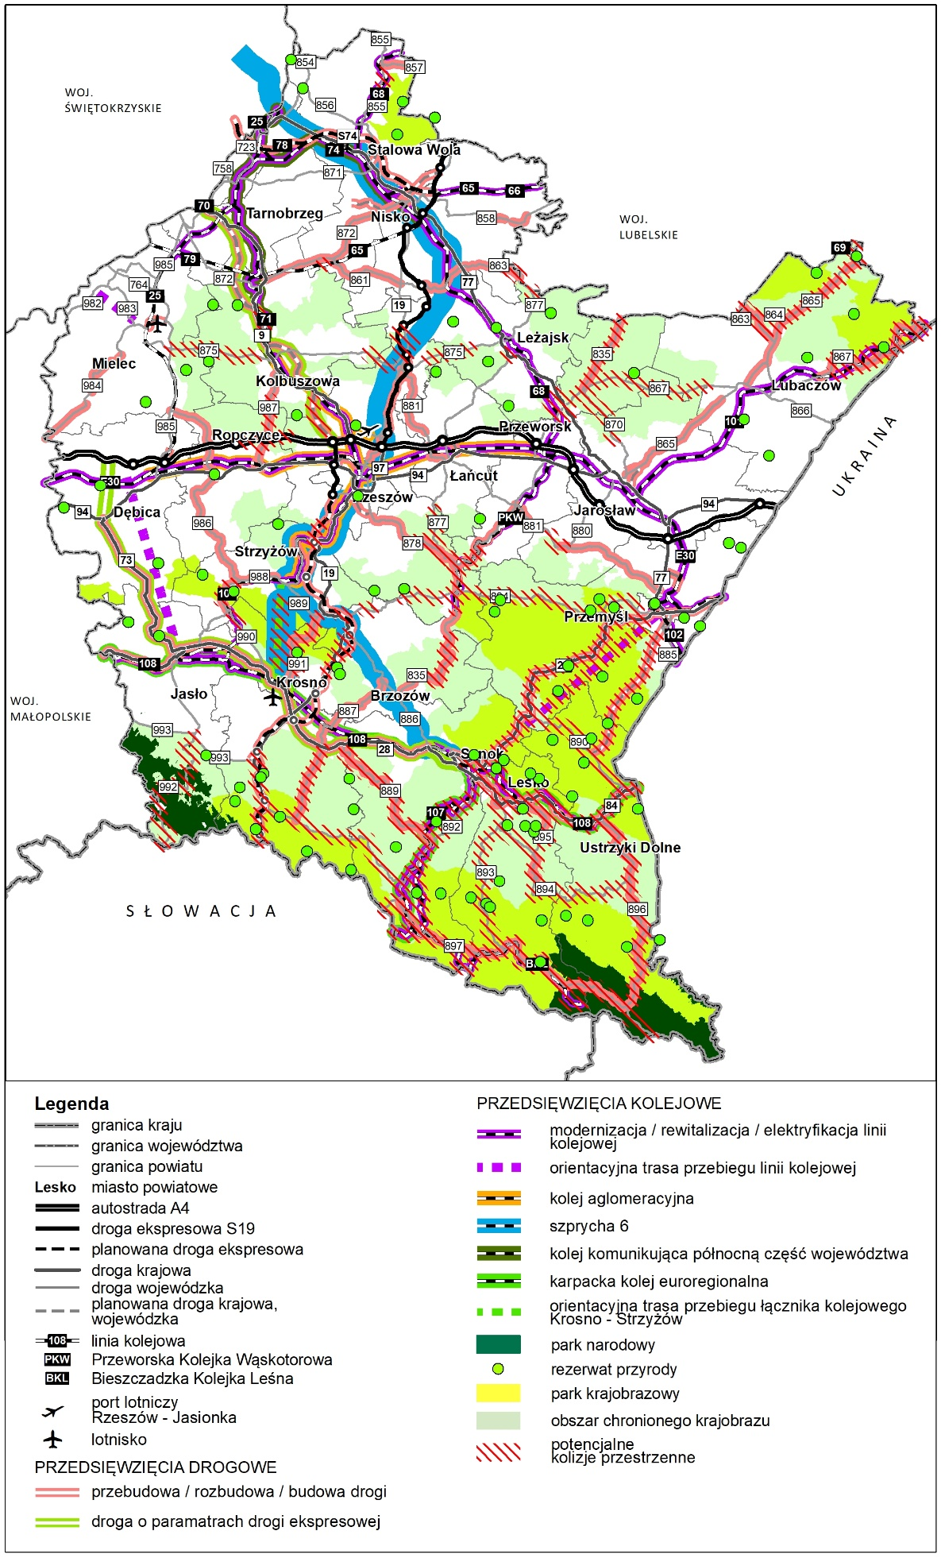
Źródło: Opracowanie własne na podstawie Programu.
Cele ochrony parków krajobrazowych i obszarów chronionego krajobrazu zawierają uchwały powołujące ww. formy ochrony przyrody. Zostały one sformułowane przy uwzględnieniu lokalnych wartości przyrodniczych i krajobrazowych na podstawie przepisów ustawy o ochronie przyrody.
Park krajobrazowy jest obszarem chronionym ze względu na wartości przyrodnicze, historyczne i kulturowe, a celem jego utworzenia jest zachowanie, popularyzacja i upowszechnianie tych wartości w warunkach zrównoważonego rozwoju. Grunty rolne, leśne i inne nieruchomości znajdujące się w granicach parku krajobrazowego pozostawia się w gospodarczym wykorzystaniu zgodnie z zasadami zrównoważonego rozwoju. Na terenach parków krajobrazowych preferowany jest rozwój szeroko pojmowanej turystyki, szczególnie kwalifikowanej. Wysokie walory przyrodnicze i krajobrazowe oraz stosunkowo niska emisji zanieczyszczeń sprzyjają rozwojowi rolnictwa ekologicznego, uprawie ziół i hodowli zwierząt.
Obszar chronionego krajobrazu zgodnie z art. 23 ustawy z dnia 16 kwietnia 2004 r. o ochronie przyrody jest terenem chronionym ze względu na wyróżniający się krajobraz o zróżnicowanych ekosystemach, wartościowy ze względu na możliwość zaspokajania potrzeb związanych z turystyką i wypoczynkiem lub pełnioną funkcją korytarzy ekologicznych.
Ochrona przyrody w obrębie obszarów chronionego krajobrazu polega na czynnej ochronie ekosystemów, realizowanej w ramach racjonalnej gospodarki rolnej i leśnej, polegającej na zachowaniu różnorodności biologicznej siedlisk przyrodniczych oraz na czynnej ochronie półnaturalnych łąki kośnych oraz półnaturalnych pastwisk, przy czym ochrona czynna powinna być realizowana poprzez ekstensywne użytkowanie.
Rezerwat przyrody, w myśl ustawy o ochronie przyrody, jest to obszar obejmujący zachowane w stanie naturalnym lub mało zmienionym, ekosystemy, ostoje i siedliska przyrodnicze, a także siedliska roślin, siedliska zwierząt i siedliska grzybów oraz twory i składniki przyrody nieożywionej, wyróżniające się szczególnymi wartościami przyrodniczymi, naukowymi, kulturowymi lub walorami krajobrazowymi.
Cele ochrony parków krajobrazowych i obszarów chronionego krajobrazu zostały określone w uchwałach powołujących ww. formy ochrony przyrody. Zostały one sformułowane przy uwzględnieniu lokalnych wartości przyrodniczych i krajobrazowych oraz na podstawie przepisów ustawy o ochronie przyrody. Cele te dotyczą przede wszystkim ochrony przyrody nieożywionej, krajobrazu, dóbr kultury oraz przyrody ożywionej. Ochrona przyrody w obrębie parków krajobrazowych i obszarów chronionego krajobrazu polega przede wszystkim na zapewnieniu trwałości lokalnych populacji gatunków roślin i zwierząt, zachowaniu bioróżnorodności i korytarzy ekologicznych oraz na utrzymaniu procesów ekologicznych i stabilności ekosystemów.

Ochrona przyrody parków krajobrazowych polega na:
- zachowaniu charakterystycznych elementów przyrody nieożywionej; stanowiących świadectwo przeszłości geologicznej regionu, w tym także zjawisk i obiektów o charakterze antropogenicznym;
- podtrzymaniu naturalnych procesów kształtujących powierzchnię ziemi, zachowanie warunków siedliskowych do funkcjonowania ekosystemów oraz zachowanie reliktowych zabytków przyrody nieożywionej;
- ograniczaniu antropogenicznych przekształceń powierzchni ziemi;
- udostępnianiu dla celów naukowych, edukacyjnych i krajoznawczych cennych obiektów przyrody nieożywionej;
- poprawie stanu czystości wód powierzchniowych oraz ochronie wód powierzchniowych i podziemnych;
- zachowaniu naturalnych zbiorników wodnych;
- zachowaniu ciągów rzecznych, przełomów, mokradeł i torfowisk;
- zapewnieniu trwałości lokalnych populacji gatunków roślin chronionych, rzadkich i zagrożonych;
- zachowaniu pełnej różnorodności florystycznej w odniesieniu do wszystkich grup systematycznych;
- ograniczaniu procesu neofityzacji flory;
- zachowaniu pełnego inwentarza zbiorowisk roślinnych, w szczególności naturalnych i półnaturalnych, a także antropogenicznych związanych z tradycyjnymi formami zagospodarowania (fitocenozy segetalne);
- zachowaniu wszystkich istotnych i charakterystycznych dla środowiska przyrodniczego typów ekosystemów;
- zachowaniu pełnego inwentarza naturalnej fauny w odniesieniu do wszystkich grup systematycznych;
- zapewnieniu trwałości lokalnych populacji gatunków zwierząt chronionych, rzadkich i zagrożonych;
- zachowaniu korytarzy ekologicznych;
- utrzymaniu procesów ekologicznych i stabilności ekosystemów.

Należy zaznaczyć, że Program jest dokumentem ogólnym, strategicznym, deklaratywnym i nie definiuje dokładnego przebiegu projektowanych przedsięwzięć, więc nie można precyzyjnie określić oddziaływania na przyrodę parków krajobrazowych i obszarów chronionego krajobrazu, niemniej przy modernizacji i budowie nowych ciągów komunikacyjnych może dojść m.in. do:
- zmniejszenia powierzchni niektórych zbiorowisk roślinnych, w tym naturalnych i półnaturalnych;
- zmniejszenia drożności korytarzy ekologicznych;
- antropogenicznych przekształceń powierzchni ziemi (wyrównanie terenu pod drogę, realizacja rowów przydrożnych), ale tylko w przypadkach koniecznych.

Na etapie oceny strategicznej nie jest możliwe precyzyjne i jednoznaczne określenie wpływu realizacji Programu na ochronę przyrody parków krajobrazowych i obszarów chronionego krajobrazu, ponieważ nie są szczegółowo określone trasy przebiegu projektowanych szlaków komunikacyjnych, stąd nie jest też znany stan występujących lokalnie zasobów przyrodniczych.
Ocena oddziaływania dotycząca wpływu na przyrodę ww. form ochrony przyrody, winna być uszczegółowione na etapie decyzji administracyjnych zgody na realizację konkretnego przedsięwzięcia (trasy przebiegu dróg lub linii kolejowych).
Sugeruje się, aby na etapie opracowania raportu o oddziaływaniu przedsięwzięcia na środowisko, dokonać wyboru najmniej kolizyjnego i zarazem najbardziej optymalnego dla przyrody przebiegu przedsięwzięcia liniowego oraz określić sposoby minimalizowania stwierdzonych negatywnych oddziaływań na przyrodę parku krajobrazowego, czy obszaru chronionego krajobrazu w obrębie, którego będzie realizowane.
Przykładowe rozwiązania minimalizujące wpływ realizacji przedsięwzięć liniowych m.in. na zasoby przyrodnicze przedstawiono w rozdziale XII Prognozy.

Nie przewiduje się, aby realizacja Programu spowodowała takie przekształcenie środowiska przyrodniczego w obrębie parków krajobrazowych i obszarów chronionego krajobrazu, aby obszary te utraciły walory dla ochrony, których zostały utworzone.
Sugeruje się, aby przedsięwzięcia liniowe były prowadzone w taki sposób, aby tereny rezerwatów przyrody pozostały nienaruszone. Rezerwaty przyrody, obok parków narodowych, są formami ochrony przyrody o najwyższej randze ochronności, stąd na etapie strategicznej oceny oddziaływania na środowisko z całym prawdopodobieństwem można założyć, iż na etapie sporządzania dokumentów wykonawczych przebiegu tras komunikacyjnych, zostaną wyeliminowane wszelkie możliwe kolizje z terenami rezerwatów, a tym samym potencjalne negatywne oddziaływania na cele i przedmiot ochrony rezerwatów przyrody.

Z przeprowadzonych analiz i ocen wynika, iż pomimo stwierdzonego, potencjalnego negatywnego oddziaływania na przyrodę parków krajobrazowych i obszarów chronionego krajobrazu nie przewiduje się jednak oddziaływań znacząco negatywnych. Nie przewiduje się również znacząco negatywnych oddziaływań na cele i przedmioty ochrony rezerwatów przyrody, za wyjątkiem ryzyka wystąpienia negatywnego oddziaływania w odniesieniu do jednego rezerwatu przyrody, z którym potencjalnie koliduje planowany przebieg drogi S19, niemniej przewiduje się zapewnienie realizacji celów ochrony przyrody określonych w art. 2 ust.2 ustawy o ochronie przyrody.
Powyższe stwierdzenia są jednak uzależnione od wdrożenia niezbędnych działań eliminujących i minimalizujących potencjalny negatywny wpływ na przyrodę.

Analizowany Program jest dokumentem deklaratywnym, o dużym stopniu ogólności, określa cele i kierunki rozwoju regionalnego systemu transportowego, wskazuje kierunki działań, których realizacja spowoduje powstanie spójnego, bezpiecznego i zrównoważonego systemu transportowego. Wskazuje również kluczowe inwestycje, w tym inwestycje przesądzone do realizacji na szczeblu krajowym, a dotyczące dróg szybkiego ruchu i dróg krajowych oraz inwestycje dotyczące regionalnych dróg wojewódzkich, w tym realizację obwodnic miast. Nie precyzuje jednak ich konkretnej lokalizacji ani szczegółowego przebiegu.

Wnioski z przeprowadzonych analiz wpływu na funkcjonowanie chronionych układów i systemów przyrodniczych obszaru województwa, przede wszystkim skupiają się na przedstawieniu potencjalnych kolizji z obszarami chronionymi oraz jednoznacznie wskazują na brak możliwości przeprowadzenia precyzyjnych ocen. Wskazują również na potrzebę powtórzenia ocen oddziaływania na środowisko na etapie opracowywania dokumentów wykonawczych dla poszczególnych przedsięwzięć, ponieważ dopiero wtedy zaistnieje możliwość przeprowadzenia szczegółowego rozpoznania stanu przyrodniczych wartości poszczególnych terenów, przez które dane przedsięwzięcie liniowe będzie poprowadzone oraz możliwość przeprowadzenia szczegółowej oceny oddziaływania na środowisko, wraz z możliwością wyboru lokalizacji najmniej kolizyjnych. Będzie również wówczas możliwe, w miarę zaistniałych potrzeb, określenie działań minimalizujących potencjalne negatywne oddziaływania na środowisko, w tym na przyrodę ożywioną i krajobraz.

Biorąc powyższe pod uwagę, na etapie niniejszej strategicznej oceny oddziaływania na środowisko, uznaje się, iż realizacja celów i kierunków rozwoju regionalnego systemu transportowego określonych w Programie:
- nie spowoduje działań kwalifikujących się do działań wymienionych w art. 33 ust. 1 ustawy o ochronie przyrody, nie zaistnieją również przesłanki zawarte w art. 34 wymienionej ustawy;
- nie wpłynie negatywnie na przyrodę obszarów chronionego krajobrazu, parków krajobrazowych oraz na cele i przedmioty ochrony rezerwatów przyrody;
- zapewnia realizację celów ochrony przyrody wymienionych w art. 2 ust. 2 ustawy o ochronie przyrody.

Powyższe wnioski jednak wymagają potwierdzenia w opracowaniu rzetelnych inwentaryzacji przyrodniczych i w przeprowadzeniu rzetelnych, szczegółowych ocen oddziaływania na środowisko na etapie decyzji administracyjnych zgody na realizację konkretnych przedsięwzięć.

  - Analiza i ocena przewidywanego znaczącego oddziaływania na cele i przedmiot ochrony obszarów Natura 2000 oraz na integralność tych obszarów

Zakres przestrzenny Programu obejmuje obszar całego województwa, cechującego się występowaniem wielu cennych walorów środowiska przyrodniczego, co skutkuje występowaniem obszarów objętych ochroną na podstawie Dyrektywy Ptasiej i Dyrektywy Siedliskowej, w formie obszarów Natura 2000. Obszary Natura 2000 występują głównie w północnej, północno – wschodniej części województwa, jednak ich zasadnicza koncentracja dotyczy części południowej. Obszary ochrony ptaków zajmują ok. 28% powierzchni województwa, a obszary ochrony siedlisk ok. 20% i często obejmują te same powierzchnie.
Kwestie ochrony obszarów Natura 2000 regulują przepisy ustawy z dnia 16 kwietnia 2004 r. o ochronie przyrody.
Art. 33 ustawy mówi, że: „zabrania się, z zastrzeżeniem art. 34, podejmowania działań mogących, osobno lub w połączeniu z innymi działaniami, znacząco negatywnie oddziaływać na cele ochrony obszaru Natura 2000, w tym w szczególności:
- pogorszyć stan siedlisk przyrodniczych lub siedlisk gatunków roślin i zwierząt, dla których ochrony wyznaczono obszar Natura 2000 lub;
- wpłynąć negatywnie na gatunki, dla których ochrony został wyznaczony obszar Natura 2000, lub;
- pogorszyć integralność obszaru Natura 2000 lub jego powiązania z innymi obszarami”.

Art. 34 tejże ustawy mówi: „Jeżeli przemawiają za tym konieczne wymogi nadrzędnego interesu publicznego, w tym wymogi o charakterze społecznym lub gospodarczym, i wobec braku rozwiązań alternatywnych, właściwy miejscowo regionalny dyrektor ochrony środowiska, a na obszarach morskich – dyrektor właściwego urzędu morskiego, może zezwolić na realizację planu lub działań, mogących znacząco negatywnie oddziaływać na cele ochrony obszaru Natura 2000 lub obszary znajdujące się na liście, o której mowa w art. 27 ust. 3 pkt 1, zapewniając wykonanie kompensacji przyrodniczej niezbędnej do zapewnienia spójności i właściwego funkcjonowania sieci obszarów Natura 2000”.
W przypadku, gdy znaczące negatywne oddziaływanie dotyczy siedlisk i gatunków priorytetowych, zezwolenie, o którym mowa w ust. 1, może zostać udzielone wyłącznie w celu:
- ochrony zdrowia i życia ludzi;
- zapewnienia bezpieczeństwa powszechnego;
- uzyskania korzystnych następstw o pierwszorzędnym znaczeniu dla środowiska przyrodniczego;
- wynikającym z koniecznych wymogów nadrzędnego interesu publicznego, po uzyskaniu opinii Komisji Europejskiej.”

Powyższy przepis stosuje się do wszystkich obszarów Natura 2000, zarówno obszarów specjalnej ochrony ptaków jak i specjalnych obszarów ochrony siedlisk.

W celu identyfikacji i oceny przewidywanych oddziaływań realizacji Programu na obszary Natura 2000 dokonano szczegółowej analizy jego zapisów. W konsekwencji uznano, iż Program jest dokumentem o dużym stopniu ogólności w sferze sformułowanych celów i kierunków rozwoju regionalnego systemu transportowego, działań kierunkowych, zmierzających do stworzenia w województwie spójnego i zrównoważonego systemu transportowego, zgodnie z ustaleniami krajowych dokumentów programowych oraz zgodnie z założeniami polityki UE. Stąd utrudnione byłoby przeprowadzenie oceny wpływu na obszary Natura 2000 odnosząc się jedynie do przyjętych rozwiązań strategicznych.

Przedstawione w Programie cele podstawowe:
- Zwiększenie dostępności zewnętrznej regionu (krajowej i zagranicznej) wynikającej z peryferyjnego położenia województwa;
- Zwiększenie powiązań transportowych w regionie, w tym likwidowanie obszarów wykluczenia transportowego spowodowanego niskim zaludnieniem, obszarami górzystymi, obszarami o niskiej skali zatrudniania;
- Integracja wewnętrzna Rzeszowskiego Obszaru Funkcjonalnego i miejskich obszarów funkcjonalnych biegunów wzrostu, uwzględniająca policentryczny układ województwa i umożliwiająca integrację głównych rynków pracy;
osiągnięte będą przede wszystkim poprzez realizację szeregu nowych inwestycji liniowych, głównie drogowych, a więc wiązać się będą z pewną ingerencją w środowisko. Program zakłada też modernizację odcinków dróg istniejących oraz modernizację linii kolejowych. Określony w Programie rozwój regionalnego systemu transportowego dotyczy obszaru całego województwa, zatem nieuniknione będą kolizje z obszarami Natura 2000, które zajmują znaczne powierzchnie. W przypadkach przebiegu nowych inwestycji drogowych przez obszary Natura 2000 lub w ich sąsiedztwie, dochodzić może do oddziaływań negatywnych, a skala tych oddziaływań zależna będzie od skali przedsięwzięcia tj. kategorii drogi oraz trasy jej przebiegu. Realizacja przedsięwzięć liniowych (drogowych i kolejowych) wiąże się z zajęciem terenu, niszczeniem siedlisk przyrodniczych na trasie przebiegu dróg, linii kolejowych, czasowym zajęciem terenu i czasowym zniszczeniem siedlisk znajdujących się w sąsiedztwie budowanych tras. Na etapie funkcjonowania dróg nastąpi emisja zanieczyszczeń komunikacyjnych do powietrza, emisja hałasu i spływ zanieczyszczonych wód opadowych i roztopowych z pasów drogowych.

Prawdopodobne zagrożenie negatywnym oddziaływaniem nie oznacza jednoznacznie stwierdzonych znaczących oddziaływań na obszary Natura 2000, niemniej w obrębie obszarów Natura 2000 może dochodzić do:
- fragmentacji siedlisk przyrodniczych i niszczenia cennych gatunków flory;
- zmniejszenia powierzchni siedlisk przyrodniczych i siedlisk gatunków chronionych;
- jakościowych zmian siedlisk zwłaszcza hydrogenicznych, w wyniku zmian warunków hydrogeologicznych – w przypadku osuszania i odwadniania terenu, spływów oraz przenikania zanieczyszczeń do wód;
- powstawania nowych barier dla funkcjonowania układów przyrodniczych;
- jakościowych zmian siedlisk w wyniku emisji zanieczyszczeń komunikacyjnych – gazów i pyłów;
- płoszenia zwierząt i opuszczania lęgowisk spowodowanego nadmierną emisją hałasu;
- zakłócenia funkcjonowania korytarzy ekologicznych na odcinkach przejść inwestycji liniowych przez kompleksy leśne czy doliny cieków, które są trasami migracji zwierząt;
- wyłączenia z systemu przyrodniczego terenów rolnych, a w niektórych przypadkach może zdarzyć się, że nastąpi wyłączenie terenów leśnych, fragmentów dolin rzecznych;
- zmniejszenia liczebności gatunków chronionych, ograniczenia zasięgu ich występowania oraz braku zapewnienia wystarczająco dużej powierzchni siedlisk dla ich bytowania.

Wymienione oddziaływania mogą mieć charakter oddziaływań bezpośrednich, pośrednich, długoterminowych, trwałych w przewadze potencjalnie negatywnych.
W przypadku wskazanych inwestycji dotyczących budowy nowych dróg, czy odcinków dróg, Program określa rodzaj inwestycji (kategorię drogi), ale nie wskazuje jej szczegółowego przebiegu. W przypadku dróg, które mogą być poddane modernizacji nie precyzuje szczegółów technicznych ani technologicznych. W przypadku linii kolejowych Program zakłada głównie poprawę stanu technicznego oraz rozbudowę istniejącej infrastruktury kolejowej o znaczeniu regionalnym, czy m.in. rozwój i integrację połączeń kolejowych MOF. Z powyższego wynika, iż na etapie oceny dokumentu o charakterze strategicznym, deklaratywnym trudno jednoznacznie i precyzyjnie ocenić wpływ na obszary Natura 2000 bez sprecyzowanych informacji o lokalizacji poszczególnych przedsięwzięć w przestrzeni, w której będą realizowane, w tym informacji o strukturze i funkcji poszczególnych terenów, walorach przyrodniczych oraz o występowaniu i stanie zachowania gatunków i siedlisk przyrodniczych, będących przedmiotem ochrony danego obszaru Natura 2000.

Przewiduje się, iż najmniej istotnych, negatywnych skutków środowiskowych w stosunku do obszarów Natura 2000, należy oczekiwać przy realizacji inwestycji liniowych proponowanych w ramach celu podstawowego 3. Integracja MOF – Integracja wewnętrzna Rzeszowskiego Obszaru Funkcjonalnego i miejskich obszarów funkcjonalnych biegunów wzrostu, uwzględniająca policentryczny układ województwa i umożliwiająca integrację głównych rynków pracy. Są to tereny o znacznym stopniu urbanizacji, a więc praktycznie pozbawione szczególnych wartości przyrodniczych, w obrębie których obszary Natura 2000 zajmują w przewadze znikomy odsetek (głównie doliny rzek).

Istotne oddziaływania na obszary Natura 2000 mogą potencjalnie wystąpić w częściach województwa cechujących się wysokimi wartościami przyrodniczymi, gdzie występuje ich koncentracja. Należy podkreślić, że Program nie jest dokumentem decyzyjnym, tylko bardzo ogólnym, w związku z tym nie jest możliwa jednoznaczna ocena, z ostrzegawczym wskazaniem ewentualnych, znaczących oddziaływań na cele i przedmioty ochrony obszarów Natura 2000 oraz na integralność tych obszarów. Ocena taka winna być bezwzględnie powtórzona i uszczegółowiona na etapie opracowywania dokumentów wykonawczych, w tym decyzji administracyjnych dla konkretnych rozwiązań inwestycyjnych, realizujących założenia Programu. Oceny takie winny być poprzedzone rzetelnym rozpoznaniem warunków przyrodniczych, poprzez opracowanie szczegółowych inwentaryzacji przyrodniczych obejmujących, co najmniej teren przeznaczony pod dane przedsięwzięcie liniowe.
W Tabeli 12 zestawiono potencjalne kolizje z obszarami Natura 2000 wybranych planowanych przedsięwzięć. Wymienione przedsięwzięcia będą wymagały przeprowadzenia precyzyjnych ocen oddziaływania na środowisko na etapie opracowywania dokumentów wykonawczych, przy czym należy zauważyć, iż ostateczny zakres, charakter, natężenie, a nawet wystąpienie oddziaływań będzie uzależnione od przebiegu inwestycji liniowej, zastosowanych rozwiązań technicznych i technologicznych oraz zaproponowanych rozwiązań minimalizujących potencjalne negatywne oddziaływanie. Przedsięwzięcia liniowe (drogi i koleje) będą mogły być zrealizowane tylko w przypadku, gdy na etapie oceny oddziaływania przedsięwzięcia na obszary Natura 2000, zostanie wykazany brak znaczących oddziaływań.

Tabela 12. Zestawienie potencjalnych kolizji wybranych przedsięwzięć komunikacyjnych ujętych w Programie z obszarami Natura 2000
L.p. | Nr drogi | Nazwa odcinka | Typ inwestycji | Obszar Natura 2000
1. | S 19 | Granica województwa lubelskiego – węzeł Sokołów Małopolski Północ | Zrealizowana | Lasy Janowskie, Puszcza Sandomierska, Dolina Dolnego Sanu, Enklawy Puszczy Sandomierskiej
2. | S19 | Sokołów Małopolski Północ – Jasionka | Rozbudowa | Brak
3. | S19 | Węzeł Jasionka – węzeł Rzeszów Południe | Zrealizowana | W sąsiedztwie: Mrowle Łąki
4. | S19 | Rzeszów Południe – Babica | Budowa | W sąsiedztwie: Wisłok Środkowy z Dopływami
5. | S19 | Babica – Jawornik | Budowa | Wisłok Środkowy z Dopływami
6. | S19 | Jawornik – Lutcza  Lutcza - Domaradz | Budowa | W sąsiedztwie: Wisłok Środkowy z Dopływami
7. | S19 | Domaradz – Iskrzynia | Budowa | Wisłok Środkowy z Dopływami
8. | S19 | Iskrzynia – Miejsce Piastowe | Budowa | Brak
9. | S19 | Miejsce Piastowe – Dukla | Budowa | Jasiołka
10. | S19 | Dukla - Barwinek | Budowa | Beskid Niski, Jasiołka, Ostoja Jaśliska, Trzciana, i w sąsiedztwie: Osuwiska w Lipowicy
11. | S74 | Odcinek drogi na terenie województwa | Budowa | Puszcza Sandomierska, Lasy Janowskie, Tarnobrzeska Dolina Wisły, Uroczyska Lasów Janowskich, Dolina Dolnego Sanu, Enklawy Puszczy Sandomierskiej
12. | DK73 | Pilzno – Jasło – Autostrada A4 | Rozbudowa | Wisłoka z Dopływami, Golesz
13. | DK28 | Odcinek drogi na terenie województwa | Rozbudowa | Pogórze Przemyskie, Góry Słonne, Ostoja Przemyska, Ostoja Góry Słonne, Dorzecze Górnego Sanu, Rzeka San, Sanisko w Bykowcach, Wisłok Środkowy z Dopływami, Wisłoka z Dopływami, i w sąsiedztwie: Las Niegłowicki, Ladzin, Las Hrabeński, Jaćmierz, Patria nad Odrzechową
14. | DK84 | Stefkowa – Krościenko – granica państwa | Rozbudowa | Góry Słonne, Ostoja Góry Słonne
15. | DK84 | Zagórz - Olszanica | Rozbudowa | Góry Słonne, Ostoja Góry Słonne, Dorzecze Górnego Sanu
16. |  | Drogi do uruchamianych przejść granicznych w Bieszczadach pomiędzy Polską a Ukrainą w miejsc.: Wołosate (woj. podkarpackie) – Łubnia (obwód zakarpacki). | Budowa | Bieszczady
17. |  | Budowa drogi wojewódzkiej obsługującej Tarnobrzeską Specjalną Strefę Ekonomiczną EURO-PARK Wisłosan oraz Strategiczny Park Inwestycyjny w Stalowej Woli | Budowa | Dolina Dolnego Sanu
18. |  | Budowa drogi wojewódzkiej obsługującej Specjalną Strefę Ekonomiczną Euro-Park Mielec i lotnisko Mielec | Budowa | Brak
19. | DW890 | Przemyśl – Bieszczady | Budowa połączenia | Pogórze Przemyskie, Góry Słonne, Ostoja Przemyska, Ostoja Góry Słonne
20. | DW835 | Adamówka - Sieniawa | Rozbudowa/ przebudowa | Dolina Dolnego Sanu
21. | DW835 | Kańczuga – Grabownica Starzeńska | Rozbudowa/ przebudowa | Pogórze Przemyskie, Rzeka San, i w sąsiedztwie: Kościół w Dydni
22. | DW835 | Szklary – Dynów | Przebudowa/ rozbudowa | Pogórze Przemyskie
23. | DW835 | Rozbudowa drogi wojewódzkiej nr 835 od m. Wylewa do ronda na skrzyżowaniu DW 835 z DW 870 w m. Sieniawa w km 131+680 | Rozbudowa | Brak
24. | DW854 |  | Budowa | Dolina Dolnego Sanu
25. | DW857 | Zaklików – granica województwa | Rozbudowa/budowa | Lasy Janowskie
26. | DW858 | Dąbrowica – Sieraków - | Budowa | Dolina Dolnej Tanwi
27. | DW861 | Bojanów - Jeżowe | Przebudowa/ rozbudowa | Puszcza Sandomierska
28. | DW861 | Podgórze – Kopki | Przebudowa/ rozbudowa | Enklawy Puszczy Sandomierskiej
29. | DW863 | Kopki – granica województwa | Przebudowa/ rozbudowa | Dolina Dolnego Sanu
30. | DW863 | Granica województwa – Cieszanów | Przebudowa/ rozbudowa | W sąsiedztwie: Puszcza Solska
31. | DW865 | Sobiecin – Koniaczów | Budowa | Brak
32. | DW865 | Koniaczów - Zapałów | Przebudowa/ rozbudowa | Brak
33. | DW865 | Zapałów - Oleszyce | Przebudowa/ rozbudowa | Lasy Sieniawskie
34. | DW865 | Oleszyce - Cieszanów | Przebudowa/ rozbudowa | Brak
35. | DW865 | Cieszanów – granica województwa | Przebudowa/ rozbudowa | Roztocze, Puszcza Solska, Minokąt
36. | DW865 | Przebudowa/rozbudowa drogi wojewódzkiej nr 865 od km 58+450 do km 61+958,00 | Przebudowa/ rozbudowa | Puszcza Solska
37. | DW867 | Basznia Górna – Horyniec Zdrój i Horyniec Zdrój – Prusie – gr. Woj. | Rozbudowa | Roztocze, Uroczyska Roztocza Wschodniego, Horyniec
38. | DW867 | Basznia Dolna – Horyniec Zdrój. | Odnowa nawierzchni | Horyniec
39. | DW869 | Węzeł A4 Rzeszów Zachód – DK9 w Rudnej Małej | Rozbudowa – etap V | W sąsiedztwie: Mrowle Łąki
40. | DW869 | Budowa DW 869 pomiędzy autostradą A4 a DK9 i drogą ekspresową S19 - etap V | Budowa | Brak
41. | DW870 | Szówsko - Koniaczów | Budowa | Brak
42. | DW871 | Ul. Wisłostrada – wiadukt na linią PKP w Tarnobrzegu | Przebudowa/ rozbudowa | Brak
43. | DW872 | Nisko – DK19 | Budowa łącznika | Dolina Dolnego Sanu
44. | DW872 | Rozbudowa drogi wojewódzkiej Nr 872 na odcinku od skrzyżowania z DK 9 w Nowej Dębie do skrzyżowania z DK 77 w Nisku wraz z niezbędną infrastrukturą techniczną, budowlami i urządzeniami budowlanymi | Rozbudowa | Puszcza Sandomierska
45. | DW877 | Dylągówka – Szklary | Przebudowa i rozbudowa | W sąsiedztwie: Nad Husowem
46. | DW878 | DW869 w Jasionce – ul. Lubelska w Rzeszowie | Przebudowa i rozbudowa | Brak
47. | DW878 | Tyczyn – Dylągówka | Przebudowa i rozbudowa | Brak
48. | DW881 | Sokołów Młp. – Czarna | Rozbudowa wraz z budową mostu na rzece Mikośka | Brak
49. | DW881 | Czarna – Łańcut | Rozbudowa/ przebudowa | Brak
50. | DW881 | Kańczuga – Pruchnik | Rozbudowa/ przebudowa | Brak
51. | DW881 | Pruchnik – Żurawica | Rozbudowa/ przebudowa | Brak
52. | DW881 | Żurawica – terminal kolejowy | Budowa | Brak
53. | DW887 | Brzozów – Rymanów – Daliowa | Przebudowa/ rozbudowa | Wisłok Środkowy z Dopływami;  w sąsiedztwie: Ladzin
54. | DW889 | Sieniawa – Bukowsko – Szczawne | Przebudowa/ rozbudowa | Rymanów, Ostoja Jaśliska, Beskid Niski
55. | DW 894 | Polańczyk-Wołkowyja | Rozbudowa | Brak
56. | DW895 | Uherce Mineralne – Solina | Przebudowa/ rozbudowa | Ostoja Góry Słonne
57. | DW896 | Ustrzyki Dolne – Ustrzyki Górne | Przebudowa/ rozbudowa z budową tras rowerowych | Bieszczady, i w sąsiedztwie: Góry Słonne, Ostoja Góry Słonne
58. | DW897 | Radoszyce – Ustrzyki Górne | Przebudowa/ rozbudowa z budową tras rowerowych | Bieszczady, Beskid Niski, i w sąsiedztwie: Ostoja Jaśliska
59. | DW984 | Granica województwa – Radomyśl Wlk. - Piątkowiec | Przebudowa/ rozbudowa | Brak
60. | DW985 | Węzeł Dębica Wschód (A4) – DW985 w kierunku Brzeźnicy | Budowa łącznika | Brak
61. | DW986 | Tuszyma – Ropczyce | Przebudowa/ rozbudowa | Dolna Wisłoka z Dopływami
62. | DW986 | Węzeł na skrzyżowaniu autostrady A4 | Budowa | Brak
63. | DW986 | Ropczyce – Wiśniowa | Przebudowa/ rozbudowa | W sąsiedztwie Dolna Wisłoka z Dopływami (w m. Glinik i Wielopole Skrzyńskie)
64. | DW987 | Kolbuszowa – Sędziszów Młp. | Przebudowa/ rozbudowa | Puszcza Sandomierska
65. | DW988 | Czudec – Zaborów | Przebudowa | Wisłok Środkowy z Dopływami
66. | DW988 | Strzyżów – Twierdza | Przebudowa/ rozbudowa | Wisłok Środkowy z Dopływami
67. | DW 989 | Strzyżów – Lutcza | Przebudowa | Wisłok Środkowy z Dopływami
68. | DW991 | Lutcza – Krosno | Przebudowa/ rozbudowa | Ostoja Czarnorzecka, Wisłok Środkowy z Dopływami
69. | DW993 | Do węzła S19 „Dukla” | Budowa | W sąsiedztwie: Jasiołka
70. | DK73 | Obwodnica Pilzna | Budowa | Brak
71. | DK73 | Obwodnica Jasła | Budowa | Wisłoka z Dopływami
72. | DK73 | Obwodnica Brzostka i Kołaczyc | Budowa | Wisłoka z Dopływami
73. | DK84 | Obwodnica Sanoka | Budowa | Dorzecze Górnego Sanu, i w sąsiedztwie: Góry Słonne, Ostoja Góry Słonne
74. | DK 84 | Rozbudowa DK 84 na odcinku Stefkowa – Krościenko – gr. Państwa |  | Góry Słonne, Ostoja Góry Słonne
75. | DK9 | Obwodnica Nowej Dęby | Budowa | Puszcza Sandomierska, Enklawy Puszczy Sandomierskiej
76. | DK9 | Obwodnica Kolbuszowej | Budowa | Puszcza Sandomierska
77. | DK28 | Obwodnica Miejsca Piastowego | Budowa | W sąsiedztwie: Wisłok Środkowy z Dopływami, Jasiołka
78. | DK28 | Obwodnica Krosna | Budowa | Wisłok Środkowy z Dopływami
79. | DK28/  DK77 | Obwodnica Przemyśla | Budowa | W sąsiedztwie: Rzeka San
80. | DK84 | Obwodnica Leska  północna | Budowa | Dorzecze Górnego Sanu
81. | DK84 | Obwodnica Zagórza | Budowa | Dorzecze Górnego Sanu; w sąsiedztwie: Ostoja Góry Słonne, Góry Słonne
82. | DW835 | Obwodnica Kańczugi | Budowa | Brak
83. | DW835 | Obwodnica Gniewczyny Łańcuckiej | Budowa | Brak
84. | DW835 | Obwodnica Gniewczyny Trynieckiej | Budowa | Brak
85. | DW835 | Obwodnica Urzejowic | Budowa | Brak
86. | DW855 | Obwodnica Zaklikowa | Budowa | W sąsiedztwie: Lasy Janowskie, Uroczyska Lasów Janowskich
87. | DW858 | Obwodnica Ulanowa | Budowa | Dolina Dolnego Sanu, Dolina Dolnej Tanwi
88. | DW875 | Obwodnica Raniżowa | Budowa | Puszcza Sandomierska
89. | DW877 | Obwodnica Leżajska | Budowa | W sąsiedztwie: Dolina Dolnego Sanu
90. | DW877 | Obwodnica Dylągówki | Budowa | Nad Husowem
91. | DW877 | Obwodnica Łańcuta (od węzła A4 do DK94 w Głuchowie) | Budowa | Brak
92. | DW878 | Obwodnica Tyczyna | Budowa | Brak
93. | DW881 | Obwodnica Pruchnika | Budowa | Brak
94. | DW881 | Obwodnica Łańcuta | Budowa | Brak
95. | DW881 | Obwodnica Kańczugi | Budowa | Brak
96. | DW884 | Obwodnica Babicy | Budowa | Pogórze Przemyskie, Rzeka San
97. | DW887 | Obwodnica Rymanowa | Budowa | W sąsiedztwie: Rymanów, Ladzin
98. | DW894 | Obwodnica Leska od DK84 Postołów do DW894 Huzele | Budowa | Dorzecze Górnego Sanu
99. | DW993 | Obwodnica Nowego Żmigrodu | Budowa | W sąsiedztwie: Beskid Niski, Łysa Góra, Wisłoka z Dopływami
100. | DW984 | Obwodnica Mielca | Budowa | W sąsiedztwie: Dolna Wisłoka z Dopływami
101. | DW985 | Obwodnica Baranowa Sandomierskiego | Budowa | W sąsiedztwie: Tarnobrzeska Dolina Wisły
102. | DW986 | Obwodnica Glinika | Budowa | Brak
91. | DW988 | Obwodnica Wiśniowej | Budowa | W sąsiedztwie: Wisłok Środkowy z Dopływami
103. | DW992 | Obwodnica Nowego Żmigrodu | Budowa | W sąsiedztwie: Beskid Niski, Łysa Góra, Wisłoka z Dopływami
104. | DK28 | Most przez potok Rudawka w m. Bircza | Budowa | Pogórze Przemyskie, i w sąsiedztwie: Ostoja Przemyska
105. | DK28 | Most przez potok bez nazwy w m. Stara Bircza | Budowa | Pogórze Przemyskie, i w sąsiedztwie: Ostoja Przemyska
106. | DK28 | Most przez potok Dobrzynka w m. Stara Bircza | Budowa | Pogórze Przemyskie, i w sąsiedztwie: Ostoja Przemyska
107. | DK28 | Most przez potok bez nazwy w m. Tyrawa Wołoska | Budowa | Góry Słonne, i w sąsiedztwie: Ostoja Góry Słonne
108. | DK73 | Most przez potok Budzianka w m. Bukowa, gm. Brzostek | Budowa | W sąsiedztwie: Wisłoka z Dopływami
109. | DK73 | Most przez potok Słonny w m. Brzostek | Budowa | W sąsiedztwie: Wisłoka z Dopływami
110. | DK73 | Most przez potok Budzianka w m. Bukowa, gm. Brzostek | Budowa | W sąsiedztwie: Wisłoka z Dopływami
111. | DK77 | Most przez rzekę Wisłok w m. Tryńcza | Rozbudowa drogi  Budowa mostu | Brak
112. | DK77 | Most przez potok Malinianka w m. Jelna | Budowa | Brak
113. | DK77 | Most przez potok Rudnia w m. Rudnik | Budowa | W sąsiedztwie: Dolina Dolnego Sanu
114. | DK77 | Most przez potok Trześniówka w m. Trześń | Budowa | Brak
115. | DK9 | Most przez rzekę Wisłę w m. Tarnobrzeg | Budowa | Tarnobrzeska Dolina Wisły
116. | DK84 | Zagórz (z mostem na rzece Osława) – Lesko/Postołów (z mostem na rzece San) | Budowa/rozbudowa | Góry Słonne, Ostoja Góry Słonne,  Dorzecze Górnego Sanu
117. | DK84 | Rozbudowa DK nr 84 na odcinku Lesko/Postołów (bez mostu na rzece San) – Lesko/Glinne | Rozbudowa | Góry Słonne, Ostoja Góry Słonne, Dorzecze Górnego Sanu
118. | DK94 | Most przez potok Mirocinka w m. Mirocin | Budowa | Brak
119. | DK94 | Most przez Przykopę w m. Wierzbna | Budowa | Brak
120. |  | Most przez rzekę San w m. Niewistka | Budowa | Rzeka San
121. |  | Most przez rzekę San w m. Bachórz, Pawłokoma | Budowa | Pogórze Przemyskie, Rzeka San
122. |  | Most przez rzekę San w m. Wara, Siedliska | Budowa | Rzeka San
123. |  | Most przez rzekę San w m. Munina i Sobiecin | Budowa | Rzeka San
124. | DW758 | Most przez rzekę Wisła | Budowa | Tarnobrzeska Dolina Wisły
125. | DW854 | Most przez rzekę San w m. Wrzawy | Budowa | Dolina Dolnego Sanu
126. | DW855 | Most przez rzekę San | Budowa | Dolina Dolnego Sanu
127. | DW858 | Most przez potok Borowina w m. Sieraków | Budowa | Dolina Dolnej Tanwi
128. | DW865 | Most przez rzekę San w m. Jarosław | Budowa | Dolina Dolnego Sanu
129. | DW867 | Budowa nowego mostu przez rzekę Sołotwa wraz z rozbiórką istniejącego mostu oraz budowa i rozbiórka mostu tymczasowego wraz z objazdem tymczasowym w ramach Rozbudowy drogi wojewódzkiej nr 867 | Budowa | Brak
130. | DW881 | Most przez rzekę Mikośkę w m. Łańcut | Budowa | Brak
131. | DW884 | Most przez rzekę San w Przemyślu | Budowa | Rzeka San
132. | DW894 | Most przez rzekę San w m. Lesko | Budowa | Dorzecze Górnego Sanu
133. | DW986 | Most na Wielopolce w m. Ostrów | Budowa | Brak
134. | Linia nr E30 (91) | Most przez rzekę San w m. Przemyśl | Budowa | Rzeka San
135. | Linia nr E30 (91) | Odcinek na terenie województwa | Modernizacja | Rzeka San, i w sąsiedztwie: Dolna Wisłoka z Dopływami
136. | Linia nr 92 | Przemyśl – Medyka | Modernizacja | W sąsiedztwie Rzeka San
137. | Linia nr 25 | Dębica – granica województwa | Modernizacja, rewitalizacja | Dolna Wisłoka z Dopływami
138. | Linia nr 68 | Przeworsk – granica województwa | Modernizacja, prace inwestycyjne | Lasy Janowskie, Enklawy Puszczy Sandomierskiej, Dolina Dolnego Sanu, Uroczyska Lasów Janowskich
139. | Linia nr 71 | Rzeszów – Ocice | Modernizacja | Puszcza Sandomierska, Mrowle Łąki
140. | Linia nr 74 | Stalowa Wola – Tarnobrzeg | Dokumentacja przedprojektowa | W sąsiedztwie: Puszcza Sandomierska, Enklawy Puszczy Sandomierskiej
141. | Linia nr 75 | Rytwiany – Połaniec - Mielec | Budowa nowego odcinka na terenie woj. | Brak
142. | Linia nr 78 | Furmany – Wielowieś | Dokumentacja przedprojektowa | W sąsiedztwie: Puszcza Sandomierska
143. | Linia nr 79 | Padew – Wola Baranowska | Rewitalizacja, rozbudowa terminala LHS | W sąsiedztwie: Puszcza Sandomierska
144. | Linia nr 101 | Munina – Werchrata - Hrebenne | Modernizacja, rewitalizacja | Roztocze, Rzeka San, Horyniec, Uroczyska Roztocza Wschodniego
145. | Linia nr 102 | Przemyśl – granica państwa | Rewitalizacja | Brak
146. | Linia nr 106 | Rzeszów – Jasło | Modernizacja, rewitalizacja | Wisłok Środkowy z Dopływami, Wisłoka z Dopływami
147. | Linia nr 107 | Zagórz – Łupków | Modernizacja, elektryfikacja | Beskid Niski, Dorzecze Górnego Sanu, i w sąsiedztwie: Bieszczady, Ostoja Jaśliska
148. | Linia nr 108 | Odcinek na terenie województwa | Modernizacja, rewitalizacja, | Góry Słonne, Wisłoka z Dopływami, Wisłok Środkowy z Dopływami, Dorzecze Górnego Sanu, Ostoja Góry Słonne, i w sąsiedztwie Kościół w Nowosielcach
149. | Linia nr 116 | Przejście graniczne Werchrata – Rawa Ruska | Prace inwestycyjne | Roztocze, i w sąsiedztwie Uroczyska Roztocza Wschodniego
150. | Linia 119 | Żurawica - Małkowice | Opracowanie Studium Wykonalności | Brak
151. | Linia nr 120 | Hurko – Krówniki | Prace inwestycyjne | Brak
152. | Linia nr 121 | Medyka – Chałupki Medyckie | Prace inwestycyjne | Brak
153. | Linia nr 123 | Hurko – Krówniki | Prace inwestycyjne | Brak
154. | Linia nr 124 | Medyka – Chałupki Medyckie | Opracowanie Studium Wykonalności | Brak
155. | Linia nr125 | Żurawica - Małkowice | Opracowanie Studium Wykonalności | Brak
156. | Linia nr 565 | Charzewice – Stalowa Wola | Prace inwestycyjne | Brak
157. | Linia nr 612 | Przeworsk – Przeworsk Gorliczyna | Opracowanie Studium Wykonalności | Brak
158. | Linia nr 613 | Przemyśl – Buszkowiczki | Prace inwestycyjne | Rzeka San
159. | Linia nr 613 | Żurawica - Hurko | Przebudowa dojazdów do terminali | Rzeka San
160. | Linia nr 615 | Przemyśl Gł. – Przemysł Bańkoczyce | Opracowanie Studium Wykonalności | Brak
161. | Linia nr 861 | Żurawica | Opracowanie Studium Wykonalności | Brak
162. | Linia nr 988 | Przeworsk | Opracowanie Studium Wykonalności | Brak
163. | Linia nr 989 | Hurko – Medyka Towarowa | Opracowanie Studium Wykonalności | Brak
164. | Bieszczadzka Kolejka Leśna | Wetlina – Nowy Łupków – Rzepedź | Wzmocnienie konkurencyjności | Bieszczady, Dorzecze Górnego Sanu, i w sąsiedztwie: Beskid Niski
165. | Przeworska Kolejka Wąskotorowa | Przeworsk - Dynów |  | Pogórze Przemyskie, i w sąsiedztwie Rzeka San
166. |  | Łącznik Rzeszów – Jasionka MPL | Budowa | W sąsiedztwie: Mrowle Łąki
167. |  | Łącznik Jedlicze – Szebnie | Budowa, elektryfikacja | Wisłoka z Dopływami
168. | Linia nr.80 w ramach CPK | Stary Garbów – Zbydniów | Budowa | Dolina Dolnego Sanu (z wyj. wariantu 3)
169. | Linia nr.58 w ramach CPK | Łętownia – Rzeszów Główny | Budowa | Brak (potencjalnie Lasy Leżajskie)
170. | Linia nr.632 w ramach CPK | Linia nr 58 – linia nr 71 | Budowa | Brak
171. | Linia nr.122 w ramach CPK | Babica – Sanok | Budowa | Dorzecze Górnego Sanu – wszystkie warianty, Wisłok Środkowy z Dopływami (wariant 3)
172. | Linia 106 w ramach CPK | Babica – Strzyżów – Wojaszówka | Budowa | Wisłok Środkowy z Dopływami
173. |  | Przemyśl – Zagórz | Budowa | Potencjalnie: Pogórze Przemyskie, Góry Słonne, Ostoja Przemyska, Ostoja Góry Słonne, Dorzecze Górnego Sanu, Sanisko w Bykowcach
174. | Linia nr 166 | Jasło - Dębica | Budowa | Potencjalnie: Wisłoka z Dopływami, Dolna Wisłoka z Dopływami, Las nad Braciejową

Najbardziej istotnych potencjalnych negatywnych oddziaływań na obszary Natura 2000 należy spodziewać się w związku z planowaną realizacją drogi ekspresowej S19, która przy braku właściwych rozwiązań może doprowadzić do fragmentacji środowiska oraz izolacji siedlisk i populacji. Droga ta przecina główny korytarz karpacki (Beskid Niski) oraz narusza obszary Natura 2000 (siedliskowe i ptasie), niemniej jej realizacja wynika z przesądzeń na szczeblu krajowym, a do realizacji został wybrany wariant najbardziej optymalny z zastosowaniem środków minimalizujących.
Mając na uwadze powyższe można stwierdzić, iż na etapie oceny strategicznej nie przewiduje się oddziaływań znacząco negatywnych, ani zmian w środowisku skutkujących zagrożeniami dla celów i przedmiotów ochrony oraz integralności obszarów Natura 2000, rozumianej, zgodnie z ustawą o ochronie przyrody, jako „spójność czynników strukturalnych i funkcjonalnych warunkujących zrównoważone trwanie populacji gatunków i siedlisk przyrodniczych, będących celami ochrony obszarów Natura 2000”. Przy skutecznej realizacji zaleceń dotyczących przeprowadzenia precyzyjnego rozpoznania warunków przyrodniczych, zastosowania, w miarę potrzeb, alternatywnych przebiegów i rozwiązań minimalizujących potencjalny negatywny wpływ na etapie opracowywania dokumentów wykonawczych, nie przewiduje się:
- fragmentacji ani izolacji siedlisk chronionych;
- znaczącego wpływu na kluczowe procesy i związki kształtujące strukturę obszarów Natura 2000;
- negatywnych zmian w zakresie zachowania w stanie naturalnym populacji gatunków;
- zmniejszenia liczebności gatunków kluczowych powodowanych bezpośrednią śmiertelnością związaną z realizacją celów i kierunków rozwoju regionalnego systemu transportowego określonych w Programie;
- takiego zagrożenia spowodowanego realizacją celów i kierunków rozwoju regionalnego systemu transportowego określonych w Programie, aby nie był utrzymany właściwy stan ochrony gatunków i siedlisk w granicach obszarów Natura 2000.

Należy zwrócić uwagę na fakt możliwego wystąpienia pośrednich oddziaływań pozytywnych na obszary Natura 2000. Do kierunków skutkujących takimi oddziaływaniami należy zaliczyć kierunki określone w ramach celu horyzontalnego Ograniczenie negatywnego oddziaływania sektora transportu na klimat oraz na regionalne środowisko naturalne szczególnie kierunek horyzontalny Realizacja inwestycji towarzyszących zmierzających do zachowania stanu siedlisk i gatunków poprzez budowę korytarzy komunikacyjnych dla zwierząt. Realizacja tego kierunku odnosi się do wszystkich przedsięwzięć komunikacyjnych, jakie będą wykonywane na obszarze całego województwa. W Programie przewidziano m.in. rozwój sieci ścieżek rowerowych, tras rowerowych, rozwój transportu publicznego w przewozach między biegunami wzrostu, integrację i rozwój niskoemisyjnego transportu publicznego. Takie rodzaje inwestycji mogą prowadzić do ograniczenia samochodowego ruchu indywidualnego, tym samym do ograniczenia wielkości napływowej emisji zanieczyszczeń komunikacyjnych do powietrza, co pośrednio będzie korzystnie oddziaływać na stan zachowania zasobów przyrodniczych obszarów Natura 2000 położonych najbliżej tras komunikacyjnych.
Analogicznych, pośrednich skutków pozytywnych, wiążących się z potencjalnym ograniczeniem indywidualnego ruchu samochodowego, można oczekiwać przy realizacji kierunków podstawowych określonych dla przedsięwzięć transportu kolejowego m.in. kierunku zakładającego poprawę dostępności transportowej i ekspozycji turystycznej terenów, miejsc i obiektów reprezentujących unikatowe dziedzictwo przyrodnicze i kulturowe regionu, czy poprawę zewnętrznej i wewnętrznej spójności terytorialnej Bieszczad, Beskidu Niskiego i Roztocza oraz Pogórza Przemyskiego w wymiarze przestrzennym poprzez modernizację i rozbudowę infrastruktury kolejowej oraz infrastruktury uzupełniającej, co może skutkować większym stopniem wykorzystania tego rodzaju transportu zbiorowego.
Reasumując, należy stwierdzić, iż na etapie niniejszej, strategicznej oceny oddziaływania na środowisko, Program nie formułuje takich celów i kierunków rozwoju regionalnego systemu transportowego, które kwalifikowałyby się do działań wymienionych w artykule 33 ust. 1 ustawy z dnia 16 kwietnia 2004 o ochronie przyrody.
Rysunek 31. Potencjalne kolizje przedsięwzięć liniowych z obszarami Natura 2000
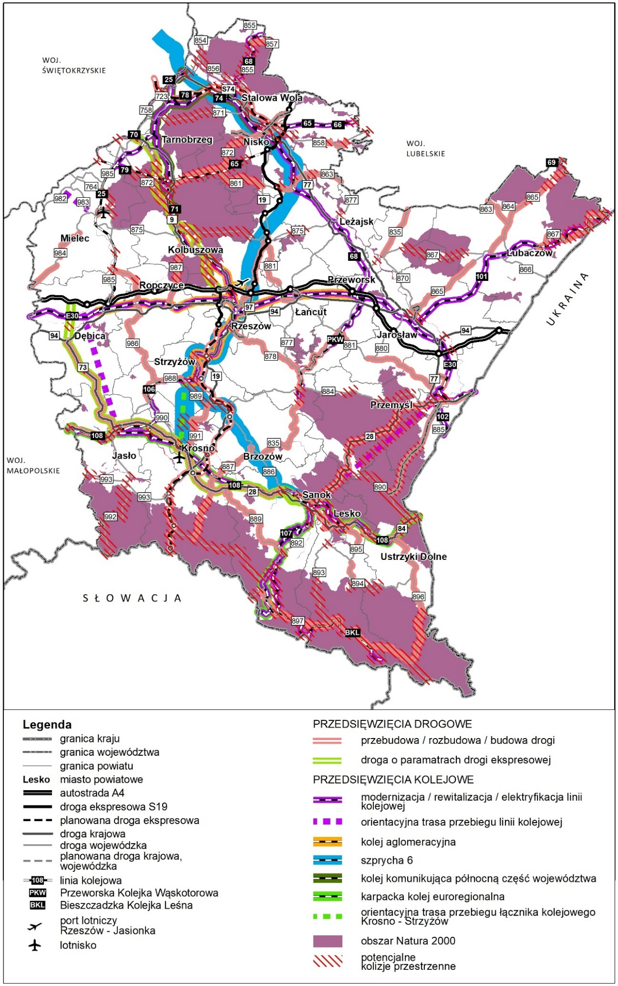
Źródło: Opracowanie własne na podstawie Programu
Rysunek 32. Potencjalne kolizje przedsięwzięć liniowych z obszarami Natura 2000 w obrębie Rzeszowskiego Obszaru Funkcjonalnego
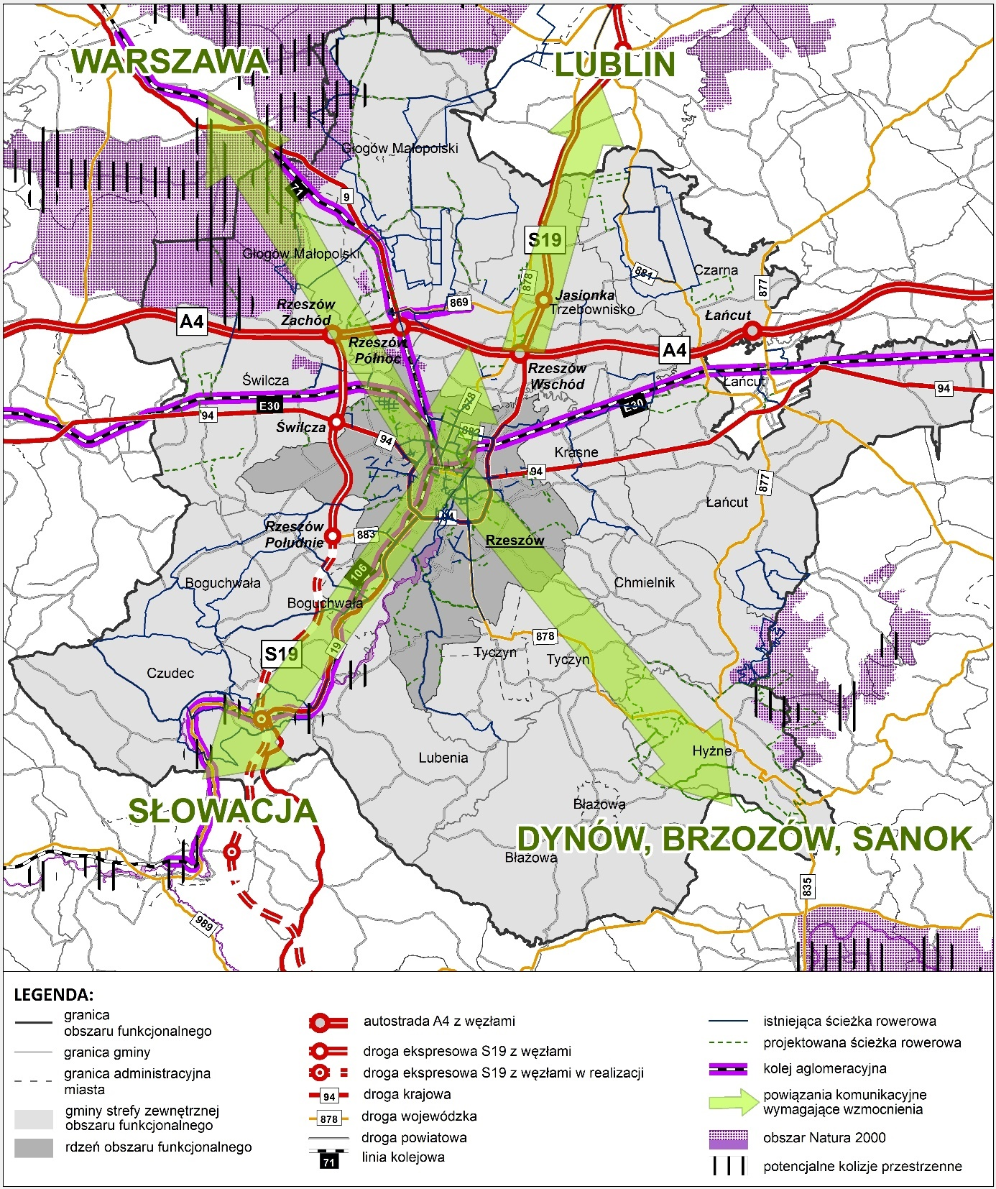
Źródło: Opracowanie własne na podstawie Programu
Rysunek 33. Potencjalne kolizje przestrzenne przedsięwzięć liniowych z obszarami Natura 2000 w obrębie obszaru funkcjonalnego Przemyśla
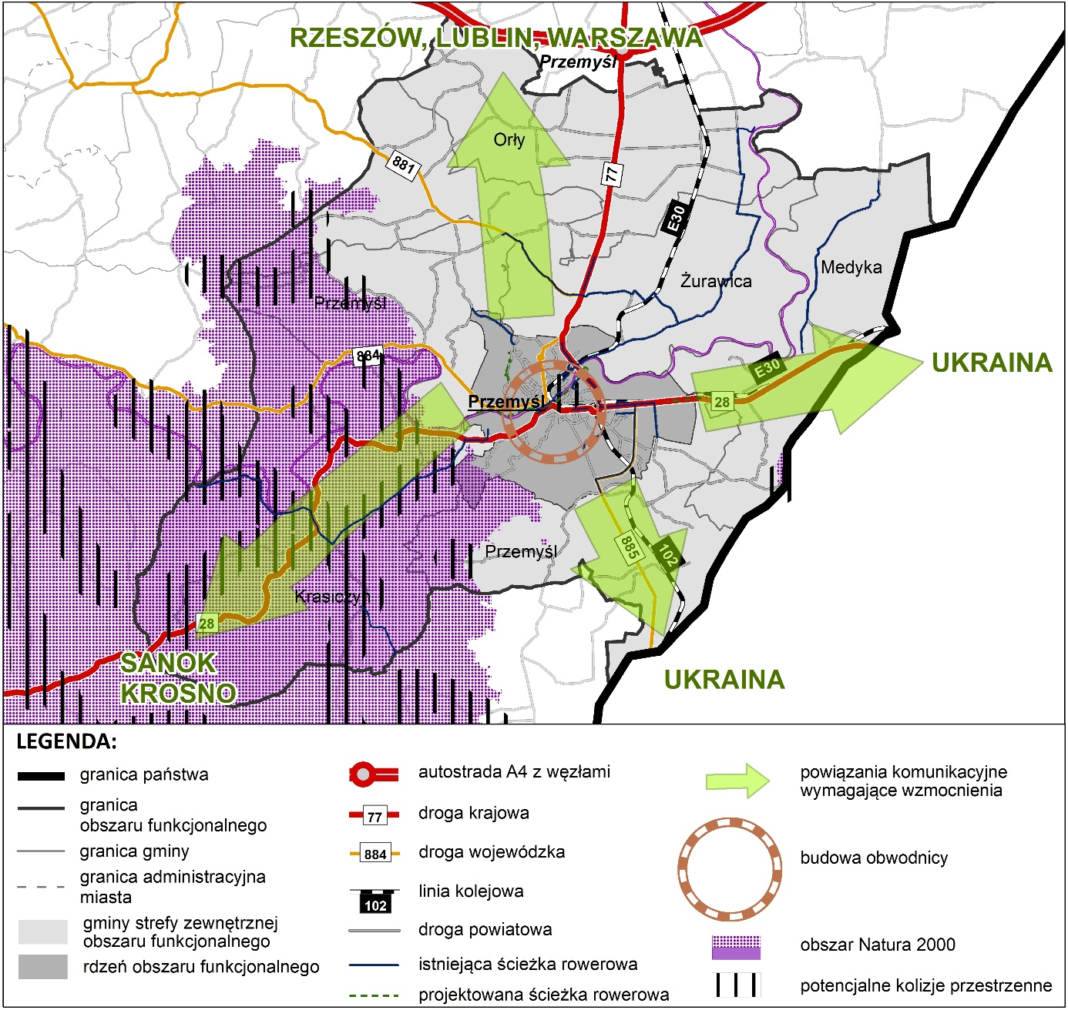
Źródło: Opracowanie własne na podstawie Programu

Rysunek 34. Potencjalne kolizje przestrzenne przedsięwzięć liniowych z obszarami Natura 2000 w obrębie obszaru funkcjonalnego Krosna
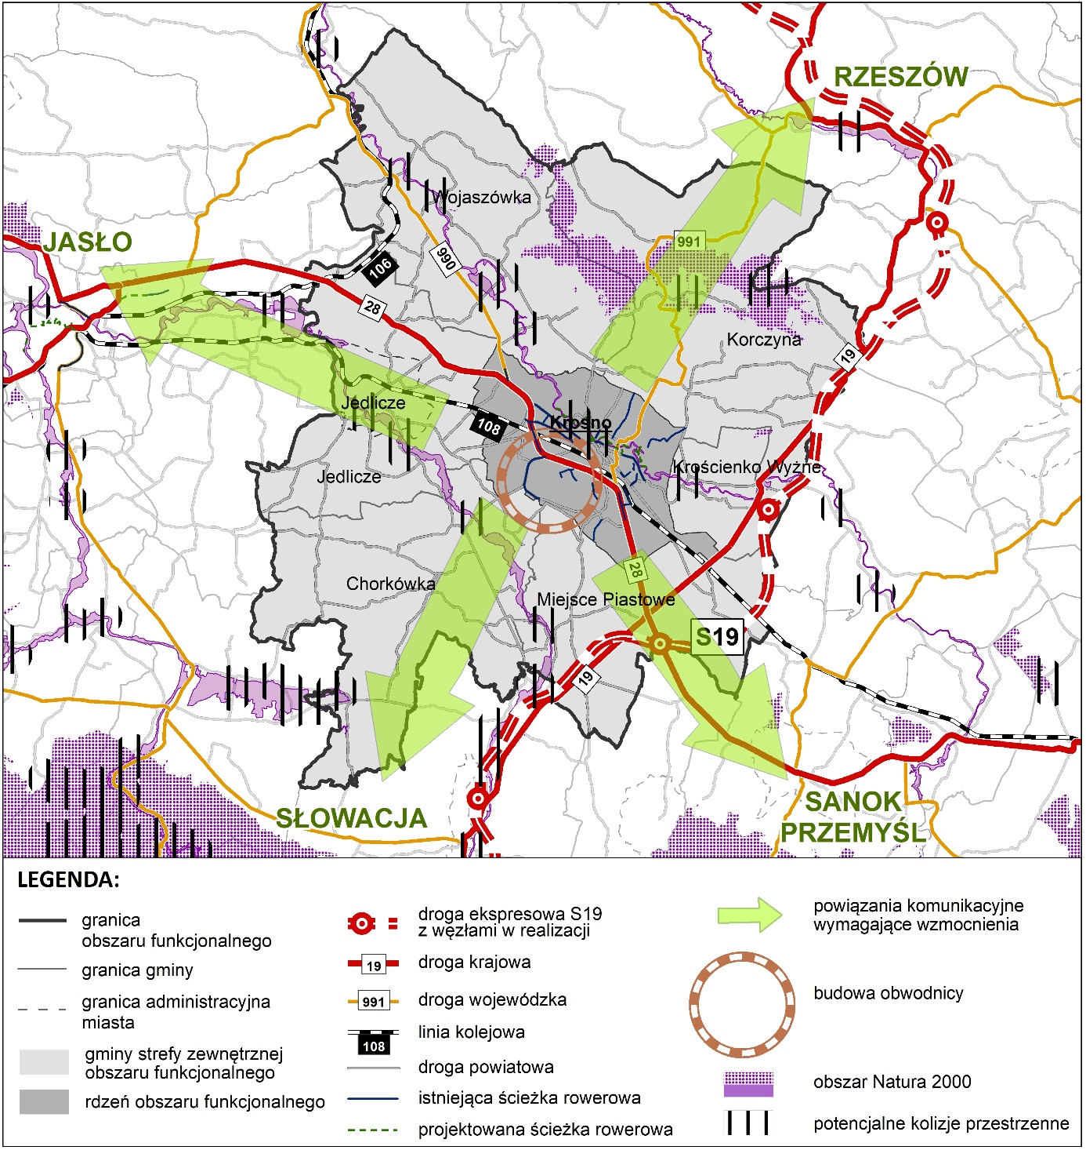
Źródło: Opracowanie własne na podstawie Programu

Rysunek 35. Potencjalne kolizje przestrzenne przedsięwzięć liniowych z obszarami Natura 2000 w obrębie obszaru funkcjonalnego Jasła
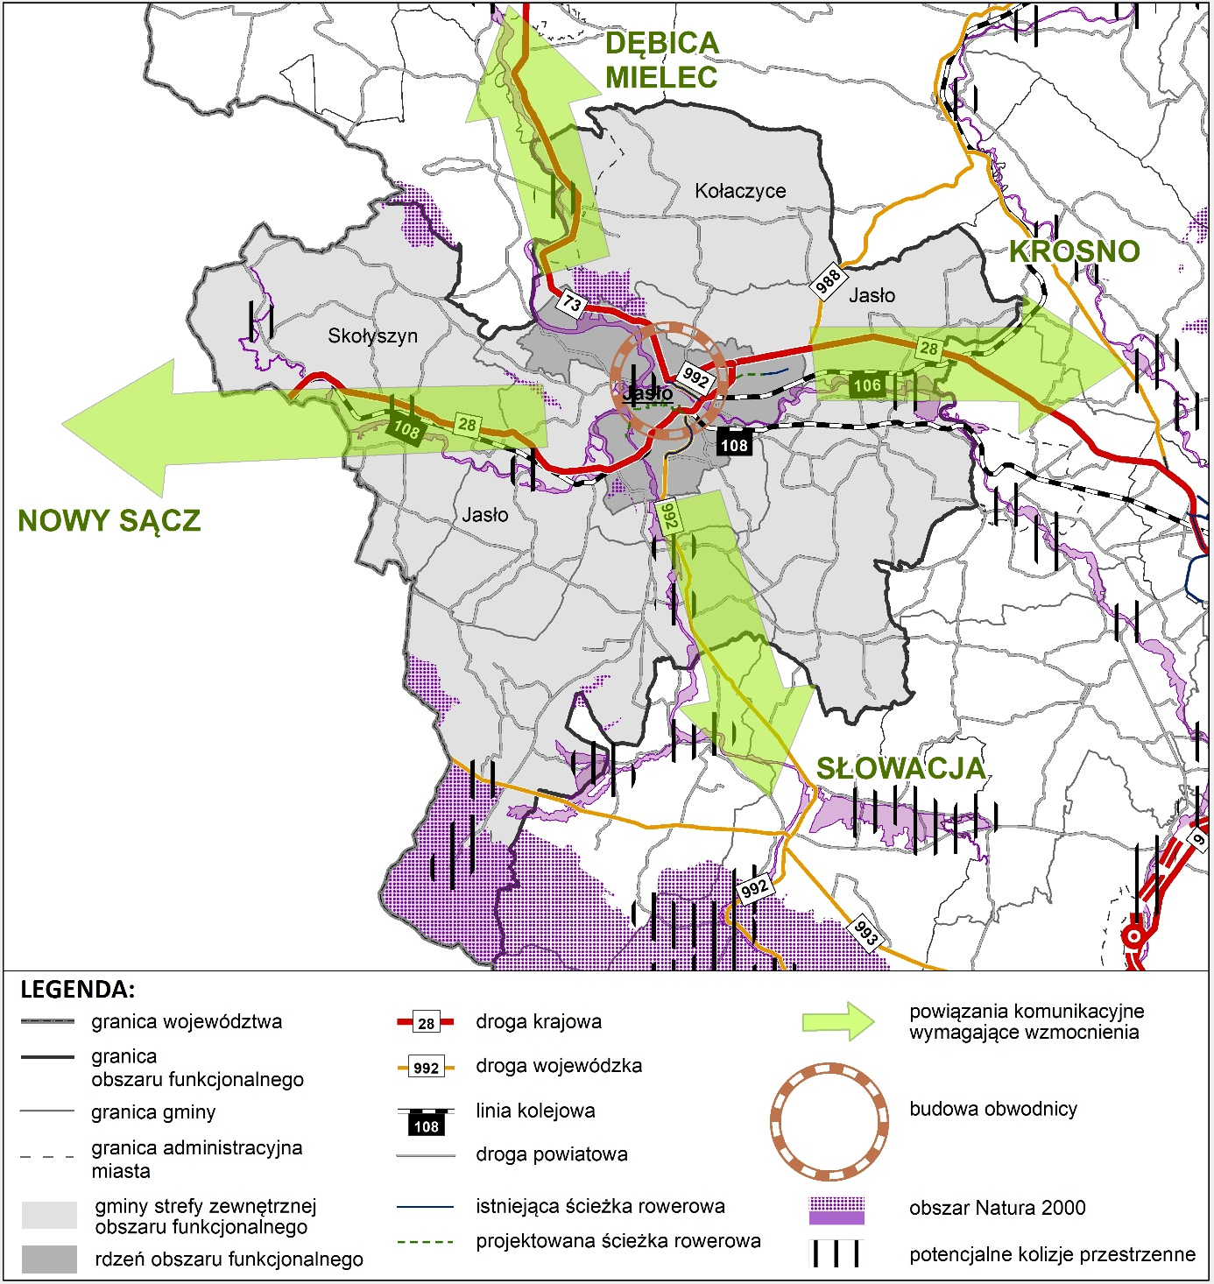
Źródło: Opracowanie własne na podstawie Programu

Rysunek 36. Potencjalne kolizje przestrzenne przedsięwzięć liniowych z obszarami Natura 2000 w obrębie obszaru funkcjonalnego Tarnobrzega
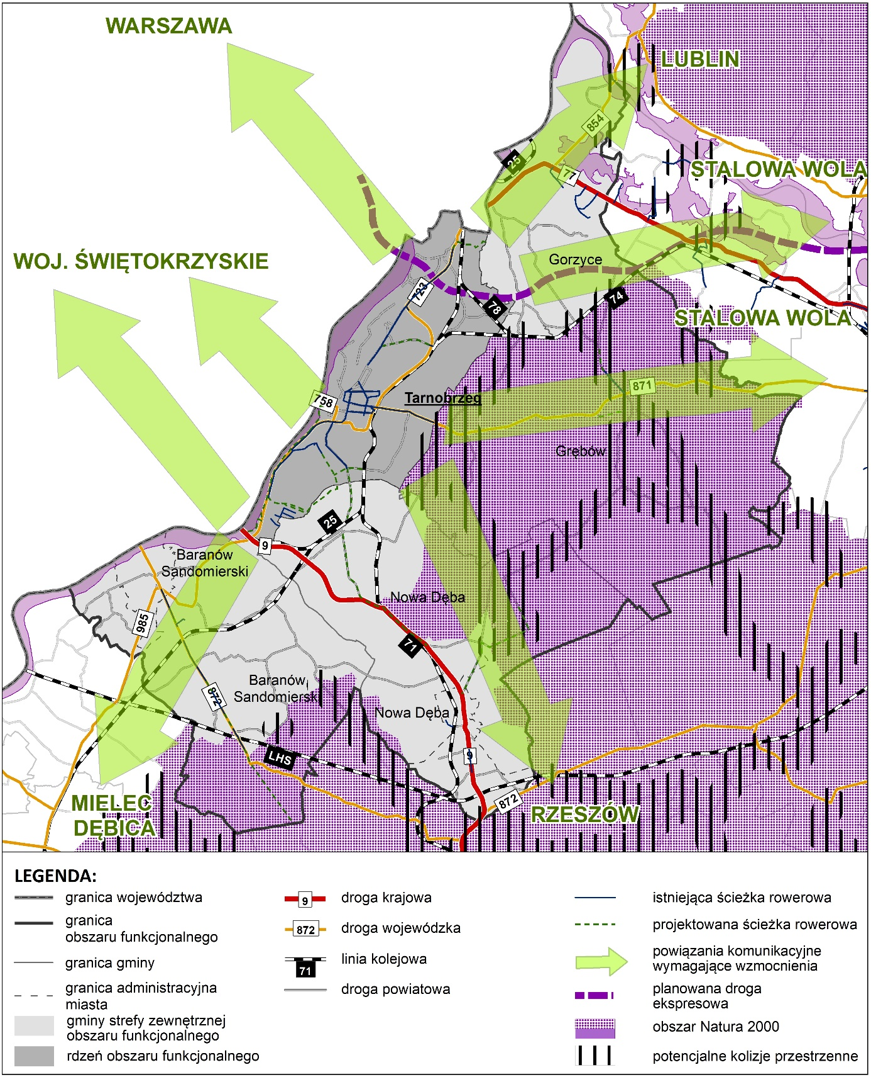
Źródło: Opracowanie własne na podstawie Programu

Rysunek 37. Potencjalne kolizje przestrzenne przedsięwzięć liniowych z obszarami Natura 2000 w obrębie obszaru funkcjonalnego Stalowej Woli
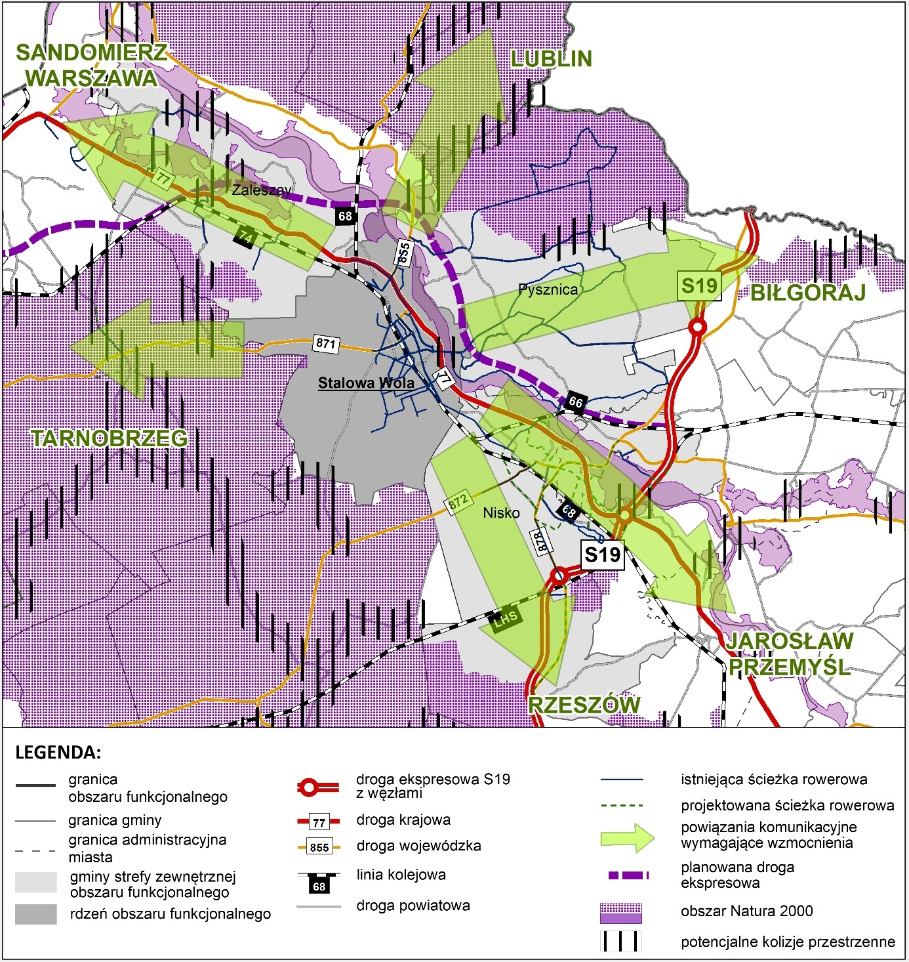
Źródło: Opracowanie własne na podstawie Programu
Rysunek 38. Potencjalne kolizje przestrzenne przedsięwzięć liniowych z obszarami Natura 2000 w obrębie obszaru funkcjonalnego Lubaczowa
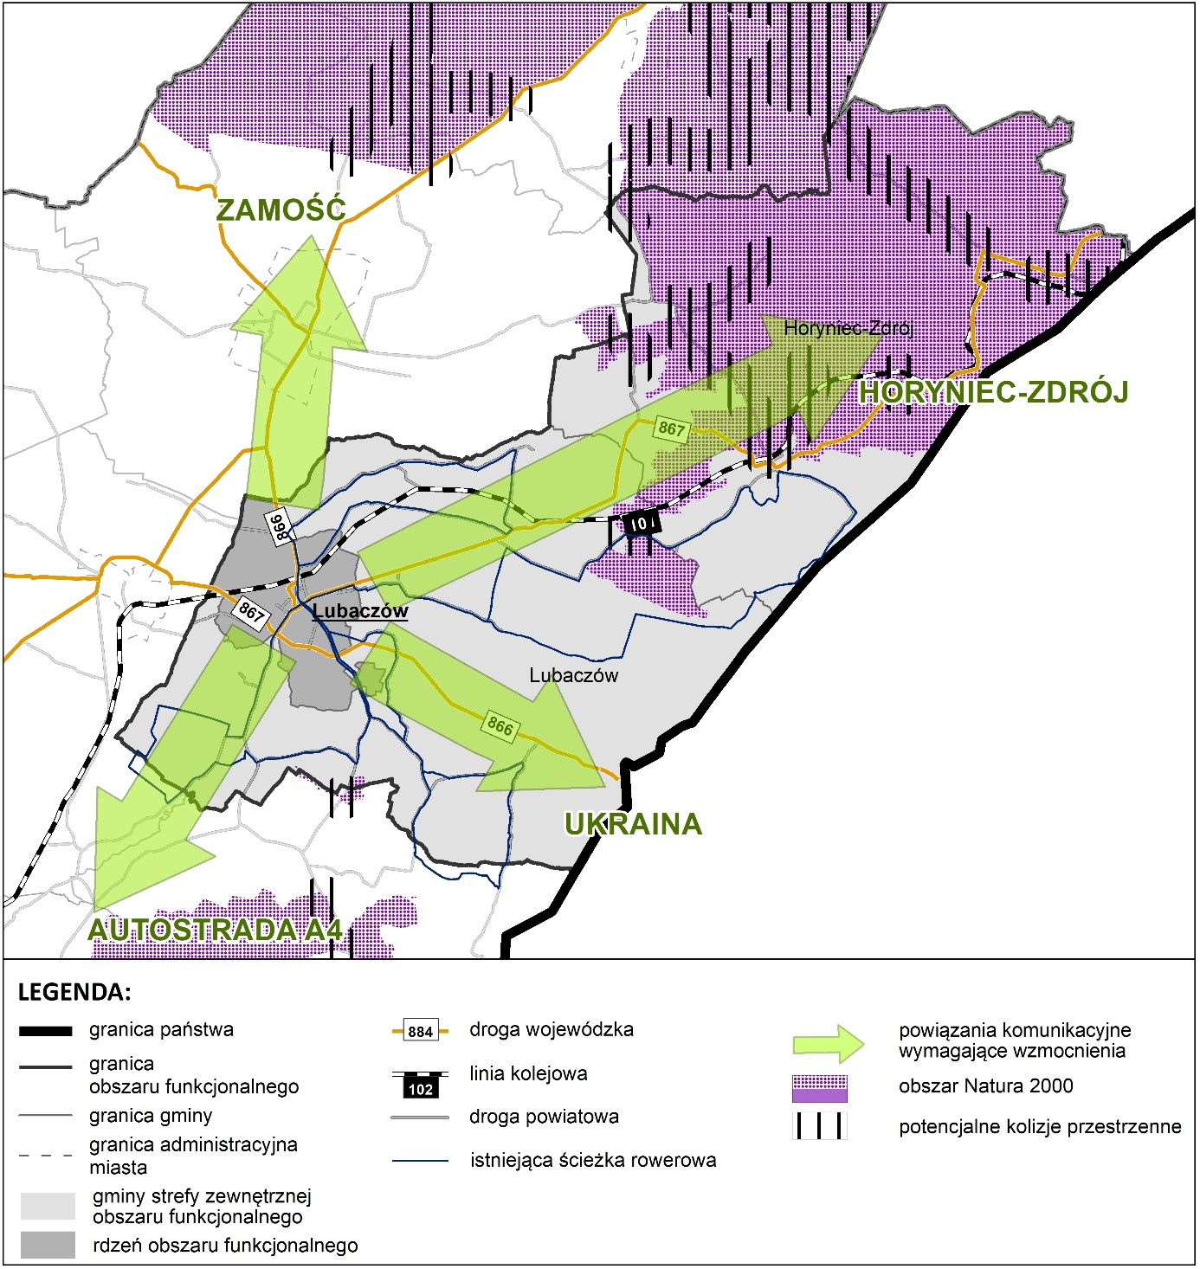
Źródło: Opracowanie własne na podstawie Programu

Rysunek 39. Potencjalne kolizje przestrzenne przedsięwzięć liniowych z obszarami Natura 2000 w obrębie obszaru funkcjonalnego Mielca
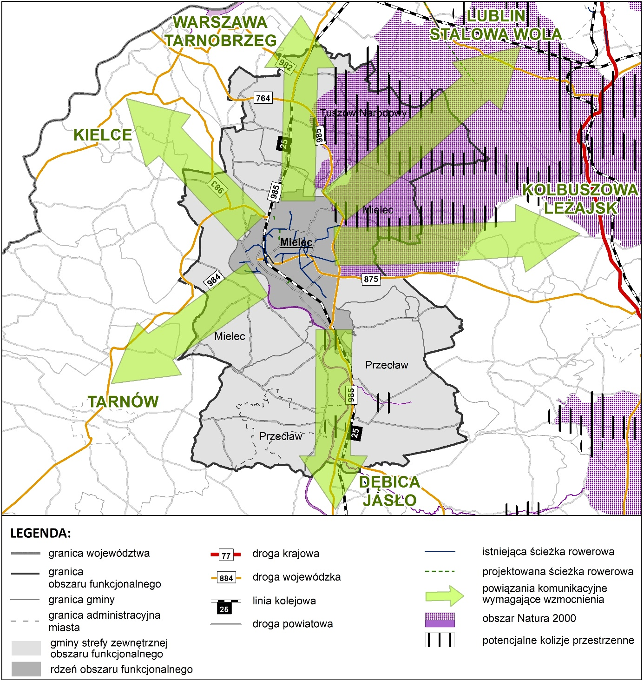
Źródło: Opracowanie własne na podstawie Programu

Rysunek 40. Potencjalne kolizje przestrzenne przedsięwzięć liniowych z obszarami Natura 2000 w obrębie obszaru funkcjonalnego Dębica-Ropczyce
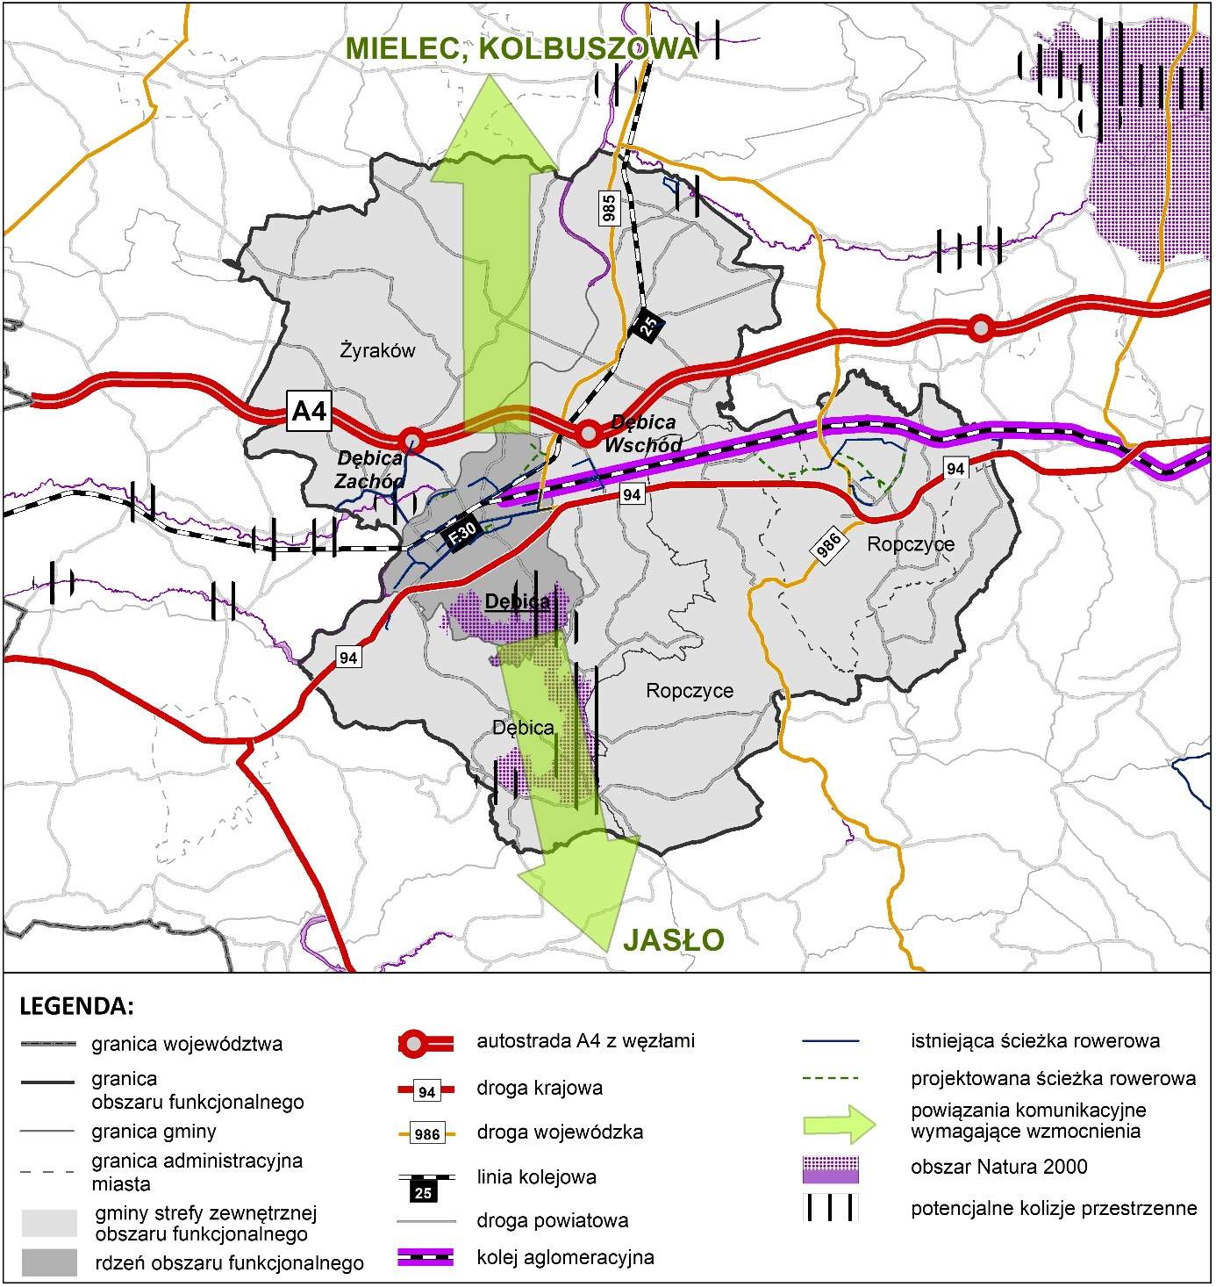
Źródło: Opracowanie własne na podstawie Programu

Rysunek 41. Potencjalne kolizje przestrzenne przedsięwzięć liniowych z obszarami Natura 2000 w obrębie obszaru funkcjonalnego Jarosław-Przeworsk
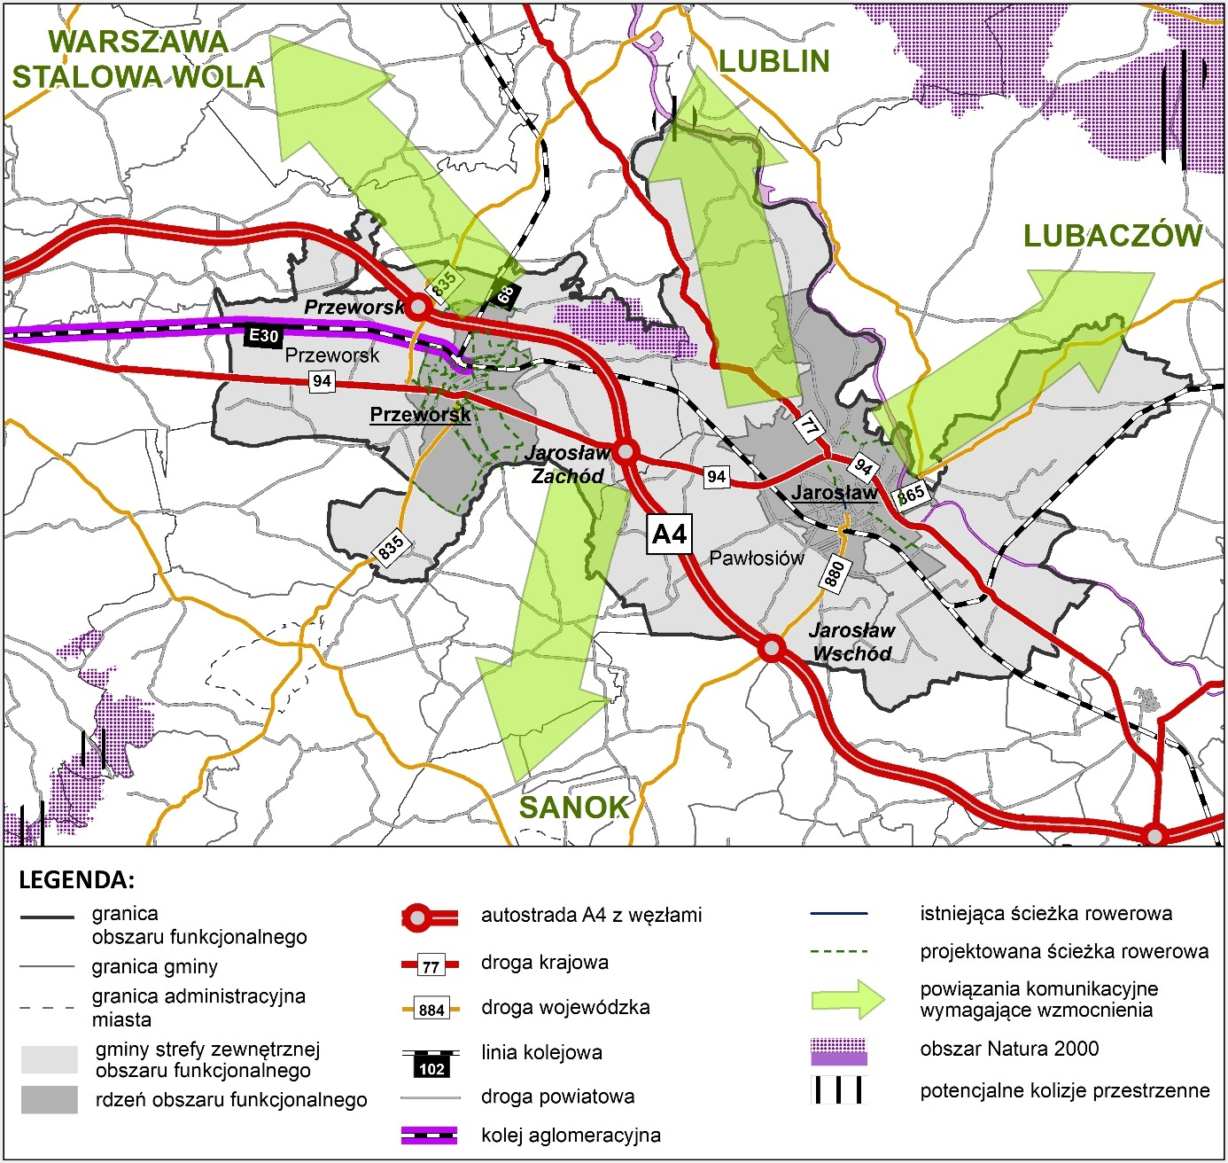
Źródło: Opracowanie własne na podstawie Programu

Rysunek 42. Potencjalne kolizje przestrzenne przedsięwzięć liniowych z obszarami Natura 2000 w obrębie obszaru funkcjonalnego Sanok-Lesko
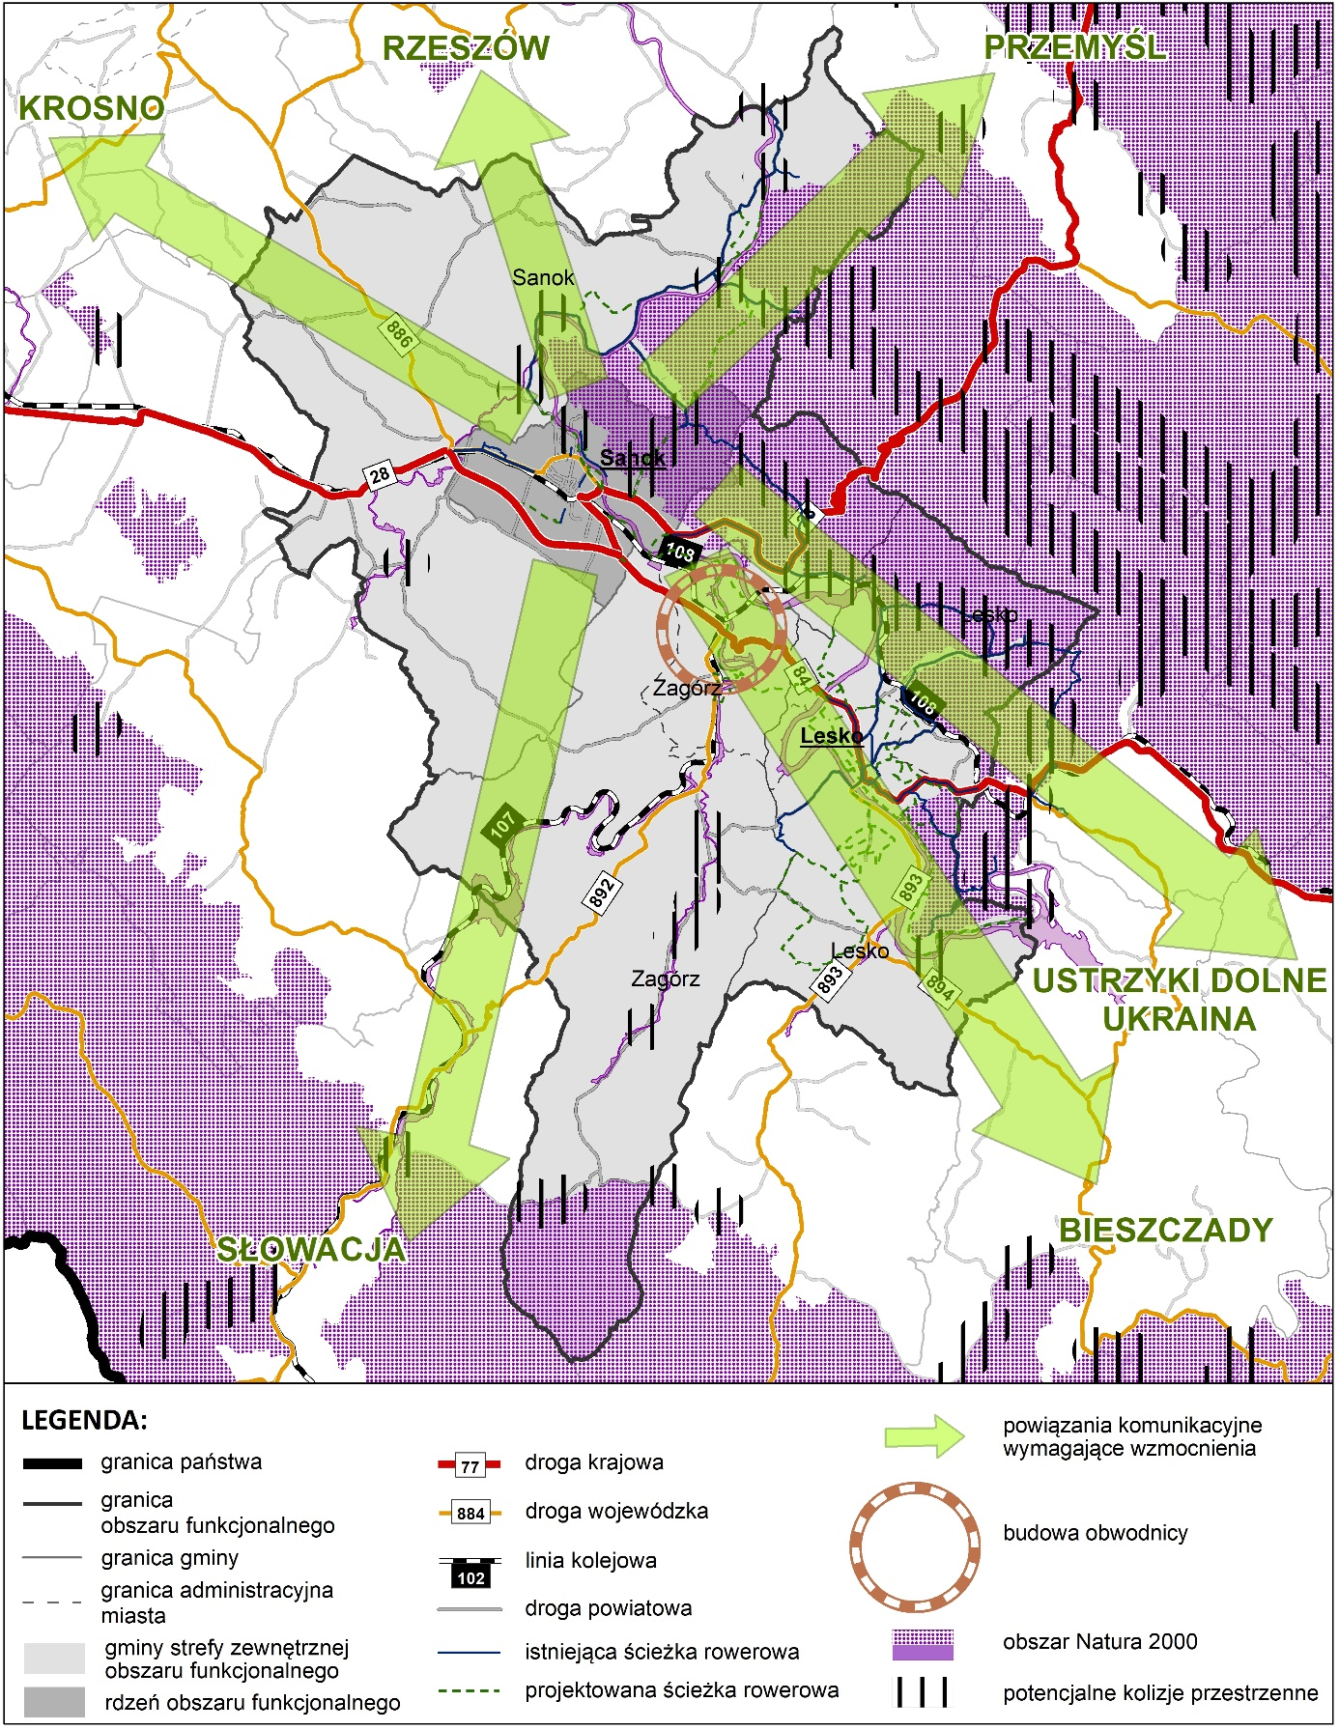
Źródło: Opracowanie własne na podstawie Programu

  - Analiza i ocena przewidywanego znaczącego oddziaływania na zachowanie korytarzy ekologicznych

Podczas opracowania Prognozy przyjęto, że przeanalizowane zostaną oddziaływania realizacji celów i kierunków rozwoju regionalnego systemu transportowego przede wszystkim na korytarze krajowe i korytarze dolin rzecznych.
W Prognozie nie analizowano oddziaływań na korytarze lokalne, co nie oznacza, że takie oddziaływania nie występują.

Do najważniejszych inwestycji transportowych, które powodują lub mogą powodować znaczące zmiany w funkcjonujących systemach przyrodniczych należą: autostrada A4, droga ekspresowa S19 i S74, obwodnice w ciągu dróg krajowych lub wojewódzkich oraz modernizacja linii kolejowej E30, a także budowa nowych linii kolejowych oraz łącznic kolejowych.

Infrastruktura drogowa i ruch pojazdów wywierają negatywny wpływ na środowisko przyrodnicze, a do najistotniejszych należy zaliczyć:
- utrudnienie, a w skrajnych przypadkach uniemożliwienie, przemieszczenia się zwierząt i roślin w poprzek sieci komunikacyjnych (drogi, linie kolejowe), co w efekcie może uniemożliwić przepływ genów pomiędzy metapopulacjami;
- wysoka śmiertelność zwierząt w wyniku kolizji i wypadków z udziałem pojazdów kołowych oraz szynowych;
- zniszczenie siedlisk i pogorszenie warunków w zasięgu istniejącej infrastruktury transportowej;
- znaczne przekształcenia terenu przyległego do sieci komunikacyjnej (drogi, linie kolejowe);
- wzmożenie ekspansji gatunków obcych na danym terenie, związanych z działalnością człowieka.

Oddziaływanie dróg na korytarze ekologiczne uzależnione jest od klasy drogi oraz natężenia ruchu, jakie obywa się po tej drodze.

Tabela 13. Przebieg głównych korytarzy ekologicznych w województwie podkarpackim
Nazwa korytarza ekologicznego | Przebieg korytarza ekologicznego
Korytarz Karpacki (KK) | Biegnie przez: Bieszczady, Beskid Niski (biegnie aż do Tatr i na całej długości łączy się z częściami Karpat leżącymi po stronie słowackiej i ukraińskiej).
Korytarz Południowy (KPd) | Biegnie od Bieszczad przez: Góry Słonne, Pogórze Przemyskie, Pogórze Dynowskie, parki krajobrazowe: Czarnorzecko-Strzyżowski, Pasma Brzanki (dalej biegnie na zachód dochodząc aż do Lasów Rudzkich).
Korytarz Południowo-Centralny (KPd-C) | Łączy Roztocze, Puszczę Solską z Lasami Janowskimi, następnie przechodzi lasami wzdłuż doliny Wisły (skręca na zachód w kierunku Puszczy Świętokrzyskiej i kończy się na Borach Dolnośląskich).

Analiza oddziaływania Programu na korytarze ekologiczne została przeprowadzona z wykorzystaniem gatunków wskaźnikowych polskiej różnorodności biologicznej dużych i średnich ssaków (gatunki priorytetowe: niedźwiedź, wilk, żubr, gatunki rzadkie - ryś, gatunki pospolite mające znaczenie w funkcjonalności korytarzy ekologicznych: jeleń, daniel, sarna, dzik) oraz danych dotyczących kolizji i wypadków z udziałem zwierząt. Podczas analiz uwzględniono skalę potencjalnego oddziaływania wykorzystaną w Prognozie oddziaływania na środowisko Projektu Programu Budowy Dróg Krajowych na lata 2014-2024.
- 0 - brak oddziaływania (w przypadku braku kolizji inwestycji z korytarzem ekologicznym oraz występowaniem takich gatunków ssaków jak: jeleń, daniel, sarna i dzik);
- 1 - słabe oddziaływanie (w przypadku kolizji z korytarzem ekologicznym oraz występowaniem takich gatunków jak: jeleń, daniel, sarna, dzik, a sporadycznie wilk lub łoś);
- 2 - średnie oddziaływanie (w przypadku kolizji z korytarzem ekologicznym lub bez kolizji, ale występują wilk lub łoś, albo obydwa gatunki razem);
- 3 - silne oddziaływanie (w przypadku kolizji z korytarzem ekologicznym lub bez kolizji, gdy występują następujące gatunki: niedźwiedź, ryś i żubr- pojedynczo lub razem).

Realizacja komunikacyjnych przedsięwzięć liniowych na wielu odcinkach koliduje z siecią korytarzy ekologicznych. Kolizje drogowe ze zwierzętami zwykle kończą się poważnymi uszkodzeniami samochodów i śmiercią zwierzęcia. Najwięcej kolizji ma miejsce w maju (okres rozrodu wielu zwierząt) oraz w październiku i listopadzie (migracje zwierząt na zimowiska i gorsze warunki atmosferyczne), najmniej w lutym (mniejsza aktywność ruchowa zwierząt). Miejsca potencjalnych kolizji o zróżnicowanej intensywności zostały pokazane na Rysunku 43.
Istniejące drogi krajowe i wojewódzkie, w zdecydowanej większości, nie są wyposażone w przejścia dla zwierząt, ale ich realizacja możliwa jest podczas modernizacji, przebudowy lub rozbudowy dróg. Przejścia dla małych zwierząt realizowane są postaci przepustów, natomiast dla zwierząt średnich lub dużych, najczęściej jako przejścia dolne i górne zespolone. Oddziaływanie dróg na korytarze ekologiczne jest zdecydowanie większe dla korytarzy leśnych niż dla korytarzy dolin rzecznych.
Skutecznym środkiem minimalizującym negatywne oddziaływanie dróg krajowych, ekspresowych, autostrad na korytarze ekologiczne jest budowa przejść dla zwierząt (górnych i dolnych). Lokalizacja przejść dla zwierząt powinna być wyznaczona na etapie oceny oddziaływania danego przedsięwzięcia na środowisko i uwzględniona w projekcie technicznym drogi.
Do działań minimalizujących negatywne oddziaływanie dróg należy zaliczyć:
- budowę osłon (ekranów) antyolśnieniowych,
- wprowadzanie nasadzeń roślinnych o charakterze osłonowym i izolacyjnym,
- budowę ogrodzeń ochronnych.

Na drogach o niewielkim natężeniu ruchu, na oznaczonych odcinkach wykorzystywanych przez zwierzęta do czasowych migracji, należy wprowadzić ograniczenie prędkości jazdy. Oznakowanie takich miejsc powinno zawierać elementy odblaskowe.
Rysunek 43. Potencjalne kolizje sieci komunikacyjnej z korytarzami ekologicznymi
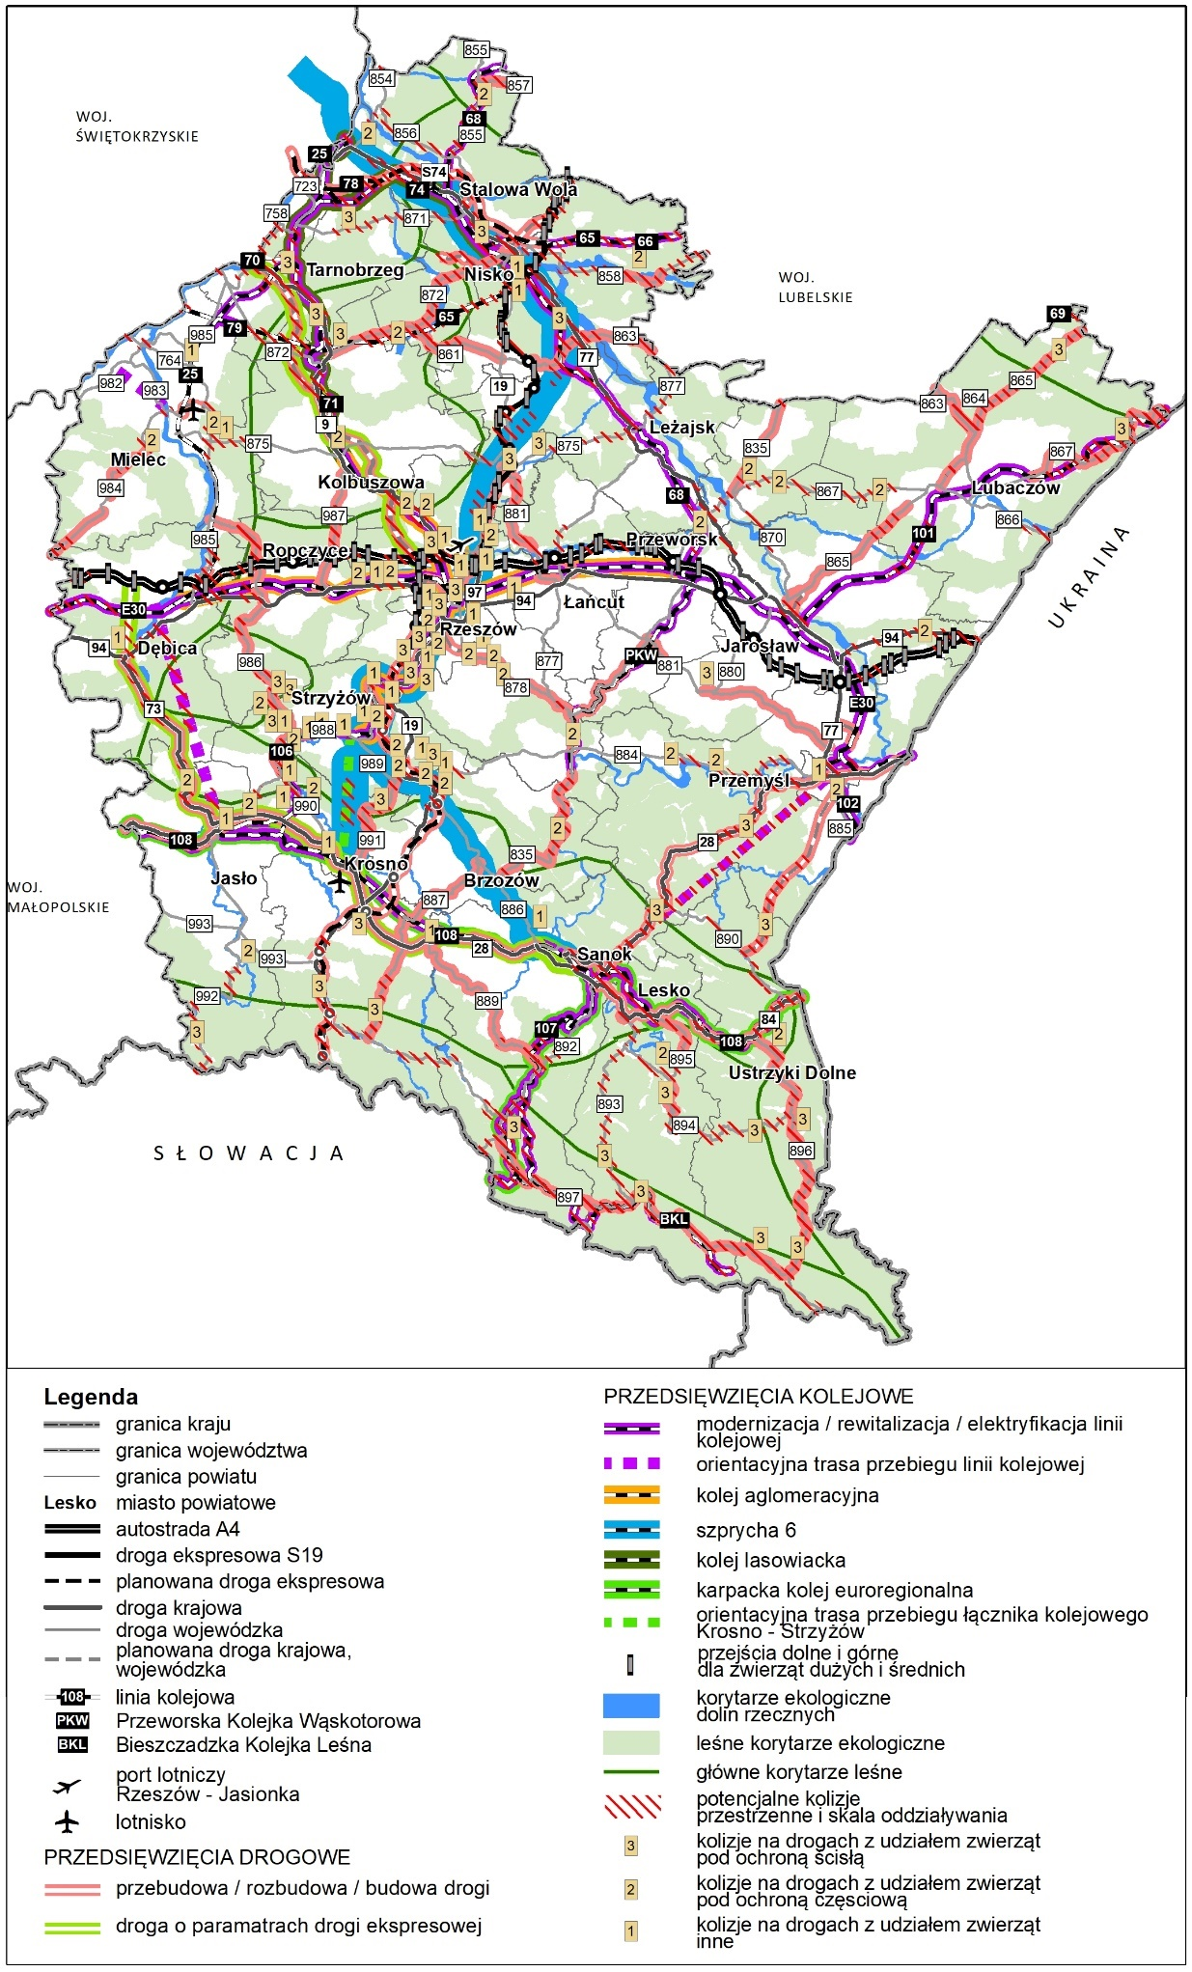
Źródło: Opracowanie własne na podstawie Programu
Istniejące linie kolejowe stanowią znacznie mniejszą barierę dla zwierząt niż modernizowane linie kolejowe, czy infrastruktura drogowa. Infrastruktura kolejowa powstała pod koniec XIX w. i od tego czasu zwierzęta przystosowały się do jej obecności. Nie bez znaczenia jest również fakt, że w ostatnim dwudziestoleciu natężenie ruchu pociągów osobowych i towarowych drastycznie spadło, zwłaszcza w południowej części województwa. Modernizacja linii kolejowych zmienia jej parametry umożliwiając zwiększenie przepustowości, prędkości i zwiększenie ruchu kolejowego, a w efekcie skraca się czas reakcji tj. czas, jaki pozostaje zwierzęciu do opuszczenia zagrożonego terenu.
Ze względu na natężenie ruchu największe zagrożenie dla przemieszczania się zwierząt w obrębie korytarzy ekologicznych, stanowią linie kolejowe: E-30, LHS oraz o nr: 68, 71, 74.
Linia kolejowa E30 stanowi istotne utrudnienie w bezpiecznym przemieszczaniu się zwierząt pomiędzy kompleksami leśnymi. Modernizacja linii kolejowych, poprzez właściwe rozmieszczenie przejść dla zwierząt, które ułatwią przemieszczanie się zwierząt w obrębie korytarzy ekologicznych i pomiędzy korytarzami ekologicznymi, spowoduje ograniczenie efektu bariery.

  - Określenie zasięgu znaczących oddziaływań generowanych ustaleniami Programu

Potencjalne negatywne oddziaływania wiązać się będą z realizacją kierunków rozwoju infrastruktury komunikacyjnej, z których wynika budowa oraz modernizacja infrastruktury drogowej lub kolejowej.
Budowa nowych dróg, a zwłaszcza tych o dużym natężeniu ruchu, pomimo iż zasięg ich bezpośrednich oddziaływań (zajęcie terenu) może być stosunkowo niewielki, to ze względu na ich liniowy przebieg oraz charakter inwestycji, mogą mieć wpływ na środowisko w skali ponadlokalnej. Potencjalne negatywne oddziaływanie dotyczy etapu budowy oraz etapu funkcjonowania.

Program wskazuje infrastrukturalne elementy projektowe wymagające realizacji, celem stworzenia spójnego i zrównoważonego systemu transportowego województwa, ale nie precyzuje i nie przesądza o lokalizacji nowych inwestycji drogowych, nie wskazuje również szczegółowego zakresu i zasięgu modernizacji dróg istniejących, stąd określenie zasięgu potencjalnych negatywnych oddziaływań, na etapie strategicznej oceny oddziaływania na środowisko, jest mocno utrudnione.
Przewiduje się, iż zasięg negatywnego wpływu proponowanej modernizacji dróg istniejących ograniczał się będzie przede wszystkim do etapu realizacji prac związanych z ich modernizacją, i dotyczył będzie konkretnego przedsięwzięcia oraz jego bezpośredniego sąsiedztwa, czyli terenu, niezbędnego do przeprowadzenia prac budowlanych.
Negatywne oddziaływania, potencjalnie wiązać się będą z realizacją dróg ekspresowych. Ich realizacja, a zwłaszcza drogi S19 na odcinku Rzeszów – Barwinek, może powodować „rozcięcie” występujących tu, naturalnych, cennych układów przyrodniczych. Na etapie funkcjonowania zasięg oddziaływania będzie zależny przede wszystkim od natężenia ruchu, warunków pogodowych i sposobu zagospodarowania otoczenia drogi, wpływających na możliwość rozprzestrzeniania się zanieczyszczeń komunikacyjnych. Zasięg oddziaływania dróg szybkiego ruchu w tym zakresie może być zróżnicowany i przy uwzględnieniu wymienionych czynników, sprowadza się do szerokości od kilkunastu do 50 m od pasa jezdni.
Etapem właściwym do określenia zakresu i zasięgu negatywnych oddziaływań będą oceny oddziaływania na środowisko dokumentów wykonawczych poszczególnych przedsięwzięć, gdzie znana będzie lokalizacja inwestycji wraz z lokalnymi uwarunkowaniami fizjograficznymi i przyrodniczymi, określonymi w opracowaniu ekofizjograficznym i inwentaryzacji przyrodniczej.

- Analiza, czy i w jaki sposób wskazane założenia Programu wpłyną na dotrzymanie norm akustycznych

Ochrona przed hałasem polega na zapewnieniu jak najlepszego stanu akustycznego środowiska, w szczególności poprzez utrzymanie poziomu hałasu poniżej dopuszczalnego lub co najmniej na tym poziomie oraz na zmniejszaniu poziomu hałasu, co najmniej do poziomu dopuszczalnego, gdy nie jest on dotrzymany (art. 112 ustawy Prawo ochrony środowiska). Określone poziomy hałasu definiowane są przez poszczególne wskaźniki wyznaczane zgodnie z rozporządzeniem w sprawie dopuszczalnych poziomów hałasu w środowisku dla terenów:
- strefy ochronnej „A” uzdrowiska,
- terenów szpitali poza miastem,
- terenów zabudowy mieszkaniowej jednorodzinnej,
- terenów zabudowy związanej ze stałym lub czasowym pobytem dzieci i młodzieży,
- terenów domów opieki społecznej,
- terenów szpitali w miastach,
- terenów zabudowy mieszkaniowej wielorodzinnej i zamieszkania zbiorowego,
- terenów zabudowy zagrodowej,
- terenów rekreacyjno-wypoczynkowych,
- terenów mieszkaniowo-usługowych,
- terenów w strefie śródmiejskiej miast powyżej 100 tys. mieszkańców.

Wszystkie obszary, dla których wyznacza się dopuszczalne poziomy hałasu dotyczą, zgodnie z ww. rozporządzeniem, terenów zamieszkałych na stałe przez ludzi.
Program, wśród głównych wyzwań w obszarze kształtowania systemu transportowego województwa, wskazał realizację celów horyzontalnych, pośród których znalazły się: Ograniczenie negatywnego oddziaływania sektora transportu na klimat oraz na regionalne środowisko naturalne, Wzmocnienie rozwiązań multimodalnych, Transport publiczny, Poprawa bezpieczeństwa w transporcie. W ramach celów horyzontalnych będą realizowane kierunki horyzontalne. Realizacja niektórych kierunków np. Wprowadzenie systemów zarządzania ruchem w celu jego upłynnienia i zmniejszenia emisji spalin i hałasu, których źródłem są środki transportu; Zapewnienie płynności ruchu, likwidacja wąskich gardeł (szczególnie w miastach) pod kątem poprawy jakości środowiska poprzez redukcję emisji spalin, drgań i hałasu; Budowa oraz modernizacja elementów ochrony środowiska (systemy odwodnienia, płotki naprowadzające dla herpetofauny, ekrany akustyczne, osadniki, parkingi dla pojazdów zatrzymanych ze względu na stwarzane zagrożenie dla środowiska oraz dla zatrzymanych transportów odpadów); Zapewnienie zrównoważonego systemu obejmującego transport zbiorowy i rowerowy z wykorzystaniem multimodalnych węzłów przesiadkowych z transportem rowerowym tj. P&R, B&R, K&R; Podwyższenie konkurencyjności publicznego transportu zbiorowego wobec indywidualnego transportu samochodowego, ma m.in. ograniczyć emisję hałasu do środowiska.
Również modernizacja i rozbudowa istniejącej sieci drogowej, w tym budowa łączników autostradowych i obwodnic miast i miejscowości na ciągach dróg o dużym natężeniu ruchu, spowoduje zmniejszenie natężenia ruchu samochodowego na drogach, które w dużej mierze przebiegają przez tereny zabudowy mieszkaniowej (drogi krajowe, wojewódzkie, powiatowe) i wyprowadzenie tego ruchu na obszary oddalone od siedzib ludzkich (na autostrady, drogi ekspresowe, obwodnice miast), co w widoczny sposób przyczyni się do poprawy stanu klimatu akustycznego miast i miejscowości. Ponadto uruchomienie nowych połączeń kolejowych, może w widoczny sposób spowodować spadek ilości połączeń samochodowych, a co za tym idzie zmniejszenie hałasu drogowego. Hałas kolejowy, z uwagi na przebieg większości linii kolejowych przez tereny niezabudowane lub też w znacznej odległości od nich, nie jest powodem uciążliwości akustycznej w województwie podkarpackim. W związku z powyższym, zwiększenie liczby kursów pociągów nie powinno wpłynąć w sposób znacząco negatywny na obecny stan akustyczny w regionie.
Integracja infrastruktury kolejowej, samochodowej i autobusowej, a także tworzenie węzłów przesiadkowych umożliwiających łączenie różnych środków transportu, w celu ograniczenia motoryzacji indywidualnej na rzecz zbiorowej, będzie miała pozytywny wpływ na środowisko, w tym także na ograniczenie emisji hałasu komunikacyjnego.
Modernizacja istniejących dróg (wojewódzkich i powiatowych), a także budowa nowych ciągów komunikacyjnych przyczyni się do poprawy płynności ruchu, a w efekcie do ograniczenia czasu przejazdów samochodów, a więc skróci się czas niekorzystnego oddziaływania związanego z ruchem pojazdów.
Biorąc powyższe pod uwagę, możemy stwierdzić, że wskazane w Programie założenia, przyczynią się w głównej mierze do poprawy stanu akustycznego województwa, a co za tym idzie, wpłyną na dotrzymanie norm akustycznych w miastach, poprzez wyprowadzenie ruchu pojazdów poza tereny zamieszkane.

- Analiza, czy i jaki sposób wskazane założenia Programu będą wpływać na zmianę klimatu oraz strukturę krajobrazu

Budowa nowych odcinków dróg, w tym dróg ekspresowych i obwodnic miast będzie powodować przekształcenia istniejącego krajobrazu. Należy zauważyć, iż ciągi komunikacyjne tworzą bariery, powodujące fragmentację siedlisk i zmiany w krajobrazie. Ważnym jest jednak fakt, iż przy projektowaniu inwestycji drogowych przeprowadza się ich wariantowanie (rozpatruje kilka przebiegów tej samej drogi), co pozwala na wybranie takiego wariantu, który jest najbardziej optymalny oraz najmniej kolizyjny dla środowiska i istniejącego zainwestowania. Podczas projektowania tras komunikacyjnych uwzględnia się w projekcie lokalizacje przejść dla zwierząt (małych i dużych), które mają zapewniać drożność korytarzy ekologicznych i kompensować ewentualne ograniczenia w swobodnym przemieszczaniu się zwierząt.
Podczas każdej budowy przedsięwzięć liniowych, w tym dróg, linii kolejowych struktura krajobrazu będzie ulegać przekształceniom. Powstaną nowe elementy krajobrazu, tj. nasypy o utwardzonej nawierzchni, rowy odwadniające, mosty i wiadukty, ekrany akustyczne, przejścia dla zwierząt i inne. Wszystkie te urządzenia stanowić będą części składowe przestrzeni ukształtowanej przez człowieka. Rozwiązania techniczne projektowanych obiektów, odpowiedni dobór materiałów, ich kształt i kolorystyka, a także nasadzenia roślinności oraz zachowanie jak największej powierzchni biologicznie czynnej, pozwolą na harmonijne wkomponowanie nowych ciągów komunikacyjnych w istniejący krajobraz.
Zwiększenie dostępności komunikacyjnej regionu zarówno zewnętrznej jak i wewnętrznej, likwidowanie obszarów wykluczenia transportowego, multimodalność, podwyższenie konkurencyjności publicznego transportu zbiorowego wobec indywidualnego transportu samochodowego oraz promowanie ekologicznych środków transportu, będzie miało pozytywny wpływ na klimat w województwie. Skrócenie czasu przejazdu, a także ograniczenie ilości poruszających się pojazdów, przełoży się bezpośrednio na ilość emitowanych do atmosfery szkodliwych substancji, w tym gazów cieplarnianych. Tworzenie multimodalnych węzłów przesiadkowych integrujących różne rodzaje środków transportu, będzie stanowiło zachętę do większego korzystania z komunikacji zbiorowej. Konsekwencją takich działań, wynikających z zapisów Programu, będzie poprawa stanu powietrza atmosferycznego i stanu klimatu w województwie podkarpackim, szczególnie w dużych miastach. Biorąc powyższe pod uwagę, należy stwierdzić że realizacja Programu przyczyni się do zmniejszenia emisji gazów cieplarnianych (ograniczenia śladu węglowego) i wpisze się w działania zmierzające do poprawy klimatu.

W zakresie łagodzenia zmian klimatu proponuje się:
- dążenie do ograniczenia bezpośrednich emisji gazów cieplarnianych na etapie realizacji poszczególnych przedsięwzięć komunikacyjnych;
- ograniczenie przeznaczania terenów leśnych, zadrzewionych, zakrzewionych pod przedsięwzięcia komunikacyjne;
- w przypadku wycięcia drzew proponuje się przeprowadzenie nasadzeń gatunków dostosowanych do siedliska.

- Rozwiązania mające na celu zapobieganie, ograniczanie lub kompensację przyrodniczą negatywnych oddziaływań na środowisko, mogących być rezultatem realizacji Programu, w szczególności na cele i przedmiot ochrony obszarów Natura 2000 oraz integralność tych obszarów

Analiza Programu wykazała, iż osiągnięcie zakładanych celów, podstawowych jak i horyzontalnych, nastąpi poprzez realizację kierunków rozwoju regionalnego systemu transportowego i polegać będzie przede wszystkim na budowie nowych przedsięwzięć drogowych oraz na modernizacji odcinków dróg istniejących, a więc wiązać się będzie z nieuniknioną ingerencją w środowisko.
Osiągnięcie celu horyzontalnego Ograniczenie negatywnego oddziaływania sektora transportu na klimat oraz na regionalne środowisko naturalne oraz Wzmocnienie rozwiązań multimodalnych, realizowane będzie poprzez działania organizacyjne i w mniejszym zakresie inwestycyjne (np. budowa zintegrowanych węzłów przesiadkowych, wprowadzenie systemów zarządzania ruchem, odciążenie obszarów szczególnie wrażliwych środowiskowo, budowa oraz modernizacja elementów ochrony środowiska, realizacja inwestycji towarzyszących zmierzających do zachowania stanu siedlisk i gatunków poprzez budowę korytarzy komunikacyjnych dla zwierząt), zatem będzie działaniem pro-środowiskowym, o znikomych, negatywnych oddziaływaniach na środowisko.

Analizowany Program określa nowe przedsięwzięcia komunikacyjne, których realizacja ma zwiększyć dostępność zewnętrzną regionu, zwiększyć powiązania transportowe, w tym: dostępność zewnętrzną regionu (krajową i zagraniczną) wynikającą z peryferyjnego położenia województwa, powiązania transportowe w regionie, m.in. poprzez likwidowanie obszarów wykluczenia transportowego spowodowanego niskim zaludnieniem, obszarami górzystymi, obszarami o niskiej skali zatrudniania, oraz doprowadzić do integracji wewnętrznej Rzeszowskiego Obszaru Funkcjonalnego i miejskich obszarów funkcjonalnych biegunów wzrostu, uwzględniającej policentryczny układ województwa i umożliwiającej integrację głównych rynków pracy, natomiast nie precyzuje ich lokalizacji w skali pozwalającej na jednoznaczne określenie ich oddziaływania na środowisko. Nie precyzuje również zamierzeń polegających na modernizacji dróg istniejących (nie określa zakresu przebudowy czy rozbudowy). Stąd na etapie strategicznej oceny oddziaływania na środowisko, bez tego rodzaju wiedzy, jak również bez informacji o rodzaju i stanie miejscowych zasobów przyrodniczych utrudnione jest określenie skali potencjalnego negatywnego oddziaływania, wymagającego przedstawienia rozwiązań minimalizujących, czy kompensacyjnych.
Niemniej, przy realizacji wskazanych w Programie kluczowych projektów nie jest możliwe uniknięcie potencjalnych negatywnych oddziaływań na środowisko przyrodnicze, w szczególności w przypadku tych projektów, które mogą kolidować z obszarami cennymi przyrodniczo, w tym z obszarami Natura 2000.
Do podstawowych, potencjalnych zagrożeń dla środowiska, jakie mogą wynikać z realizacji wymienionych w Programie kluczowych przedsięwzięć, polegających na budowie czy modernizacji liniowych inwestycji drogowych czy kolejowych należą:
- fragmentacja przestrzeni, w tym tworzenie barier dla migracji gatunków oraz barier w odniesieniu do zachowania i tworzenia ciągłości korytarzy ekologicznych, skutkujących fragmentacją i ubożeniem biotopów;
- presja na tereny cenne przyrodniczo i ważne dla zachowania bioróżnorodności, w tym zajmowanie chronionych siedlisk przyrodniczych i siedlisk lęgowych chronionych gatunków zwierząt oraz niszczenie chronionych gatunków roślin i ich siedlisk;
- zmiany stosunków wodnych mogące negatywnie oddziaływać na bioróżnorodność na terenach przyległych do realizowanych przedsięwzięć;
- emisja zanieczyszczeń komunikacyjnych, hałasu oraz spływ zanieczyszczonych wód opadowych i roztopowych z pasów drogowych (na etapie użytkowania dróg), mogące negatywnie oddziaływać na przyrodę ożywioną.

Potencjalne, negatywne oddziaływania na środowisko, a w szczególności na obszary cenne przyrodniczo, w tym na obszary Natura 2000, mogą zostać istotnie zminimalizowane lub wyeliminowane poprzez zastosowanie odpowiednich procedur, technologii i rozwiązań projektowych. Poniżej przestawiono przykładowe rodzaje rozwiązań, mające na celu zapobieganie i ograniczanie potencjalnych negatywnych oddziaływań na środowisko, które w uzasadnionych przypadkach powinny być zastosowane na etapie uzyskiwania decyzji administracyjnych na realizację konkretnego przedsięwzięcia. Należą do nich:
- unikanie kolizyjnych przebiegów inwestycji drogowych i kolejowych z obszarami cennymi przyrodniczo tj. obszarami prawnej ochrony przyrody, w tym obszarami Natura 2000 i obszarami cennych krajobrazów, inwestycje transportowe powinny w jak najmniejszym stopniu ingerować w ciągłość korytarzy ekologicznych, zarówno leśnych, jak i rzecznych oraz w jak najmniejszym stopniu powodować straty w obrębie struktur przyrodniczych położonych poza obszarami prawnie chronionymi;
- stosowanie zasady wariantowania lokalizacyjnego i technologicznego przy realizacji wszystkich zamierzeń inwestycyjnych, pozwalającej na wybór wariantu optymalnego z punktu widzenia ochrony środowiska przyrodniczego;
- stosowanie wariantowania przebiegów tras komunikacyjnych omijających cenne obiekty przyrodnicze;
- dostosowanie terminów i pór wykonywania robót do wymagań ekologicznych szczególnie cennych gatunków fauny występujących na danym terenie (ochrona gatunków w okresie lęgowym i w porze największej aktywności);
- opracowanie systemu przejść i przepustów dla zwierząt w miejscach ich migracji, w tym przejścia dolne pod mostami i estakadami, przejścia górne – „zielone mosty” dla dużych zwierząt, przepusty dla drobnych ssaków, tunele dla płazów i gadów, przepławki dla ryb. System przejść i przepustów ma umożliwić i zapewnić bezpieczną migrację zwierząt;
- tworzenie miejsc zastępczych dla bytowania i rozrodu płazów (np. półnaturalne zbiorniki);
- realizacja systemu nasadzeń naprowadzających zwierzęta na przejścia górne i dolne;
- zachowanie ciągłości powierzchni leśnych, szpalerów drzew i krzewów,
- zachowanie ciągłości cieków;
- ograniczenie zanieczyszczenia światłem (w taki sposób projektować oświetlenie dróg, aby światło latarni padało na drogi, a nie na powierzchnie leśne, zadrzewione);
- nasadzenie zieleni towarzyszącej ciągom komunikacyjnych powinno być zgodne z siedliskiem. Należy wykluczyć gatunki obce i inwazyjne;
- nasadzanie zieleni lub grodzenie dużych inwestycji drogowych (np. drogi ekspresowe) z wykorzystaniem wybudowanych przejść dla migrujących zwierząt, celem zmniejszenia ich śmiertelności;
- stosowanie cichych nawierzchni na odcinkach dróg o przewidywanej znaczącej emisji hałasu, a przebiegających przez obszary Natura 2000;
- stosowanie odpowiedniej szerokości, długości i wysokości mostów przy przejściach przez doliny rzeczne;
- wykorzystanie wszelkich możliwych rozwiązań technologicznych minimalizujących zmiany istniejących stosunków wodnych, celem ochrony przed zniszczeniem, bądź degradacją siedlisk hydrogenicznych;
- stosowanie rozwiązań chroniących środowisko gruntowo-wodne przed zanieczyszczeniem, szczególnie na terenach przyległych do dróg, w tym zastosowanie rozwiązań odprowadzania spływów wód opadowych z pasów drogowych, a na terenach cennych przyrodniczo, z zastosowaniem separatorów związków ropopochodnych;
- stosowanie takich systemów odwodnienia, które nie będą zaburzać stosunków wodnych (wody należy odprowadzać do tych samych zlewni, a których zostały zebrane);
- unikanie lokalizacji zaplecza budowy dróg i kolei w bezpośrednim sąsiedztwie cieków, zbiorników wodnych, na terenach podmokłych oraz w ich sąsiedztwie, a także na terenach źródliskowych i w ich bezpośrednim sąsiedztwie,
- prowadzenie prac budowlanych w taki sposób, aby maksymalnie ograniczyć zanieczyszczenia substancjami pochodzącymi ze środków transportu i maszyn (np. wyciek paliwa, smarów);
- odprowadzanie ścieków z terenu budowy oraz składowanie wszelkich materiałów wykorzystywanych do budowy dróg i trakcji kolejowych prowadzić zgodnie z obowiązującymi przepisami;
- unikanie trwałej ingerencji w strukturę brzegów cieków i ich koryta w przypadku budowy mostów;
- lokalizowanie ciągów komunikacyjnych oraz placów ich budów tak, aby unikać niszczenia całych płatów chronionych siedlisk przyrodniczych, a jeżeli okaże się to niemożliwe, to w taki sposób, aby w jak najmniejszym stopniu ingerować w chronione siedliska przyrodnicze;
- ograniczanie do minimum usuwania drzew i krzewów znajdujących się w bezpośrednim sąsiedztwie budowanych ciągów komunikacyjnych;
- przywracanie do stanu pierwotnego terenów, które będą czasowo wykorzystywane jako zaplecze budowy,
- unikanie wyznaczania terenów zaplecza budowy ciągów komunikacyjnych w obrębie obszarów Natura 2000, szczególnie w obrębie siedlisk chronionych,
- wykonanie wszystkich elementów ciągów komunikacyjnych i infrastruktury towarzyszącej, aby maksymalnie ograniczyć oddziaływanie na krajobraz.

Wszystkie proponowane rozwiązania zapobiegające i ograniczające potencjalnie negatywne oddziaływania na środowisko winny być uwzględniane w procedurze kwalifikacji projektów do wsparcia finansowego. Istotnym jest, by decyzje o alokacji środków dla projektów, które wiązać się mogą z potencjalną ingerencją w środowisko, poprzedzała szczegółowa analiza pod kątem zastosowanych rozwiązań ograniczających potencjalne, negatywne skutki środowiskowe, w tym przestrzegania zasady „nie czyń poważnych szkód”.

W odniesieniu do dokumentu o tak dużym stopniu ogólności, jakim jest Program, utrudnione jest zaproponowanie rozwiązań mających na celu kompensację przyrodniczą negatywnych oddziaływań na środowisko. Taka możliwość i potrzeba może powstać jako wynik oceny oddziaływania na środowisko przedsięwzięcia, przy realizacji konkretnych zamierzeń inwestycyjnych, wynikających z wyboru konkretnego projektu. Będzie to miało miejsce na etapie procesów decyzyjnych (plany zagospodarowania przestrzennego, decyzje administracyjne).
W przypadkach braku możliwości całkowitego uniknięcia negatywnego oddziaływania przedsięwzięcia na środowisko i pojawienia się niebezpieczeństwa, nieodwracalnego zniszczenia bioróżnorodności, poprzez zajmowanie siedlisk przyrodniczych oraz siedlisk gatunków roślin i zwierząt naturowych, konieczne może okazać się podjęcie działań kompensacyjnych. Działania kompensacyjne dotyczyć będą głównie zapewnienia odtworzenia zniszczonych siedlisk, sztucznego zasilania osłabionych populacji oraz tworzenia alternatywnych połączeń przyrodniczych.

- Rozwiązania alternatywne do rozwiązań zawartych w Programie

Zgodnie z art. 51 ust. 2 pkt 3 lit. b ustawy o udostępnianiu informacji o środowisku i jego ochronie, udziale społeczeństwa w ochronie środowiska oraz o ocenach oddziaływania na środowisko, prognoza oddziaływania na środowisko powinna przedstawiać rozwiązania alternatywne do rozwiązań zawartych w projektowanym dokumencie, w szczególności w odniesieniu do obszarów Natura 2000. Przepis cytowanej ustawy zezwala również na przedstawienie wyjaśnienia braku rozwiązań alternatywnych. Propozycje rozwiązań alternatywnych winny odnosić się do tych koncepcji ujętych w dokumencie, których realizacja może spowodować znaczące skutki środowiskowe, zwłaszcza w odniesieniu do obszarów Natura 2000. Rozwiązania alternatywne, proponowane w ramach procedury oceny oddziaływania na środowisko mogą dotyczyć odmiennych zapisów, wariantowych lokalizacji oraz alternatywnych przebiegów tras, w przypadku inwestycji liniowych, mogą odnosić się także do skali przedsięwzięcia i rozwiązań technologicznych, jak również mogą dotyczyć propozycji innowacyjnych procesów.
Ze względu na specyfikę Programu, określenie rozwiązań alternatywnych do rozwiązań w nim zawartych jest w znacznym stopniu utrudnione. Sformułowane w Programie cele podstawowe i cele horyzontalne są w zasadzie bezalternatywne w kontekście ustaleń i postanowień wcześniej przyjętych dokumentów programowych szczebla krajowego, dotyczących dziedziny rozwoju transportu. Ustalenia tych dokumentów na zasadzie hierarchiczności wynikają m.in. ze zobowiązań międzynarodowych Polski. Ustalone w Programie cele są spójne z celami dokumentów poziomu regionalnego, w tym z ustalonymi celami określonymi w Strategii Rozwoju Województwa – Podkarpackie 2030, dla której Program stanowi narzędzie realizacji celów związanych z tworzeniem spójnego, zrównoważonego regionalnego systemu transportowego. Nie zachodzi również potrzeba przedstawienia rozwiązań alternatywnych w sferze podstawowych kierunków rozwoju regionalnego systemu transportowego ustalonych w Programie, gdyż zostały w nim ujęte wszystkie możliwe rodzaje działań służące transformacji sektora transportowego w regionie. Określone w Programie działania kierunkowe sprzyjają łagodzeniu presji transportowych, szczególnie w miastach, a ich realizacja skutkować będzie utworzeniem spójnego, zrównoważonego regionalnego systemu transportowego, w tym poprawą bezpieczeństwa ruchu.
Ujęte w Programie inwestycje infrastrukturalne o prawdopodobnym negatywnym oddziaływaniu na środowisko, w tym na obszary Natura 2000 (dotyczy budowy dróg ekspresowych, modernizacji dróg krajowych, w tym budowy obwodnic w ciągach tych dróg), wynikają z przesądzeń na szczeblu krajowym, tj. z przyjętych dokumentów strategicznych, w przypadku których rozwiązania alternatywne zostały już rozważone i wybrane. Wariantowe rozwiązania lokalizacyjne w kontekście łagodzenia ich negatywnego wpływu na znajdujące się na obszarze województwa obszary Natura 2000, zostaną rozważone, bądź są aktualnie rozważane, na etapie oceny oddziaływania do decyzji zezwalających na realizacje tych przedsięwzięć. Dla przedsięwzięć proponowanych w wynikowej, spriorytetyzowanej liście projektów kluczowych (dotyczy m.in. dróg krajowych, ekspresowych, wojewódzkich i łączników autostrady A4), z których część, z racji ich położenia, potencjalnie może wiązać się z negatywnym oddziaływaniem na obszary Natura 2000, etapem właściwym dla przedstawienia lokalizacyjnych rozwiązań alternatywnych, będą procedury ocen oddziaływania na środowisko realizowanych przedsięwzięć. Dopiero wtedy możliwe będzie jednoznaczne rozważenie i wybór alternatywnych, najmniej kolizyjnych lokalizacji.
Podczas oceny strategicznej Programu jest wręcz niemożliwe wskazywanie alternatywnych rozwiązań, przede wszystkim ze względu na brak informacji o konkretnym przebiegu projektowanych przedsięwzięć liniowych, tym samym brak jest wiedzy o ewentualnym występowaniu zasobów przyrodniczych wymagających ochrony, a znajdujących się na trasie ich przebiegu. Nie istnieje również alternatywa wariantu „zerowego” tj. hipotetyczna sytuacja braku uchwalenia Programu. Skutkowałoby to brakiem planu działań dla realizacji celów transportowych ustalonych w Strategii Rozwoju Województwa – Podkarpackie 2030 oraz brakiem wykorzystania szansy na pozyskanie środków, niezbędnych dla rozwoju regionalnego systemu transportowego oraz eliminacji presji transportowych występujących na terenie województwa.

- Propozycje dotyczące przewidywanych metod analizy skutków realizacji postanowień Programu oraz częstotliwości jej przeprowadzania

W Programie zostały wskazane główne kierunki rozwoju regionalnego systemu transportowego mające na celu poprawę zwiększenie dostępności zewnętrznej regionu, zwiększenie powiązań transportowych w regionie, w tym likwidowanie obszarów wykluczenia transportowego, a także integrację wewnętrzną obszaru funkcjonalnego Rzeszowa i obszarów funkcjonalnych biegunów wzrostu. Wyznaczone zostały również kryteria wyboru projektów, w tym zakresie. W Programie został uwzględniony rozwój systemu transportu z uwzględnieniem poszczególnych gałęzi oraz w podziale na przewóz osób i towarów. Program jest zasadniczym narzędziem realizacji Strategii Rozwoju Województwa – Podkarpackie 2030 uchwalonej przez Sejmik Województwa Podkarpackiego w dniu 28.09.2020 r. (Uchwała Nr XXVII/458/20) i podstawowym dokumentem uzasadniającym realizację inwestycji transportowych finansowanych zarówno w ramach programu Fundusze Europejskie dla Podkarpacia 2021-2027, jak też krajowych programów operacyjnych.

  - Instrumenty realizacji Programu

Realizacja Programu będzie wymagała podjęcia wielu działań z wykorzystaniem zróżnicowanych środków technicznych, technologicznych oraz dotacji unijnych. Szczególną rolę w realizacji Programu odgrywał będzie Samorząd Województwa Podkarpackiego (wraz z jednostkami organizacyjnymi oraz samorządowymi osobami prawnymi), jako podmiot odpowiedzialny za realizację zadań z zakresu systemów transportowych.
Rola samorządu województwa, reprezentowanego przez Dyrektora Departamentu Dróg i Publicznego Transportu Zbiorowego (na podstawie stosownych umocowań prawnych), ma tutaj charakter nie tylko wykonawczy, ale przede wszystkim kreacyjny, inspirujący, motywujący, a także koordynacyjny i kontrolny. Samorząd regionalny stanowi węzeł sieci tworzonej przez wszystkie podmioty zaangażowane w realizację Programu, określającego niezbędne inwestycje transportowe, w kontekście realizowanych w nowej perspektywie finansowej funduszy europejskich, zarówno na poziomie regionalnym jak i krajowym. Czynnikiem, pozwalającym efektywnie wdrażać Program jest jakość zasobów ludzkich w instytucjach – interesariuszach, a przede wszystkim w Urzędzie Marszałkowskim Województwa Podkarpackiego, w którym zlokalizowana jest funkcja koordynacyjna i kontrolna.
Znaczna część inwestycji transportowych będzie realizowana w ramach regionalnego oraz krajowych programów z funduszy europejskich i współfinansowana ze środków unijnych:
- Fundusze Europejskie na Infrastrukturę, Klimat, Środowisko 2021-2027,
- Fundusze Europejskie dla Polski Wschodniej 2021-2027,
- Fundusze Europejskie dla Podkarpacia 2021-2027.

Program poprzez zintegrowanie ze Strategią rozwoju województwa – Podkarpackie 2030 wpisuje się w założenia europejskiej i krajowej polityki rozwoju regionalnego na lata 2021-2027. Ponadto ww. program zapewni tam, gdzie to możliwe komplementarność projektów planowanych do realizacji na poziomie krajowym, jak i regionalnym.

Zgodnie ze wskazówkami Komisji Europejskiej obejmuje następujące zasady:
- zapewnia komplementarność projektów planowanych do realizacji na poziomie krajowym, jak i regionalnym,
- koncentruje się na ruchu regionalnym i lokalnym, a w zakresie transportu publicznego odnosi się do kwestii przechodzenia na bardziej ekologiczne, i zrównoważone rodzaje systemów transportowych,
- obejmuje całą sieć transportową województwa: krajową i regionalną,
- obejmuje oprócz indywidualnego transportu samochodowego również drogowe przewozy ładunków oraz regionalny i aglomeracyjny transport zbiorowy, a wśród generatorów ruchu uwzględnia sieć lotnisk regionalnych,
- obejmuje również różne obszary funkcjonalne, charakteryzujące się wysokim natężeniem relacji transportowych na małym obszarze (obszar funkcjonalny Rzeszowa, obszary funkcjonalne biegunów wzrostu, obszary wymagające szczególnego wsparcia, obszary rozwoju społeczno-gospodarczego, obszary lokalnej aktywności, itp.),
- obejmuje wszystkie potrzeby transportowe, w tym eksploatację i utrzymanie, niezależnie od źródeł finansowania.

  - Monitoring i ocena realizacji Programu

W celu skutecznego i efektywnego wdrażania Programu będzie realizowany proces bieżącego monitoringu i ewaluacji. Celem prowadzenia takiego procesu będzie przede wszystkim stymulowanie usprawnień i poprawa jakości zarządzania programem, a także weryfikacja aktualności celów i wariantów Programu w odniesieniu do bieżących warunków ekonomiczno-społecznych. Będzie on realizowany na podstawie prowadzonych procesów badawczych oraz przygotowywanych analiz przez podmioty zaangażowane w proces wdrażania dokumentu.
System monitorowania Programu został zbudowany w odniesieniu do wskazanych celów podstawowych oraz kierunków rozwoju regionalnego systemu transportowego. Wskaźniki monitorowania zostały agregowane dla każdego z celów podstawowych w sposób umożliwiający mierzenie postępów w ich realizacji. Dla poszczególnych kategorii wskaźników zostały wskazane również źródła ich pozyskiwania (Tabela 14).

Tabela 14. Wskaźniki monitorowania realizacji celów podstawowych i horyzontalnych uwzględnione w Programie
Cel podstawowy | Wskaźnik | Źródło danych
Cel podstawowy 1. Dostępność zewnętrzna  Zwiększenie dostępności zewnętrznej regionu (krajowej i zagranicznej) wynikającej z peryferyjnego położenia województwa | - Czas dojazdu z Rzeszowa i wybranych miejsc regionu do Warszawy, Krakowa, Lublina, Białegostoku, Olsztyna i Kielc w transporcie drogowym i kolejowym – oczekiwany trend: skrócenie czasu dojazdu;  - Wskaźnik dostępności potencjałowej (WMDT II, a w jego ramach WDDT II i WKDT II); wskaźniki obliczane w układzie europejskim, krajowym i regionalnym – oczekiwany trend: zwiększenie dostępności. | Wskaźniki dostępności potencjałowej i czasowej cyklicznie obliczane na potrzeby Ministerstwa Funduszy i Polityki Regionalnej w Instytucie Geografii i Przestrzennego Zagospodarowania PAN; źródło: IGiPZ PAN lub MFiPR. Dane dotyczące czasu przejazdu w transporcie kolejowym – PKP PLK S.A. lub opcjonalnie rozkłady jazdy.
Cel podstawowy 2. Transportowa spójność wewnętrzna  Zwiększenie powiązań transportowych w regionie, w tym likwidowanie obszarów wykluczenia transportowego spowodowanego niskim zaludnieniem / obszarami górzystymi / obszarami o niskiej skali zatrudniania | - Czas przejazdu z MOF-ów regionu do Rzeszowa (transport drogowy i kolejowy) – oczekiwany trend: skrócenie czasu dojazdu;  - Czas dojazdu do Rzeszowa z ośrodków powiatowych (innych niż bieguny wzrostu) obszarów peryferyjnych (transport drogowy i kolejowy) – oczekiwany trend: skrócenie czasu dojazdu;  - Czas dojazdu do miasta rdzenia najbliższego MOF z ośrodków powiatowych obszarów peryferyjnych (transport drogowy i kolejowy) – oczekiwany trend: skrócenie czasu dojazdu;  - Liczba ludności oraz liczba przedsiębiorstw w obrębie izochrony 30 minut oraz 60 minut od:  - Rzeszowa,  - najbliższego MOF;  – oczekiwany trend: zwiększenie badanych populacji w obrębie izochrony 30 minut.  - Połączenia na wybranych odcinkach poddanych rewitalizacji (transport kolejowy) – oczekiwany trend: zwiększenie liczby połączeń i/lub powiększenie pojemności składów. | Wskaźniki dostępności czasowej obliczane cyklicznie na potrzeby Ministerstwa Funduszy i Polityki Regionalnej w Instytucie Geografii i Przestrzennego Zagospodarowania PAN; źródło: IGiPZ PAN lub MFiPR. Dane dotyczące czasu przejazdu oraz liczby połączeń w transporcie kolejowym – PKP PLK S.A. lub opcjonalnie rozkłady jazdy. Dane o liczbie ludności i liczbie przedsiębiorstw – GUS.
Cel podstawowy 3. Integracja MOF  Integracja wewnętrzna Rzeszowskiego Obszaru Funkcjonalnego i miejskich obszarów funkcjonalnych biegunów wzrostu, uwzględniająca policentryczny układ województwa i umożliwiająca integrację głównych rynków pracy | - Czas dojazdu do centrum miasta rdzeniowego danego obszaru funkcjonalnego z jego rejonów peryferyjnych (transport drogowy i kolejowy) – oczekiwany trend: utrzymanie lub skrócenie czasu dojazdu;  - Ilość linii regularnej komunikacji autobusowej podmiejskiej – oczekiwany trend: zwiększenie liczby linii. | Wskaźniki dostępności czasowej obliczane cyklicznie na potrzeby Ministerstwa Funduszy i Polityki Regionalnej w Instytucie Geografii i Przestrzennego Zagospodarowania PAN; źródło: IGiPZ PAN lub MFiPR. Dane dotyczące czasu przejazdu w transporcie kolejowym – PKP PLK S.A. lub opcjonalnie rozkłady jazdy. Informacje o ilości linii regularnej komunikacji autobusowej podmiejskiej dostępne są w rocznikach statystycznych województwa podkarpackiego i w BDL GUS.
Cele horyzontalne  - 1. Ograniczenie negatywnego oddziaływania sektora transportu na klimat oraz na regionalne środowisko naturalne  - 2. Wzmocnienie rozwiązań multimodalnych  - 3. Rozwój transportu publicznego  - 4. Poprawa bezpieczeństwa w transporcie | - Odsetek korzystających z transportu kolejowego w dojazdach do pracy – oczekiwany trend: zwiększenie liczby korzystających;  - Odsetek korzystających z transportu publicznego w dojazdach do pracy – oczekiwany trend: zwiększenie liczby korzystających;  - Stosunek wskaźnika czasu dojazdu transportem kolejowym do czasu w transporcie drogowym z ośrodków gminnych w MOF do jego rdzenia – oczekiwany trend: skrócenie czasu podróży, przy jednoczesnym wskazaniu na zwiększenie oszczędności czasu przy wyborze transportu szynowego;  - Poziom ruchu ciężkiego na trasach przelotowych w rdzeniu MOF – oczekiwany trend: zmniejszenie wspomnianego rodzaju ruchu;  - Liczba wypadków drogowych wewnątrz MOF – oczekiwany trend: zmniejszenie liczby wypadków;  - Liczba wypadków w województwie ogółem – oczekiwany trend: zmniejszenie liczby wypadków;  - Wielkość emisji gazów cieplarnianych z transportu z rozbiciem na emisję:  - dwutlenku węgla,  - metanu,  - podtlenku azotu  – Oczekiwany trend: zmniejszenie poziomu emisji ww. gazów z transportu do atmosfery.  - Ilość zużytej energii elektrycznej w transporcie (kontekst monitoringu ekomobilności w celu Transport publiczny) – oczekiwany trend: zwiększenie wykorzystania prądu elektryczny (zużycie w GWh). | Przeprowadzane systematycznie Kompleksowe Badania Ruchu. Wskaźniki dostępności czasowej obliczane cyklicznie na potrzeby Ministerstwa Funduszy i Polityki Regionalnej w Instytucie Geografii i Przestrzennego Zagospodarowania PAN; źródło: IGiPZ PAN lub MFiPR. Dane dotyczące czasu przejazdu w transporcie kolejowym – PKP PLK S.A. lub opcjonalnie rozkłady jazdy. Dane zarządów dróg oraz PKP PLK S.A. Wyniki Generalnego Pomiaru Ruchu 2015, 2020. Baza wypadków drogowych SEWiK, Komenda Główna Policji. Wielkość emisji gazów – KOBiZE lub GUS. Dane dotyczące wykorzystania energii elektrycznej w transporcie dostępne są m.in. w BDL GUS.

Program nie przewiduje wprowadzenia odrębnego systemu monitorowania. Odpowiednie informacje oraz dane będzie można pozyskać z poszczególnych funduszy europejskich realizujących inwestycje drogowe na obszarze województwa podkarpackiego. Do monitorowania Programu wykorzystywane będą bazy danych znajdujące się w posiadaniu Departamentu Dróg i Publicznego Transportu Zbiorowego UMWP, pozostałych departamentów Urzędu oraz jednostek organizacyjnych samorządu województwa.
Należy mieć na uwadze, że plan transportowy jest ściśle powiązany z podstawowymi dokumentami programowymi Samorządu Województwa Podkarpackiego (strategia, program regionalny), dlatego jego realizacja będzie wpływać na osiągnięcie wskaźników określonych w tych dokumentach. W związku z powyższym, mając na uwadze zapewnienie spójności planu transportowego z regionalnymi dokumentami wyższego rzędu, system monitorowania Programu będzie uwzględniał pomocniczo:
- system monitorowania Strategii rozwoju województwa – Podkarpackie 2030;
- system monitorowania Regionalnego Programu Operacyjnego Województwa Podkarpackiego na lata 2014-2020;
- system monitorowania Programu Fundusze Europejskie dla Podkarpacia na lata 2021-2027.
W ramach systemu monitorowania dopuszcza się wykorzystanie eksperckich analiz zewnętrznych.

Monitorowanie wskaźników właściwych dla ukazania postępów w osiąganiu celów przewidzianych do uzyskania dzięki realizacji projektów wybranych do dofinansowania w ramach Programu Fundusze Europejskie dla Podkarpacia na lata 2021-2027 będzie prowadzone przez cały okres procesu wdrażania ww. dokumentu.

- Informacja o możliwym transgranicznym oddziaływaniu na środowisko

Wschodnia i południowa granica województwa podkarpackiego jest częścią granicy państwowej, oddzielającej Polskę na wschodzie od Ukrainy, a na południu od Słowacji. Położenie województwa wskazuje na prawdopodobieństwo transgranicznego oddziaływania.
Analiza skutków realizacji celów i kierunków rozwoju regionalnego systemu transportowego, a także zaproponowanych przedsięwzięć komunikacyjnych, nie wykazała wystąpienia znaczących negatywnych oddziaływań o charakterze transgranicznym. Jedyne oddziaływania o zasięgu transgranicznym mogą być identyfikowane w odniesieniu do budowy, rozbudowy i modernizacji infrastruktury transportowej (drogowej, m.in. projektowanej drogi DW890, i kolejowej) w strefie przygranicznej, w zakresie poszczególnych komponentów środowiska (głównie różnorodności biologicznej, atmosfery, klimatu akustycznego i krajobrazu).
Działania wynikające z Programu będą przestrzennie ograniczone do terenu województwa podkarpackiego, dla każdego przedsięwzięcia będzie przeprowadzona ocena oddziaływania przedsięwzięcia na środowisko, a do realizacji zostanie wybrany wariant najbardziej sprzyjający środowisku.
Biorąc powyższe pod uwagę należy stwierdzić, że nie daje to podstaw do stwierdzenia znaczącego transgranicznego oddziaływania na środowisko, wymagającego przeprowadzenia procedury oceny oddziaływania na środowisko w kontekście transgranicznym.

- Wskazanie napotkanych trudności wynikających z niedostatków techniki lub luk we współczesnej wiedzy

W trakcie opracowywania Prognozy nie stwierdzono istotnych niedostatków lub braków materiałów, które ograniczałyby lub uniemożliwiałyby wykonanie Prognozy. Pewne utrudnienia miały charakter trudności metodycznych i wynikały ze specyfiki dokumentu strategicznego, deklaratywnego, charakteryzującego się bardzo dużym stopniem ogólności jego zapisów. Trudności dotyczyły głównie braku możliwości odniesienia się do oddziaływań na środowisko ogólnych zapisów Programu, braku dokładnego umiejscowienia przebiegu poszczególnych przedsięwzięć komunikacyjnych w przestrzeni (przebieg nowych tras transportowych będzie znany dopiero po przeprowadzeniu procedury ocen oddziaływania przedsięwzięcia na środowisko oraz uzyskaniu decyzji środowiskowej zgody na realizację przedsięwzięcia) oraz intencjonalnego charakteru dokumentu polegającego na wskazaniu przedsięwzięć, których realizacja może być współfinansowana ze środków unijnych i zależny od ich pozyskania.
Utrudnieniem w pracach nad Prognozą był również brak wypracowanych metod stosowanych w tego typu dokumentach oraz brak określonych kryteriów przeprowadzania oceny.

- Wnioski

- Prognoza oddziaływania na środowisko jest dokumentem wspierającym proces decyzyjny i procedurę konsultacji społecznych Programu i została opracowana w ramach strategicznej oceny oddziaływania na środowisko.
- Prognoza oddziaływania na środowisko opracowywana dla dokumentów, które są niezbędne do ubiegania się o dofinansowanie realizacji przedsięwzięcia ze środków unijnych, nie wskazuje szczegółowych oddziaływań na środowisko poszczególnych przedsięwzięć, niemniej wskazuje na prawdopodobne oddziaływania oraz kolizje wynikające z realizacji Programu w sąsiedztwie lub w obszarach podlegających ochronie na podstawie przepisów ustawy o ochronie przyrody.
- Prognoza nie jest dokumentem rozstrzygającym o słuszności realizacji Programu, a jedynie przedstawia prawdopodobne skutki, jakie jego realizacja może powodować w środowisku.
- Ocena potencjalnych oddziaływań ma charakter hipotetyczny, ze względu na bardzo ogólny i deklaratywny charakter Programu.
- Analizy przeprowadzone w Prognozie wskazują na możliwe potencjalnie negatywne skutki realizacji Programu, przy czym zostały przedstawione sposoby przeciwdziałania ewentualnym niekorzystnym oddziaływaniom poprzez zastosowanie środków minimalizujących oraz przykładowe sposoby, których zastosowanie może ograniczyć potencjalny negatywny wpływ na zasoby przyrodnicze.
- Realizacja poszczególnych przedsięwzięć wyszczególnionych w Programie, będzie poprzedzona procedurą oceny oddziaływania przedsięwzięcia na środowisko oraz uzyskaniem decyzji o środowiskowych uwarunkowaniach.
- Przewiduje się, iż brak realizacji Programu, przyniesie negatywne zmiany w odniesieniu do aktualnego stanu środowiska, szczególnie w miastach.
- W Programie aspekty środowiskowe zostały uwzględnione w ogólnym założeniu, jako cele horyzontalne. Przyjęte kierunki rozwoju regionalnego systemu transportowego oraz zrealizowane kluczowe przedsięwzięcia, w przeważającej większości i w dłuższej perspektywie czasowej, będą miały pozytywny wpływ na środowisko.
- Rozwiązania w zakresie zapobiegania, ograniczania i kompensacji przyrodniczej przewidywanych potencjalnych negatywnych oddziaływań na środowisko, zwłaszcza w obszarach kolizyjnych, nie są możliwe do określenia, ponieważ: dokument ma charakter deklaratywny, nie ma dokładnych wskazań lokalizacyjnych nowych przedsięwzięć liniowych, każde z realizowanych w przyszłości przedsięwzięć będzie poddane procedurze oceny oddziaływania przedsięwzięcia na środowisko oraz będzie musiało uzyskać decyzję o środowiskowych uwarunkowaniach zgody na realizację przedsięwzięcia (na etapie wydawania dokumentów decyzyjnych), dlatego też można jedynie wskazać potrzebę stosowania rozwiązań alternatywnych i wybierania do realizacji takiego wariantu, który w sposób maksymalny będzie chronić zasoby przyrodnicze, zarówno rośliny, zwierzęta, ich siedliska, jak i miejsca przemieszczania się zwierząt (korytarze ekologiczne).
- Funkcjonowanie zrealizowanych już działań będzie korzystnie wpływać na stan środowiska i zdrowie ludzi zwłaszcza, gdy stosowane będą najnowsze technologie oraz „dobre praktyki” (np. ciche nawierzchnie, przeźroczyste ekrany, nastąpi wyprowadzenie ciężkiego transportu z centrum miast, prowadzenie szlaków komunikacyjnych, zwłaszcza tych o potencjalnie dużym natężeniu ruchu, poza terenami zwartej zabudowy i obszarami najcenniejszymi pod względem przyrodniczym), niemniej pozytywnych efektów należy spodziewać się w dłuższej perspektywie czasowej.
- Skala przedsięwzięć wyszczególnionych w Programie ma przede wszystkim charakter regionalny, a ewentualne, prognozowane oddziaływanie powodowane ich realizacją, będzie miało przeważnie zasięg lokalny.
- Zwiększenie poziomu ochrony wód nastąpi po zrealizowaniu inwestycji związanych z rozwojem transportu kolejowego, likwidacją kongestii, wzmocnieniem roli transportu publicznego, budową obwodnic miast i infrastruktury odciążającej ruch komunikacyjny w obszarach zurbanizowanych, stosowaniem systemów podczyszczających wody opadowe i roztopowe pochodzące z terenów komunikacyjnych.
- Poziom ochrony wód może być osłabiony w czasie prowadzenia prac budowlanych przedsięwzięć transportowych (szczególnie drogi) oraz funkcjonowania szlaków transportowych, przede wszystkim dróg o dużym natężeniu ruchu komunikacyjnego.
- Rozwiązania alternatywne mogą stanowić: wariantowe przebiegi tras komunikacyjnych (drogowych i kolejowych), różne rozwiązania konstrukcyjne dla przedsięwzięć modernizowanych, rozbudowywanych, remontowanych, stosowanie różnych sposobów realizacji przedsięwzięć (np. metody budowy przedsięwzięć, metody transportu ludzi i towarów – komunikacja drogowa czy kolejowa), wariantowe lokalizacje przedsięwzięć.
- Zamierzenia wyszczególnione w Programie powinny być realizowane z zapewnieniem minimalnej ingerencji w tereny o dużym potencjale przyrodniczym i krajobrazowym.
- Stopień ogólności Programu, jego deklaratywny charakter, brak sprecyzowanych informacji o lokalizacji kluczowych przedsięwzięć oraz brak wiedzy o stanie, funkcji i strukturze lokalnych wartości przyrodniczych, utrudnia wypracowanie szczegółowych ocen oddziaływania na środowisko przyrodnicze, w tym na obszary Natura 2000.
- Nie można w sposób jednoznaczny wykluczyć negatywnego wpływu realizacji niektórych przedsięwzięć kluczowych na obszary Natura 2000, ale wpływ negatywny nie oznacza wpływu znaczącego. Należy zaznaczyć, że obowiązujące prawo wyklucza realizację przedsięwzięć mogących w sposób znaczący oddziaływać na obszary Natura 2000, ale dopuszcza odstępstwa od tej reguły (art. 34. Ustawy o ochronie przyrody), a dla przedsięwzięć ustawodawca przewidział odpowiednie procedury ocen, które przeprowadza się na etapie wydawania decyzji o ich realizacji.
- Ocenia się, iż na etapie niniejszej, strategicznej oceny oddziaływania na środowisko Program nie wyznacza celów i kierunków rozwoju regionalnego systemu transportowego kwalifikujących się do działań wymienionych w artykule 33 ust. 1 ustawy z dnia 16 kwietnia 2004 o ochronie przyrody.
- Potencjalne, negatywne oddziaływania na środowisko, a w szczególności na obszary cenne przyrodniczo, w tym na obszary Natura 2000, mogą zostać istotnie zminimalizowane lub wyeliminowane poprzez zastosowanie odpowiednich procedur, technologii i rozwiązań projektowych, które wykonuje się na etapie opracowywania dokumentów wykonawczych.
- W odniesieniu do dokumentu o tak dużym stopniu ogólności, jakim jest Program, utrudnione jest zaproponowanie rozwiązań mających na celu kompensację przyrodniczą potencjalnych negatywnych oddziaływań na środowisko. Taka możliwość i potrzeba może powstać, jako wynik oceny oddziaływania na środowisko przedsięwzięcia, przy realizacji konkretnych zamierzeń inwestycyjnych, wynikających z wyboru konkretnego projektu. Będzie to miało miejsce na etapie procesów decyzyjnych (plany zagospodarowania przestrzennego, decyzje administracyjne).
- Sformułowane w Programie cele podstawowe i realizujące je kierunki rozwoju regionalnego systemu transportowego są bezalternatywne, w szczególności w kontekście ustaleń i postanowień wcześniej przyjętych dokumentów programowych szczebla krajowego, dotyczących dziedziny rozwoju transportu.
- Alternatywne rozwiązania lokalizacyjne w kontekście łagodzenia potencjalnego negatywnego wpływu proponowanych przedsięwzięć kluczowych na obszary Natura 2000, winny być rozważone na etapie oceny oddziaływania konkretnych przedsięwzięć.
- Realizując przedsięwzięcia wytypowane do wsparcia finansowego ze środków europejskich, wyszczególnione w Programie należy przede wszystkim:
- zachować spójność i integralność obszarów Natura 2000;
- unikać tworzenia barier dla przemieszczających się zwierząt;
- zapewniać prawidłowe funkcjonowanie układów przyrodniczych;
- ograniczać presję inwestycyjną na tereny najcenniejsze pod względem przyrodniczym;
- wykluczać, lub w uzasadnionych przypadkach ograniczać, fragmentację środowiska do niezbędnego minimum;
- zapewniać drożność korytarzy ekologicznych oraz szlaków migracyjnych zwierząt.
- Prawdopodobne jest, iż realizacja części przedsięwzięć może spowodować długotrwałe zmiany oraz przekształcenia środowiska w wymiarze lokalnym, ale efekt ekologiczny ich realizacji będzie pozytywny w dłuższym horyzoncie czasowym i w wymiarze ponadlokalnym.
- Biorąc pod uwagę analizy przeprowadzone w Prognozie należy stwierdzić, że realizacja Programu przyczyni się do zmniejszenia emisji gazów cieplarnianych i wpisze się w działania zmierzające do poprawy klimatu – szczególnie realizacja kierunków wyszczególnionych w ramach celów horyzontalnych: Ograniczenie negatywnego oddziaływania sektora transportu na klimat oraz na regionalne środowisko naturalne; Wzmocnienie rozwiązań multimodalnych.
- Pomimo oddziaływania Programu w sensie transgranicznym, na etapie oceny strategicznej, nie przewiduje się znaczącego transgranicznego oddziaływania na środowisko. Nie przewiduje się by oddziaływania poszczególnych odcinków tras komunikacyjnych, linii kolejowych powodowały znaczące oddziaływania na środowisko o zasięgu wykraczającym poza granice województwa, skutkujące uruchomieniem procedury oceny oddziaływania na środowisko w kontekście transgranicznym.

Wykorzystane materiały

- Konwencja Wiedeńska w sprawie ochrony warstwy ozonowej (2001).
- Krajowa Strategia Rozwoju Regionalnego 2030.
- Krajowy Program Reform na rzecz realizacji strategii Europa 2020.
- Narodowy Atlas Polski, 1973–1978 r.
- Obszary Natura 2000 na Podkarpaciu, red. D. Rogała, A. Marcela, RDOŚ w Rzeszowie, Rzeszów 2011 r.
- Ocena stanu akustycznego środowiska na terenie województwa podkarpackiego w roku 2019, GIOŚ, RWMŚ, Rzeszów 2020 r.
- Ochrona łączności ekologicznej w Polsce, red. W. Jędrzejewski, D. Ławreszuk, Zakład Badania Ssaków PAN, Białowieża 2009 r.
- Plan gospodarowania wodami na obszarze dorzecza Dniestru z dnia 18 listopada 2022 r. (Dz. U. z 2022 r., poz. 2740).
- Plan gospodarowania wodami na obszarze dorzecza Wisły z dnia 4 listopada 2022 r. (Dz. U. z 2023 r., poz. 300).
- Plan Zagospodarowania Przestrzennego Województwa Podkarpackiego – Podkarpackie 2030.
- Polityki ekologiczna państwa 2030 – strategii rozwoju w obszarze środowiska i gospodarki wodnej (M.P. z 2019 r., poz. 794).
- Polska Czerwona Księga Zwierząt, red. Z. Głowaciński.
- Poradniki ochrony siedlisk i gatunków Natura 2000 – podręcznik metodyczny.
- Prognoza oddziaływania na środowisko Dokumentu Implementacyjnego do Strategii Rozwoju Transportu do 2020 r. (z perspektywą do 2030 r.).
- Prognoza oddziaływania na środowisko Strategii na rzecz Odpowiedzialnego Rozwoju do roku 2020 (z perspektywą do 2030 r.)
- Prognoza oddziaływania na środowisko Strategii Zrównoważonego Rozwoju Transportu do roku 2030.
- Prognoza oddziaływania na środowisko dla Projektu Programu Budowy Dróg Krajowych na lata 2014-2024.
- Program ochrony środowiska przed hałasem dla miasta Rzeszowa na lata 2018 – 2022.
- Program ochrony środowiska przed hałasem dla terenów położonych w pobliżu głównych dróg w województwie podkarpackim na lata 2019 – 2023.
- Program Operacyjny Fundusze Europejskie dla Polski Wschodniej 2021-2027.
- Program Operacyjny Fundusze Europejskie na rzecz Infrastruktury, Klimatu, Środowiska 2021-2027.
- Program Państwowego Monitoringu Środowiska województwa podkarpackiego na lata 2016-2020 – Wojewódzki Inspektorat Ochrony Środowiska, Rzeszów 2015 r.
- Program Regionalny Fundusze Europejskie dla Podkarpacia 2021-2027.
- Ramowa Konwencja Narodów Zjednoczonych w sprawie zmian klimatu (Rio de Janeiro 1992).
- Ramowa Konwencja o zrównoważonym rozwoju Karpat (Kijów 2003).
- Roczna ocena jakości powietrza w województwie podkarpackim – raport wojewódzki za rok 2020, GIOŚ RWMŚ, Rzeszów 2021 r.
- Roczniki Statystyczne Województwa Podkarpackiego.
- Stan środowiska w województwie podkarpackim. Raport 2020, GIOŚ RWMŚ w Rzeszowie 2020 r.
- Strategia na rzecz Odpowiedzialnego Rozwoju do roku 2020 (z perspektywą do 2030 r.).
- Strategia Rozwoju Województwa – Podkarpackie 2030.
- Strategia Zrównoważonego Rozwoju Transportu do roku 2030.
- Traktat o funkcjonowaniu Unii Europejskiej.
- Wojewódzki program opieki nad zabytkami w województwie podkarpackim na lata 2018-2021”, Rzeszów 2018 r.

Wykaz aktów prawnych

- Dyrektywa 2001/42/WE Parlamentu Europejskiego i Rady z dnia 27.czerwca 2001 r. w sprawie oceny wpływu niektórych planów i programów na środowisko (Dz. U. UE. L. z 2001 r. Nr 197, str. 30).
- Dyrektywa 2003/35/WE Parlamentu Europejskiego i Rady z dnia 26 maja 2003 r. przewidującej udział społeczeństwa w odniesieniu do sporządzania niektórych planów i programów w zakresie środowiska oraz zmieniającej w odniesieniu do udziału społeczeństwa i dostępu do wymiaru sprawiedliwości dyrektywy Rady 85/337/EWG i 96/61/WE (Dz. U. UE. L. z 2003 r. Nr 156, str. 17 ze zm.).
- Dyrektywa 91/271/EWG Rady z dnia 21 maja 1991 r. dotycząca oczyszczania ścieków komunalnych (Dz. U. UE. L. z 1991 r. Nr 135, str. 40 ze zm.).
- Dyrektywa 2000/60/WE Parlamentu Europejskiego i Rady z dnia 23 października 2000 r. ustanawiająca ramy wspólnotowego działania w dziedzinie polityki wodnej (Dz. U. UE. L. z 2000 r. Nr 327, str. 1 ze zm.).
- Dyrektywa Rady 92/43/EWG z dnia 21 maja. 1992 r. w sprawie ochrony siedlisk przyrodniczych oraz dzikiej fauny i flory (Dz. U. UE. L. z 1992 r. Nr 206, str. 7 ze zm.).
- Rozporządzenie Rady Ministrów z dnia 28 grudnia 2017 r. w sprawie sposobu ustalenia i ewidencjonowania przebiegu granic obszarów dorzeczy, regionów wodnych oraz zlewni (Dz. U. z 2017 r., poz. 2505).
- Rozporządzenie Parlamentu Europejskiego i Rady (UE) 2021/1060 z dnia 24 czerwca 2021 r. ustanawiające wspólne przepisy dotyczące Europejskiego Funduszu Rozwoju Regionalnego, Europejskiego Funduszu Społecznego Plus, Funduszu Spójności, Funduszu na rzecz Sprawiedliwej Transformacji i Europejskiego Funduszu Morskiego, Rybackiego i Akwakultury, a także przepisy finansowe na potrzeby tych funduszy oraz na potrzeby Funduszu Azylu, Migracji i Integracji, Funduszu Bezpieczeństwa Wewnętrznego i Instrumentu Wsparcia Finansowego na rzecz Zarządzania Granicami i Polityki Wizowej (Dz. U. UE. L. z 2021 r. Nr 231, str. 159 ze zm.).
- Rozporządzenie PE i Rady (UE) 2020/852 z dnia 18 czerwca 2020 r. w sprawie ustanowienia ram ułatwiających zrównoważone inwestycje, zmieniające rozporządzenie (UE) 2019/2088. (Dz. U. UE. L. z 2020 r. Nr 198, str. 13).
- Rozporządzenie Rady Ministrów z dnia 9 listopada 2010 r. w sprawie przedsięwzięć mogących znacząco oddziaływać na środowisko (Dz. U z 2019 r., poz. 1839 ze zm.).
- Ustawa z dnia 9 czerwca 2011 r. Prawo geologiczne i górnicze (Dz. U. z 2023 r., poz. 633 ze zm.)
- Ustawa z dnia 16 kwietnia 2004 roku o ochronie przyrody (Dz. U. z 2023 r., poz. 1336 ze zm.).
- Ustawa z dnia 6 września 2001 r. o transporcie drogowym (Dz. U. z 2022 r., poz. 2201 ze zm.).
- Ustawa z dnia 28 marca 2003 r. o transporcie kolejowym (Dz. U. z 2023 r., poz. 1786 ze zm.).
- Ustawa z dnia 3 października 2008 roku o udostępnianiu informacji o środowisku i jego ochronie, udziale społeczeństwa w ochronie środowiska oraz o ocenach oddziaływania na środowisko (Dz. U. z 2023 r., poz. 1094 ze zm.).
- Ustawa z dnia 3 lipca 2002 r. Prawo lotnicze (Dz. U. z 2023 r., poz. 2110).
- Ustawa z dnia 20 lipca 2017 r. Prawo wodne (Dz. U. z 2023 r., poz. 1478 ze zm.).

Wykaz tabel

Tabela 1. Cele i kierunki rozwoju regionalnego systemu transportowego określone w Programie 26
Tabela 2. Cele horyzontalne i kierunki horyzontalne określone w Programie 38
Tabela 3. Strefy ochronne ujęć wód powierzchniowych z ustanowionymi terenami ochrony bezpośredniej i pośredniej 71
Tabela 4. Strefy ochronne ujęć wód podziemnych z ustanowionymi terenami ochrony bezpośredniej i pośredniej 71
Tabela 5. Gatunki roślin chronionych na mocy Dyrektywy Siedliskowej oraz siedliska przyrodnicze, z jakimi są one związane 90
Tabela 6. Leśne siedliska przyrodnicze występujące w województwie podkarpackim chronione na mocy Dyrektywy Siedliskowej 92
Tabela 7. Murawy, łąki, ziołorośla, wrzosowiska, zarośla występujące w województwie podkarpackim chronione na mocy Dyrektywy Siedliskowej 93
Tabela 8. Wody słodkie, torfowiska oraz ściany, piargi, rumowiska skalne i jaskinie występujące w województwie podkarpackim chronione na mocy Dyrektywy Siedliskowej 95
Tabela 9. Wyniki pomiarów hałasu drogowego przeprowadzonego w województwie podkarpackim w 2021 r. (długookresowy poziom hałasu) 117
Tabela 10. Problemy ochrony środowiska istotne z punktu widzenia Programu 139
Tabela 11. Potencjalne oddziaływania na środowisko realizacji kierunków rozwoju w ramach celów podstawowych i horyzontalnych, jakie mogą być realizowane w ramach Programu oraz liczyć na wsparcie finansowe 170
Tabela 12. Zestawienie potencjalnych kolizji wybranych przedsięwzięć komunikacyjnych ujętych w Programie z obszarami Natura 2000 244
Tabela 13. Przebieg głównych korytarzy ekologicznych w województwie podkarpackim 275
Tabela 14. Wskaźniki monitorowania realizacji celów podstawowych i horyzontalnych uwzględnione w Programie 292

Wykaz rysunków

Rysunek 1. Sieć transportowa w województwie podkarpackim w 2030 roku uwzględniająca warianty A i B 44
Rysunek 2. Proponowane kierunki rozwoju sieci transportowej w Rzeszowskim Obszarze Funkcjonalnym wskazane w Programie 45
Rysunek 3. Proponowane kierunki rozwoju sieci transportowej w obszarze funkcjonalnym Przemyśla wskazane w Programie 46
Rysunek 4. Proponowane kierunki rozwoju sieci transportowej w obszarze funkcjonalnym Krosna wskazane w Programie 47
Rysunek 5. Proponowane kierunki rozwoju sieci transportowej w obszarze funkcjonalnym Jasła wskazane w Programie 48
Rysunek 6. Proponowane kierunki rozwoju sieci transportowej w obszarze funkcjonalnym Tarnobrzega wskazane w Programie 49
Rysunek 7. Proponowane kierunki rozwoju sieci transportowej w obszarze funkcjonalnym Stalowej Woli wskazane w Programie 50
Rysunek 8. Proponowane kierunki rozwoju sieci transportowej w obszarze funkcjonalnym Lubaczowa wskazane w Programie 51
Rysunek 9. Proponowane kierunki rozwoju sieci transportowej w obszarze funkcjonalnym Mielca wskazane w Programie 52
Rysunek 10. Proponowane kierunki rozwoju sieci transportowej w obszarze funkcjonalnym Dębica-Ropczyce wskazane w Programie 53
Rysunek 11. Proponowane kierunki rozwoju sieci transportowej w obszarze funkcjonalnym Jarosław-Przeworsk wskazane w Programie 54
Rysunek 12. Proponowane kierunki rozwoju sieci transportowej w obszarze funkcjonalnym Sanok-Lesko wskazane w Programie 55
Rysunek 13. Rozmieszczenie zbiorników wód podziemnych 75
Rysunek 14. Typy gleb 77
Rysunek 15. Rolnicza przydatność gleb 78
Rysunek 16. Udokumentowane złoża kopalin 83
Rysunek 17. Waloryzacja przyrodnicza a sieć transportowa w 2030 roku 102
Rysunek 18. Stan jednolitych części wód powierzchniowych w województwie podkarpackim 108
Rysunek 19. Stan wód podziemnych w województwie podkarpackim w roku 2019 110
Rysunek 20. Poziom zakwaszenia gleb wg powiatów w roku 2020 113
Rysunek 21. Rozmieszczenie punktów pomiarowych monitoringu pól elektromagnetycznych 120
Rysunek 22. Zagrożenie poszczególnymi typami suszy w skali kraju 124
Rysunek 23. Obszary chronione na podstawie ustawy o ochronie przyrody 137
Rysunek 24. Sieć transportowa na tle zbiorników wód podziemnych 151
Rysunek 25. Sieć transportowa na tle ujęć wód powierzchniowych i podziemnych 154
Rysunek 26. System rozwoju transportu na tle obszarów zagrożonych zalewaniem wodami powodziowymi 157
Rysunek 27. Sieć transportowa względem JCWP o określonym statusie 159
Rysunek 28. Sieć transportowa względem JCWP o określonym stanie wód wg planów gospodarowania wodami 160
Rysunek 29. Sieć transportowa względem JCWP zagrożonych nieosiągnięciem celów środowiskowych 161
Rysunek 30. Kolizje przestrzenne przebiegu tras komunikacyjnych (połączone warianty A i B) z obszarami chronionymi na podstawie ustawy o ochronie przyrody 234
Rysunek 31. Potencjalne kolizje przedsięwzięć liniowych z obszarami Natura 2000 262
Rysunek 32. Potencjalne kolizje przedsięwzięć liniowych z obszarami Natura 2000 w obrębie Rzeszowskiego Obszaru Funkcjonalnego 263
Rysunek 33. Potencjalne kolizje przestrzenne przedsięwzięć liniowych z obszarami Natura 2000 w obrębie obszaru funkcjonalnego Przemyśla 264
Rysunek 34. Potencjalne kolizje przestrzenne przedsięwzięć liniowych z obszarami Natura 2000 w obrębie obszaru funkcjonalnego Krosna 265
Rysunek 35. Potencjalne kolizje przestrzenne przedsięwzięć liniowych z obszarami Natura 2000 w obrębie obszaru funkcjonalnego Jasła 266
Rysunek 36. Potencjalne kolizje przestrzenne przedsięwzięć liniowych z obszarami Natura 2000 w obrębie obszaru funkcjonalnego Tarnobrzega 267
Rysunek 37. Potencjalne kolizje przestrzenne przedsięwzięć liniowych z obszarami Natura 2000 w obrębie obszaru funkcjonalnego Stalowej Woli 268
Rysunek 38. Potencjalne kolizje przestrzenne przedsięwzięć liniowych z obszarami Natura 2000 w obrębie obszaru funkcjonalnego Lubaczowa 269
Rysunek 39. Potencjalne kolizje przestrzenne przedsięwzięć liniowych z obszarami Natura 2000 w obrębie obszaru funkcjonalnego Mielca 270
Rysunek 40. Potencjalne kolizje przestrzenne przedsięwzięć liniowych z obszarami Natura 2000 w obrębie obszaru funkcjonalnego Dębica-Ropczyce 271
Rysunek 41. Potencjalne kolizje przestrzenne przedsięwzięć liniowych z obszarami Natura 2000 w obrębie obszaru funkcjonalnego Jarosław-Przeworsk 272
Rysunek 42. Potencjalne kolizje przestrzenne przedsięwzięć liniowych z obszarami Natura 2000 w obrębie obszaru funkcjonalnego Sanok-Lesko 273
Rysunek 43. Potencjalne kolizje sieci komunikacyjnej z korytarzami ekologicznymi 277

Wykaz użytych skrótów

B(a)P - benzo(a)piren.
BAT - Najlepsze Dostępne Techniki.
BdPN - Bieszczadzki Park Narodowy.
CPK - Centralny Port Komunikacyjny.
EFRR - Europejskiego Funduszu Rozwoju Regionalnego.
EFS - Europejskie Fundusze Społeczne.
GDOŚ - Generalna Dyrekcja Ochrony Środowiska.
GIOŚ - Główny Inspektorat Ochrony Środowiska.
GUS - Główny Urząd Statystyczny.
GZWP - Główny Zbiornik Wód Podziemnych.
IGiPZ - Instytut Geografii i Przestrzennego Zagospodarowania
IJHARS - Inspekcja Jakości Handlowej Artykułów Rolno-Spożywczych.
IUNG-PIB - Instytut Uprawy Nawożenia i Gleboznawstwa Państwowy Instytut Badawczy.
JCWP - Jednolite części wód powierzchniowych.
JCWPd - Jednolite części wód podziemnych.
KGP - Komenda Główna Policji.
KK - Korytarz Karpacki.
KOBiZE - Krajowy Ośrodek Bilansowania i Zarządzania Emisjami.
KPd - Korytarz Południowy.
KPdC - Korytarz Południowo-Centralny.
LAeqD - Równoważny poziom dźwięku A dla pory dnia.
LAeqN - Równoważny poziom dźwięku A dla pory nocy.
LZWP - Lokalny Zbiornik Wód Podziemnych.
MFiPR - Ministerstwo Funduszy i Polityki Regionalnej.
MOF - Miejski Obszar Funkcjonalny.
MPN - Magurski Park Narodowy.
OChK - Obszar Chronionego Krajobrazu.
OSChR - Okręgowa Stacja Chemiczno-Rolnicza.
PIG-PIB - Państwowy Instytut Geologiczny – Państwowy Instytut Badawczy.
PK - Park Krajobrazowy.
PKA - Podmiejska Kolej Aglomeracyjna.
PKD - Przeworska Kolej Dojazdowa.
PKP PLK - Polskie Linie Kolejowe.
PLB - Obszar specjalnej ochrony ptaków.
PLC - Obszar specjalnej ochrony ptaków i specjalny obszar ochrony siedlisk.
PLH - Specjalny obszar ochrony siedlisk.
PMŚ - Państwowy Monitoring Środowiska.
PMŚ - Państwowy Monitoringu Środowiska.
PN - Park Narodowy.
RDOŚ - Regionalna Dyrekcja Ochrony Środowiska.
RDW - Ramowa Dyrektywa Wodna.
ROF - Rzeszowski Obszar Funkcjonalny.
RWMŚ - Regionalny Wydział Monitoringu Środowiska.
SEWiK - Baza wypadków drogowych .
SOR - Strategia na rzecz Odpowiedzialnego Rozwoju do roku 2020 (z perspektywą do 2030 r.).
SRT2030 - Strategia Zrównoważonego Rozwoju Transportu.
SWOT - Analiza SWOT – Mocne strony, Słabe strony, Szanse, Zagrożenia (ang. Strengths, Weaknesses, Opportunities, Threats).
TEN-T - (Trans-European Transport Networks) - Transeuropejska Sieć Transportowa.
UE - Unia Europejska.
UM - Urząd Marszałkowski.
WP - Województwo Podkarpackie.
WWA - Wielopierścieniowe Węglowodory Aromatyczne.
ZDR - Zakład dużego ryzyka wystąpienia poważnej awarii przemysłowej.
ZZR - Zakład zwiększonego ryzyka wystąpienia poważnej awarii przemysłowej.

Rzeszów, dnia 06.02.2024 r.

OŚWIADCZENIE

Ja niżej podpisana, Lucyna Zymyn, zatrudniona w Urzędzie Marszałkowskim w Departamencie Rozwoju Regionalnego w Rzeszowie na stanowisku głównego specjalisty; jako Koordynator Zespołu opracowującego Prognozę oddziaływania na środowisko Programu Strategicznego Rozwoju Transportu Województwa Podkarpackiego do roku 2030,

niniejszym oświadczam, że spełniam wymogi

o których mowa w art. 74a ust. 2 ustawy z dnia 3 października 2008 r. o udostępnianiu informacji o środowisku i jego ochronie, udziale społeczeństwa w ochronie środowiska oraz o ocenach oddziaływania na środowisko (Dz. U. z 2023 r., poz. 1094 ze zm.).

Jednocześnie oświadczam, że jestem świadoma odpowiedzialności karnej za złożenie fałszywego oświadczenia.

Dz. Urz. Unii Europejskiej z 30 marca 2010 r.
J. Kondracki, Geografia regionalna Polski, Warszawa 2000 r.
Prezentacja wyników klasyfikacji stanu ekologicznego i stanu chemicznego oraz oceny stanu jednolitych części wód powierzchniowych rzecznych za rok 2018, Główny Inspektorat Ochrony Środowiska- Regionalny Wydział Monitoringu Środowiska w Rzeszowie, Rzeszów 2019.
Galina Kalda, Analiza stanu energetyki wodnej w Polsce, Czasopismo Inżynierii Lądowej, Środowiska i Architektury, tom XXXI, zeszyt 61, (nr 4/2014), Oficyna Wydawnicza Politechniki Rzeszowskiej.
Plan przeciwdziałania skutkom suszy przyjęty rozporządzeniem Ministra Infrastruktury z dnia 15 lipca 2021 r. (Dz. U. z 2021 r., poz. 1615).
Plan gospodarowania wodami na obszarze dorzecza Wisły przyjęty Rozporządzeniem Ministra Infrastruktury z dnia 4 listopada 2022 r (Dz. U z 2023 r. poz. 300) oraz Plan gospodarowania wodami na obszarze dorzecza Dniestru przyjęty Rozporządzeniem Ministra Infrastruktury z dnia 18 listopada 2022 r (Dz. U. z 2022 r. poz. 2740).
Bilans zasobów złóż kopalin w Polsce - wg stanu na 31.XII.2022 r. - Państwowy Instytut Geologiczny - Państwowy Instytut Badawczy, Warszawa 2023 r.
Ustawa z dnia 9 czerwca 2011 r. Prawo geologiczne i górnicze (Dz. U. z 2023 r., poz. 633 ze zm.) stanowi, iż do kopalin – wód leczniczych, zalicza się udokumentowane zasoby wód podziemnych spełniające określone kryteria dotyczące właściwości wód.
* Gatunek priorytetowy.
Wojewódzki program opieki nad zabytkami w województwie podkarpackim na lata 2022-2025, Rzeszów 2018, załącznik do uchwały Nr LVI/972/22 Sejmiku Województwa Podkarpackiego z dnia 22 grudnia 2022 r i (https://mapy.zabytek.gov.pl/nid/).
Dz. U. z 2020 r., poz. 2279 ze zm.
Roczna ocena jakości powietrza w województwie podkarpackim – raport wojewódzki za rok 2022, Główny Inspektorat Ochrony Środowiska, Regionalny Wydział monitoringu Środowiska w Rzeszowie, Rzeszów 2023.
Emisja węglowodorów jest najmniejsza przy prędkości około 50-60 km/h, gdyż właśnie wtedy zachodzi pełne spalanie. Przy niższych prędkościach, zimnym silniku emisja jest większa. Przy wyższych prędkościach i nagrzanym silniku emisja również jest większa, gdyż silnik nie nadąża spalać paliwa w całości i powstają dodatkowo inne związki.
Dz. Urz. Woj. Podkarpackiego z 2018 r. poz. 3370.
Dz. Urz. Woj. Podkarpackiego z 2019 r. poz. 3594.
Mapy zagrożenia poszczególnymi typami suszy opracowane na podstawie analizy jej wystąpień w wieloleciu (1987-2017 dla suszy hydrologicznej i 1987-2018 dla suszy hydrogeologicznej oraz 1997-2018 dla suszy rolniczej). Mapy opublikowane w Planie przeciwdziałania skutkom suszy.
Dz. U. z 2024 r., poz. 54.
Urząd Statystyczny w Rzeszowie „Stan, ruch naturalny i migracje ludności w województwie podkarpackim w 2022r.”
Urząd Statystyczny w Rzeszowie „Stan, ruch naturalny i migracje ludności w województwie podkarpackim w 2022 r.”
Źródło danych GUS.
Źródło GUS „Dochody i warunki życia ludności Polski – raport z badania EU-SILC 2022” – Warszawa 2023.
Urząd Statystyczny w Rzeszowie Dojazdy do pracy w województwie podkarpackim w 2016 r. aktualizacja danych NSP 2021 listopad 2023 GUS.
Urząd Statystyczny w Rzeszowie Dojazdy do pracy w województwie podkarpackim w 2016 r. aktualizacja danych NSP 2021 listopad 2023 GUS.
Urząd Statystyczny w Rzeszowie Podmioty gospodarki narodowej w rejestrze REGON w województwie podkarpackim. Stan na koniec 2022 r.
Urząd Statystyczny w Rzeszowie Podmioty gospodarki narodowej w rejestrze REGON w województwie podkarpackim. Stan na koniec 2022 r.
Dane statystyczne GUS.
Ustawa z dnia 16 kwietnia 2004 roku o ochronie przyrody (Dz. U. 2023 r. poz., 1336 ze zm.).
Centralny Rejestr Form Ochrony Przyrody data dostępu 2.02.2024
Ibidem.
Ibidem.
Ibidem.
Ibidem.
Uchwała Nr 67 Rady Ministrów z dnia 16 lipca 2019 r. w sprawie przyjęcia „Polityki ekologicznej państwa 2030 – strategii rozwoju w obszarze środowiska i gospodarki wodnej” (M.P. z 2019 r., poz. 794 ze zm.).
Źródło: https://bdl.stat.gov.pl, dane za rok 2022.
Metapopulacja - populacja złożona z kilku lub więcej populacji lokalnych zamieszkujących izolowane wyspy środowiskowe, powiązanych ze sobą na skutek przemieszczania się organizmów miedzy nimi. Wyspy środowiskowe muszą być wystarczające do zamieszkania i wydania potomstwa (definicja wg Leksykonu ekologii i ochrony środowiska - http://www.ekologia.pl/wiedza/slowniki/leksykon-ekologii-i-ochrony-srodowiska/metapopulacja.

